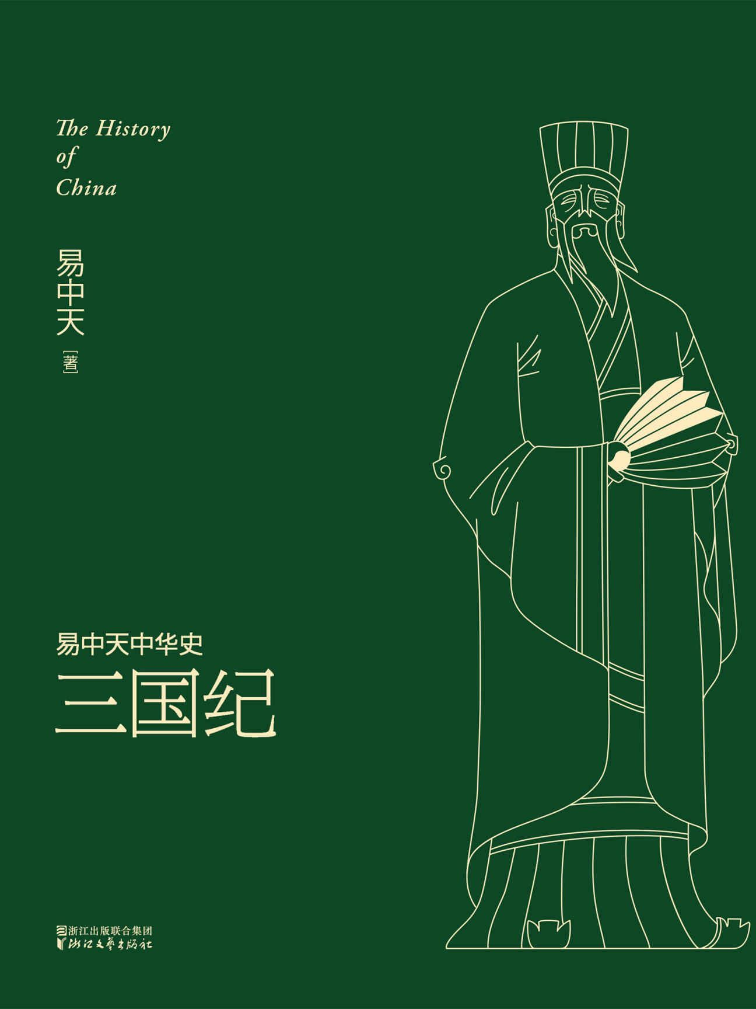

目录

l第一章r 袁绍揭幕 2

大开杀戒 4

揭幕人 8

引狼入室 72

从门阀到军阀 78

曹操出手 82

l第二章r 魏武挥鞭 146

迎奉天子 148

曹袁之别 152

降张绣 155

放刘备 219

官渡之战 284

l第三章r 孙刘联盟 350

荆州告急 352

诸葛亮出山 417

鲁肃设谋 482

孙权拍板 485

赤壁之战 549

l第四章r 三分天下 613

称王不称帝 615

刘备入蜀 618

讨荆州 621

走麦城 685

夷陵之战 688

l第五章r 武侯治蜀 692

刘备托孤 694

诸葛亮执政 697

蜀汉之亡 700

东吴之路 765

殊途同归 800

l第六章r 桃园惊梦 803

千年一梦 805

再说孙权 809

再说刘备 812

再说诸葛亮 815

再说曹操 818

l后记r 何时忘却三国 882

本卷大事年表 886

魏之亡 895

晋之乱 899

五胡入中华 964

谁的东晋 968

全线崩溃 1034

英雄与奸贼 1039

叛臣王敦 1043

政客王导 1047

枭雄桓温 1050

宰相谢安 1114

名士派 1120

嵇康之死 1185

阮籍之醉 1250

陶渊明之隐 1316

名士皇帝司马昱 1319

唯美时代 1325

漂亮地活着 1330

人与自然 1333

魏晋世界杯 1339

无弦琴 1342

真真假假 1408

病态的自由 1472

畸形的独立 1476

非病不可 1479

走向南北朝 1482

# l第一章r 袁绍揭幕

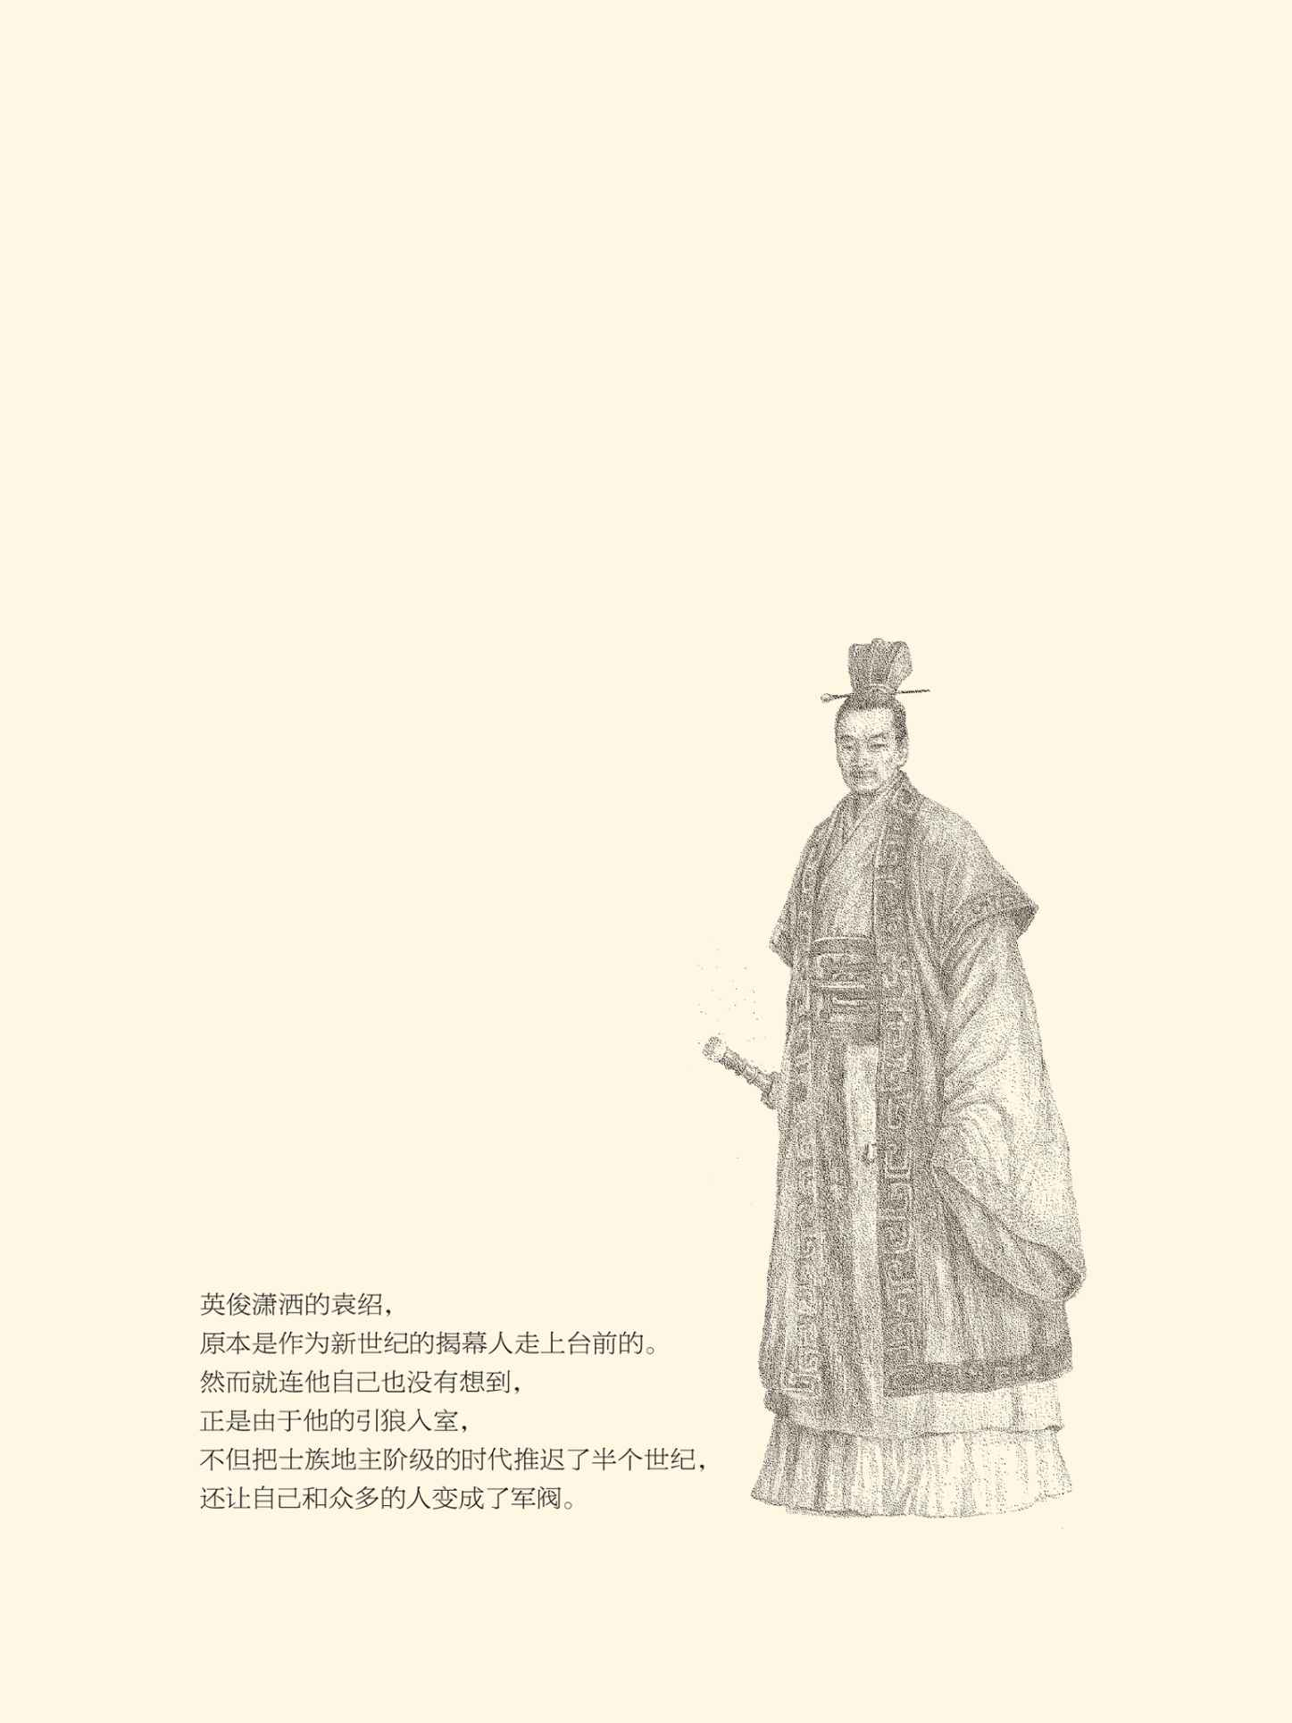

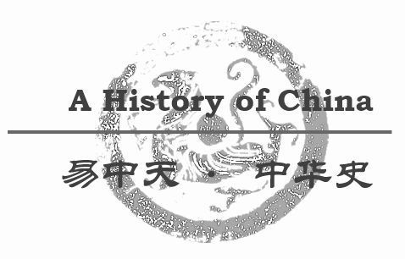

## 大开杀戒

汉灵帝死后的洛阳，满城都是杀气。

这是东汉王朝最后的岁月。用不了多久，首都洛阳就会变成一片火海和废墟，统一的大帝国也将在实际上不复存在。然而统治集团却浑然不觉。他们正忙于内讧，并用那满城的杀气来加速自己的灭亡。

仇恨和杀戮是在外戚与宦官之间展开的，这当然不是第一次。实际上，从第四任皇帝刘肇算起，一部东汉宫廷史就差不多有半部是外戚与宦官的斗争史。

这并不奇怪。我们知道，东汉十三个皇帝，有十个没活过四十岁，四个去世时没有儿子。继位的则有十一个不到二十岁，其中年龄最大的章帝十九岁，最小的殇帝不过百日，冲帝只有两岁，质帝只有八岁。

◎ 东汉十三帝生卒一览

|  |  |  |  |
| --- | --- | --- | --- |
| 东汉皇帝 | 生卒年 | 登基时年龄 | 寿命 |
| 光武帝刘秀 | 公元前5年-公元57年 | 三十二岁称帝 | 享年六十三岁 |
| 汉明帝刘庄 | 公元28-75年 | 三十岁继位 | 享年四十八岁 |
| 汉章帝刘炟 | 公元57-88年 | 十九岁继位 | 享年三十二岁 |
| 汉和帝刘肇 | 公元79-105年 | 十岁继位 | 享年二十七岁 |
| 汉殇帝刘隆 | 公元105-106年 | 出生百日继位 | 享年两岁，无子 |
| 汉安帝刘祜 | 公元94-125年 | 十三岁继位 | 享年三十二岁 |
| 汉顺帝刘保 | 公元115-144年 | 十一岁继位 | 享年三十岁 |
| 汉冲帝刘炳 | 公元143-145年 | 两岁继位 | 享年三岁，无子 |
| 汉质帝刘缵 | 公元138-146年 | 八岁继位 | 享年九岁，无子 |
| 汉桓帝刘志 | 公元132-167年 | 十五岁继位 | 享年三十六岁，无子 |
| 汉灵帝刘宏 | 公元156-189年 | 十二岁继位 | 享年三十四岁 |
| 汉少帝刘辩 | 公元176-190年 | 十四岁继位 | 享年十五岁 |
| 汉献帝刘协 | 公元181-234年 | 九岁继位 | 享年五十四岁 |

这就留下了两个问题。第一，先帝没有儿子，就只能到宗室藩王中找继承人。第二，天子不能亲政，就只能由太后临朝，外戚执政。这是吕后时期留下的传统。

于是，汉和帝时，窦太后临朝，窦宪执政；汉安帝时，邓太后临朝，邓骘执政；北乡侯时，阎太后临朝，阎显执政；汉桓帝时，梁太后临朝，梁冀执政；汉灵帝时，窦太后临朝，窦武执政；少帝时，何太后临朝，何进执政。

呵呵，六次太后临朝，六次外戚执政。

外戚掌权，皇帝当然不高兴。所以，这些少年皇帝亲政以后，就要夺权。能帮忙的，则是宦官。宦官为了自己的利益，也会帮着甚至代替皇帝杀外戚。比如阎显，便是宦官自作主张杀掉的，没汉顺帝什么事。

汉灵帝时的外戚窦武，也为宦官矫诏所杀。[1]

梁冀倒是被汉桓帝杀掉的，但整个过程惊心动魄。众所周知，梁冀是有名的跋扈将军。他和他的父亲梁商担任大将军二十四年，经历了三任皇帝。其中有两个皇帝是梁冀的妹夫，有两个为梁冀所立，一个为梁冀所杀。[2]

不难想象，汉桓帝过的是什么日子。

事实上桓帝那位梁皇后，跟她哥哥一样跋扈。皇帝喜欢哪个女人，皇后就把她毒死。因此熬到梁皇后去世，年满二十八岁仍不能亲政的汉桓帝决定动手。

密谋却是在厕所里。

汉桓帝把宦官唐衡叫进厕所问：诸位当中，有谁是跟外面那人搞不来的？

唐衡说了单超等四个人的名字。

汉桓帝又叫来单超，要他想办法灭了梁冀。

单超说：办法不难，只怕陛下狐疑。

汉桓帝说：奸臣胁国，罪该万死，除之何疑？[3]

于是汉桓帝亲自上殿指挥，一面让尚书令守卫宫省看护符节，一面让近卫军包围梁府。结果梁冀夫妇自杀，梁氏家族全部斩首示众，门生故吏罢官三百多人，这才把政权从外戚手里夺了回来。

桓帝以霹雳手段消灭梁冀有两个原因。第一，梁冀过于跋扈；第二，桓帝是宗室入主汉廷，与太后和外戚并无骨肉之亲。那么，灵帝去世后的形势也如此吗？

不，两样。

说起来汉灵帝还是蛮灵的。他活到三十四岁，还留下了两个儿子刘辩和刘协，哪里会有问题？

何太后临朝，何进执政，也没问题。因为刘辩是何太后的亲儿子，何进的亲外甥。何况何太后与宦官的关系相当不错，刘辩也并无铲除何进之意。那么，为什么这一回动静会闹得更大，后果也更严重呢？

因为袁绍掺和进来了。

袁绍字本初，是汉灵帝近卫军的二号人物。这支部队共有八位将领，号称“西园八校尉”。其中二号袁绍，中军校尉；三号鲍鸿，下军校尉；四号曹操，典军校尉。一号人物宦官蹇硕既是上军校尉，也是元帅。

蹇硕跟何进是有矛盾的。因为汉灵帝心许的继承人不是长子刘辩，而是次子刘协，也就是后来的汉献帝。灵帝临终前，把这件事情托付给了蹇硕，蹇硕也准备完成先帝的遗愿。没想到何进抢先一步，把刘辩扶上了皇位。

何进此举并不奇怪，因为刘辩是他妹妹的儿子。

蹇硕则只差一点就会成功。当时他的计划，是先杀掉大将军何进，再立刘协。可惜蹇硕没想到，他的一个部下是何进的老朋友。何进入宫时，这个部下迎面走来使了个眼色，何进掉头就跑，蹇硕的谋杀失败。

如此矛盾已不可调和，而蹇硕这边又再出叛徒。结果何进反戈一击成功谋杀蹇硕，并接管了西园上军。

此事如果就此打住，杀气也许就会散去，生活也将归于平淡，东汉王朝则将继续苟延残喘。然而袁绍却意犹未尽，他极力鼓动何进将宦官斩尽杀绝。袁绍说，将军如果能一举而为天下除此祸患，必将名垂后世。

何进却犹豫了。

犹豫并不奇怪。此人原本是一个杀猪的，靠着妹妹当皇后才成了大将军，又岂敢把所有的宦官都当作猪来杀？妹妹何太后也不肯杀宦官。因为她曾经谋杀了刘协的生母王美人，靠着宦官求情才幸免于难。

于是何太后说：宦官统领后宫禁省，是祖宗成法汉家制度，怎么能改？何况先帝刚刚驾崩，天下未定，我又为什么一定要立场鲜明地站在士大夫一边？

太后不允，何进更加犹豫。

犹豫的结果，是对方抢先一步。宦官张让等人趁何进入宫之机，手持武器将他围在门房痛骂：国家腐败，难道都是我们的错？大人口口声声说我等肮脏，请问官场之中朝堂之上，又有谁是忠诚的，谁是干净的？

骂完，一个宦官拔出剑来，一剑杀了何进。

政变成功的宦官立即草拟了诏书，准备昭告天下。诏书传到尚书台，值班的尚书一脸惊愕。他弱弱地问：是不是该请大将军一起来商量？一个宦官却拎起何进的脑袋扔了过去：大将军在这里，你跟他商量吧！[4]

局势瞬间逆转，袁绍也立即出手。

袁绍比何进心狠手辣得多。何进被杀后，洛阳城里一片混乱。何、袁两家各路人马一齐起兵，袁绍更是一不做二不休，带着军队在京城捕杀宦官，看见不长胡子的就一刀砍去。许多年轻人只好脱掉裤子验明正身，那些平时行善的宦官也死于非命，死者竟多达二千余人。[5]

杀戒一开，不可收拾。后果的严重，也远远超出袁绍的想象。被逼无奈的宦官张让等人，挟持小皇帝刘辩和他的弟弟陈留王刘协出走，从洛阳逃到了黄河岸边。大汉天子在黑灯瞎火中跌跌撞撞，几乎沦为难民。

当然，皇帝和小王爷最后还是被大臣们找到了，张让等人也投河自尽。据说，张让自杀前，曾痛哭流涕地对小皇帝说：我等尽灭，天下将乱，陛下保重啊！[6]

张让说得并没错，小皇帝刘辩和他代表的东汉王朝只剩下四五个月的寿命，宦官的时代也暂时终结。在相当长时间内，他们将无法作为一个势力集团而存在。[7]

同归于尽的还有外戚集团。他们与宦官集团斗争了九十多年，每次都以失败告终，只有这回鱼死网破。这是东汉政局的巨变，历史也将从此而改写。[8]

新时代开始了。

[总注]本卷所引史实均据陈寿《三国志》、范晔《后汉书》。

[1] 见《后汉书》之《孝灵帝纪》与《宦者列传》。​​​​​​​​​

[2] 公元135年，梁冀之父梁商任大将军；公元141年，梁冀继任大将军；公元159年，梁冀失败自杀。梁冀的两个妹夫是汉顺帝和汉桓帝，所立为汉质帝和汉桓帝，所杀为汉质帝。​​​​​​​​​

[3] 见《后汉书·宦者列传·单超传》。​​​​​​​​​

[4] 以上见《后汉书》之《皇后纪》与《何进传》。​​​​​​​​​

[5] 见《三国志·袁绍传》、《后汉书·袁绍传》。​​​​​​​​​

[6] 见《后汉书》之《何进传》与《宦者列传》。​​​​​​​​​

[7] 何进被杀，是在中平六年（189）八月。刘辩被杀，是在初平元年（190）正月。刘辩被废被杀后，东汉名义上还延续了三十年，却名存实亡。宦官作为势力集团影响政治，则要到中晚唐和明代。​​​​​​​​​

[8] 外戚与宦官的前五次斗争是：公元92年，汉和帝与宦官郑众合谋消灭窦宪，窦宪自杀；公元121年，汉安帝与李闰共灭邓骘，邓骘自杀；公元125年，宦官孙程等十九人起兵拥立汉顺帝，阎显被杀；公元159年，汉桓帝与唐衡等共灭梁冀，梁冀自杀；公元168年，宦官曹节等五人共灭窦武，窦武兵败自杀，并被斩首示众。​​​​​​​​​



## 揭幕人

新时代的揭幕人是袁绍。

有两个新时代，一个叫三国，一个叫魏晋南北朝。这当然是未必严谨的说法。因为三国的前半属于东汉，后半属于魏晋。汉的建安二十五年，就是魏的黄初元年；吴的天纪四年，则是晋的咸宁六年，哪来的三国？

但，自从有了陈寿的《三国志》，三国的说法也就约定俗成。何况三国与魏晋确有不同，时代特征相异，统治阶级也有别。只不过，揭幕人都是袁绍。

袁绍在历史上评价不高。这固然因为他是失败者，也因为他确实乏善可陈。比如尽灭宦官，就既不人道，也不聪明。宦官并非都是坏人，岂能格杀勿论？政治斗争应该团结大多数，又岂能不问青红皂白，杀个一干二净？

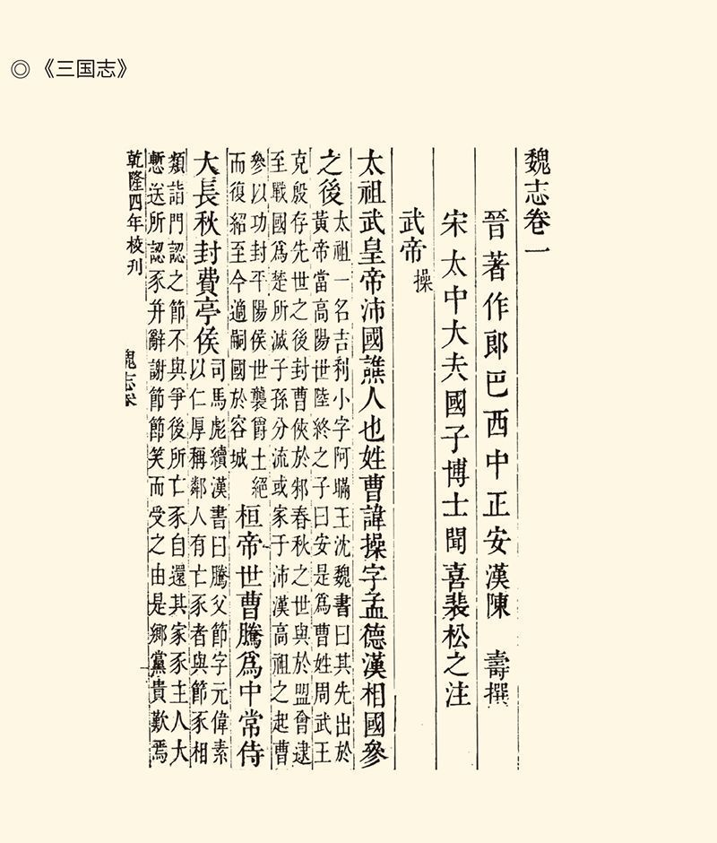

《三国志》共六十五卷，《魏书》三十卷，《蜀书》十五卷，《吴书》二十卷。作者陈寿尊魏为正统，所以在《魏书》中为曹操、曹丕、曹叡分别写了武帝纪、文帝纪与明帝纪，而在《蜀书》与《吴书》中只记刘备、刘禅为先主传、后主传，记孙权称吴主传，均只有列传，而没有纪。图据清乾隆四年奉敕考证的武英殿校刊本。

可惜袁绍偏偏就犯了这样的错误。

现在已经无法确知他当时的想法，也不必为他的错误辩护。但可以肯定，袁绍参与外戚和宦官的斗争是有深刻原因的，并非为了个人恩怨。如果说有利益，他代表的也是一个集团和一个阶级，甚至一个趋势。

这个集团，就是士族。

这个阶级，就是士族地主。

这个趋势，就是士族地主阶级掌握政权。

那么，袁绍是士族吗？

是。

什么是士族？从字面上理解，就是士人的家族。士人作为一个阶层，在春秋是最低一级的贵族，在秦汉则是最高一级的平民（士农工商）。简单地说，就是读书人或知识分子。严格地说，则是以读书为职业的知识分子。

读书没有经济效益，士人的出路是做官。独尊儒术以后的帝国中央，则欢迎他们加入到官员的队伍中来，以便将建国之初的军人政府，逐渐改造为文官政府。

结果是什么呢？是读书做官成为风尚。于是读书的世代读书，也世代做官。官越做越大，书越读越多，如果还人丁兴旺，再加上门生故吏遍天下，就会形成特殊的家族和势力集团，甚至垄断仕途。

这样的家族，就叫士族。

或者说，士族，就是世代做官的家族。

袁绍家就是这样，从高祖父以下，竟有四代人担任“三公”的职务，号称“四世三公”。东汉的三公，是太尉、司徒、司空。他们的地位高于九卿（政府部长），仅次于皇帝（国家元首），相当于宰相（政府首脑）。袁氏家族四世三公，当然是不折不扣的士族。[1]

士族集团，其实就是职业官僚集团。

与士族相对应的是贵族和庶族。贵族就是皇族、外戚和公侯。他们地位尊崇，爵位世袭，所以显贵。但贵族未必有文化，更未必读书，也未必有声望。有声望的只能是诗书传家的士族，因此士族也叫望族。

望族必是名门，名门多有权势，因此又叫势族。袁绍的家族就“势倾天下”。也许正是由于这个原因，袁绍年纪轻轻便心高气傲，不是名人不见，朝廷招聘也不去，却结交了一大批社会贤达和各界名流。

这事一度引起当局的不满。宦官头子赵忠就说：袁本初不应朝廷呼召，却养了一群敢死队，不知这小子想干什么！叔叔袁隗（读如委）也骂他：你想让袁家灭门呀！袁绍这才稍有收敛，投到大将军麾下效力。[2]

看来，袁绍也没把何进这样的暴发户放在眼里。

他后来与何进联手，则其实另有原因。

总而言之，贵族有爵位也有权势，士族有权势也有声望，什么都没有的则是庶族。庶族往往贫寒，因此也叫寒门或寒族。庶族或寒门也有读书人，只不过官运不佳，或家道中落，才没能成为士族。

贵族、士族、庶族，是地主阶级的三个阶层。

问题是，这种区分有什么意义呢？

意义就在于代表中华帝国的三个历史阶段。

不同于罗马帝国从城邦起家，中华帝国系由邦国演变而来。邦国时代的天子、诸侯、大夫都是领主，帝国时代管理国家的却是既无领地也不世袭的官僚。所以，邦国的统治阶级是领主阶级，帝国的统治阶级是地主阶级。

这是第一点。

第二，同为地主阶级，也有不同类型。最适合帝国制度的是庶族地主。因为庶族地主既无高贵血统，又无显赫门第，只能通过科举考试进入政权，反倒更能保证帝国的中央集权、伦理治国和官员代理。

最接近邦国时代的则是贵族地主，因为从贵族领主到贵族地主，原本只有一步之遥。所以，邦国变成帝国，贵族领主就会变成贵族地主；而统治阶级最终由贵族地主转变为庶族地主，则是历史的必然。

然而转变需要过程，承前启后的则是士族。士族看重门第像贵族，读书做官像庶族，正好用来过渡。所以，秦汉是贵族地主时代，隋唐和隋唐以后是庶族地主时代，二者之间的魏晋南北朝则是士族地主的时代。

袁绍代表的，就是这个趋势。

有此趋势并不奇怪。事实上到东汉后期，士族已经成为王朝的第三大势力集团，开始并部分实现了自身发展的三大目标：垄断仕途，控制舆论，变成豪强。

这实在非同小可。垄断仕途，就占领了上层建筑；控制舆论，就掌握了意识形态；变成豪强，就把握了经济基础。长此以往，帝国迟早是士族集团的。

士族地主阶级掌握政权，已是指日可待。

现在需要的，是一个揭幕人。

袁绍就这样走上台前，但他却并非揭幕第一人。第一人是陈蕃。陈蕃是大名士，在第一次党锢之祸的名士排行榜上名列榜首，是号召力和影响力极强的意见领袖（请参看本中华史第九卷《两汉两罗马》）。

与陈蕃并列榜首号称“三君”的，还有外戚窦武和宗室刘淑（汉灵帝祖父）。士人集团将窦武、陈蕃、刘淑三人公推为领袖，既是统一战线，也是人心所向。

换句话说，宦官集团该下课了。

于是陈蕃决定发难。他对大将军窦武的建议，跟后来的袁绍一样，也是尽灭宦官。可惜，临朝的窦太后也跟后来的何太后一样，并不同意格杀勿论的方案；而这种全面树敌的做法，则逼得宦官们为自己的生存拼死一搏。

这是建宁元年（168）的事。当时窦武担任大将军才九个月，汉灵帝也只有十三岁，一切均在宦官集团的掌控之中。结果窦武兵败自杀，带领八十多个学生前去抗议的陈蕃也被捕下狱。一个宦官恶狠狠地对他说：老不死的，看你还能砸我们的饭碗，要我们的人头不？[3]

陈蕃死了，他的揭幕不得不以失败告终。

然而该发生的终究要发生。二十一年后，袁绍接过了陈蕃未竟之使命。而且由于他的胆大妄为和不顾一切，外戚与宦官两大集团同归于尽，舞台上只留下了士族。

那么，士族可以大展宏图了吗？

不能。

因为董卓来了。

[1] 袁绍的高祖父袁安，是汉章帝时的司徒；叔太祖父袁敞，司空；祖父袁汤，历任司空、司徒、太尉；父亲袁逢，司空；叔父袁隗，太傅，故号称“四世三公”。​​​​​​​​​

[2] 见《三国志·袁绍传》裴松之注引《英雄记》。​​​​​​​​​

[3] 见《后汉书》之《孝灵帝纪》、《窦武传》、《陈蕃传》。​​​​​​​​​



## 引狼入室

董卓其实是被袁绍召唤进京的。

没错，下达命令的是何进，出主意的却是袁绍。袁绍出这馊主意，则原本是为了要挟何太后，也是为了给何进壮胆，说白了就是借刀杀人。可惜，这把刀并不在袁绍的手上，董卓却早就盼望有这么一纸诏书。[1]

董卓是不折不扣的西北军阀。此人膂力过人，能左右开弓，从小就跟羌族的豪帅来往，后来靠着军功平步青云扶摇直上，在汉灵帝去世时做到了并州的州牧。

州牧就是一州的军政长官。东汉制度，县上是郡，郡上是州。州官有刺史，也有州牧。刺史从理论上讲只是监察官，州牧却集军政、行政、财政之权于一身，相当于清代的总督，比现在的大军区司令更有权威。

这是封疆大吏，也是一方诸侯。

所以，后来的袁绍、曹操、刘备、孙权，包括蜀汉丞相诸葛亮，都要担任或兼任州牧。

董卓能够担任并州牧，当然因为有实力。所以，他也不听朝廷的摆布。朝廷要他入京做官，他不去；要他交出兵权，更不肯。他的说法，竟是士兵与自己相处日久难舍难分，自己则既无老谋又无壮事，只好愧对皇上！

这当然是托词。实际情况，是董卓早就看出东汉王朝行将就木，因此拥兵自重以观时变。也因此，他刚一接到何进的命令，就知道机不可失，不但立即上路，还发表了义正词严的宣言。老谋和壮事，顷刻之间就都有了。[2]

如此反常的态度，便让杀猪出身的大将军何进也不能不狐疑。他的办法，竟是派人宣诏要董卓停止前进。可惜请神容易送神难，董卓哪里肯听何进的？只不过见来人大义凛然，才暂时驻军洛阳城西的夕阳亭。[3]

结果，当洛阳城大火熊熊燃起时，董卓立即命令部队开拔，并与逃难的小皇帝和护驾的群臣狭路相逢。

小皇帝看见董卓，哇的一声就哭了。

群臣也大喝一声：皇上有诏，董卓退兵！

董卓却嗤之以鼻：诸公身为国家栋梁，不能匡正王室安定社稷，害得皇上流离失所，有什么资格说退兵？[4]

大臣们面面相觑，没有一个人答话。

于是董卓打马上前，向皇帝请安，询问情况。小皇帝刘辩哭哭啼啼，语无伦次，不得要领。再问旁边九岁的陈留王刘协，则一五一十对答如流。

董卓笑了。他伸出双手对刘协说：小王爷，我是董卓。来来来，让我抱抱，骑我的马回宫去。

刘协谢绝了，与董卓并马而行。[5]

据说就在这时，董卓起了更换皇帝的心思。

这当然靠不住。

没错，董卓是军阀，却不等于没脑子。他初进洛阳的时候，兵马其实只有三千。于是董卓就让这三千人每天晚上便装出城，第二天再换上军装大张旗鼓开进来，一连数日天天如此，结果人人都以为他有千军万马。[6]

董卓忽悠成功。

与此同时，他也有了一个意外的发现，那就是京城里面的那些家伙其实并不难对付。于是，董卓决定来一个更大的动作，一举建立自己不可动摇的崇高地位。

这个动作就是换皇帝。

公元189年9月28日（农历九月初一甲戌日），陈留王刘协被立为大汉天子，是为汉献帝。少帝刘辩则被废为弘农王，并在四个月后被杀。[7]

董卓又得手了。

然而此事却耐人寻味，因为皇帝换得非常仓促。可以说董卓刚刚入京，就立马把皇帝给换掉了。于是我们不禁想问：这家伙到底要干什么？[8]

这可是只有董卓才能回答的问题。也许，他的想法很简单：你们不是都怕皇帝，都听皇帝的吗？如果我连皇帝都能换，还怕你们不听我的？

何况废掉了少帝刘辩，就可以废掉何太后；而刘协是没有什么太后可以临朝的，他的生母王美人早就被何太后毒死。有孤儿，无寡母，天下岂非就是董卓的？

可惜董卓没有想到，这样一来他就成了众矢之的。因为在正统的士大夫看来，君为臣纲，皇帝乃一国之本，岂能动摇？谁要随便换皇帝，谁就是乱臣贼子。

因此董卓的废立，就遭到了强烈抵制。董卓却不管不顾。他在大臣会议上说：当年大将军霍光废昌邑王，大司农田延年就按着剑说话（请参看本中华史第八卷《汉武的帝国》）。今天也一样，有不同意的，军法从事！[9]

这可真是军阀作风。

其实平心而论，董卓并不以军阀自居。他进洛阳也不是为了当军阀，反倒是要建立新秩序的。他甚至知道要依靠士族，因此大规模地为党锢之祸的受害者平反，任命了一大批当年受宦官迫害的名士为官员。他自己从西北带来的老部下，反倒只能担任下级军官。[10]

这倒是难能可贵。

可惜事与愿违，士族并不愿意跟他合作，他也不知道怎样与士族合作。比如他想请名士蔡邕出山，蔡邕便称病不就。董卓的办法，居然是派人告诉蔡邕：我这个人喜欢灭人家族。蔡邕只好到京，最后被王允所杀。[11]

看来，董卓虽然也想依靠士族重建帝国新秩序，却并不知道新秩序应该怎样建立，自己又不按牌理出牌。结果是新秩序没能建立，旧秩序的寿命也到了头。

天下大乱已在所难免。

事实上，在经历了前面说过的那场大动乱后，外戚和宦官都已经无法重温旧梦。这时，如果董卓是士族，或者是士族能够接受的人，历史也许就会被改写。可惜，董卓却把自己变成了士族更为痛恨的对象。包括许多被他任命提拔的官员，后来也都成了他的掘墓人。

此刻，引狼入室的袁绍又该作何感想呢？

没有史料记载袁绍的想法，但他与董卓确实有过一次正面冲突，起因则正是换皇帝。董卓虽然专横跋扈，也知道如此大事需要有人支持。袁家四世三公，袁绍的叔叔袁隗又是当朝太傅，董卓便把袁绍叫来商量。

袁绍当然不能同意。

于是董卓勃然大怒，以手按剑骂道：臭小子！天下大事难道不是我说了算吗？老子要干的事，谁他妈的还敢反对？你以为董卓的刀不快，是不是？

袁绍也不含糊。他说：普天之下，难道只有董大人的刀快吗？说完，也拔出刀来，横刀长揖而去。[12]

当天，袁绍就逃出京城，直奔冀州。

我们同样无法知道袁绍当时的想法和心情。也许，这短短一个月的巨变开始让他成熟起来。至少，他应该明白了一点：在这个非常的动乱时期，门第名望等等都是没有用的，管用的只有枪杆子。谁掌握着枪杆子呢？军阀。把中央政府搞得名存实亡的又是谁呢？也是军阀。

因此，无论自救还是救国，都得把自己变成军阀。

事实上，袁绍就这么做了。

[1] 见《后汉书·何进传》。​​​​​​​​​

[2] 见《后汉书·董卓传》。​​​​​​​​​

[3] 见《后汉书·种劭传》。​​​​​​​​​

[4] 见《三国志·董卓传》裴松之注引《典略》。​​​​​​​​​

[5] 见《三国志·董卓传》裴松之注引《献帝纪》和《英雄记》。​​​​​​​​​

[6] 见《三国志·董卓传》裴松之注引《九州春秋》。​​​​​​​​​

[7] 这一年有四个年号。汉灵帝去世前为中平六年，刘辩继位后改元光熹，从黄河岸边回宫后改元昭宁，被废后改元永汉。​​​​​​​​​

[8] 董卓入京，是在这年八月庚午，换皇帝则在九月甲戌。​​​​​​​​​

[9] 见《后汉书·董卓传》。​​​​​​​​​

[10] 据《后汉书·董卓传》，董卓为陈蕃和窦武等党人恢复名誉，并重用其子孙。​​​​​​​​​

[11] 见《后汉书·蔡邕传》。​​​​​​​​​

[12] 关于这段史实，《三国志·袁绍传》的说法是：“绍不应，横刀长揖而去。”拔刀相向事见裴松之注引《献帝春秋》。这一说法虽然裴松之认为不实（此语妄之甚矣），但被《后汉书》采信，行文略有不同，请参看。​​​​​​​​​



## 从门阀到军阀

袁绍成为军阀，是在他逃出洛阳的四个月后。

四个月内发生的事情不少。刘协做了皇帝，董卓当了相国，并享有三项特权：拜见皇帝时可以不报姓名，上朝时可以不小步快走，上殿时可以不脱鞋子不解佩剑，叫“赞拜不名，入朝不趋，剑履上殿”。

这可是当年萧何的待遇。

可惜董卓不是萧何，做事也完全不讲礼义和章法。有人建议他重用天下名士以收众望，他照办了，还做得非常爽快。比如荀爽，从一介平民升到三公之位，便只用了九十三天，简直就是坐直升机。

士为知己者用，士族们看见了一线希望。

董卓自己，大约也很得意。

然而士族们很快就失望了，因为董卓同时又表现出野蛮暴戾的一面。他竟然放纵士兵闯入民宅，抢劫财物，强奸妇女，滥杀无辜，而且只杀富，不济贫。洛阳城内所有的豪门富户，都成了他刀下的猪羊。

诸如此类的罪行不可胜数，长此以往则国将不国。看来董卓的土匪本性根本就改不掉，跟他讲道理谈礼法更是对牛弹琴，唯一的办法就是灭了他。

东郡太守桥瑁（读如冒）挺身而出。他伪造了三公的文书，谎称皇帝和百官受董卓压迫无力自救，日夜盼望各地组织义兵共赴国难，拯救天下于倒悬。[1]

结果一呼百应。

初平元年（190）正月，后将军袁术、冀州牧韩馥、豫州刺史孔伷（读如皱）、兖州刺史刘岱、河内太守王匡、勃海太守袁绍、陈留太守张邈、东郡太守桥瑁、山阳太守袁遗、济北相鲍信，同时起兵组成联军，号称“关东义军”，指名道姓要讨伐国贼董卓。[2]

董卓的噩梦开始了。

当然是噩梦，而且让董卓恼羞成怒。因为讨董联军中有不少将领是董卓提拔任命的，比如后将军袁术、冀州牧韩馥、豫州刺史孔伷、兖州刺史刘岱、陈留太守张邈、勃海太守袁绍等等，都是。[3]

袁绍也是董卓任命的吗？

没错。袁绍逃出京城后，董卓原本是要追捕的，却被名士周毖和伍琼劝阻。他们说，袁绍只是不识大体，其实胸无大志。与其逼他狗急跳墙，不如让他感恩戴德。袁家可是四世三公，门生故吏遍天下啊！

董卓信以为真，便任命袁绍为勃海太守。[4]

韩馥、孔伷、刘岱、张邈，同样也是周毖和伍琼建议任命的。所以这些人一起兵，董卓就觉得上当受骗，一气之下便把周毖和伍琼杀了。[5]

如何对待士族，董卓已经完全没有了主张。

虎口脱险的袁绍却被联军公推为盟主，成为反董力量的一面旗帜。也就从这天起，他由门阀变成了军阀。

什么是门阀？什么是军阀？

简单地说，阀，就是江湖老大。成为阀，当然因为有权势和实力，能够把持某个领域，或在某些方面处于支配地位。军阀、财阀、学阀、党阀，都是。

不过最早的阀，是门阀。

实际上“阀”的本义，就是功劳和等级。古代仕宦人家的大门外，通常都有两根柱子，用来张贴他们家族的功绩和经历。其中，标榜功绩的叫阀，在左边；标榜经历的叫阅，在右边。两根柱子合起来，就叫阀阅。

除了阀阅，还有门望和门第。门望就是名气声望，门第就是贵贱等级。门望有高低，声望高的叫望族。门第也有高低，等级高的叫高门。门望（名气声望）、门第（贵贱等级）、阀阅（功绩经历），合起来就叫“门阀”。

当然，只有望族和高门才能这么叫。

那么，怎样才能成为望族和高门？读书做官，而且世代做官。换句话说，门阀，就是世代为官的显贵之家。只不过，这官必须是读书读来的，不能是买来的，也不能是打仗打来的。靠武力而成为豪强，那是军阀。

很清楚，门阀就是世代显贵的家族，军阀就是拥兵自重的集团。门阀靠门第声望，军阀靠武装力量。门第声望是斗不过武装力量的，所以门阀也斗不过军阀。门阀遇到军阀，那可是秀才遇到兵，除非他同时是军阀。

袁绍的时代，便是如此。

这并不奇怪。门阀成为阀，是因为垄断仕途。军阀要成气候，则必须中央政府垮台。中央控制不了地方，豪强就称霸；文官治理不了国家，军阀就横行。这时，差一点就成为统治阶级的士族，便只能交出统治权。

大小门阀如袁绍者流，也只能去做军阀。

这样的军阀当时很是不少。其中既有朝廷派到各地的州牧、刺史、太守，也有被称为“豪霸”和“豪帅”的土豪劣绅。他们有的在地方上称雄称霸，有的建立起自己的私人武装，有的利用官职实施割据。比如袁绍和袁术，就是门阀兼军阀；刘表和刘焉，则是宗室兼军阀。

袁术字公路，是袁绍的弟弟，司空袁逢的儿子，当然是门阀。刘表字景升，刘焉字君郎，都是鲁恭王之后，当然是宗室。他们也都招兵买马占地为王，当然是军阀。

实际上刘表和刘焉也都是州牧。刘表是荆州牧，刘焉是益州牧。朝廷把他们派到这两个地方，原本是希望保卫中央的，结果却被他们经营成了独立王国。[6]

关东联军中的各路诸侯也如此。他们的起兵，名为讨董卓，实为抢地盘。因此加盟以后，或明哲保身畏首畏尾，或醉生梦死得过且过，或心怀鬼胎混水摸鱼，或争权夺利自相残杀，没有一个当真救国。

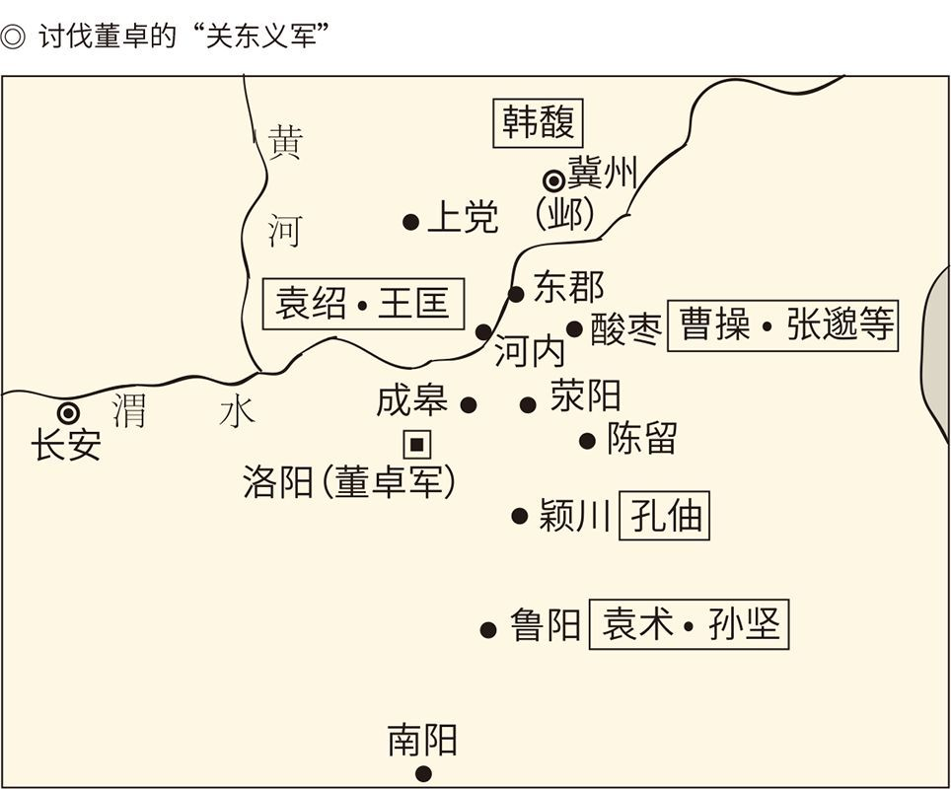

所谓的“关东义军”中与董卓军正式交战过的，不过曹操、袁术、孙坚和王匡等数人，其中也只有孙坚取得过胜利。

比如冀州牧韩馥（读如腹）。

韩馥本是袁家的门生故吏，因此袁绍逃出京城就直奔冀州。然而韩馥却派了兵去监视，害得袁绍动弹不得。直到关东联军成立，袁绍才得以行动。

其实韩馥对于是否参加联军也举棋不定。东郡太守桥瑁假借三公名义的书信传到时，韩馥居然问部下：我们是应该帮袁绍，还是应该帮董卓？谋士刘子惠说：我们兴兵为国，讲什么袁绍、董卓！弄得韩馥面红耳赤。[7]

这样的货色，怎么会去打董卓？

其他人也不会。

结果是什么呢？是那边西北军还在肆虐，这边关东军已经火并。先是兖州刺史刘岱杀了东郡太守桥瑁，后是勃海太守袁绍干掉了冀州牧韩馥，然后再是袁绍和袁术互相拆台。袁术的做法，是联络北方的公孙瓒钳制袁绍；袁绍的办法，则是联络南方的刘表对付袁术。双方都使用了远交近攻的策略，而他们居然还是兄弟。

这下子，原本就动荡不安的帝国变得更加动荡，门阀的天下也变成了军阀的天下。董卓，这个其实并不想当军阀的军阀，让很多人成了军阀。

国难当头，民不聊生，被民脂民膏养肥的那帮家伙却还在鹬蚌相争，这实在让人看不下去。于是，有一个人终于站了出来，决心以一己之力担负起天下的兴亡，高举义旗，讨伐董卓，匡复汉室。

我们知道，他就是曹操。

[1] 以上均见《资治通鉴》卷五十九。​​​​​​​​​

[2] 见《三国志·武帝纪》。联军被称作“关东义军”，是因为他们当时都在函谷关以东。​​​​​​​​​

[3] 见《资治通鉴》卷五十九。​​​​​​​​​

[4] 见《三国志·袁绍传》。​​​​​​​​​

[5] 见《三国志·董卓传》。​​​​​​​​​

[6] 见《后汉书》之《袁术传》、《刘表传》、《刘焉传》。​​​​​​​​​

[7] 见《三国志·武帝纪》裴松之注引《英雄记》。​​​​​​​​​



## 曹操出手

曹操其实是最早起兵讨伐董卓的人，时间是在董卓废立皇帝之后三个月（中平六年十二月），地点在己吾（今河南宁陵），人马五千。当然，这是因为他散尽家财，并得到陈留孝廉卫兹的赞助。[1]

然而关东联军中，却没有他的一席地位。

这并不奇怪。曹操不是士族，反倒出身于士族最憎恶和蔑视的宦官家庭，父亲曹嵩是宦官曹腾的养子。他也不是军阀，五千人的小部队实在不足为道。他甚至没有一官半职，奋武将军的头衔是袁绍所封，还是代理的。[2]

所以，关东联军也不把他放在眼里，只有济北相鲍信另眼相看。鲍信对曹操说：当今之世，能够总揽英雄拨乱反正的，就只有足下了。足下是受天启的啊！[3]

鲍信没有看错，曹操的胸襟、眼光和谋略都远在袁绍之上。袁绍怂恿何进召董卓入京时，曹操就笑着说：宦官成为问题，责任本在人主。即便要治他们之罪，也当诛杀元凶。这是一个狱吏就能办到的，何必纷纷召外将乎？

于是曹操说：我断定袁绍会失败。[4]

结果，不幸而言中。

不过在联军组建之初，曹操仍抱有一线希望，因此一而再、再而三地催促他们出兵，甚至不惜以身作则，亲自率领小部队与董卓军作战，差一点就战死沙场。幸亏堂弟曹洪把马让给他，这才得以脱身。

然而怎么样呢？

曹操回到酸枣大营，却只见关东军十几万人日日酒会夜夜笙歌。曹操悲愤地说：我等以道义起兵，却迟疑不敢前进。如此失天下之望，我为诸君感到羞耻！[5]

可惜还是没有人听他的。

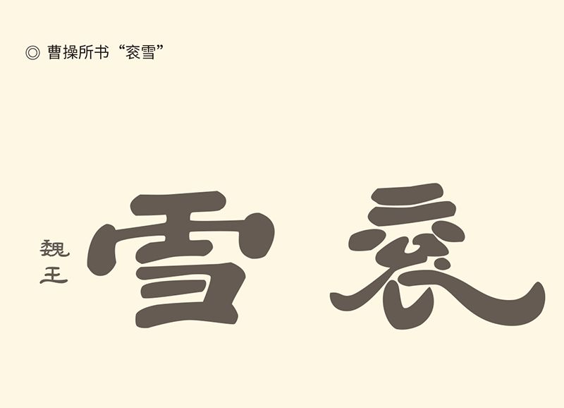

原刻于汉中石门南约半里褒河水中一巨石上，传为曹操所书。高约70厘米，长约181厘米，现藏于陕西汉中市博物馆。清人罗秀书在《褒谷古迹辑略》中评论“衮雪”二字说：“昔人比魏武为狮子，言其性之好动也。今见其书如此，如见其人矣。”

当然，也没人感到羞耻。

盟主袁绍却在与韩馥谋划另立皇帝，选中的人是幽州牧刘虞。这就跟董卓没什么两样了，因此被曹操严词拒绝。曹操说：董卓之罪，暴于四海；幼主微弱，正待救援。诸位尽管北面（幽州），我自西向（长安）！[6]

刘虞自己也严词拒绝，袁绍和韩馥这才作罢。

鲍信则对曹操说，袁绍简直无异于另一个董卓。既然力不能制，那就避其锋芒，另谋发展。[7]

曹操也终于明白，世家大族徒有虚名，门阀根本就斗不过军阀。只有自己强大，才能实现理想。因此，他决定先把自己变成军阀，然后再来收拾山河。

那么，曹操又是怎样实现这一目标的？

略地，募兵，屯田，招贤。

地盘当然是打下来的。第一块是东郡，第二块是兖州。有了东郡，曹操就是太守；有了兖州，曹操就是州牧。地盘也有了，官位也有了，事情就好办了。

然而代价也很惨重，因为兖州牧的职位虽然由地方士绅推举代理，地盘其实却是从黄巾军手中夺过来的，为此还搭上了鲍信的一条性命，连尸体都没能找到。曹操只好用木头刻了鲍信的形象，痛哭一场安葬。

意外收获也有，就是原本聚集在青州，现在投降的黄巾军。曹操选其精锐编成队伍，号称“青州兵”。

与此同时，一个严峻的问题也摆在了曹操面前，那就是军粮和军饷。袁绍等人的做法，是“饥则寇略，饱则弃余”，也就是饿了就抢老百姓，饱了就把粮食乱扔。结果是什么呢？无敌自破者不可胜数。

如此难题，对曹操是一个考验。

曹操的办法是屯田。

屯田有两种。一种是军士和降卒耕种，叫军屯；另一种则是招募失地农民耕种，叫民屯。但无论哪种，都是军事化管理，土地的产权也都属于国家，耕牛和农具则由政府提供，同时收取五到六成的地租。

这并不成问题。由于连年战争，许多土地早已成为无主田亩，曹操便将其收归国有。耕牛和农具则是从黄巾军那里收缴来的。黄巾军是一种奇怪的组织，队伍当中除了战士，还有随军的家属和农民，生产工具当然自带。

显然，所谓屯田，就是居住军事化，耕作集体化，农业生产国营化。这就等于建立了军民合一的新社会，耕战合一的新军队，可谓最早的“生产建设兵团”。

曹操的军政府变成了农场主。

这是一笔极其合算的买卖。土地没花一分钱，可谓无本生意；地租高达五到六成，可谓牟取暴利；这支队伍平时能干，急时能战，既是粮库，又是兵源，可谓左右逢源，战士和农民从此有饭吃，大家也都愿意。由此，又解决了令人头疼的流民和治安问题，岂非一举多得？

实际上，就在曹操的军民丰衣足食之时，袁绍的士兵却在河北吃桑葚，袁术的士兵则在江淮吃河蚌，桑葚和河蚌都没有的就吃人，又岂能争锋争雄？[8]

这可真是高下立现。

代理兖州牧，就有了根据地；收编青州兵，就有了战斗队；实行屯田制，就有了大粮仓。兵马未动，粮草先行；手中有粮，心中不慌。曹操神闲气定，好整以暇。

更重要的是，他也有了人才库。

第一个来到曹操身边的重要人物是荀彧，时间在汉献帝初平二年（191），年龄二十九岁。当时袁绍已经夺了韩馥的冀州，待荀彧以上宾之礼。荀彧却从袁绍那里出走，投奔了还只是东郡太守的曹操。

原因很简单：度绍终不能成大事。

曹操则喜出望外，说这就是我的子房（张良）啊！

荀彧也不负厚望。他后来担任汉侍中，守尚书令，在皇帝与曹操之间居中持重，成为曹操的总参谋长。到建安十七年被逼自杀，荀彧为曹操鞠躬尽瘁二十一年。[9]

郭嘉、荀攸和钟繇，也都是荀彧推荐的。

思贤若渴的曹操马上给荀攸写信：现在天下大乱，正是有劳智慧之士费心之时。先生袖手旁观，不觉得太久了一点吗？荀攸便立即来到曹操身边。[10]

程昱（读如预）也很有趣。兖州刺史刘岱请他当骑都尉，他说自己有病。曹操来到兖州，他却一叫就到。他的同乡问他为什么判若两人，程昱笑而不答。[11]

郭嘉却实话实说。

天生奇才郭嘉也是从袁绍那里出走的。临行前，他对袁绍的谋士辛评和郭图说：是聪明人，就得为自己找一个好老板。袁公未知用人之机，要想跟他共济天下大难，定霸王之业，可是太难了！

这一年，曹操四十二岁。[12]

从首倡义兵帅军讨董，到屯田备战广纳人才，四十二岁的曹操已由血气方刚的青年将领，成长为胸有成竹的政治高手。相反，他那些当年的战友，现在的对手，却很少有什么出息和长进。天下将是谁的，已毋庸置疑。

机会总是留给有准备的人，尽管有准备未必一定有机会。但，如果既有准备又有机会，那就是天助了。

曹操就是这样的人。

而且那机会也说来就来。

[1] 见《三国志·武帝纪》正文及裴松之注引《世语》。​​​​​​​​​

[2] 董卓曾拜曹操为骁骑校尉，被曹操拒绝，并逃出洛阳。联军成立后，袁绍任命曹操“行奋武将军”。见《三国志·武帝纪》。​​​​​​​​​

[3] 见《三国志·鲍勋传》裴松之注引《魏书》。​​​​​​​​​

[4] 见《三国志·武帝纪》裴松之注引《魏书》。​​​​​​​​​

[5] 本卷所述曹操事迹无另注者均见《三国志·武帝纪》。​​​​​​​​​

[6] 见《三国志·武帝纪》正文及裴松之注引《魏书》。​​​​​​​​​

[7] 见《三国志·鲍勋传》裴松之注引《魏书》。​​​​​​​​​

[8] 见《三国志·武帝纪》裴松之注引《魏书》。当时汉献帝已被董卓劫持到长安。​​​​​​​​​

[9] 见《三国志·荀彧传》。​​​​​​​​​

[10] 见《三国志·荀攸传》。​​​​​​​​​

[11] 见《三国志·程昱传》。​​​​​​​​​

[12] 事见《三国志·郭嘉传》。另据《三国志·荀彧传》，荀彧推荐郭嘉是在建安元年，曹操担任司空也在这年。郭嘉职位为司空祭酒，也可证郭嘉到曹操手下应在此年。​​​​​​​​​

# l第二章r 魏武挥鞭

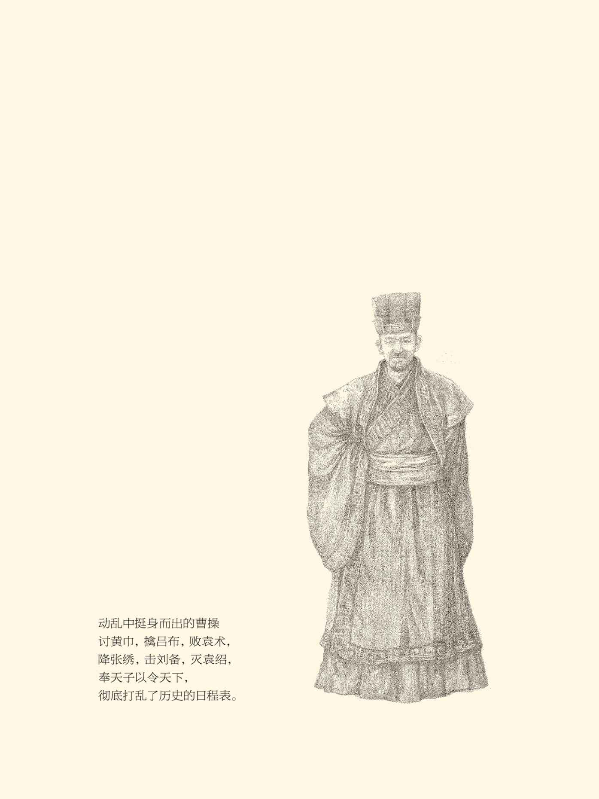



## 迎奉天子

董卓死了，是吕布杀的。

吕布杀董卓，当然并非为了貂蝉。貂蝉在历史上并不存在，但吕布跟董卓的侍婢偷情，董卓因为一点小事就大发雷霆，拎起手戟扔向吕布，都大约确有其事。[1]

于是吕布向王允诉苦。

王允是士族，而且是名士，在董卓执政时成为朝廷的二号人物。董卓换了皇帝以后，又迁都长安，还一把火烧了洛阳，弄得天怒人怨，朝野一片混乱。结果，外官以袁绍为首起兵讨伐，朝官以王允为首策划暗杀。[2]

暗杀的障碍是吕布。吕布原本是首都卫戍司令丁原的亲信，后来被董卓高价收买，便谋杀了丁原，成为董卓的贴身保镖。吕布对董卓不满，王允大喜过望。

王允毅然邀请吕布参加他们的行动，担任杀手。

吕布却犹豫：我与董公的关系就像父子，奈何！

王允说：将军本自姓吕，与董卓并无骨肉之亲。如今自己的性命都无暇顾及，还说什么父子！

吕布就在董卓上朝时把他杀了。[3]

这件事当然大快人心。据说，董卓死后横尸街头，看守尸体的人在他的肚脐眼上插了根灯芯，把董卓充满肥油的肚子变成了一盏灯，而且一点就着，通宵达旦。[4]

然而胜利之后的王允也犯了跟董卓相同的错误，那就是大开杀戒，株连无辜，大学者蔡邕也被诛杀。据说，杀蔡邕时，很多人表示反对。王允却说，当年孝武皇帝没把司马迁杀了，结果留下一部诽谤之书。现在国运衰落，岂能让一个奸人拿着笔站在年幼的天子身边？[5]

结果是逼得董卓的旧部铤而走险，杀回长安。王允暴尸街头，吕布则从武关杀出，到南阳投奔了袁术。朝政落到西北军阀李傕（读如觉）和郭汜（读如四）手里，可怜的汉献帝刚刚脱离虎口又进了狼窝。

更糟糕的是，这两只狼还要窝里斗。李傕把皇帝抢到自己营里，郭汜则把百官抢到自己军中。直到他们打得筋疲力尽，两败俱伤，死者数万，兴义将军杨奉和董太后的侄子董承等人，才得以护送汉献帝还京洛阳。

这一去就是一年的颠沛流离，天子又变成了浪子。建安元年（196）七月，皇帝终于回到洛阳。面对被董卓烧毁破败不堪的京城，汉献帝欲哭无泪。

如此混乱的局面，对国家和民族当然是不幸，却给了争霸的关东诸侯一个极好的机会，同时对他们也是一次严峻考验，既考验他们对国家民族是否忠诚，也考验他们能否抓住机遇发展壮大。

事实证明，曹操集团考试合格。

实际上早在初平三年（192），代理兖州牧的曹操便与谋士毛玠（读如介）有过一番长谈。这番话，奠定了相当长一段时间内曹操政治、经济和军事战略的基础，堪称“毛玠版”的《隆中对》。

毛玠指出，董卓之乱以来，社会动荡，国本动摇，经济崩溃，灾难流行，可谓国既不泰，民也不安，确实需要有一个雄才大略的人来收拾局面，成就王霸之业。可惜袁绍和刘表之流貌似强大，却目光短浅，不知根本。

根本是什么？一是正义，二是实力。实力当中，又首先是经济实力。有了正义的旗帜，就师出有名，也就能克敌制胜，这就叫“兵义者胜”。有了经济的力量，就财大气粗，也就能进退自如，这就叫“守位以财”。

总之，有了这两条，就进可攻，退可守。

因此，毛玠提出三项建议，即奉天子、修耕植、畜军资。奉天子是政治战略，修耕植是经济战略，畜军资是军事战略，可谓“纲领性文件”。[6]

曹操立即采纳了毛玠的建议，并派使者前往长安联系朝廷，却被河内太守张杨拦住，不得过境。

这时，一个名叫董昭的人出来帮了大忙。[7]

董昭原本是袁绍的人，由于袁绍听信谗言对他产生怀疑，只好离开袁绍去洛阳，半路被张杨收留。董昭看出曹操才是当今天下的英雄，便说服张杨与曹操合作，又自己掏钱以曹操的名义给李傕和郭汜送礼。从此曹操跟朝廷有了来往，并被正式任命为兖州牧。

汉献帝回到洛阳后，曹操立即派堂弟曹洪前往洛阳拜见天子，却遭到董承和袁术的拦截。董昭帮助曹操的办法是去找杨奉。因为他发现皇帝身边那些如狼似虎的军阀中，杨奉实力最强而根基最浅，很希望得到外援。

于是董昭自作主张替曹操写了一封信，开出的政治交易条件是：杨奉出兵，曹操出粮；杨奉主持朝政，曹操做外援。董昭还替曹操信誓旦旦：死生契阔，相与共之。

杨奉欣然同意，举荐曹操为镇东将军，并承袭父爵费亭侯。正好这时董承跟别人闹了矛盾，也派人请曹操出兵洛阳。迎奉天子的障碍一一扫除。

八月十八日，曹操进入洛阳，拜见了汉献帝。

曹操带来了皇帝久违了的问候，也带来了皇帝许久不见的粮食和酒肉。他万万没有想到，至尊天子的饮食起居竟然形同乞丐。皇帝也没有想到，在这混乱的年头居然还当真有人惦记他，尊奉他。君臣相见，都感慨万分。

于是天子下诏，授予曹操符节和黄钺，录尚书事。授予符节，就有了军中执法权；授予黄钺，就有了内外指挥权；录尚书事，就有了最高行政权。

曹操今非昔比。

但，这只是万里长征第一步。因为这时的皇帝，其实被捏在兴义将军杨奉手上。曹操要在别人的地盘上，依靠并没有权威的皇帝行使权力，简直就是天方夜谭。

董昭又帮了曹操一把。他建议曹操将皇上转移到自己的根据地许县（今河南许昌），借口则是洛阳无粮，要就食于鲁阳。鲁阳（今河南鲁山）距许县不过咫尺，离杨奉所在的梁县（今河南汝州）也不算远，暗度陈仓并不难，杨奉也不会怀疑。

曹操依计而行，果然就把皇帝弄到了许县。

这下子杨奉才发现上当受骗。他想跟曹操算账，曹操却抄了他的老窝。被历史抛弃的杨奉走投无路，只好跟他的同伙去投奔袁术，后来被刘备谋杀。[8]

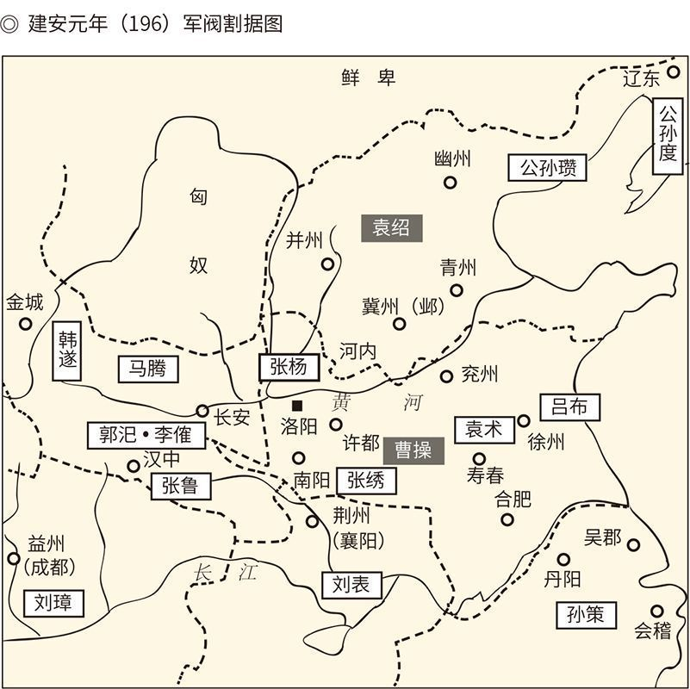

据讲谈社《三国志的世界：后汉三国时代》。

暂时住进曹操行辕的皇帝却非常满意。曹操不但大大地改善了他和朝官的生活，而且做得非常细心，很像一个管家的样子。他在为皇帝提供日用品的时候，采取的竟是“归还公物”的方式。曹操说：这些东西都是先帝赐给臣祖父和父亲的，现在陛下起居不便，理应归还。[9]

曹操的这份细心不能不让皇帝感动。感动之余，皇帝也庆幸自己有了这样一个忠臣，甚至庆幸上天赐给他这样一个救星。他不用再流离失所，不用再像一件可居的奇货在军阀们的手上被倒卖，不用担心害怕随时会被废黜，被杀害。他有了一个保护神，可以过点安生日子了。

于是天子下诏，任命曹操为大将军，封武平侯。武平侯是县侯，比原来那个只是亭侯的费亭侯高了两级。更重要的是，大将军是武帝以来大汉王朝的最高实权职务，从卫青到王莽，再到后来的梁冀、何进，都是大将军。[10]

这下子，曹操完成了“奉天子”的全部程序，获得了从前没有的崇高地位，他可以号令天下了吗？

不能，因为袁绍不愿意。

[1] 貂蝉是元代戏剧家编出来的。杂剧《连环计》说，貂蝉姓任，是任昂的女儿，名红昌，因为在皇宫里管貂蝉冠，所以叫貂蝉。在《三国演义》中，吕布杀董卓被说成是王允施了美人计和离间计。​​​​​​​​​

[2] 王允事请参看《后汉书·王允传》。​​​​​​​​​

[3] 见《三国志·吕布传》。​​​​​​​​​

[4] 见《三国志·董卓传》裴松之注引《英雄记》。​​​​​​​​​

[5] 见《三国志·董卓传》裴松之注引谢承《后汉书》，但此事裴松之认为不实。​​​​​​​​​

[6] 见《三国志·毛玠传》。​​​​​​​​​

[7] 董昭事见《三国志·董昭传》。董昭在三国中可能连次要人物也够不上（请参看陈迩冬《闲话三分》）。但他戏份虽然不重，每次出场却都在节骨眼上。曹操的迎奉天子和后来成为魏公、魏王，便都与他有关。详见拙著《品三国》。​​​​​​​​​

[8] 见《三国志·董昭传》。​​​​​​​​​

[9] 见《曹操集·上杂物疏》。​​​​​​​​​

[10] 汉制，列侯三级，亭侯之上是乡侯，乡侯之上是县侯。 ​​​​​​​​​



## 曹袁之别

袁绍怒不可遏。

曹操当了大将军以后，袁绍被任命为太尉。袁绍马上就跳了起来，因为太尉位在大将军之下。袁绍气哼哼地说，曹操早就死过好几回了，每次都是我救了他。这家伙如此忘恩负义，难道还想“挟天子以令我”吗？[1]

这大约就是所谓“曹操挟天子以令诸侯”的起因，也是证据：献帝便是他挟持的天子，袁绍则是他企图号令的诸侯。可惜曹操并不承认。无论他或他的谋士，都没有说过这句话，也没有使用过“挟天子”的提法。

曹操方面的说法是什么？

奉天子。奉天子以令不臣，奉天子以令天下。[2]

挟天子与奉天子，有区别吗？

当然有，而且是本质区别。奉是尊奉和维护，挟是挟持和利用；“令不臣”是要地方服从中央，“令诸侯”是要别人服从自己。前者是纲领，后者是策略；前者要实现国家统一，后者要实现个人野心，岂可同日而语？

那么，挟天子以令诸侯，是谁说的？

别人说曹操的。比如诸葛亮，就说曹操“挟天子而令诸侯”；孙权集团的人，也说曹操“挟天子而征四方”。作为政治对手，他们都知道“挟天子”是不道德的，因此毫不犹豫地给曹操戴上了这顶帽子。[3]

其实此话的最早版本，来自袁绍的谋士沮授（沮读如居）和田丰。沮授的说法，是“挟天子而令诸侯，畜士马以讨不庭”；田丰的说法，则是“挟天子以令诸侯，四海可指麾而定”。这是他们对袁绍的建议。[4]

两人使用的词，也都是“挟”。

看来，袁绍集团几乎从一开始就境界不高。相反，曹操这边则不但有毛玠的“奉天子以令不臣”，还有荀彧的三大纲领：奉主上以从民望，秉至公以服雄杰，扶弘义以致英俊。荀彧说，有此大顺、大略和大德，就堂堂正正，气壮山河，无往而不胜。[5]

显然，荀彧着眼于义，沮授着眼于利。荀彧始终紧扣一个主题：捍卫现任皇帝就是维护国家统一，这是“大义”。沮授则反复强调一个策略：掌握现任皇帝就能拥有政治资本，这是“大利”。

格调和品位，高下立判。

谋士的格调就是东家的品位。沮授晓之以利，说明袁绍重利；荀彧晓之以义，说明曹操重义。至少在那时，曹操是重义的，或装作重义的样子。

不过，任何说法和决策都是双刃剑。毛玠和荀彧设定的政治正确和正义旗帜，给曹操戴上了高帽子，也套上了紧箍咒，使他终其一生都不敢悍然称帝。也许正是由于这个原因，曹操在野心膨胀时对他们产生了怨恨。荀彧被逼自杀，毛玠也下了大狱，差一点死掉。

这当然是后话，现在再看沮授。

沮授是袁绍从韩馥手里骗得冀州之后，顺便接收的谋士之一。他投靠袁绍后，两人有过一次谈话。正如毛玠的谈话是“曹操版”的《隆中对》，沮授的谈话也可以算作“袁绍版”的，而且说得文采飞扬——

将军弱冠登朝，则播名海内；值废立之际，则忠义奋发；单骑出奔，则董卓怀怖；济河而北，则勃海稽首。振一郡之卒，撮冀州之众，威震河朔，名重天下。虽黄巾猾乱，黑山跋扈，举军东向，则青州可定；还讨黑山，则张燕可灭；回众北首，则公孙必丧；震胁戎狄，则匈奴必从。横大河之北，合四州之地，收英雄之才，拥百万之众，迎大驾于西京，复宗庙于洛邑，号令天下，以讨未复。以此争锋，谁能敌之？比及数年，此功不难。

这席话说得袁绍热血沸腾，当即表示“此吾心也”。可惜袁绍大约只听进去了那些溢美之词，沮授最希望的迎奉天子和恢复社稷却并未实行。[6]

于是，在曹操迎奉天子之前不久，沮授再次提出“挟天子而令诸侯，畜士马以讨不庭”的策略，然而遭到其他人反对。他们认为，东汉王朝眼看就要完蛋，大家都在问鼎中原。与其把皇帝弄到身边，不如先得手为王。[7]

机不可失，时不再来。袁绍犹豫，曹操就抢了先。

这一回轮到袁绍大跌眼镜了：曹操迎奉献帝迁都许县以后，得到了黄河以南的大片土地，关中地区的人民也纷纷归附。更重要的是，曹操成了匡扶汉室的英雄，反对派则被置于不仁不义的不利地位。从此，曹操无论任命官吏扩大地盘，还是讨伐异己打击政敌，都可以借用或动用皇帝的名义，再不义也是正义的。对手们则很被动。他们要反对曹操，先得担反对皇帝的风险。[8]

曹操捷足先登，占了大便宜。

袁绍则吃了个大亏。曹操刚把天子迎到许县，就一本正经地以皇帝的名义给袁绍下了一道诏书，责备他“地广兵多，而专自树党”，没见他出师勤王，只见他不停地攻击别人。袁绍接诏，浑身气不打一处来，却也只好忍气吞声上书为自己辩解一番。

后悔之余，袁绍又想出一个补救办法。他以许都低湿洛阳残破为由，要求曹操把皇帝迁到离自己较近的鄄城（鄄读如倦，今山东鄄城），试图和曹操共享这张王牌。曹操肚子里好笑，毫不客气地予以拒绝。[9]

当然，曹操也做出了让步。他知道这个时候不可跟袁绍翻脸，便上表辞去大将军一职，让给袁绍。

袁绍这才不闹了。其实袁绍不在朝中，号令也出不了辖区的范围，当大将军并没有实质性意义。何况这职位是曹操让出来的，并没有面子，只能徒然让人耻笑。

更何况，曹操可以给他面子，却不会给他实权，也不会听他指挥。袁绍因为与杨彪和孔融有过节，便要求曹操胡乱找个茬子把这两人杀了。曹操却知道现在不是杀人的时候，更不能乱杀名士。何况就算要杀，那也是曹操自己的事，岂能由袁绍来指挥？

于是曹操又一本正经给袁绍回了一封信。信中说，当今天下土崩瓦解，英雄豪杰相继并起，君臣将相既不同心也不同德，正所谓“上下相疑之秋”。这时，作为帝国的执政者，即便抱以最坦诚的心态，恐怕也难取信于人。如果还要杀他一个两个，岂不弄得人人自危？

接着，曹操引经据典教训袁绍：想当年，高皇帝册封跟他有过节的雍齿为侯，就安定了整个朝廷和天下，这故事大将军难道忘了吗？

袁绍得信，咬牙切齿，却也无可奈何。[10]

曹操当然清楚袁绍的心思，也清楚他跟袁绍总有一天会公开翻脸。但他同时也意识到，事情并没有想象的那么简单。不要以为你掌握了小皇帝，当了个大将军，天下就是你的了。没有的事！事实上，袁绍不听他的，袁术不听他的，吕布、张绣这些小军阀也不听他的，更不用说远在天边的刘表和孙策。

皇帝的旗号并不能代替武器的批判，军阀的天下只能靠铁马金戈打出来。

此刻还不是魏武的曹操，便又扬起了马鞭。

[1] 见《三国志·袁绍传》裴松之注引《献帝春秋》。​​​​​​​​​

[2] 奉天子以令不臣，是毛玠的说法；奉天子以令天下，是贾诩的说法。见《三国志》之《毛玠传》和《贾诩传》。​​​​​​​​​

[3] 诸葛亮的说法见《三国志·诸葛亮传》，孙权方面的说法见《三国志·周瑜传》。​​​​​​​​​

[4] 田丰的说法见于《三国志·武帝纪》裴松之注引《献帝春秋》，沮授的说法见于《三国志·袁绍传》裴松之注引《献帝传》。沮授的说法在前，田丰的说法在后。​​​​​​​​​

[5] 见《三国志·荀彧传》。​​​​​​​​​

[6] 见《三国志·袁绍传》。​​​​​​​​​

[7] 见《三国志·袁绍传》裴松之注引《献帝传》。​​​​​​​​​

[8] 比如后来袁绍要打曹操，沮授和崔琰便都说“天子在许”，攻打许都“于义则违”。诸葛亮也说曹操“挟天子而令诸侯，此诚不可与争锋”。​​​​​​​​​

[9] 见《后汉书·袁绍传》。​​​​​​​​​

[10] 见《三国志·武帝纪》裴松之注引《魏书》。​​​​​​​​​



## 降张绣

在与袁绍刀兵相见一决雌雄之前，曹操取得了三个阶段性成果：擒吕布，败袁术，降张绣。

张绣是盘踞在宛城（今河南南阳）的小军阀，也是曹操第一个要捏的软柿子。事情开始时出奇地顺利。建安二年（197）正月，大军刚到宛城，张绣立即投降。实施“奉天子以令不臣”的政策不到半年，就兵不血刃大获全胜，曹操不免飘飘然。

结果是什么呢？

张绣突然反叛，在曹操猝不及防的情况下把他打得落荒而逃。曹操最中意的接班人长子曹昂，最贴心的亲兵队长猛将典韦，还有侄子曹安民，都在战斗中身亡。曹操自己也中了箭伤，差一点就死于非命。[1]

策划这次反叛行动的，是贾诩。[2]

贾诩字文和，武威人，据说有满腹奇谋，还喜欢多管闲事。李傕和郭汜之乱，就是他造的孽。董卓被刺后，这两人准备解散队伍逃回老家。贾诩却把他们拦住，说你们弃军单行，一个小小的亭长就能把你们捉拿归案。不如杀回长安，以求一逞。成了固然好，不成再走不迟呀！

李傕和郭汜一听有理，便杀了回去，结果是国家、皇帝和人民再次遭灾。贾诩大约也觉得罪孽深重，便利用自己的影响，尽可能地遏制李傕和郭汜，制止了他们不少罪行，保护了不少大臣，算是将功补过。

献帝离开长安以后，贾诩便辞去官职，辗转来到张绣军中，张绣对他则言听计从。这次反叛曹操，用的就是贾诩的设计。后来再次投降曹操，也是贾诩主谋。

不过投降之前，贾诩也教训了曹操。

建安三年（198）三月，曹操第三次南征。此前张绣已被曹操打败，南奔穰城（穰读如瓤，今河南邓州），并在贾诩的撮合下与刘表结成联盟。结果，曹操出师不利，刘表则如约出兵，曹操只好撤退。

张绣立马派兵去追。

贾诩说，追不得，追则必败。

张绣哪里肯听，结果大败而归。

贾诩说，现在可以追了。赶快去，必胜无疑。

张绣听得目瞪口呆。他说：刚才不听先生的话，才落得如此败局。现在败都败了，还追什么追？

贾诩说，情况变了，你追就是。快去！

张绣将信将疑，收拾残兵败将追了过去，果然大胜。

这下子张绣百思不得其解了。

张绣说，刚才我们以精兵追退军，先生说必败；现在以败兵追胜军，先生又说必胜。结果每次都像先生预料的那样，张绣实在想不通。

贾诩说，这也没有什么好奇怪的。曹操撤退，必定亲自断后，所以将军必败。然而曹操攻打穰城，既无失策又未尽力，不战而退必是后方出了问题，打退追兵后也必定放心赶路。留在后面的不是将军对手，所以必胜。

事实证明，曹操匆忙撤退，确实是后院起火：袁绍的谋士田丰提出建议，趁曹操南征张绣之机突袭许都，劫持天子。这当然是天大的事，曹操不能不放弃张绣。[3]

贾诩果然料事如神。

不过，曹操和张绣都没想到贾诩还有大动作。

建安四年（199），袁绍集结十万兵力，准备攻打许都。曹操则在八月军进黎阳（今河南浚县东），九月分兵官渡（今河南中牟县东北），战争一触即发。

这是曹操与袁绍之间的一场死战，因此双方都要争取中间力量。袁绍先派人来招降张绣，贾诩却自作主张对使者说：麻烦足下向袁本初致歉，就说他和公路将军（袁术）兄弟尚且不能相容，还容得下天下国士吗？

张绣当场吓得面如土色。他悄悄问贾诩：先生一点面子都不讲，就把袁绍的使者打发了，我们怎么办？

贾诩说：好办得很，投靠曹操。

张绣说：袁绍强大，曹操弱小，跟我们又有前嫌，怎么还要去投靠他？

贾诩说：唯其如此，才应该投靠曹操。

接下来，贾诩讲了三条理由。第一，曹操“奉天子以令天下”，投靠曹操名正言顺，此为有理。第二，我们这点人马在袁绍那里微不足道，对于曹操却是雪中送炭，必被看重，此为有利。第三，但凡有志于王霸之业者，一定不会斤斤计较个人恩怨，反倒会拿我们做榜样，向天下人表示他的宽宏大度和以德服人，此为有安全。

因此贾诩说：将军尽管放心。

贾诩的估计一点不差。张绣一到，曹操就亲亲热热握手言欢设宴洗尘，任命他为扬武将军，封列侯，还让自己的儿子曹均娶张绣的女儿为妻，两人成了儿女亲家，跟当年刘邦在鸿门宴之前对待项伯一模一样。

过去的恩恩怨怨，当然也只字不提。从此，张绣成为曹操麾下一员勇武的战将，贾诩则成为曹操身边一个重要的谋臣。他为曹氏集团服务了两代，在文帝曹丕朝官居太尉，七十七岁去世，谥曰肃侯。[4]

吕布和袁术，就没那么好运气。

袁术是自己找死。他从孙坚手里得到了大汉王朝的传国玉玺，便自认为天命在身，竟在建安二年（197）春冒天下之大不韪，公然称帝。[5]

这当然犯了众怒。

结果，关系最好的孙策与之绝交，吕布则把他派来的使节押送许都，曹操更是亲自带兵征讨。袁术闻讯，掉头就跑，军粮也被他的“丞相”全部分给了灾民。这位伪丞相说，反正我们死路一条，何不积点阴德呢？[6]

如此这般地苦撑了两年，走投无路的袁术终于发现他这个皇帝再也做不下去，便决定把传国玉玺让给袁绍。然而就连这个想法也不能如愿，因为曹操早已派人在下邳（今江苏睢宁）截击，单等他来送死。

袁术没有办法，只好又掉头返回淮南。逃到离寿春（今安徽寿县）八十里的江亭时，终于一病不起。其时正当六月，烈日炎炎，酷暑难当。袁术想喝一口蜂蜜水，也不能够，厨房回答说只有麦屑可吃。

真正成为孤家寡人的袁术坐在床上叹息良久，然后突然惨叫一声：我袁术怎么会落到这个地步啊！喊完，倒伏床下，吐血一斗多死去。[7]

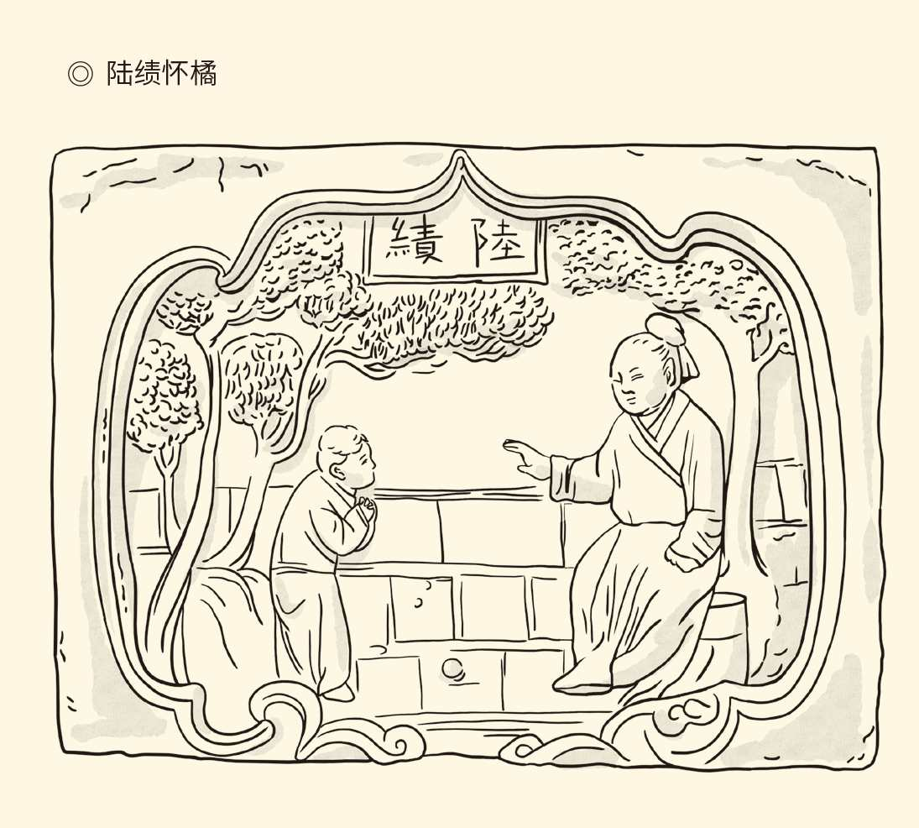

据北京故宫藏品，北宋砖雕“陆绩怀橘”。画面左侧躬身行礼者是六岁的吴郡人陆绩，端坐于右侧树下的是袁术。陆绩怀橘遗母的故事见《三国志》，属“二十四孝”之一。

袁术死后五个月，张绣投降曹操；死前半年，吕布被曹操俘虏。当时吕布已众叛亲离，却倒驴不倒架。他大大咧咧地对曹操说：捆那么紧干什么？不能松松绑吗？

曹操笑了：捆绑老虎，能不紧吗？

吕布说：明公顾忌的，不就是吕布吗？现在吕布心甘情愿投降，明公可以放心了吧？今后，明公将步兵，吕布将骑兵，还怕天下搞不掂吗？

曹操犹豫了。

是啊，马中赤兔，人中吕布。吕布也是人才。

这时，曹操旁边的一个人说话了。他冷冷地说：明公难道忘了吕布是怎样侍奉丁原和董卓的吗？

曹操恍然大悟，吕布身首异处。[8]

一言而杀吕布的这个人，我们也很熟悉。

没错，他就是刘备。

[1] 据《三国志·张绣传》正文及裴松之注引《傅子》，当时曹操做了两件不该做的事。一是强纳张绣的婶婶为妾，这让张绣感到屈辱；二是拉拢张绣的贴身部将胡车儿，这使张绣感到威胁。曹操听说张绣不满，恐怕变生不测，也起了杀心，但不知怎么走漏了风声，于是张绣突然反叛。​​​​​​​​​

[2] 贾诩事见《三国志·张绣传》。本次事件的设计是：张绣采纳贾诩的计策，对曹操说部队要移动一下，又说军车少，载重多，请求允许让军士们把铠甲都穿在身上，武器都拿在手中。曹操没有怀疑，照准。结果张绣的部队路过曹营的时候，发动突然袭击。见《三国志·张绣传》裴松之注引《吴书》。​​​​​​​​​

[3] 见《三国志·武帝纪》裴松之注引《献帝春秋》。​​​​​​​​​

[4] 张绣投降在建安四年十一月，见《三国志·武帝纪》。​​​​​​​​​

[5] 传国玉玺是汉灵帝中平六年（189）太监张让等人作乱时丢失的，后来被孙坚获得，又被袁术从孙坚夫人那里强行夺了过去，事见《后汉书·袁术传》。​​​​​​​​​

[6] 袁术事见《后汉书·袁术传》。​​​​​​​​​

[7] 见《三国志·袁术传》裴松之注引《吴书》。​​​​​​​​​

[8] 见《三国志·吕布传》。​​​​​​​​​



## 放刘备

最赏识和看重刘备的人，是曹操。

曹操是在擒杀吕布那年跟刘备结为盟友的。当时刘备被吕布打败，一文不名地前来投靠，曹操立即任命他为豫州牧。共同打败吕布后，又表荐刘备为左将军。[1]

这是很高的待遇。汉代的将军有两等，前将军、后将军、左将军、右将军，叫“名号将军”，是第一等。曹操代理过的奋武将军，刘备担任过的镇东将军，叫“杂号将军”，是第二等。刘备封左将军，可见曹操的看重。

给予刘备的礼遇也很高：出则同舆，坐则同席。此外还有信任。袁术北上联合袁绍时，被曹操派到下邳截击的人就是刘备。然而刘备到了下邳却翻脸不认人。他杀了徐州刺史车胄，公开反叛曹操，而且作对到底。

当然，刘备带走的军队和军粮，都是曹操给的。就连被吕布打散的旧部，也是曹操帮助他重新集结的。曹操原本打算把刘备变成张绣，结果反倒增加了一个袁绍，还帮他恢复元气武装起来，岂非赔得太惨？

曹操的谋士们，其实早有警惕。

程昱就曾经提醒曹操：刘备这人颇有雄才大略，还甚得众心，绝不会甘居人下，不如早做打算。

曹操征求郭嘉的意见，郭嘉的看法跟程昱一样：刘备绝非池中物，其谋未可测也。古人有言，一日纵敌，数世之患，必须早做安排。

问题在于郭嘉又说，明公提宝剑而兴义兵，为的是除暴安良，靠的是推心置腹。即便如此，也还怕招不来天下英雄。现在刘备这个英雄走投无路，前来投靠明公，明公却把他杀了，那么，还有谁会愿意追随明公平定天下呢？以一人之患，绝四海之望，这可得想清楚了。

既不能杀，也不能重用和信任，那该怎么办？

也许，郭嘉的主意是软禁。[2]

不过这并不能肯定。因为此事诸家记载不一，已成为历史上一桩疑案。很可能这件事实在敏感，郭嘉不能说得太明白，曹操也没弄懂郭嘉的意思。于是曹操回答程昱说：方今收英雄时也，杀一人而失天下之心，不可。[3]

曹操决定以诚相待信任刘备。甚至刘备主动请缨到下邳截击袁术，董昭闻讯赶来进行劝阻时，曹操还说：我已经答应他了，不好反悔。直到程昱和郭嘉指出，借兵就说明刘备有异心，曹操才恍然大悟，但已追悔莫及。[4]

无疑，这是曹操一生中所犯最大的错误。正是由于这个错误，中国历史上才有了一段插曲：三国。

这就奇怪了。

是啊，曹操为什么要如此善待刘备？他到底看重刘备什么？地位吗？名气吗？实力吗？好像都不是。

没错，刘备号称宗室，据说是汉景帝之子中山靖王刘胜的后代。然而从汉景帝到汉献帝，血缘关系何其疏远可疑，“皇叔”身份更是罗贯中编出来的。刘备本人则“与母贩履织席为业”，哪有凤子龙孙的待遇？

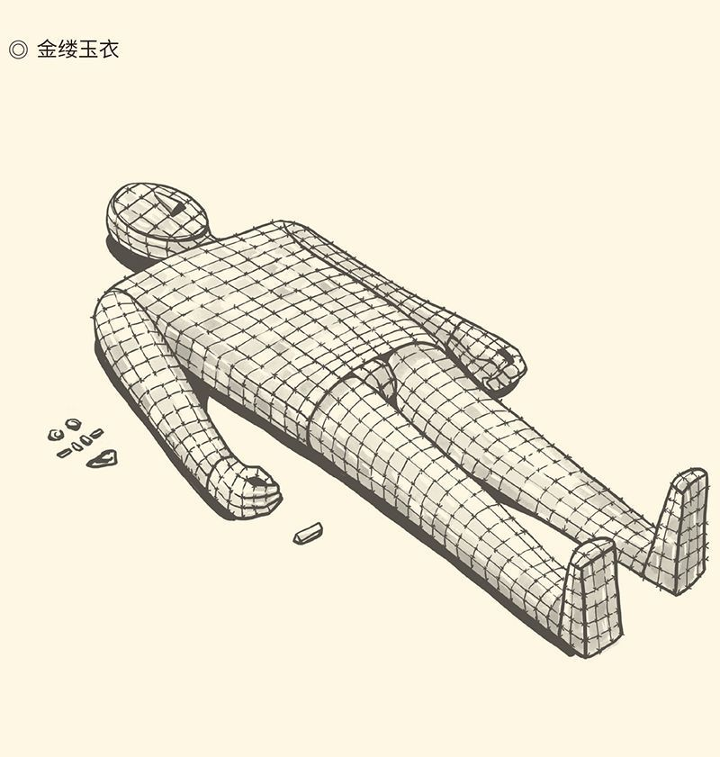

刘备常自称为“中山靖王之后，汉景帝阁下玄孙”。中国考古史上首次发现的金缕玉衣，其主人就是中山靖王刘胜。刘胜是西汉景帝刘启之子，汉武帝刘彻的庶兄，汉景帝前元三年（前154）被封为西汉中山国第一代王。玉衣起源于东周，延续至东汉末年，直到魏文帝曹丕下诏禁用。

刘备也没有多大的名气，袁术就曾经极为不屑地对吕布说，我袁术生年以来，就没听说过天下有刘备。北海相孔融被黄巾军包围，派太史慈向平原相刘备求援，刘备也又惊又喜地说：孔北海也知道天下有刘备？马上派出三千救兵。可见当时刘备无名，又很希望有名。[5]

没有名气的刘备也没有根据地，好不容易有了地盘又会很快失去，只能东奔西走地寄人篱下，反复无常地投靠他人，以至于五易其主，四失妻子，半生颠沛流离。[6]

然而袁绍、刘表、陶谦、孔融等人，却都认为刘备是英雄。徐州牧陶谦临死前以州相托，刘备不敢当，建议让给袁术。孔融却说，袁公路他们家的“四世三公”早就是死人（冢中枯骨），何必介意？[7]

不把刘备放在眼里的，只有一个袁术。

曹操则不但一眼看出刘备是英雄，而且认为普天之下只有自己和刘备才是。有一次，曹操请刘备吃饭，竟然不紧不慢地说了这样一句话——

今天下英雄，唯使君与操耳！

这话真是如雷贯耳。何况曹操还说“本初（袁绍）之徒，不足数也”，刘备当场吓得掉了餐刀和筷子。[8]

后来刘备的叛逃，则被解释为与此相关。据说，当时车骑将军董承声称亲受献帝藏在衣带里的诏书，密谋发动政变消灭曹操。刘备跟曹操吃了那顿饭以后，也积极与董承联系。因此一到下邳，便公开举起反曹大旗。

但，此说破绽百出。

首先，衣带诏就未必确有其事，董承他们也只是声称密受而已，并无实据。其次，刘备公开反曹，等于暴露了他们的秘密，则置皇帝与董承等人于何地？

因此，这仍是一桩疑案。[9]

不过刘备是英雄，却毋庸置疑。唯其如此，关羽、张飞和赵云，才会跟他一见如故，对他忠贞不渝；诸葛亮也才会放弃曹操、孙权和刘表，效忠一无所有的刘备。

关羽、张飞、赵云、诸葛亮都看得出来的，曹操也不会看不出来。只不过，刘备这英雄并没有用武之地；而一个没有用武之地的英雄，是用不着过于防范的，不如等到师出有名的时候再来收拾。

也许吧，也许。

因此，建安五年（200）正月，曹操在与袁绍决战之前便调兵遣将，征讨刘备。诸将提醒说：与明公争夺天下的可是袁绍啊！曹操却说：刘备才是人杰，不能养虎遗患；袁绍志大才疏，反倒不足为虑。[10]

这一仗打得刘备狼狈不堪。他甚至一看见曹操的旗帜便吓得掉头就跑，全然不顾手下的死活。结果，老婆孩子统统做了俘虏，就连关羽也投降了。[11]

被曹操打败的刘备只好去投靠袁绍，袁绍则出城二百里相迎。他没能诱降张绣，却得到了刘备，而且刘备还是从曹操那里出走的，袁绍真是喜出望外。

只不过他没想到，刘备既然能够背叛曹操，同样也会从他那里叛逃。[12]

袁绍怎么可能真正了解刘备？

他想的也只有一件事：尽快消灭曹操。

这并不奇怪。到建安四年（199）底，杨奉已灭，吕布已亡，袁术已死，张绣已降，刘表宣布中立，孙策保守东方。局势变得十分明朗：袁绍与曹操两雄不并立。双方都把对方看作了项羽，必欲置之死地而后快。

于是，袁绍不顾部分谋士的反对和劝阻，公开发表讨曹檄文，悍然发动了意在剿灭曹操的战争。[13]

曹操也立即北上迎敌，并把自己的大本营设在了官渡。同时，他派遣东郡太守刘延驻军白马（今河南滑县东），益寿亭侯于禁驻守延津（今河南延津北），与袁绍的军队隔河相向，摆开了决战的态势。

官渡之战即将打响。

[1] 刘备事如无另注，均见《三国志·先主传》。​​​​​​​​​

[2] 关于郭嘉的意见，《三国志·郭嘉传》裴松之注引用了两种说法。《魏书》的说法是，有人对曹操说：“备有英雄志，今不早图，后必为患。”曹操问计于郭嘉，郭嘉表示不能杀刘备。《傅子》的说法则是，郭嘉主动去找曹操，说：“备终不为人下，其谋未可测也。古人有言，一日纵敌，数世之患。宜早为之所。”但当时曹操“奉天子以号令天下，方招怀英雄以明大信”，就没有听郭嘉的。等到刘备公开背叛曹操时，曹操便“恨不用嘉之言”。因此周泽雄先生认为，郭嘉的意见是软禁。​​​​​​​​​

[3] 见《三国志·武帝纪》。​​​​​​​​​

[4] 见《三国志》之《董昭传》和《程昱传》。​​​​​​​​​

[5] 见《三国志·吕布传》裴松之注引《英雄记》、《后汉书·吕布传》、《后汉书·孔融传》、《三国志·太史慈传》。​​​​​​​​​

[6] 刘备的五易其主是：公孙瓒、吕布、曹操、袁绍、刘表。​​​​​​​​​

[7] 见《三国志·先主传》。《三国演义》移花接木，让曹操称袁术“冢中枯骨”，是不确的。如果袁术已是“冢中枯骨”，又何必说“吾早晚必擒之”？请参看陈迩冬《闲话三分》、拙著《品三国》。​​​​​​​​​

[8] 见《三国志·先主传》，原文为：“先主未出时，献帝舅（岳父）车骑将军董承辞受帝衣带中密诏，当诛曹公。先主未发。是时曹公从容谓先主曰：‘今天下英雄，唯使君与操耳！本初之徒，不足数也。’先主方食，失匕箸。遂与承及长水校尉种辑、将军吴子兰、王子服等同谋。会见使，未发。事觉，承等皆伏诛。”裴松之注引《华阳国志》说：“于时正当雷震，备因谓操曰：圣人云‘迅雷风烈必变’，良有以也。一震之威，乃可至于此也！”《三国演义》的“青梅煮酒论英雄”，即据此改编。​​​​​​​​​

[9] 陈迩冬先生《闲话三分》说，如果刘备、董承他们“立券书名”是实，而且曹操征刘备就因“衣带诏”一案而起，那么，曹操在俘虏了刘备的老婆、孩子和关羽以后，就不会那么客气了，也不会由着关羽带着嫂子和侄子一走了之了。因此陈先生认为，就连这个“衣带诏”，是不是董承或董承父女伪造，也很难说。吕思勉先生的《三国史话》则说：“董承本来是牛辅的余孽，哪里是什么公忠体国的人？”“就是要除曹操，如何会讨托董承呢？这话怕靠不住罢？”请参看拙著《品三国》。​​​​​​​​​

[10] 见《三国志·武帝纪》。​​​​​​​​​

[11] 见《三国志·先主传》裴松之注引《魏书》。​​​​​​​​​

[12] 见《三国志·先主传》。​​​​​​​​​

[13] 袁绍的讨曹檄文见《后汉书·袁绍传》。​​​​​​​​​



## 官渡之战

这是一场力量悬殊的战争。

强大的一方是袁绍。这位当年的关东联军盟主，已经消灭了盘踞在北方的公孙瓒，拥有了冀、青、并、幽四州之地，等于占有了大半个北部中国，可谓人多势众，兵强马壮，完全可以不把曹操放在眼里。

曹操则可怜得多。他所拥有的，除了敌人就只剩下皇帝。然而这位大汉天子却地无一垄，军无一卒，钱无一文。何况袁绍要消灭曹操，又哪里需要天子批准？

因此，不但士族地主阶级把赌注押在袁绍身上，就连某些不是士族的人也都看好袁绍，不看好曹操。于是董承政变，刘备叛逃，豫州多处骚乱，徐州郡县降袁，刘表暗中策反，孙策图谋偷袭，仅因为自己被刺未能得逞。[1]

名士领袖孔融则在许都风言风语大放厥词，散布袁绍不可战胜的言论，曹操差不多就是四面楚歌。如果不是荀彧等人坚决支持，他未必顶得住。[2]

事实上战争进行得非常艰难。建安五年（200）二月，袁绍军至黎阳，兵分两路攻击白马和延津。此战虽以曹操获胜告终，但曹操深知自己的实力不如袁绍，因此放弃白马和延津，全军退回官渡，以避其锋芒。

七月，袁绍军进阳武（今河南原阳）。八月，袁军又逼近官渡，沿沙丘安营扎寨，东西绵延数十里。曹操无路可退，便也扎营相向，战争进入相持阶段。

这时，袁绍军号称十数万众，曹操则“兵不满万，伤者十二三”，他自己也心力交瘁。九月的一天，曹操见运粮的士卒疲于奔命，竟脱口而出说：再过十五天，我一定为你们拿下袁绍，再也不让你们这样千辛万苦！[3]

实际上，曹操是不想再打，他实在坚持不住了。远在许都的荀彧却来信说，袁绍倾巢而出，孤注一掷，这是铁了心要跟明公决一死战啊！如果不能战而胜之，就一定会被消灭干净，绝不可能有第三条路。

因此荀彧说：曹公呀曹公，成败在此一举！[4]

支持曹操的还有贾诩。贾诩对曹操说，明公的智慧超过袁绍，勇敢超过袁绍，用人超过袁绍，决断超过袁绍，唯一的问题是总想万无一失。其实，只要抓住机遇，一鼓作气，片刻工夫就可以大功告成。[5]

贾诩说得没错，机遇也说来就来。

首先是刘备开溜。刘备在政治上是很敏感的。别人看好袁绍，他却看衰，甚至在曹袁两军相持不下时，就已经预感到袁绍必败。因此借口联合刘表，一走了之。[6]

其次是许攸叛逃。许攸是袁绍的老部下，在冀州的时候就跟着袁绍，足智多谋，还掌握了大量军事情报。因此曹操听说许攸来奔，便光着脚跑出来迎接，搓着双手放声大笑说：这下子我的事情好办了！[7]

许攸却开口便问：请问贵军还有多少粮食？

曹操答：起码还能支持一年。

许攸毫不客气地说：不对！重讲！

曹操又改口说：还可以支持半年。

许攸冷笑一声：足下莫非存心不想打败袁绍？怎么一而再、再而三地不讲实话？

曹操知道，许攸如果不是掌握了情报，便是看透了自己的心思。于是笑笑说：刚才不过开玩笑罢了！实实在在地说，顶多只够一个月，为之奈何？

许攸见曹操实话实说，便将自己对战局的分析和解决的办法和盘托出。曹操也当机立断依计而行，亲自率领轻骑兵直奔袁绍的粮库乌巢（今河南封丘西北），一把火烧光了所有的军需物资和后勤设备。[8]

这就直接导致了第三件事情：张郃反水。

张郃是袁绍的大将，有勇有谋，而且也是在冀州时就跟了袁绍的。曹操奇袭乌巢，张郃主张立即增援，袁绍却听从谋士郭图的意见，派轻兵救援乌巢，派重兵攻打官渡。结果如张郃所料，官渡没能攻下，乌巢全军覆没。

郭图紧张了。为了推卸责任，便向袁绍诬告张郃幸灾乐祸，出言不逊。张郃前方不利，后院失火，只好和部下高览烧了战车，向曹操投降。曹操喜出望外，说这是韩信归了刘邦呀！于是拜张郃为偏将军，封都亭侯。[9]

刘备开溜，袁绍失去外援；许攸叛逃，袁绍丢掉智囊；张郃反水，袁绍折了臂膀。所有这些，都说明袁绍大势已去，接下来只能是全军覆没，土崩瓦解。

形势在顷刻之间就发生了根本性的逆转。

张郃刚一投降，曹操马上按照贾诩的建议集中兵力大举反攻。这时，众叛亲离的袁绍完全丧失了斗志，带着长子袁谭弃军而走。失去统帅的袁军纷纷变成俘虏，袁绍带到军中的图书和珍宝也都落入曹操手中。

同时被缴获的，还有战争期间朝臣和部将私通袁绍的书信，曹操把它们统统付之一炬。曹操的解释是：那个时候袁绍确实强大，我曹操尚且不能自保，何况大家！结果，冀州各郡纷纷举城降曹。[10]

官渡之战就此结束。

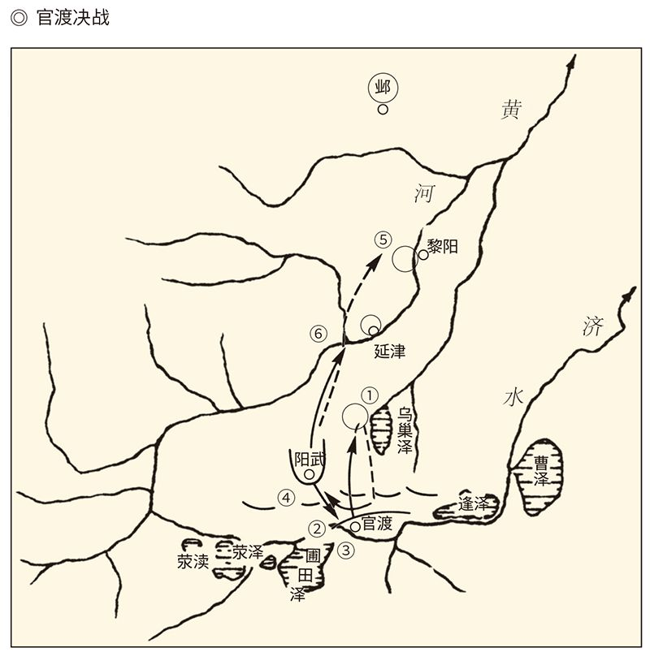

图据《中国历代战争地图集》。 ①曹操亲自率奇兵五千夜袭乌巢，一举烧尽袁绍军的粮草。 ②袁绍认为曹军倾巢出动，大本营必然空虚，遂派张郃进攻曹营。 ③张郃进攻不利，怕袁绍降罪，于是向曹操投降。 ④曹操斩杀乌巢守将淳于琼，割下袁军千余人的鼻子和牛马的唇舌，送到袁军大营示威。 ⑤袁绍全军溃败，袁氏父子扮作平民快马向北，逃窜到黎阳。 ⑥曹操大胜，收编了大量袁绍败军。

这是决定当时中国命运和前途的战争。实际上，袁绍和曹操都是不同凡响的军阀，他们对战后重建也都有自己的打算和看法。袁绍当然要走士族路线，恢复代表士族利益的旧秩序，这是他们那个阶级赋予他的使命。

曹操却要建立一个“非士族政权”，至少不能再走东汉的老路，政治上也必须有所更新。他在战后颁布一系列的法令，主张抑制兼并，以法治国，唯才是举，甚至提出“治平尚德行，有事赏功能”的观点，就是证明。[11]

曹袁之别，即在于此。

换句话说，董卓是旧秩序的破坏者，袁绍是旧秩序的维护者，曹操是新秩序的建设者。所以，曹操和袁绍要联合起来反对破坏秩序和扰乱天下的董卓，却又会在董卓之后分道扬镳，甚至决一死战。

因此，官渡之战不仅是两个利益集团的斗争，更是两个阶级两条路线的大决战。在社会地位上，是士族与寒族之争；在意识形态上，是儒家与法家之争。这里面没有调和的余地。袁绍胜，天下就是士族和儒家的；曹操胜，新政权和新秩序就将由寒族和法家来建立了。[12]

事实也是如此。

于是，历史的日程表被彻底打乱。在董卓时期，士族地主阶级虽遭重创，却还可以寄希望于“士族兼军阀”的袁绍。袁绍一败，这一线希望也就化为乌有。

看来，在这个军阀的时代，士族是没戏了，哪怕他们同时把自己变成军阀。

能够叱咤风云的，只能是非士族出身的人。

比如刘备和孙权。

刘备和孙权都不是士族，也都是军阀。但与曹操不同的是，他们的政权都建立在南方。唯其如此，才能够与曹魏形成鼎足之势。所以，曹操战胜袁绍，是寒族战胜士族；孙刘对抗曹操，则是南方对抗北方。

那么，南方为什么能够对抗北方？

在这种对抗的背后，又有什么玄妙之处呢？

[1] 见《三国志·武帝纪》。​​​​​​​​​

[2] 见《三国志·荀彧传》。​​​​​​​​​

[3] 见《三国志·武帝纪》、《资治通鉴》卷六十三。​​​​​​​​​

[4] 见《三国志·武帝纪》。​​​​​​​​​

[5] 见《三国志·贾诩传》。​​​​​​​​​

[6] 见《三国志·先主传》。​​​​​​​​​

[7] 关于许攸叛逃的原因，有三种说法。《三国志·武帝纪》称“许攸贪财，绍不能足，来奔”；《荀彧传》称“审配以许攸家不法，收其妻、子，攸怒叛绍”；习凿齿《汉晋春秋》称袁绍不听许攸抄小路前往许都劫持天子的建议，许攸怒而投奔曹操。​​​​​​​​​

[8] 见《三国志·武帝纪》裴松之注引《曹瞒传》。​​​​​​​​​

[9] 见《三国志·张郃传》。​​​​​​​​​

[10] 见《三国志·武帝纪》及裴松之注引《魏氏春秋》。​​​​​​​​​

[11] 曹操的一系列法令包括：建安八年八月“诸将出征，败军者抵罪，失利者免官爵”的“己酉令”，“不官无功之臣，不赏不战之士”的“庚申令”，九年九月的“抑制兼并令”，十一年十月的“求直言令”，十二年二月的“封功臣令”，十四年七月的“存恤令”，十五年春的“求贤令”，十二月的《让县自明本志令》。分见《三国志·武帝纪》及裴松之注引诸书。​​​​​​​​​

[12] 请参看田余庆《曹袁斗争和世家大族》。​​​​​​​​​

# l第三章r 孙刘联盟

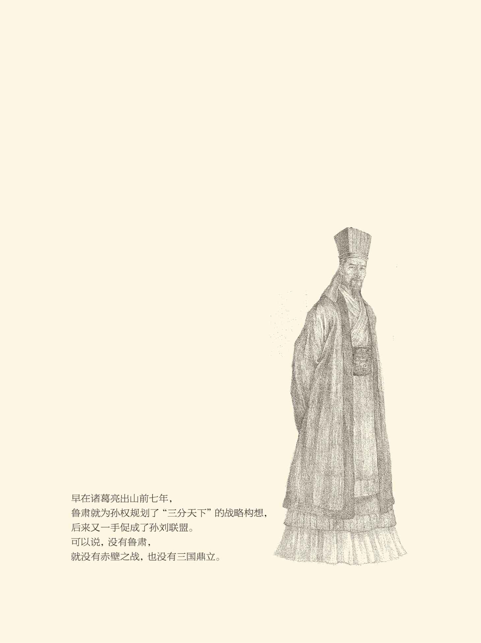



## 荆州告急

万里长江奔流不息，把中华大地分成北方和南方。南方在东汉时期是欠发达地区，地广人稀，文化落后。唯其如此，朝廷和巨头们便无暇顾及，甚至不屑一顾，那些实力较弱的军阀也就能够乘虚而入，在那里割据一方。

长江一线的三个州，便是如此。

这三个州，是益州、荆州和扬州。它们的州牧，则最早是刘焉、刘表和刘繇（读如摇）。刘焉是益州牧，刘表是荆州牧，刘繇是扬州牧，他们也都是宗室。

这是汉灵帝中平五年（188）的事。当时为了对付黄巾起义，朝廷接受刘焉建议，改刺史为州牧，并加大其权力，派朝廷重臣和皇室疏宗担任。担任州牧的宗室先后有五个，另外两个是幽州牧刘虞和豫州牧刘备。

幽州牧刘虞，益州牧刘焉，荆州牧刘表，扬州牧刘繇，豫州牧刘备，这就是东汉末年的五位宗室州牧。不过刘虞并未参与逐鹿，刘备则徒有虚名（豫州不是他的）。值得注意的，便只有长江一线三个州。

三个州的情况不一样，三个州牧的处境也不一样。发达程度，扬州最好，荆州次之，益州最差。个人处境则刚好相反，刘焉最好，刘表次之，刘繇最差。刘繇甚至并未真正治理过扬州，四十二岁时就早早退出了历史舞台。

名义上属于刘繇的扬州则被一分为二。长江以西（江西）被袁术占领，长江以东（江东）被孙策觊觎。刘繇兵败病逝后，扬州六郡中的吴郡、会稽、丹阳、豫章都落入孙策手中，成为后来孙吴政权的基础。[1]

但，处于风口浪尖的是荆州。

荆州在长江一线三个州中最为关键。夺取了荆州，尤其是占领了南郡的郡治江陵（在今湖北荆州），逆流而上可以攻取益州，顺江而下可以攻取扬州，这也正是后来曹操、刘备和孙权都要拼命争夺荆州的原因。

当然，如果荆州的州牧是曹操或袁绍，事情也许另当别论，可惜刘表胸无大志。袁绍向他求援，他满口答应却按兵不动。后来曹操征乌丸，刘备劝他袭击许都，他也只当耳边风，难怪曹操说他是“自守之贼”。[2]

不过平心而论，刘表在荆州甚得人心。而且，正是由于他实行“爱民养士，从容自保”的政策和策略，荆州地区保持了十多年的安定和平，许多北方南下的难民也得到了资助和周全，这不能不说是刘表做的好事。

可惜，树欲静而风不止。

最先打破平静的是刘备。他是在官渡之战后，因为被曹操打败而投奔刘表的。当时的刘表，则像得到了皇上所赐的烫手山芋，左右为难。无可奈何之下，刘表只能一方面礼遇有加，另一方面小心防范。

刘表的安排，是让刘备先后出兵新野（今河南新野）和博望（今河南方城），最后屯兵樊城。樊城与刘表所在的襄阳隔汉水相望，这就既能防止变生不测，又能让刘备成为对付曹操的防火墙。

其实就连这点小心眼，也被郭嘉看穿。郭嘉一针见血地指出：刘表很清楚自己的才能不足以驾驭刘备。给予重任吧，恐怕不能制约；给予轻任吧，刘备不为所用。因此郭嘉极为不屑地说：刘表不过“坐谈客”罢了！[3]

看来，刘表不该生在弱肉强食的乱世，也不知道在这乱世该如何自保。刘备天下枭雄，诸葛亮人中之龙，他居然敬而远之；中原士族南下荆州的有千人之多，也只见他安顿，不见他重用。如此不智，又岂能守住家业？

因此，北方的曹操，东边的孙权，都虎视眈眈。

孙权是孙坚的儿子，孙策的弟弟。孙坚在与刘表部将黄祖的战斗中阵亡，长子孙策接班，年十八岁。后来孙策被刺客谋杀，二弟孙权接班，年十九岁。这时，他名义上是大汉的讨虏将军，实际上是盘踞江东的小军阀。[4]

说起来孙氏家族也真是少年英雄辈出。孙坚成名时只有十七岁，孙权则同样不同凡响。建安十三年（208）春，孙权一举攻破夏口城（今武汉汉口），杀了刘表的大将江夏太守黄祖，天下为之震惊。

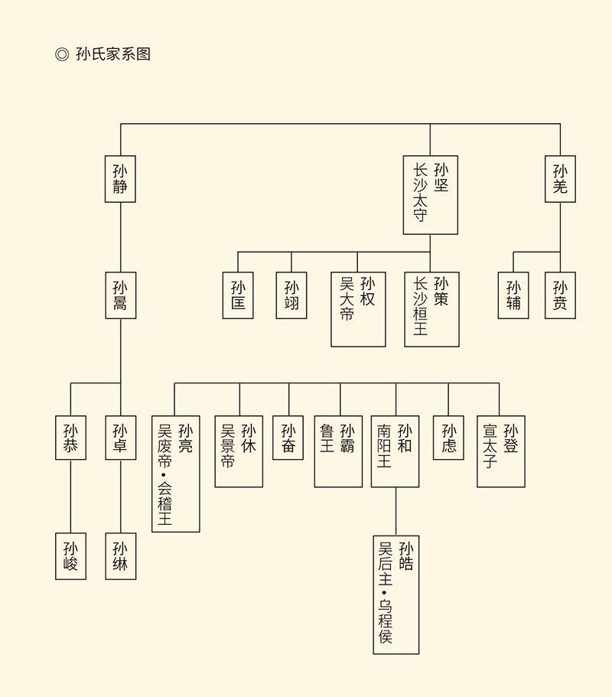

当然要震惊。因为此战意味着孙权的势力已向西部扩展，下一步必将觊觎江陵，贪图襄阳，鲸吞荆州。

曹操立即感到时不我待。事实上，他对荆州早已觊觎多时，而袁绍的残余势力也已剿灭尽净，北部中国几乎尽收囊中。曹操本人则自任丞相，大权独揽令行禁止，完全可以夺取荆州，也必须夺取荆州。[5]

当年七月，曹操南征刘表。

与此同时，刘表也一病不起，并于八月身亡，接管荆州的是他的小儿子刘琮。刘琮岂是曹操的对手，刘表旧部蒯越、韩嵩、傅巽（读如训）等人也都劝他投降。

刘琮说：我就不能和诸位一起，守住先君基业，以观天下之变吗？再说还有刘备。

傅巽说：不能。以人臣对抗人主，是以逆抗顺；以地方对抗中央，是以弱战强；以刘备对抗曹操，是以卵击石。三个方面都不行，还要抵抗王师，那是找死。

刘琮犹豫。

傅巽便问：将军自己想想，你比得上刘备吗？

刘琮说：比不上。

傅巽说：那好！如果刘备不能战胜曹操，将军就无法自保；如果打得过曹操，他还会再做将军的部下吗？

刘琮一听就明白了。

没错！要对抗曹操，只能依靠刘备。但无论刘备是输是赢，自己都没有好下场。那还不如投降！[6]

刘琮投降，曹操的大军便如入无人之境。刘琮这才派人去告诉刘备。刘备闻讯大惊，拔出刀对来人说：今天就是宰了你也不解恨，只是不想弄脏了我的刀！[7]

不过现在说什么也都没有用了，刘备唯一的选择是走为上计。然而刘备跑得快，曹操追得也快。他亲点五千精锐骑兵，以一天一夜三百里的速度追了过去，试图将刘备这个眼中钉、肉中刺一举歼灭。

与此相反，刘备却是跑得快，走得慢。因为他路过襄阳时，许多士人、百姓和刘表旧部都跟着南撤，随行人员多达十几万，辎重数千辆，一天只能走十几里。

这就几乎是等着挨打。

危在旦夕的刘备却拒绝了先走一步的建议，坚持与民众缓慢同行。他的解释是：成就大事必须以人为本。现在人家跟我生死与共，我又怎么忍心抛弃他们！

可能，这是刘备一生中最闪光的一笔。

然而后果却十分严重。曹操很快就追上了刘备，两军在当阳的长坂（今湖北当阳东北）相遇。刘备再一次丢掉了老婆孩子，与张飞和赵云等数十人落荒而逃，随行人员和车辆辎重全部被曹操缴获。[8]

幸运的是，曹操并没有穷追猛打。他放弃了刘备，带兵直奔江陵而去。那里屯集了大量的军需物资，包括水战必需的舰船，是绝不能让他人得手的。

靠张飞保全了性命，靠赵云找回了妻儿的刘备，决定东行去夏口，跟事先安排在那里的关羽，以及跟刘琮分道扬镳的刘表长子刘琦会合。但，刘琦的一万人马，关羽的一万水军，能抵挡曹操的泰山压顶吗？

也许，这就得问诸葛亮了。

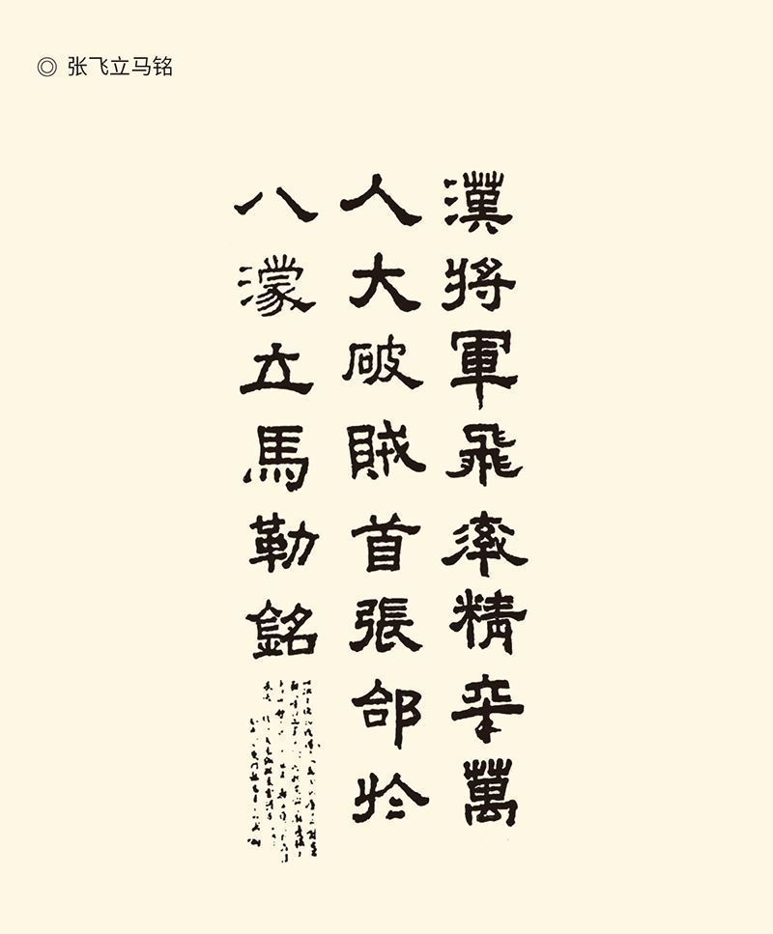

张飞字益德（《三国演义》作翼德），涿郡人，官至车骑将军，封西乡侯。图据清代拓本“汉将军飞率精卒万人大破贼首张郃于八立马勒铭”，又名“八摩崖”，据说张飞在汉中争夺战中大败魏将张郃，刻此铭于石壁。

[1] 见《三国志·刘繇传》。​​​​​​​​​

[2] 见《三国志·先主传》，《武帝纪》裴松之注引《魏书》。​​​​​​​​​

[3] 见《三国志·郭嘉传》。​​​​​​​​​

[4] 据《三国志·孙破虏讨逆传》，孙坚去世在初平三年（192），孙策去世在建安五年（200），年二十六岁，可知孙策接班时十八岁。据《三国志·吴主传》，孙权去世是在魏嘉平四年（252），年七十一岁，可知孙权接班时十九岁。​​​​​​​​​

[5] 官渡之战后，曹操两次打算伐刘表。一次在建安六年（201）春，被荀彧谏止；一次在建安八年（203）秋，被荀攸谏止。劝谏的原因，是袁绍的势力还没有完全消灭。​​​​​​​​​

[6] 见《三国志·刘表传》。​​​​​​​​​

[7] 见《三国志·先主传》裴松之注引《汉魏春秋》。​​​​​​​​​

[8] 以上均见《三国志·先主传》。​​​​​​​​​



## 诸葛亮出山

诸葛亮是在前一年来到刘备身边的。

这又是一个中国人耳熟能详的故事：三顾茅庐。这个故事由于罗贯中的演义而广为人知，可惜却是小说家言。历史的真相也许并非如此，或不完全如此。

那么，真相可能是什么？

三顾茅庐之前，诸葛亮曾经见过刘备。

建安十二年，曹操平定了北方。洞悉形势的诸葛亮料定下一个攻击目标必是荆州，也清楚刘表不可依赖，能救荆州的只有刘备，便从隆中去见他。

刘备并不认识诸葛亮，也没太把这个二十六岁的年轻人当回事，尽管他身高一米八四，容貌甚伟风度翩翩。但在四十七岁的刘备眼里，诸葛亮依然是小字辈。

那天可能是刘备的接待日，来座谈的士人很多。谈完众人散去，只有诸葛亮不走。刘备也不问他想说什么，顺手拿起一根牦牛尾巴就编起工艺品来。

诸葛亮说：将军的雄心壮志难道就是这个吗？

刘备说：这是什么话！聊以忘忧罢了。

诸葛亮说：请将军度量一下，刘镇南（刘表）与曹公（曹操）相比，怎么样？

刘备说：比不上。

诸葛亮又问：将军自己呢？

刘备说：也比不上。

诸葛亮说：那么，难道就等着人家来宰割吗？

刘备这才发现诸葛亮非同寻常，诸葛亮也为刘备出谋划策。他的建议，是鼓励流入荆州的游民发展生产，并登记在册。刘备依计而行，实力果然大增。[1]

不过这事也就到此为止，诸葛亮又回到了隆中。他真正成为刘备的得力助手，应该是在司马徽和徐庶极力推荐之后。即便如此，刘备也仍未高度重视。

刘备对徐庶说：那就请他和足下一起来吧！

徐庶却说：诸葛孔明是卧龙，岂能随便召唤？将军还是屈尊亲自去拜访他吧！

这才有了三顾茅庐。[2]

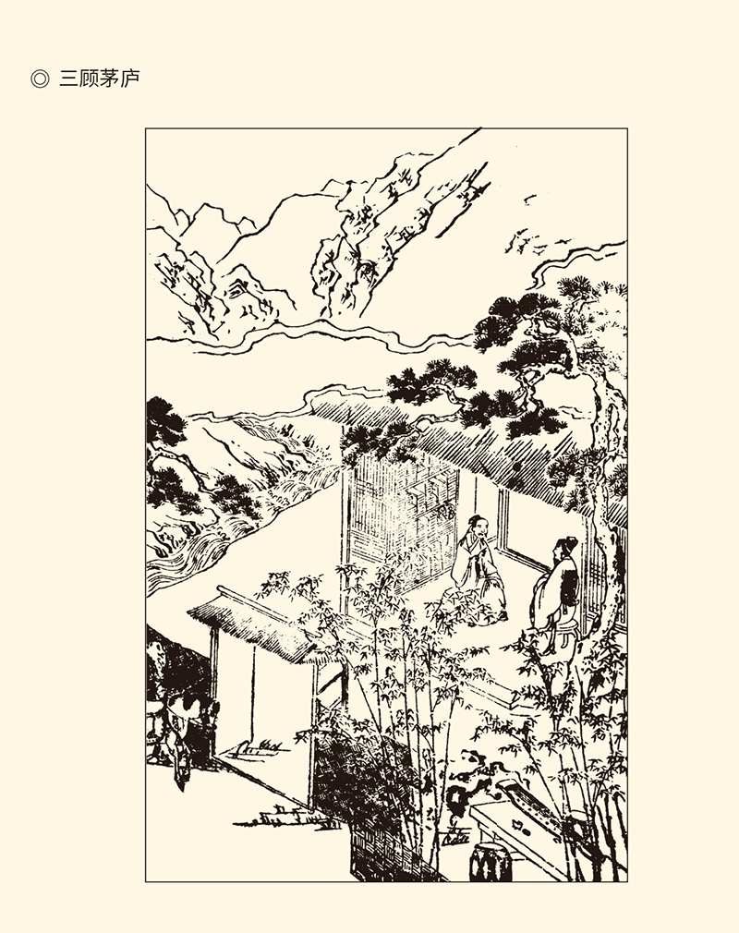

图据明末安徽新安黄氏刻本《遗香堂绘像三国志演义》。与西晋《三国志》以魏为正统不同的是，元末明初诞生的小说《三国演义》坚决地以蜀国为正统。

但，这里面有问题。

是啊，诸葛亮不是“可就见，不可屈致”的吗？他怎么会主动去见刘备？他既然已经见过了刘备，刘备又怎么还需要三顾茅庐？以上说法，可靠吗？

可靠。

事实上，诸葛亮完全有可能去见刘备，因为当时的荆州山雨欲来，危在旦夕。以诸葛亮之心系天下，绝不会坐视不管。我们甚至可以推测，正是他的这种责任感，从一开始就赢得了刘备的尊敬和信任。

有一个旁证可供参考。

也是在荆州，而且就在刘表席间，刘备就曾毫不客气地痛斥一个名叫许汜（读如四）的人：国难当头，民不聊生，天子失所，正需要有人为国分忧。足下名为国士，却不知忧国忧民，只知求田问舍，实在让人不齿！[3]

诸葛亮当然不是许汜。作为“每自比管仲、乐毅”的有志之士，他可是以天下为己任的。

因此，诸葛亮会去见刘备，刘备也会去见他。

实际上，两汉原本就有聘请名士为官的制度（请参看本中华史第八卷《汉武的帝国》）。而且无论是皇帝的征聘，还是州郡的辟除，都是礼聘，不能令召，光武帝刘秀甚至还碰了好几个钉子。三顾茅庐，不足为奇。[4]

更何况，刘备拜访诸葛亮，也未必是招聘。

这一点，有诸葛亮自己的回忆为证。他在二十一年后曾这样说：先帝不以臣卑鄙，猥自枉屈，三顾臣于草庐之中，咨臣以当世之事，由是感激，遂许先帝以驱驰。[5]

很清楚，诸葛亮去见刘备，是“提出建议”；刘备去见诸葛亮，是“征求意见”。两人谈得投机，这才决定合作。也因此，诸葛亮到刘备军中，一开始是没有职务的。担任军师中郎将，是在赤壁之战以后。[6]

至于打动刘备的那一席话，则是《隆中对》。

这是一次极其严肃认真的对谈，双方也都表示了最大的诚意。为了郑重其事，刘备使用了“孤”的自称。他在建安元年被封为宜城亭侯，可以称孤。[7]

于是刘备开诚布公：汉室倾颓，奸臣窃命，主上蒙尘。孤自不量力，一心想要伸张正义于天下。奈何智术浅短连遭挫折，只剩下壮心未已，先生认为计将安出？

诸葛亮的对策则极为务实。

早已看清时局的诸葛亮告诉刘备，当今天下之势，并非人人都像将军一样心系汉室，心忧主上，而是都在抢占地盘。因此，当务之急是建立自己的根据地。这是完全有可能的。曹操以弱胜强消灭袁绍，便是证明。

那么，什么地方可以考虑？

北方显然不行。曹操“拥百万之众，挟天子而令诸侯，此诚不可与争锋”。东边也不行。孙权据有江东已经三代，既得地利又得人和，这就只能联合，不能图谋。

能打主意的，是荆州和益州。

荆州下辖七郡，领县上百，而且北据汉沔（汉水、沔水），利尽南海（广东、广西），东连吴会（江苏、浙江），西通巴蜀（重庆、四川），堪称“用武之国”，碰巧主人又守它不住，简直就是天赐，就看将军想不想要了。[8]

益州的情况也差不多。这个地方，对外是天险，对内是乐土，高皇帝就是在益州的汉中成就帝业的。然而成都的刘璋昏庸软弱，汉中的张鲁则不怀好意，因此“智能之士思得明君”，只不过得自己动手去拿而已。

拿下了荆州和益州，又怎么样呢？

诸葛亮说，以将军帝室之胄的身份，信义著于四海的名望，总揽英雄思贤如渴的号召力，只要实行“西和诸戎，南抚夷越，外结好孙权，内修政理”的政策，事业就能发展，力量就能壮大，也就能立于不败之地。

至于将来，如果形势发生变化，则可兵分两路。一路由大将率领从荆州出发，取道宛城挺进洛阳；另一路由将军亲自率领从益州北上，取道秦川直抵长安。那时候，百姓万民还不捧着酒饭来夹道欢迎吗？

于是诸葛亮说：诚如是，则霸业可成，汉室可兴矣。

如此醍醐灌顶，刘备豁然开朗。他高兴地对关羽和张飞说：我有了孔明，就像鱼儿有了水啊！[9]

可惜，诸葛亮为刘备做的只是战略规划，现实问题则是刘备一行逃到夏口后，曹操并没有放过他。十二月，在江陵养足精神备齐军需的曹操，率领大军顺江而下抵达巴丘（今湖南岳阳）。目的很明确：消灭刘备。[10]

刘备大难临头。

在这个关键时刻，并无官职的诸葛亮挺身而出。他对刘备说，情况紧急！请明公授权，让我去江东求救。[11]

这是正确的决策，因为此时能救刘备的只有孙权。问题是孙权与曹操并未翻脸，跟荆州反倒是世仇。至少，他可以坐山观虎斗。即便收不到渔翁之利，也犯不着来蹚这浑水。因此两家能否联盟，完全取决于孙权的态度。

那么，孙权的态度又如何？

[1] 见《三国志·诸葛亮传》裴松之注引《魏略》和《九州春秋》。​​​​​​​​​

[2] 见《三国志·诸葛亮传》及裴松之注引《襄阳记》。​​​​​​​​​

[3] 见《三国志·陈登传》。​​​​​​​​​

[4] 请参看《后汉书·逸民列传》。​​​​​​​​​

[5] 见诸葛亮《出师表》。​​​​​​​​​

[6] 见《三国志·诸葛亮传》。​​​​​​​​​

[7] 见《三国志·先主传》。​​​​​​​​​

[8] 荆州七郡为南阳、南郡、江夏、零陵、桂阳、长沙、武陵，章陵郡则废置无定。​​​​​​​​​

[9] 以上见《三国志·诸葛亮传》。​​​​​​​​​

[10] 见《三国志·武帝纪》。​​​​​​​​​

[11] 见《三国志·诸葛亮传》。​​​​​​​​​



## 鲁肃设谋

孙权在观望。

事实上，荆州事变后，孙权就到了柴桑（今江西九江）。态度则很明确：拥兵自重，观望成败。[1]

这并不奇怪。毕竟，曹操不是冲他来的，刘备跟他也非亲非故。他当然清楚刘备不是曹操的对手，因此他要算的账是：如果刘备败了，曹操会不会继续东进？如果帮助刘备抵抗曹操，自己又有什么好处？

不过，这可以慢慢想。

没错，孙权是一个沉得住气的人。后来曹丕和刘备先后称帝，他却一直等到曹丕死后三年，看清楚万无一失才肯戴上皇冠。结果是什么呢？三国当中他称帝最晚，国祚却最长。所以，看不见兔子，孙权绝不会撒鹰。[2]

诸葛亮使命艰难。

实际上，真正促成孙刘联盟的不是诸葛亮，而是另外一个人，因为他比孙权还会算账。当他把所有的账都跟孙权算清楚以后，孙权就拍板了。

此人就是鲁肃。[3]

鲁肃是在周瑜的建议和推荐下投奔孙权的，而且初次见面就有了“合榻对饮”的密谈。这次密谈，跟当年毛玠劝说曹操，沮授劝说袁绍，后来诸葛亮劝说刘备，意义同样重大，堪称“鲁肃版”或“东吴版”的《隆中对》。

孙权问：如今汉室倾危，四方云扰。孙某有幸继承了父兄余功，便也想建立齐桓和晋文那样的霸业。先生既然看得起孙某，不知有什么办法可以教我？

这跟刘备问诸葛亮，是一样的。

鲁肃却当场泼了一瓢冷水：将军怕是当不成齐桓和晋文了。想当年，高皇帝也想尊奉义帝成就霸业，但是项羽不同意。今天的曹操，就是当年的项羽。有曹操在，将军怎么成得了齐桓公和晋文公？

做不成齐桓、晋文，那做什么？

做皇帝。

鲁肃说：当今天下形势，是大汉已无希望，曹操实力雄厚。因此为将军计，唯有鼎足江东，以观天下。等到北方处于多事之秋时，再向西进军，将整个长江流域都据为己有，建号帝王以图天下。这可是高皇帝的功业啊！

这当然是一个宏伟蓝图。但在建安五年十月，曹操刚刚战胜袁绍的时候，鲁肃也好，孙权也罢，恐怕都只能说说和听听。因此孙权淡淡地回应：孙某尽力一方，只是为了辅佐汉室。先生所言，可不是孙某敢想的。

其实鲁肃的话，孙权听进去了，尤其是“汉室不可复兴，曹操不可卒（猝）除”这两句。其中奥妙，则不言而喻：汉室不可复兴，由霸业而帝业就是可能的；曹操不可卒除，先三分后一统就是必须的；孙权的路线既然是与曹操划江而治，南方对抗北方就是必然的。

但，南方弱小，北方强大。南方要想对抗北方，就非得联合不可。这正是鲁肃要极力主张与刘备联盟，孙权也最终要去蹚赤壁之战那汪浑水的根本原因。

所以，不仅诸葛亮未出隆中已知天下三分，鲁肃同样知道，而且比诸葛亮的《隆中对》早了七年。

当然，他们的最终目标也都是一统天下。

且看鲁肃的三部曲：第一步，巩固江东，与中原（曹操）、荆州（刘表）鼎足而立；第二步，在适当的时候夺取荆州，进而占据整个长江流域，与北方分庭抗礼；第三步，称帝建国，谋求天下一统。

◎ 榻上策 VS 隆中对

|  |  |  |
| --- | --- | --- |
|  | 榻上策 | 隆中对 |
| 献策人 | 鲁肃 | 诸葛亮 |
| 献策时间 | 公元200年 | 公元207年 |
| 背景 | 官渡之战袁曹胜负未分。 | 赤壁之战前，刘备新败。 |
| 局势判断 | 短时间内消灭无法曹操。刘备与曹操敌对，可以结为盟友。如果刘备有异心就见机行事。 | 曹操拥百万之众，挟天子而令诸侯，不可与之争锋。孙权据有江东，可以为援而不可图。 |
| 战略要点 | 先剿除黄祖，进攻刘表占领战略要地荆州，从而进可攻、退可守，形成鼎足态势。 | 先取战略要地荆州，再攻占益州，形成鼎足态势。对外联合孙权，对内治理国家。 |
| 展望未来 | 当曹操后方发生内乱时，一举消灭曹操，统一天下。 | 一旦出现有利机会，就从荆州、益州两路出兵，消灭曹操，统一天下。 |

这就与诸葛亮为刘备所做的规划惊人地相似。换句话说，他们都主张“先三分后一统”，也都需要“南方对抗北方”。只不过鲁肃说的三家，是曹操、孙权、刘表；诸葛亮说的，则是曹操、孙权、刘备。

然而鼎立的三足是一样的，即中原、江东与荆州。荆州在刘表手里，就是曹操、孙权、刘表。荆州在刘备手里，就是曹操、孙权、刘备。事实上，后来鲁肃和孙权也做了调整：刘表换成了刘备，对峙也变成了联合。

联合也是鲁肃促成的。

刘表病故后，政治上极为敏感的鲁肃立即意识到此事的重要性，便以吊唁的名义出使荆州。走到江陵得知刘琮投降的消息，又立即北上与刘备相会于当阳长坂。

对于狼狈不堪的刘备来说，鲁肃真是天上掉下来的活神仙。因此，当鲁肃提出联盟建议时，刘备和诸葛亮都没有任何异议。于是鲁肃陪同刘备一行到了夏口，后来又进一步东移到樊口（今湖北鄂州樊港入江处）。

然而孙权却犹豫了。

孙权犹豫，是因为有一笔账不太好算：不帮刘备，荆州就是曹操的；帮助刘备，荆州就是刘备的。两个都不帮，荆州仍然不可能变成自己的，弄不好那战火反倒会烧到家门口来。帮也不是，不帮也不是，这实在不好决策。

那么，孙权后来为什么又决定联合刘备？

因为问题变了，不再是要不要帮助刘备，而是要不要投降曹操。孙权的情报部门得到消息，曹操拿下刘备以后还要进军江东。另一条未必可靠的史料则宣称，曹操还给孙权写了一封信，全文如下：

近者奉辞伐罪，旄麾南指，刘琮束手。今治水军八十万众，方与将军会猎于吴。[4]

孙权立即召开紧急会议征求意见，结果上上下下一片降曹论调。他们说，曹操托名汉相，似虎如狼，挟天子以征四方，岂能对抗？何况他拿下荆州占领江陵以后，就连长江天险也与我共有。不如投降。[5]

只有鲁肃一言不发。

孙权无奈，起身上厕所，鲁肃也跟着追到檐下。孙权立即意识到鲁肃有极其重要的悄悄话要说，便拉着他的手问：爱卿有什么要对我说的吗？

鲁肃说：是的。投降不是不可以，但要看是谁。比如我鲁肃，是可以的；将军您，就不可以。为什么呢？因为鲁肃投降以后，可以一步一步升上去，当个郡守、州牧总不成问题。将军如果投降曹操，又能到哪里去呢？

这当然是悄悄话，然而说到孙权心坎上了。实际上孙权对鲁肃那个“隆中对”是很以为然的。他也很清楚，只有联刘抗曹，才可能现在保全江东，将来南面称孤，最后克成帝业，投降曹操则绝无出路。

于是孙权叹息说：他们的议论很是让人失望，只有爱卿与我想法相同，这是上天以爱卿赐我啊！

不降曹，就只有联刘，这叫别无选择。

联刘抗曹，已是箭在弦上。

但，打不赢怎么办？

鲁肃没说，孙权也没问。因为战败的结果跟投降没什么两样，却光荣得多。至少对于孙权，是如此。

那么，孙权可以拍板了吗？

不能。因为他还有话要问两个人。

这两个人，就是诸葛亮和周瑜。

[1] 见《三国志·诸葛亮传》。​​​​​​​​​

[2] 孙吴立国五十一年，曹魏四十六年，蜀汉四十二年。​​​​​​​​​

[3] 本章所述鲁肃事迹如无另注均见《三国志·鲁肃传》。​​​​​​​​​

[4] 此事《三国志·鲁肃传》的说法是“得曹公欲东之问”，曹操的信则见《三国志·吴主传》裴松之注引《江表传》。关于此信的真伪，请参看拙著《品三国》。​​​​​​​​​

[5] 见《三国志·周瑜传》及《资治通鉴》卷六十五。​​​​​​​​​



## 孙权拍板

与鲁肃谈话之后，孙权接见了诸葛亮。[1]

奇怪！孙权不是已经拿定主意联刘抗曹了吗？为什么还要再听诸葛亮的？因为他谨慎。他必须弄清楚刘备有多少实力，又有多大的决心。因此两人见面时，孙权完全是脑子里一片空白的样子。

诸葛亮的开场白却堪称经典：

海内大乱，将军起兵据有江东，刘豫州亦收众汉南，与曹操并争天下。[2]

这话精彩！表面上看，诸葛亮不过描述了局势，回顾了历史，但三言两语之中却暗藏玄机。比方说，无论已消灭的袁绍、袁术、吕布，仍割据的刘璋、张鲁、马超，都只字不提，似乎并起逐鹿的只有三家。

次序也有文章：先孙权，再刘备，最后曹操。其实曹操起兵时，孙权和刘备还不知在哪里。何况曹操拥有半个中国数十万大军，孙权也有江东六郡十万精兵，刘备则加上刘琦也只有两万人马，又岂能“并争天下”？

不过这种说法，孙权方面是爱听的；而“与曹操并争天下”云云，则又向孙权暗示了谁是你的朋友，谁是你的敌人。陈述尚未开始，阵营已然分明。

至于刘备的败落和困境，则轻描淡写一笔带过：英雄无所用武，故豫州遁逃至此。那么，刘备为什么没有用武之地？因为曹操平定中原，攻破荆州，威震四海。

原来，麻烦都因为曹操，刘备则没有问题。

呵呵，高明！

接下来，诸葛亮反客为主，开始替孙权谋划：如果能与曹操抗衡，不如及早了断；如果不能抵挡，那就尽快称臣。像将军这样，表面上唯命是从，实际上心怀二志，火烧眉毛却当断不断，恐怕马上就会大祸临头。

因此诸葛亮说：愿将军量力而处之。

不能说这话没有道理。是的，刘备确实是没有了用武之地，却也因此没了麻烦。因为反正死路一条，了不起拼他个鱼死网破。这样算下来，有麻烦的反倒是观望狐疑犹豫不决，“事急而不断”的孙权。

但，明明是自己走投无路，却偏说别人有麻烦，还做出一副设身处地的样子，孙权当然不吃这一套。他反唇相讥说：既然如此，你们刘豫州怎么不投降？

诸葛亮很清楚，这时绝不能长他人志气，灭自己威风，必须将抵抗到底的信息传达给对方。因此他抗声作答：刘豫州王室之胄，英才盖世，众望所归，岂有投降之理？即便抵抗失败，那也是天意。投降曹操，万万不能！

这话说得大义凛然，却只能看作外交辞令。其实五易其主的刘备这回哪里是骨头硬？是吃准了曹操根本就不会放过他，投降也没用，只能死硬到底。

然而孙权要的就是刘备方面的这个态度。于是他当场表示：我想清楚了，除了刘豫州，没人可以对抗曹操。不过孙权决策之前，仍必须掂量战争的可能性，因此直截了当地问：刘豫州新败之后，还有抵抗之力吗？

显然，这只能实实在在地算账。

于是诸葛亮说：曹操万里长征千里奔袭，杀到这里已成强弩之末，哪里会有战斗力？北方之人，不习水战，哪里会有战斗力？刘琮的部队投降曹操，原本迫于无奈，并非心悦诚服，又哪里会有战斗力？

事实证明，诸葛亮的这些判断完全正确。

更重要的是，他还带来一个重要的信息，那就是刘备并未全军覆没，荆州也并未全部沦陷。只要双方同心协力，战胜曹操绝无问题。曹操兵败，必定撤回北方。那时，中原、江东与荆州的鼎足之势就可以形成了。

因此诸葛亮说：成败之机，在于今日。

话说到这个份上，联盟应该已经达成。然而孙权依然按兵不动，因为他在等待一个人的到来。

孙权等待的是周瑜。[3]

周瑜是鲁肃建议从前方召回的。他提出这个建议，当然有深刻的原因，也有充足的理由。

与孙策同年的周瑜，是跟孙策一起长大，后来也亲如兄弟的战友，江东基业就是他们共同打下来的。他们还分别娶了闻名遐迩的美女大乔和小乔，成为战场和情场同时得意的少年英雄，时年二十四岁，人称孙郎和周郎。

孙策去世后，又是周瑜率先支持孙权，跟张昭一起成为孙权的左膀右臂。当时孙权的正式官职只是将军，周瑜却对孙权执臣子礼。他还对鲁肃说，孙权是一定能够成就帝业的，鲁肃这才投奔了孙权。[4]

周瑜，是孙权的诸葛亮。

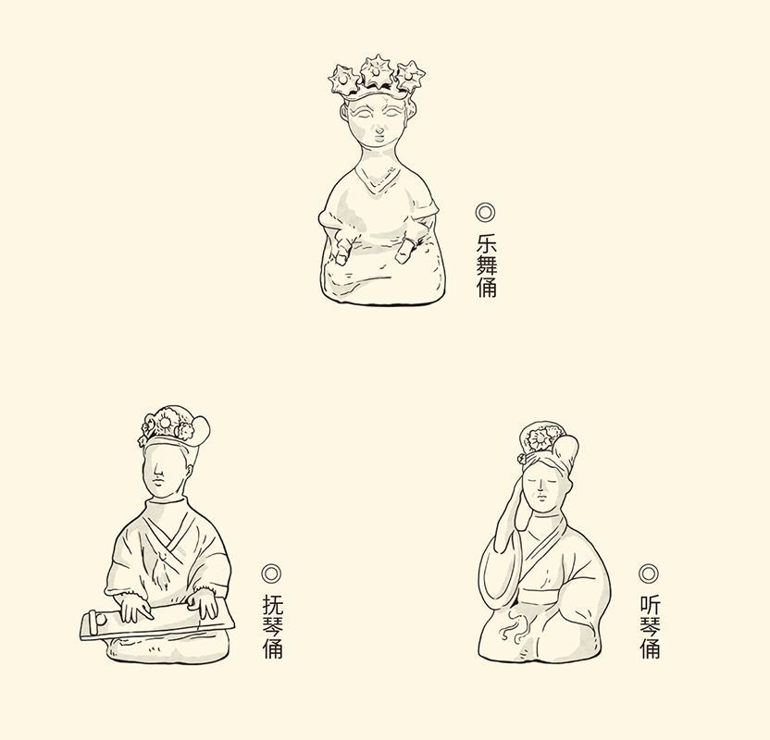

图据重庆忠县涂井崖墓群出土的乐舞俑、抚琴俑与听琴俑。三俑均为三国蜀汉文物，高约40厘米，高髻饰簪花。其中抚琴俑跽坐抚琴，听琴俑抚耳倾听。周瑜精通音律，据说演奏即使稍有失误，也一定瞒不过他的耳朵。江东因此有“曲有误，周郎顾”之语。

实际上周瑜对战局的判断也跟诸葛亮完全一致，他甚至还指出了曹操这次出征的四大弊端：本土不安，后患未除，贸然南下，此其一；放弃鞍马，使用舰船，舍长就短，此其二；寒冬腊月，马无草料，给养不足，此其三；劳师远征，水土不服，必生疾病，此其四。

周瑜说：这四条都是兵家大忌，曹操却一条不落。如此利令智昏，简直就是自己前来送死，岂有我们反倒投降之理？我看活捉此贼，就在今日！

曹操不可战胜的神话，被诸葛亮和周瑜一起粉碎。

鲁肃算清了政治账，诸葛亮算清了联盟账，周瑜算清了军事账，孙权心里笃定，这才亮出底牌：老贼早就想废汉自立，只不过顾忌袁绍、袁术、吕布、刘表和我。如今群雄已灭，唯孤尚存。孤与老贼，势不两立！

为了宣示决心，孙权拔刀砍断案角喝道：再有胆敢主张投降曹操的，下场就跟这书案一样！[5]

也就在这天晚上，周瑜和孙权有一次单独谈话。孙权摸着周瑜的背，叫着他的字说：公瑾呀，你是上天派来帮助我的啊！我已经选好了三万精兵，舰船、粮草和武器也都准备完毕。请公瑾和子敬（鲁肃）、程公（程普）先行一步，我在后方尽力支援。如果战事不利，公瑾就回来，本将军亲自与他曹孟德决一死战。

看来，孙权早就做好了参战的准备。

实际上，联刘抗曹原本就是孙权的打算。只不过，他必须得到刘备方面的保证，必须由将来实际作战的周瑜和鲁肃提出主张，还想借此机会考察一下集团成员的忠诚程度，这才装作没有主见，迟迟不肯表态。

孙权绝非等闲人物。

但不管怎么说，吴军总算出发了。他们以周瑜和程普为正副总指挥（左右督），鲁肃为参谋长（赞军校尉），驾着战船鼓起风帆，浩浩荡荡开往樊口。

天天派人守在码头的刘备终于盼来了救兵。为了表示诚意，刘备只身一人乘船去见周瑜。两人见面自有一番寒暄慰问，但刘备最关心的还是军情。

刘备说：孙将军决心对抗曹公，可谓深谋远虑，却不知贵军战卒有几何？

周瑜说：三万。

刘备说：恨少！

周瑜却意气风发信心十足地说：三万人足够！请刘豫州放宽心思看我破敌吧！

[1] 《资治通鉴》将此事记在鲁肃谈话之前，是不对的，请参看拙著《品三国》。​​​​​​​​​

[2] 以下对话均见《三国志·诸葛亮传》。​​​​​​​​​

[3] 本章所述周瑜事迹，如无另注，均请见《三国志·周瑜传》。​​​​​​​​​

[4] 见《三国志·鲁肃传》。​​​​​​​​​

[5] 见《三国志·周瑜传》裴松之注引《江表传》，下同。​​​​​​​​​



## 赤壁之战

周瑜的话没有错，赤壁之战以曹操大败而告终。

赤壁之战是划时代的：此前则群雄逐鹿，此后则天下三分。然而战争本身的情况，包括时间、地点、规模和胜败原因，历史学家都有不同意见，堪称众说纷纭。[1]

但陈寿《三国志》所言，应该大体不差。[2]

建安十三年（208）十二月，曹军从江陵顺江而下，孙刘联军从樊口逆流而上，两军在赤壁（今湖北赤壁）相遇。不出周瑜所料，曹军在巴丘已大面积感染瘟疫。狭路相逢，曹军败北，只好退过江去，把战舰停靠在赤壁对岸的乌林（今湖北洪湖）。[3]

这时已是寒冬。北风劲吹，船舰颠簸，曹军中又病倒一片。于是曹操下令将战舰连锁在一起，陆军则在岸边安营扎寨。周瑜的部将黄盖说：敌众我寡，难以持久。但曹军既然船舰首尾相接，不妨一把火把他们烧走。

周瑜然其计，黄盖则假装投降。数十艘战舰装满柴草又浇了油，蒙上布幔，插上旗帜，浩浩荡荡驶向北岸。曹操部队的官兵都跑了出来指指点点，伸长了脖子观看黄盖来降。没想到黄盖的舰船驶过来后，竟是一齐放火。

当时东南风劲吹，火势一直蔓延到岸上。曹操的战舰和军营全部都被点燃，顷刻之间烈焰万丈。曹军有的被烧死，有的被淹死，人仰马翻，曹操只好撤退。

撤退前，他把剩下的船也烧了。[4]

猝不及防的曹操丢盔弃甲，狼狈逃窜，在周瑜和刘备的夹击下一路狂奔，幸得张辽、许褚等人的接应方才脱险。孙刘联军则水陆并进双管齐下，追击曹操直至南郡。曹操留征南将军曹仁、横野将军徐晃守江陵，折冲将军乐进守襄阳，自己带着残兵败将退回北方。

曹操真是一败涂地。

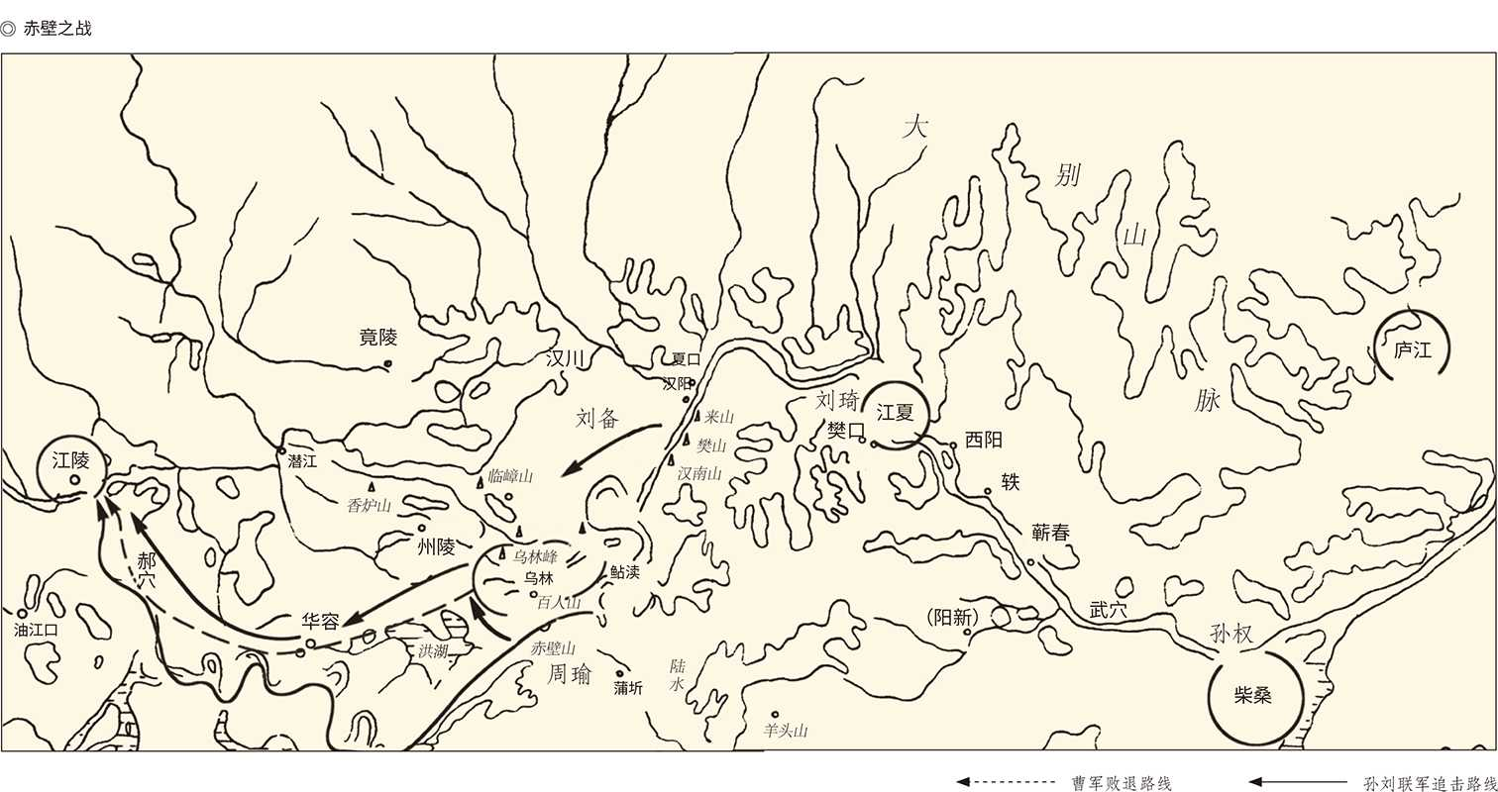

然而这一仗却非打不可。实际上，除了必须夺取荆州和消灭刘表，曹操也还想威胁孙权。建安七年（202），曹操要孙权送儿子做人质，被孙权拒绝，曹操很可能就已经把他列入了黑名单。征荆州，灭刘表，至少可以警告孙权一下，这才有写给孙权的那封恐吓信。

可惜曹操的想法完全落空。孙权没被吓着，反倒与刘备联合，一把火把他烧得焦头烂额。刘表虽然死了，刘备却强大起来。江陵虽然到手，却又丢了，等于没有。曹操得到的，只有襄阳。但是，江陵仍然在对方手里，他的脚步却再也不能迈过长江。

这一回，曹操失大于得。

赚得盆满罐满的是刘备。赤壁之战前，他先是寄人篱下，后是如犬丧家。然而短短四五个月，就咸鱼翻身今非昔比。武陵太守金旋、长沙太守韩玄、桂阳太守赵范、零陵太守刘度纷纷投降。刘备任命诸葛亮为军师中郎将，并自任荆州牧，治所公安（今湖北公安）。[5]

刘备变成了战后的暴发户。

孙权则由刘备上表朝廷，推荐为徐州牧。他甚至有可能远远见过曹操一面。建安十八年（213）春，曹操与孙权在濡须（今安徽无为）相持不下，孙权便坐了一条小船到曹操的水军营中转了一圈，还让吹鼓手奏乐助兴。于是曹操喟然叹息说：生子当如孙仲谋！

后来孙权又给曹操写了一封信，上面只有八个字：春水方生，公宜速去。另外又附了一张纸，上面也只有八个字：足下不死，孤不得安。

曹操得信，立即撤军。[6]

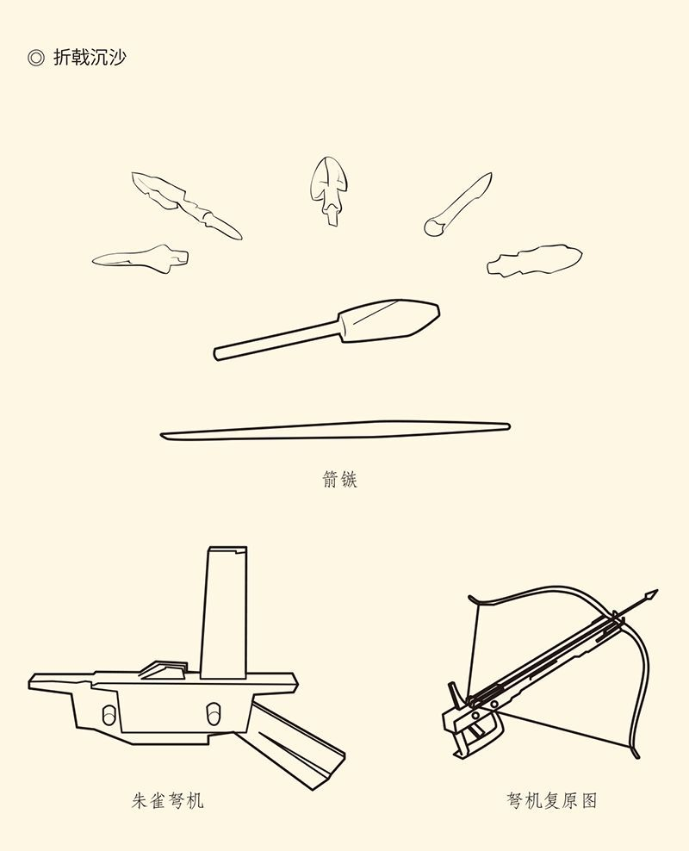

先后出土于蒲圻赤壁古战场的箭镞达数千枚，有三棱形、四棱形和六棱形等，有铜制亦有铁制。赤壁市博物馆藏品朱雀弩机，机身有错银朱雀图案，又名凤凰弩机。弩机在三国时是先进武器，有射程表尺，可连发十枝箭镞。据《三国志·蜀书·诸葛亮传》：“亮性长于巧思，损益连弩，木牛流马，皆出其意。”

这就是赤壁之战的余波。

因此，赤壁之战实在是三国史上的一个关键。由于这场战争，鼎立之势已现，对峙之势已成。此后，南方和北方也曾有过征战，比如曹操南征孙权，关羽北战襄樊，但不是无功而返（如曹操），便是自取灭亡（如关羽），谁都不能再向前迈出一步。

有成效的是东西之战，即刘备的夺益州和孙权的夺荆州。建安十九年（214）夏，刘璋投降，刘备入成都，益州归了刘备，刘备以荆州牧的身份兼领益州牧。建安二十四年（219）冬，关羽被杀，孙权入江陵，荆州大部归了孙权，孙权以徐州牧的身份兼领荆州牧。

至此，长江一线三州的归属完全改变。原来的三个宗室州牧刘繇、刘表和刘焉父子先后淡出江湖，南方成了孙权和刘备两大军阀的舞台。

那么，北方又如何？

[1] 请参看拙著《品三国》。​​​​​​​​​

[2] 以下所述主要依据《三国志·周瑜传》，非此传者另注。​​​​​​​​​

[3] 曹军染病一事，《三国志》之《周瑜传》和《先主传》均有记载，《郭嘉传》则称染病于巴丘。​​​​​​​​​

[4] 关于烧船问题，《三国志》之《先主传》说：“权遣周瑜、程普等水军数万，与先主并力，与曹公战于赤壁，大破之，焚其舟船。”《郭嘉传》说：“太祖征荆州还，于巴丘遇疾疫，烧船。”《吴主传》说：“瑜、普为左右督，各领万人，与备俱进，遇于赤壁，大破曹公军。公烧其余船引退。”《周瑜传》裴松之注引《江表传》则称事后曹操曾致函孙权，说是“赤壁之役，值有疾病，孤烧船自退，横使周瑜虚获此名”。​​​​​​​​​

[5] 见《三国志·先主传》。公安原名油江口，刘备更名为公安。​​​​​​​​​

[6] 见《三国志·吴主传》裴松之注引《吴历》。​​​​​​​​​

# l第四章r 三分天下

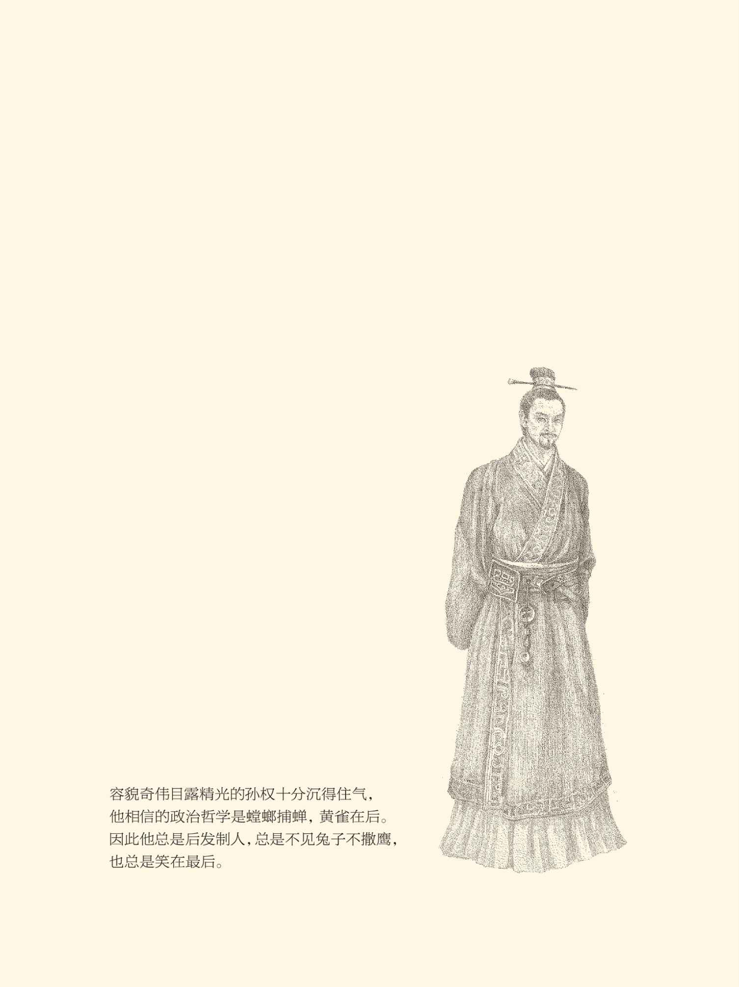



## 称王不称帝

赤壁之战后，曹操的野心越来越大。

这似乎不可思议。

吃了败仗，野心膨胀，天底下哪有这样的道理？

可惜曹操并不是只讲道理的人。或者说，他有他的道理。他的道理就是：战场上没拿到的，得在官场上捞回来。当然，官场上步步高升，得靠战场上节节胜利。所以曹操又有了三次军事行动，每次都在官场上另有收获。

三次的收获是：西征马超、韩遂归来，赞拜不名，入朝不趋，剑履上殿，如萧何故事；南征孙权归来，封为魏公，建立魏国；征张鲁归来，由魏公晋升为魏王。

到建安二十二年（217）四月，曹操的政治待遇登峰造极，礼节和仪仗已跟皇帝平起平坐。

于是，代汉的呼声高涨起来。

带头劝进的是陈群和夏侯惇（读如敦）。陈群说，汉朝早已名存实亡，取而代之有何不可？夏侯惇则说，为民除害就是万民之主，魏王称帝何必犹豫？

曹操断然拒绝。

他说：如果天命在我，那我就做周文王。[1]

这话曹丕听进去了。曹操去世几个月后，他就逼汉献帝禅位。只不过，他给曹操上的谥号是武帝。

那么，曹操为什么只称王，不称帝？

原因可能很多，有大道理也有小道理。大道理是：世受汉恩，报答之心犹存；信誓旦旦，总不能自食其言。小道理是：出身不好，形象欠佳，怕人笑话。

曹操形象不好吗？

可能。在《三国志》一书中，袁绍、刘表、周瑜、诸葛亮都是一表人才，曹操的身高和容貌却只字不提，可见不敢恭维。匈奴使节来朝，曹操让崔琰做替身，也可见自惭形秽。东汉风气以貌取人，曹操不能不有所顾忌。[2]

刘备和孙权也是障碍。曹操很清楚，只要自己公然称帝，这两个人马上就会跟着上来，“篡汉”的罪名却得由他曹某来背。何况都称帝，就没有了“中央”，刘备和孙权也就从“地方”变成了“对方”，岂非便宜了他们？

因此，当孙权在建安二十四年（219）上表称臣极力劝进时，曹操便拿着孙权的信对大家说：这小子是要放肆地把老夫搁在炉子上烤呀！[3]

但，封公，建国，称王，一个不能少。

转折点是封魏公。表面上看，从侯爵到公爵，不过是爵位高了一等。但，封侯只是赐爵，封公却是建国，可以有自己的社稷和宗庙。曹操封为魏公，就意味着他能名正言顺地在魏郡建立一个独立公国。

以后称王，也顺理成章。

后来曹丕称帝，更是水到渠成。

那么，如此重要的一步，是谁帮曹操迈出的？

董昭。此人总是在关键时刻出场。当年帮助曹操迎奉天子的是他，现在策划封魏公称魏王的也是他。为此，董昭东奔西走，上蹿下跳，造足了舆论，做足了文章，终于形成议案，并得到皇帝的批准。[4]

但，董昭也在一个人的面前碰了钉子。

这个人就是荀彧。

荀彧出身名门，祖父当过县令，父亲当过国相，叔父位至三公。他本人既是名士，又是重臣，在士林中威望甚高，好评如潮，在朝廷官居尚书令（宫廷秘书长），在曹操集团中的地位则相当于萧何兼张良。

显然，如果由荀彧领衔提出封公建国的议案，较之董昭等人，分量要重得多，身份也合适得多。

所以，董昭要以秘密征求意见的方式去见荀彧。

荀彧却泼了一瓢冷水。他对董昭说，曹公兴义兵，除暴乱，平天下，原本为的是匡扶朝廷，安定国家。他秉持的是忠诚，坚守的是谦让。君子爱人以德。你们如果真爱曹公，就该帮他保持晚节。封魏公，怕不合适。

曹操深感失望并大为光火，竟以劳军的名义把荀彧调往东征孙权的军中。荀彧走到寿春（今安徽寿县）就一病不起，不久神秘地去世，享年五十岁。[5]

荀彧的死因有两种说法：忧郁而死，被逼自杀。据说曹操派人给他送去了一个食盒。荀彧打开一看，里面空空如也。于是荀彧服毒。这事当时就闹得沸沸扬扬，朝野谣言四起，至今仍是无法破解的悬案和疑案。[6]

其实，荀彧是死于理想的破灭。

荀彧、鲁肃和诸葛亮，可能是曹操、孙权、刘备三大集团中最重要的人物。他们都有自己的政治理念、行动纲领和战略方针，也都影响了各自的君主。因此他们不能以“谋士”名之，而应该称为政治家。

但，三人的情况却不相同。

鲁肃最简单。他不是名士，孙权也不是士族，没那么多负担。所以鲁肃可以直言“汉室不可复兴”，孙权也可以一会儿反曹，一会儿降曹。因为在孙权那里，反曹与拥汉不矛盾，降曹与拥汉也不矛盾。要对付刘备，就说曹操是汉相；要联合刘备，就说曹操是汉贼。

这是典型的实用主义。然而以东吴之弱小、生存之艰难，恐怕也只能如此。要孙权为理想而献身，那是办不到的，何况他本来就没有理想。

诸葛亮就麻烦一些。他自己有理想，刘备没有。所以赤壁之战以后，诸葛亮便被束之高阁，真正被重用的是功利主义者庞统和法正。但诸葛亮的最大悲剧，却是他的蜀国治理得最好，灭亡得最早，这是后面要说的。

比较而言，荀彧更悲哀。

荀彧是在官渡之战的九年之前，就离开了众人看好的袁绍，追随并辅佐了曹操的。因为他看穿了袁绍“终不能成大事”，只有曹操才能实现他的愿望：兴复汉室。

这是跟诸葛亮一样的想法。

不能说荀彧看走了眼。他来到曹操身边时，三十七岁的东郡太守曹操确实是热血沸腾的爱国将领。在他主张迎奉天子时，四十二岁的兖州牧曹操也还是心系王室的一方诸侯。以后，曹操征袁术，杀吕布，降张绣，灭袁绍，平定北方，在荀彧看来也是应该和必须的。

然而十几年过去，曹操已经不再“乃心无不在王室”，也不是“奉天子以令不臣”，而是“挟天子以令诸侯”，要自己封公建国了。这实在是一个危险的信号。下一步的发展，必将背离荀彧的理想和初衷。

所以，荀彧不能不阻拦，也知道不会有效果。曹操已经上了自己的贼船，只能一条道走到黑。荀彧也只能与曹操分道扬镳，并选择死亡。也许，他要用自己的生命去殉自己的理想，对曹操做最后一次劝谏。

何况荀彧也别无选择，他总不能去投奔刘备吧？更何况对于一个有理想的人来说，没有什么比理想的破灭更为痛苦。进退失据的他只有死路一条，尽管他死不瞑目。

曹操则最终没有代汉自立。很可能，他实在无法面对天国之中荀彧那双忧郁的眼睛。

那也是睿智和坚定的眼睛。

当然，这双眼睛刘备是看不见的。

[1] 见《三国志·武帝纪》裴松之注引《魏略》和《魏氏春秋》。​​​​​​​​​

[2] 见《世说新语·容止》。​​​​​​​​​

[3] 见《三国志·武帝纪》裴松之注引《魏略》。​​​​​​​​​

[4] 见《三国志·武帝纪》、《董昭传》裴松之注引《献帝春秋》。​​​​​​​​​

[5] 以上见《三国志·荀彧传》。​​​​​​​​​

[6] 见《三国志·荀彧传》及裴松之注引《魏氏春秋》。​​​​​​​​​



## 刘备入蜀

刘备的野心也在膨胀。[1]

原本一无所有的刘备，是赤壁之战的最大受益者。他占有了现在湖南境内的江南四郡，以及现在湖北境内南郡的一半。于是，刘备一方面保留豫州牧的空头支票，另一方面则一本正经地做起了荆州牧。

然而江南四郡却是荆州最穷的地方，刘备的目光便盯住了天府之国益州。建安十九年（214）夏，也就是曹操封为魏公的第二年，刘备军进成都，益州牧刘璋开门投降。结果，豫州牧和荆州牧刘备，又成了益州牧。

消息传来，曹操震惊，孙权愤怒。

孙权早就在打益州的主意了。周瑜攻下江陵后，孙权控制了西起夷陵（今湖北宜昌）东至寻阳（今湖北黄梅）的长江防线，并占有荆州的江夏郡，便开始觊觎益州。他的麻烦在于，走北路经安康进汉中，曹操不答应；走南路沿长江而西进，要过刘备的地盘。

于是孙权提出，与刘备联合取蜀。

这显然是如意算盘。孙权在东，刘备在西，两军联合作战，只能刘军先行，吴军殿后。拿得下益州，刘军已成炮灰；拿不下益州，也能把刘备挤出荆州。

刘备当然不会上当。他很清楚，益州的军队在前，东吴的军队在后，自己岂非变成夹在当中的肉馅？何况就算联合取蜀成功，刘备也不愿意，他要的是独吞。

孙权终于未能得逞。

那么，曹操呢？

战后的曹操占有了荆州的南阳郡和南郡的另一半（包括襄阳），当然也想要益州。可惜，他不但未能如愿，反倒给刘备送去了一个机会。

建安十六年（211）春，曹操为了逼反马超和韩遂，扬言要西征张鲁。张鲁在汉中，马超和韩遂在关中。攻击张鲁，必经马超和韩遂的防地。这就逼得两人揭竿而起公开反曹，曹操也就师出有名地灭了他们。

曹操本是阴谋诡计，刘璋却信以为真。刘璋是益州牧刘焉的儿子，靠着父亲的余荫割据一方。他当然清楚汉中是益州的门户，也很清楚曹操一旦拥有了张鲁的军需和军队，将更加无敌于天下，自己完全不是对手。

刘璋一筹莫展。

这时，一个名叫张松的人便为他出谋划策，建议他请刘备去打张鲁。张松说，刘豫州跟将军是一家子，跟曹操是死对头。有刘豫州在汉中，曹操来了也不怕。

张松这主意吃里扒外，刘璋却另有小算盘。实际上他既怕外敌也怕内乱，正希望有个刘家人帮他看家护院。于是采纳张松的建议，派法正将兵四千，去迎刘备。[2]

可惜刘璋机关算尽，却没想到张松和法正并不是什么忠臣，他们早就策划好了要把益州献给刘备。因此，刘璋的特使法正一到荆州，就向刘备献计夺取益州。

刘备却犹豫。

犹豫是有道理的。毕竟，人家请他去帮忙，他却趁机把人家灭了，确实讲不过去。刘备还说，我能成功，就因为事事都跟曹操相反。他急切，我就宽和；他残暴，我就仁慈；他奸诈，我就忠厚。这回又岂能失信于人？

这时，庞统又来进言。

号称“凤雏”的庞统在历史上似乎与诸葛亮齐名，其实与“卧龙”不可同日而语，他帮刘备打消顾虑的那番说辞更是强盗逻辑。据一条未必可靠的史料，庞统说，兼并弱小，攻击愚昧，天经地义。将来封刘璋一个大官，不也对得起他了吗？咱们现在不下手，迟早便宜了别人。[3]

这可真是强词夺理，好在刘备要的只是一个说法。建安十六年（211）十二月，刘备留诸葛亮、关羽和张飞守荆州，赵云为后备，自己与庞统率军溯流西上向益州进发，而且入境如归，一路绿灯。

刘璋也从成都赶到涪城（涪读如扶，今四川绵阳）亲迎，还给了刘备大量的资助。此时，刘备“并军三万余人，车甲器械资货甚盛”，足以对付张鲁。

那么，他去了吗？

没有。

刘备不是来打张鲁，而是来夺益州的。因此，他走到涪城（刘璋地盘）与阳平关（张鲁地盘）之间的葭萌（葭读如加，今四川广元）就停了下来，然后广树恩德，收买人心，等待机会。

机会说来就来。

建安十七年（212）十月，曹操南征孙权。十二月，孙权向刘备求救。刘备便装模作样给刘璋写信，说孙权与自己唇齿相依，关羽在荆州也势单力薄，张鲁则不过自守之贼，不足为虑。因此请刘璋再给一万人马和军需物质，让自己回荆州救援。

刘璋对刘备在葭萌的动作本有怀疑，听说他“欲以东行”更有疑惑，便只肯给兵四千，其余减半。张松闻讯大吃一惊，写信给法正说：咱们的事眼看就要弄成了，怎么可以功亏一篑？结果，张松被自己的哥哥、广汉太守张肃告发，刘璋便将他收监斩首。

张松的猴急和刘璋的狐疑，给了刘备伐蜀的口实。当时庞统提出上中下三策，上策是挑选精兵，日夜兼程，奇袭成都；下策是退回白帝，巩固荆州，从长计议。刘备则采纳了庞统的中策，杀白水关（在今四川青川）守将杨怀和高沛，然后反戈一击，攻克涪城。

建安十八年（213）五月，刘备从涪城向成都进军。第二年五月，刘备命关羽守荆州，诸葛亮、张飞和赵云率军入蜀，分兵多路，攻城略地。

这年夏天，刘备攻克雒城（雒读如洛，在今四川广汉北），与诸葛亮、张飞、赵云会师，进围成都。这时，马超也带兵前来投奔，刘璋已成瓮中之鳖。

于是刘璋仰天长叹说：我们父子在益州二十多年，对人民无恩无德，现在又害得百姓吃了三年战争之苦，于心何忍啊！便打开城门，向刘备投降。[4]

这大约是曹操没有想到的。否则，他不会在两年半的时间内都毫无警觉和动作，反倒向孙权耀武扬威。

实际上刘备的机会都是曹操给的。他扬言征张鲁，刘璋才引狼入室；他当真征孙权，刘备才趁机闹事；他跟孙权鹬蚌相争，刘备才乘虚而入渔翁得利。

据说，刘备攻下涪城后，曾大设酒宴庆功。对此，庞统表示不以为然。也许，他良心发现。也许，他想提醒刘备不要得意忘形。反正，庞统在宴会上大煞风景地说：占了人家的地盘还兴高采烈，恐怕不是仁者之兵。

这时刘备已有醉意，便勃然大怒说：武王伐纣，前歌后舞，难道也不是仁者？你给我滚出去！

稍后，刘备觉得不妥，又把庞统召了回来。

庞统也不道歉，一屁股坐下来照吃照喝。

刘备问：刚才谁不对？

庞统说：君臣都不对。

刘备哈哈大笑，照旧饮酒作乐。[5]

没错，刘备可以笑也应该笑。此前，他五易其主，四失妻子，半生颠沛，一路坎坷，现在总算熬出头了。

孙权却笑不起来。

[1] 本节无另注者均见《三国志·先主传》。​​​​​​​​​

[2] 关于刘璋的小算盘，请参看拙著《品三国》。​​​​​​​​​

[3] 见《三国志·庞统传》裴松之注引《九州春秋》。​​​​​​​​​

[4] 见《三国志·刘璋传》。​​​​​​​​​

[5] 见《三国志·庞统传》。​​​​​​​​​



## 讨荆州

刘备进入成都后，孙权就来讨还荆州。

荆州是在鲁肃的建议下“借”给刘备的，可惜这个说法却大有问题。刘备本是荆州牧，怎么还要借？荆州一部分在刘备治下，一部分在曹操手中，孙权如何出借？[1]

刘备“借”的，其实只是江陵。

然而这对于周瑜，却无异于与虎谋皮。江陵是周瑜花了一年工夫才打下来的，岂能拱手让人？因此，周瑜不但不同意，还密谋干掉刘备。

建安十五年（210）十二月，也就是赤壁之战两年后，孙权嫁妹一年后，刘备从公安到京口（在今江苏镇江）来见孙权，希望孙权让出江陵给他做荆州牧的治所，官方说法叫“求都督荆州”。[2]

于是周瑜向孙权建议：趁机将刘备软禁在吴县（在今江苏苏州）。周瑜说，刘备有枭雄之姿，关、张乃熊虎之将，岂肯长久屈身受制于人？如果得到江陵，只怕是蛟龙得到了云雨，不会再是池中之物。[3]

周瑜这一招够狠，可惜并不现实。软禁刘备不难，关羽和张飞却多半会杀上门来。即便夺不回刘备，也会结为死仇，给曹操可乘之机。所以孙权并未同意。

不过，此事还是让刘备感到后怕。

有一次，刘备与庞统聊天。刘备问：先生不是在周公瑾手下做过功曹吗？据说孤到京口时，有人要仲谋把孤扣留起来，有这事吗？没关系，在君为君，但说无妨。

庞统说：有的。

刘备长叹一声说：孤那时也是有求于人，只好铤而走险，没想到差点栽在周瑜手里了。当时孔明就一再劝孤不要去。天下智谋之士，真是所见略同啊！[4]

刘备躲过一劫，周瑜却并不死心。他亲自到京口去见孙权，提出“夺益州，并张鲁，联马超”的战略建议。这个方案，既针对曹操，也暗算刘备。如果真能如愿，长江的上游和下游，还有关中和汉中，便都是孙权的了。

孙权批准了周瑜的方案。不幸的是，周瑜走到巴丘就病逝了，时年三十六岁。临终前，他上疏孙权，一是推荐鲁肃继任，二是念念不忘曹、刘。周瑜说：曹公在北，疆场未静；刘备寄寓，有似养虎，万万不可粗心大意！[5]

周瑜始终是把曹操和刘备当作最大敌人的。

鲁肃的想法却不同。他接替周瑜之后，便立即调整了政策，说服孙权把江陵让给刘备。

实际上鲁肃早就有此主张。刘备来京口时，鲁肃就建议孙权，姑且把江陵借给刘备（权借之）。鲁肃的目的也很明确，那就是共同对抗曹操。因此听到这个消息，正在写字的曹操十分震惊，竟落笔于地。[6]

这就是“借荆州”说法的来历。

问题在于，如果认同“借”的说法，那么，有借就该有还。何况刘备已经拿下益州，岂有不还荆州之理？于是建安二十年（215）五月，吴使到达成都。而且孙权派出的代表，正是诸葛亮的哥哥诸葛瑾。

刘备却不吃这一套。他说：我正准备打凉州。等凉州打下来，就把荆州所有的地方都给你们。[7]

孙权闻讯，勃然大怒。

愤怒是必然的。不但因为荆州，还因为益州。

孙权也觊觎益州，而且曾派奋威将军孙瑜进驻夏口作为先遣。刘备却致函孙权，绵里藏针地声称：将军如果硬是不肯放过刘璋，刘备只好披头散发归隐山林。[8]

与此同时，刘备也做了相应的军事部署。他派关羽屯兵江陵，张飞屯兵秭归，诸葛亮屯兵南郡，自己则驻扎在孱陵（此处孱读如战，在今湖北公安）。[9]

孙权只好将孙瑜撤回。

可是孙瑜一走，刘备就开始打益州的主意。以前说过的那些漂亮话，什么与刘璋同为大汉宗室，什么齐心协力匡扶大汉王朝，什么不敢听见有人要夺取益州等等，统统抛到了九霄云外，难怪孙权破口大骂刘备滑头。[10]

现在不还荆州，当然更是耍赖。

因此，孙权也不管刘备态度如何，便自说自话直接往长沙、桂阳、零陵三郡派遣官员。总督荆州的关羽同样毫不客气，把孙权派去的地方官统统驱逐出境。

孙权大怒，立即派吕蒙率军二万直取三郡，同时命令鲁肃率军一万进驻巴丘对抗关羽，自己则驻扎在陆口（今湖北嘉鱼西南陆水入江处）指挥调度。

刘备闻讯，情知形势严峻，便留诸葛亮驻守成都，自己率军五万回到公安，同时命令关羽率军三万进驻益阳（今湖南益阳），准备与孙权决一死战。[11]

战前，关羽和鲁肃有过一次会谈。

会谈是鲁肃要求的。也许，鲁肃希望通过外交途径解决问题，尽可能地避免战争。因此他提出，会谈时两军相距百步，只请双方的将军带着佩刀在阵前相见。这就是历史上有名的“单刀赴会”。

鲁肃首先发言。他谴责关羽说：我们主公好心好意把土地借给贵方，是因为贵军新遭战败，远道而来，不能没有一个落脚之处。现在你们已经得到了益州，就应该归还荆州。然而我们只要三个郡，居然都不肯给！[12]

这话没有道理。

事实上，刘备借荆州时，已经有了江南四郡和南郡的一半，并非“军败远来，无以为资”。孙权索要的长沙、桂阳、零陵三郡，也不是东吴的，是刘备自己打下来的。难道向你“借”了江陵，便连其他地方也都是借的？

何况刘备任荆州牧，是孙权同意的。如果荆州统统给了孙权，刘备这个荆州牧又怎么当？

因此，会谈没有结果，也不会有结果。

鲁肃和关羽，只能疆场上见了。

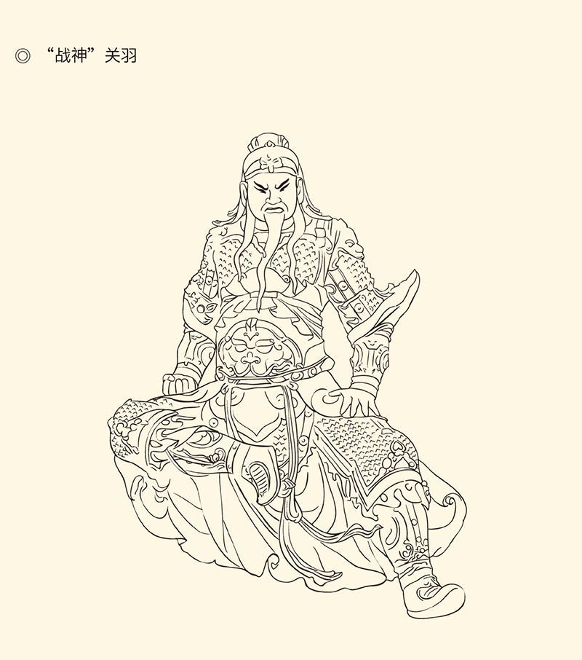

关羽（？-220年），河东解良（今山西运城）人，东汉末年名将，早期跟随刘备辗转各地，曾被曹操俘获，于白马坡斩杀袁绍大将颜良，与张飞一同被称为万人敌。图据清关羽铜造像，现藏于河南新乡市博物馆。

这对鲁肃来说，显然是痛苦的。作为东吴方面联盟派的领袖，他并不愿意看到这种结果。

远在成都的诸葛亮想必也不愿意。

结果，又是曹操帮了他们的忙。这年三月，曹操西征张鲁，七月进入汉中。消息传来，刘备马上明白现在不是跟孙权翻脸的时候，便派人向孙权求和。

孙权也不想与刘备兵戎相见，便派诸葛瑾去谈判。最后双方达成协议：除曹操手中的南阳和襄阳外，以湘水为界瓜分荆州。长沙、江夏、桂阳以东归孙权，南郡、零陵、武陵以西归刘备。刘备失去了湘水以东地区，但避免了孙权和曹操的两面夹攻，可谓“以土地换和平”。[13]

没能收回江陵的孙权却提前接回了妹妹。他这位可能名叫孙仁的小妹，是建安十四年（209）十二月嫁给刘备的，十六年十二月刘备入蜀时被孙权接回，跟刘备的夫妻关系只有整整两年。[14]

作为孙权的妹妹，孙夫人当然威风八面。她留下了许多精彩的故事，就连诸葛亮都怕她三分。但作为女人，她其实非常不幸。嫁人既非本愿，离异也身不由己。事实上孙夫人回去以后就没了下文。她和刘备当然不可能鸳梦重温，跟别人还会有新的爱情故事吗？

没人知道。

我们只知道孙权不会死心，荆州也注定不会平静。战争是不可避免的，只不过那将是另一个局面。

[1] 请参看清人赵翼《二十二史札记·借荆州之非》。​​​​​​​​​

[2] 见《三国志·鲁肃传》。​​​​​​​​​

[3] 见《三国志·周瑜传》。​​​​​​​​​

[4] 见《三国志·庞统传》裴松之注引《江表传》。​​​​​​​​​

[5] 见《三国志·鲁肃传》裴松之注引《江表传》。​​​​​​​​​

[6] 见《三国志·鲁肃传》，司马光的《资治通鉴考异》则认为“恐操不至于是”。​​​​​​​​​

[7] 见《三国志·吴主传》。​​​​​​​​​

[8] 见《三国志·鲁肃传》。​​​​​​​​​

[9] 见《三国志·先主传》裴松之注引《献帝春秋》。​​​​​​​​​

[10] 见《三国志·鲁肃传》。​​​​​​​​​

[11] 以上见《三国志·吴主传》、《资治通鉴》卷六十七。​​​​​​​​​

[12] 见《三国志·鲁肃传》及裴松之注引《吴书》。​​​​​​​​​

[13] 见《三国志·吴主传》。​​​​​​​​​

[14] 孙权嫁妹事散见《三国志》之《先主传》、《法正传》、《赵云传》裴松之注引《云别传》。孙权兄弟皆单名：孙策、孙权、孙翊、孙匡，孙小妹亦当单名，不可能叫孙尚香。​​​​​​​​​



## 走麦城

刘备与孙权握手言和四年多以后，有一队商船浩浩荡荡从寻阳驶向江陵。没人知道船上装运的其实不是货物，而是士兵。十月的一个早上，当江陵守将明白过来时，他们的选择只剩下投降。

这台好戏的总导演是吕蒙。[1]

吕蒙是在鲁肃去世以后接管兵权的，这是孙权的第三位长江上游前线总指挥。与鲁肃主张“联刘”不同，吕蒙跟周瑜一样主张“吞刘”。只不过，周瑜雄心万丈意气风发，吕蒙审时度势足智多谋。他虽然早就向孙权提出要用武力夺取荆州，却知道需要等待机会。[2]

机会在五年之后出现。建安二十四年（219）五月，刘备从曹操手里夺得汉中。七月，他自称汉中王并还师成都，任命关羽为前将军，张飞为右将军，马超为左将军，黄忠为后将军。备受鼓舞的关羽意气风发，毅然发动了夺取襄阳和樊城的襄樊战争。

这一仗打得惊心动魄艰苦卓绝。八月，天降大雨，汉水暴涨，溢出堤外，樊城被洪水包围，曹方将领于禁所督七军全部被淹。关羽趁此自然灾害发动攻势，于禁被俘投降，庞德被俘就义。消息传回，曹操为之流涕。

于禁降，庞德死，驻军统帅曹仁痛失臂膀，樊城城墙也被洪水浸泡不断坍塌，城中守军一片恐慌。好在这时徐晃的援军赶到，关羽只好撤离战场。

实际上初战告捷的关羽也力不从心。他很清楚，要对付曹仁和徐晃，拿下襄阳和樊城，没有足够的兵力是绝对不行的。但从后方调兵，南郡就会虚弱；如不调兵，则前方又会吃紧。关羽左右为难。

吕蒙的机会来了。

就在关羽犹豫不决的时候，身体本来就不算太好的吕蒙开始装病。孙权也故意用不加密封的公文，招吕蒙回建业治疗，并任命陆逊为偏将军、右部督，接替吕蒙。

陆逊一到陆口，便按照吕蒙所定策略装孙子。他写了一封文采斐然的信给关羽，说将军此战史无前例，江东方面无不欢呼雀跃拍手称快。陆逊一介书生，根本就不能胜任军职，希望将军多多指教。最后，他也没有忘记装模作样地提醒关羽：曹操狡猾，将军多加小心！

关羽果然上当，他觉得东吴真是越来越差：周瑜是短命鬼，鲁肃是和事佬，吕蒙是病秧子，陆逊是书呆子。看来孙权这边不足为虑，于是逐步将部队调往樊城。

这边一撤军，那边就开始调兵，关羽则完全被蒙在鼓里。关羽想不到，表面上甜言蜜语的盟军，正是磨刀霍霍的敌人。他当然更想不到，这个过去的盟友已经跟现在的敌人勾结在一起，正准备联合起来取他项上人头。

没错，曹操向孙权伸出了橄榄枝。

联合孙权的建议，是司马懿和蒋济提出来的。他们的判断也并不错：作为长江下游的地方割据政权，江东集团绝不会眼睁睁地看着刘备和关羽在上游越做越大。只要说服孙权偷袭关羽，樊城之围必解。[3]

曹操采纳了这个建议。孙权也立即回应，表示征讨关羽即是报效朝廷，但希望曹操方面对此保密，以防关羽有所准备。曹操征求意见，大家都说理所当然。

老谋深算的董昭却主张泄密。

董昭认为，保密对孙权有利，泄密对曹操有利。因为关羽一贯蛮横霸道，得到消息也未必立即撤军。这时，城中守军如果还一无所知，对我方是不利的。

因此，应该口头上答应保密，实际上故意泄密。

曹操完全赞成这个建议，下令徐晃将孙权的来信抄写多份，用箭射入樊城和关羽的军营之中，把孙权即将偷袭江陵和公安的消息公布了出去。[4]

董昭的预料不错。樊城守军士气倍增，关羽则犹豫不决举棋不定。也许在他看来，江陵和公安金城汤池，并非孙权旦夕可破；被洪水和大军包围的樊城，则是眼看到嘴的肥肉，岂能前功尽弃？[5]

关羽一犹豫，徐晃的机会就来了。正好这时曹操又给他派来了十二营军队，于是徐晃大举进攻，关羽则被打得溃不成军，不得不撤离樊城。曹操也不乘胜追击。因为他相信，早已磨刀霍霍的孙权，是不会把手缩回去的。[6]

曹操的预料完全正确。关羽犹豫，孙权不犹豫。实际上一路扮作商人的吕蒙军，这时已经进入江陵和公安。吕蒙约束部队，严明军纪，存恤百姓，封存库藏，厚待关羽的将士家属，大做安抚工作，很快就稳定了局势。

因此，当关羽匆忙赶回南郡时，南郡的人心已经归顺了吕蒙，再没有人会替关羽卖命。

陆逊也是一路凯歌。他在吕蒙得手后乘胜前进，刘备的守将则跑的跑，败的败，降的降。宜都、房陵、南乡三郡尽入其手，荆州从此不再姓刘。[7]

关羽只能走麦城。

事实上没过多久，关羽的人头就送到了曹操跟前。曹操厚葬了他这位老朋友和老对手，吕蒙则甚至没来得及参加庆功会，就病逝在孙权的内殿，享年四十二岁。[8]

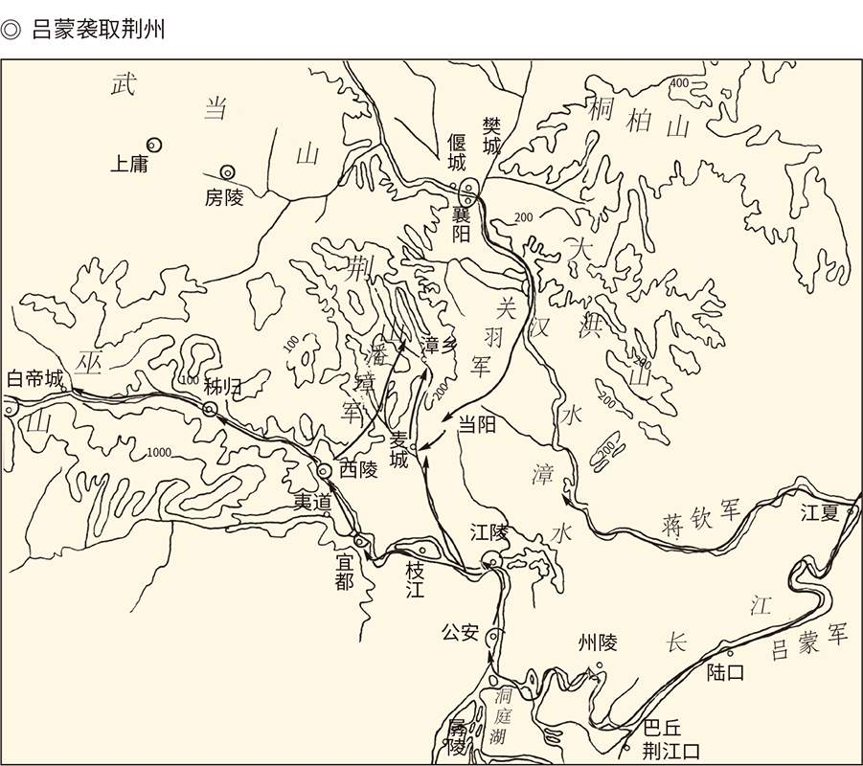

图据《中国历代战争史地图集》。

不过，吕蒙总算实现了夙愿，他可以瞑目。

刘备却欲哭无泪。他痛失荆州，还痛失关羽。关羽不但是他的兄弟，更是他的爱将和臂膀。刘备南征北战那么多年，如果需要兵分两路，每次都是关羽独当一面。他派关羽总督荆州，似乎不能说是用人不当。

但，关羽的性格有问题。

刘备进攻成都那年，马超前来投奔。关羽便给诸葛亮写信，问马超可以跟谁相提并论。诸葛亮答：马孟起（马超）堪称“一世之杰”，可以跟张益德（张飞）并驾齐驱。不过，美髯公（关羽）才是“绝伦逸群”呀！

关羽见信，竟不无得意地递给客人一一传看。

这就太像孩子，还是被惯坏的，既任性又天真。由于任性，所以发动了襄樊战争；由于天真，所以被吕蒙和陆逊欺骗；由于既任性又天真，所以在处理敌、我、友关系时犯了一系列错误，最后把自己送上绝路。

是的，关羽不懂政治，不知道在多边政治关系中，从来就没有永远的朋友，也没有永远的敌人。他也不懂公共关系。孙权提出结为亲家，不同意也就罢了，又何必辱骂来使？他还不会善待部下。江陵和公安的守将投降，原因之一就是怨恨和畏惧关羽，干脆一降了之。[9]

因此，让关羽镇守荆州，在政治和军事两个方面同时对付曹操和孙权两个枭雄，其实是不合适的。

可惜一俊遮百丑。关羽的英勇善战和屡建战功，尤其是他在樊城大破曹军，威震天下，差一点就逼得曹操迁都，更使他成为战神般的人物。“战神”是不容怀疑的，也是不能批评的，只能由着他走向深渊。

不过，关羽败得如此之快，却出乎所有人的意料，就连曹操和孙权也不曾料到。这也是刘备他们为什么听任关羽孤军奋战，却迟迟不去救援的原因。当然，刘备也想不到孙权和曹操已经暗中勾结，吕蒙和陆逊竟然会两路出兵偷袭南郡，而且迅雷不及掩耳。[10]

然而无论如何，刘备都无法接受这一切。尽管他并没有立即为关羽报仇，也没有给关羽封号，但孙权在背后插的这一刀，他永远不会忘记。[11]

[1] 吕蒙事见《三国志·吕蒙传》。​​​​​​​​​

[2] 吕蒙提出武力夺取荆州当在建安十六年（211），请参看缪钺《三国志选注》的考证。​​​​​​​​​

[3] 见《三国志·蒋济传》。​​​​​​​​​

[4] 见《三国志·董昭传》。​​​​​​​​​

[5] 请参看《资治通鉴》卷六十八胡三省注。​​​​​​​​​

[6] 见《三国志·赵俨传》。​​​​​​​​​

[7] 见《三国志》之《吴主传》、《吕蒙传》、《陆逊传》。​​​​​​​​​

[8] 关于关羽之死，历史上说法很多，请参看拙著《品三国》。曹操厚葬关羽，见《三国志·关羽传》裴松之注引《吴历》。吕蒙之死，见《三国志·吕蒙传》。​​​​​​​​​

[9] 以上见《三国志·关羽传》。​​​​​​​​​

[10] 吕思勉先生《秦汉史》有云：“羽之一败涂地，非徒曹操所不及料，即孙权，亦未必能豫计其败若此之速也。”请参看。​​​​​​​​​

[11] 事实上，关羽被害后，刘备并没有痛不欲生或者拍案而起，而是忙于自己称帝，也没有给关羽封号，追谥其为壮缪侯是后主景耀三年（260）刘禅所为。​​​​​​​​​



## 夷陵之战

刘备决定征讨孙权。

东征是在关羽败走麦城的两年半以后。这就至少说明此战的目的，并不完全是为关羽报仇。真正具有决定性意义的，是这段时间内天下大势的变化。

实际上，关羽死后一个月，重大事件就接连发生。建安二十五年（220）正月，曹操去世，太子曹丕继承魏王王位。十月，曹丕逼汉献帝禅让，代汉称帝，改元黄初。第二年四月，刘备称帝，建元章武。八月，孙权接受曹丕册封的吴王称号，次年建元黄武。

这样一来，当时的天下就有了三种年号（曹魏的、蜀汉的和孙吴的），两个皇帝（曹丕和刘备），一个独立王国的国王（孙权），三分天下之势初步形成。

与此同时，孙刘联盟也公开破裂。

夺取南郡后，孙权与刘备彻底翻脸，宣布只承认刘璋是益州牧，曹操则宣布孙权兼任荆州牧。也就是说，孙权承认曹操是中央，曹操承认荆州是孙权的，他们也都不承认益州是刘备的。按照这个逻辑，原本既是荆州牧，又是益州牧，还是豫州牧的刘备，现在什么都不是。

刘备当然不会善罢甘休。

于是，刘备在称帝六个月后，发动了顺江东下讨伐孙权的战争。由于刘备驻军猇亭（猇读如消，在今湖北宜都北）和夷陵（在今湖北宜昌东南），故史称“夷陵—猇亭之战”，简称“夷陵之战”或“猇亭之战”。

夷陵之战与官渡之战和赤壁之战，堪称这段历史上的三大战役，而且都以战争发动者的失败而告终。官渡之战是袁绍发动的，袁绍失败。赤壁之战是曹操发动的，曹操失败。夷陵之战是刘备发动的，刘备失败。

这是天意，还是人谋？

人谋。

其实，杀死关羽夺取荆州以后，孙权就很清楚自己与刘备的关系已经彻底破裂，即便承认他是益州牧也无济于事。于利，刘备要夺回荆州；于义，刘备要报仇雪恨。一场大战势所难免，孙权不能不未雨绸缪。

因此刘备称帝后，孙权就把自己的前线指挥部从公安迁到了鄂城（今湖北鄂州），改名武昌（不是现在湖北武汉的武昌区），并在长江沿岸布下道道防线。可见孙权一直在提防刘备，他打的是有准备之战。

为此，孙权还在政治上积极靠拢曹魏，甚至向代汉称帝的曹丕上表称臣，等于公开承认曹丕篡汉是正当的，曹魏政权是合法的。对此，江东集团颇有不同意见。孙权却坦然地说：想当年，高皇帝不也接受了项羽的封号，当了汉王吗？随机应变，权宜之计，有什么关系呢？[1]

这也就是孙权才干得出来的事。

事实上，容貌奇伟目露精光的孙权十分沉得住气。前面说过，他其实是赞成鲁肃的设计，也是准备要当皇帝的。但是他不着急。因为他相信的政治哲学是螳螂捕蝉，黄雀在后。因此他总是后发制人，也总是笑在最后。

相反，刘备却很浮躁。

公元221年5月15日（曹魏黄初二年四月丙午），刘备在成都西北武担山即皇帝位，七月便御驾亲征，并且命令张飞到江州（今重庆）会合。结果张飞还没动身，就被部下杀死，首级也被拎到孙权那里去了。

这可真是出师不利，刘备却一意孤行。忠诚而英勇的赵云由于对东征持保留意见，甚至不得随军。这时，关羽阵亡，黄忠病故，张飞被杀，剩下的马超防魏于北，赵云不受信任，东征的队伍中还有像样的将领吗？[2]

没有。这个队伍中也没有一流的谋臣和军师。庞统早已战死，法正也已去世，诸葛亮镇守成都走不开。指挥这场战争的，只能是刘备自己。

刘备却屡犯错误。

其实，刘备军中也有明白人，偏将军黄权就是。黄权对刘备说，吴军骁勇善战，不好对付；我军顺江而下，进易退难。因此黄权建议，由他自己担任先锋试探深浅，刘备则在后方坐镇指挥，以免孤军深入的风险。[3]

可惜刘备不听。他把黄权打发到江北，自己则不顾一切地向前推进，率领大军穿过长江三峡，并在公元222年的农历正月打进了东吴王国的西大门夷陵。

吴军却大踏步地撤退了。

下令撤退的是陆逊。陆逊跟孙权一样，也是一个非常沉得住气的人。他很清楚，刘备来者不善锐气正旺，又凭借高地据守险要，因此必须避其锋芒打持久战。只要把蜀军拖成疲劳之师，就能静观其变以求一逞。

陆逊的估计完全不错。来势汹汹的蜀军被死死堵在猇亭前线，只能驻扎在夷陵到猇亭数百里的崇山峻岭间。这是陆逊主动让给刘备的，却未必是什么福地。

刘备当然不会坐等。可惜，尽管他一再挑衅，陆逊却稳坐钓台拒不应战。一连几个月找不到决战机会的蜀军情绪低落，再加上运输困难，给养不足，天气渐热，他们的人心越来越涣散，实际上已成强弩之末。

这时陆逊宣布，反攻的时机到了。

就在吴军士气高涨之时，刘备的破绽也暴露无遗。他到达猇亭前线后，放弃了水陆并进的有利条件，反而命令水军上岸，立营数十屯，绵延七百里。远在洛阳的曹丕得到消息后立即断定：我看孙权的捷报就要来了。[4]

陆逊用的，则是赤壁之战中的老办法。他命令先头部队的士兵每人都带一把茅草，到了刘备的军营就放火，同时进行猛攻。一旦火势形成，诸军同时出击。

这一办法果然奏效。在陆逊的号令下，吴军主力齐集猇亭大战刘备，连拔蜀军四十余营。刘备猝不及防，焦头烂额仓皇出逃。蜀军土崩瓦解，狼奔豕突，尸骸塞满长江漂流而下，再也回不了益州。[5]

陆逊一战告捷。

这是继官渡和赤壁之后第三次划时代的战争。官渡之战后，北部中国成了曹操的天下；赤壁之战后，南部中国成了对抗的力量；夷陵之战后，曹魏固然过不了长江，孙吴和蜀汉也吞并不了对方。

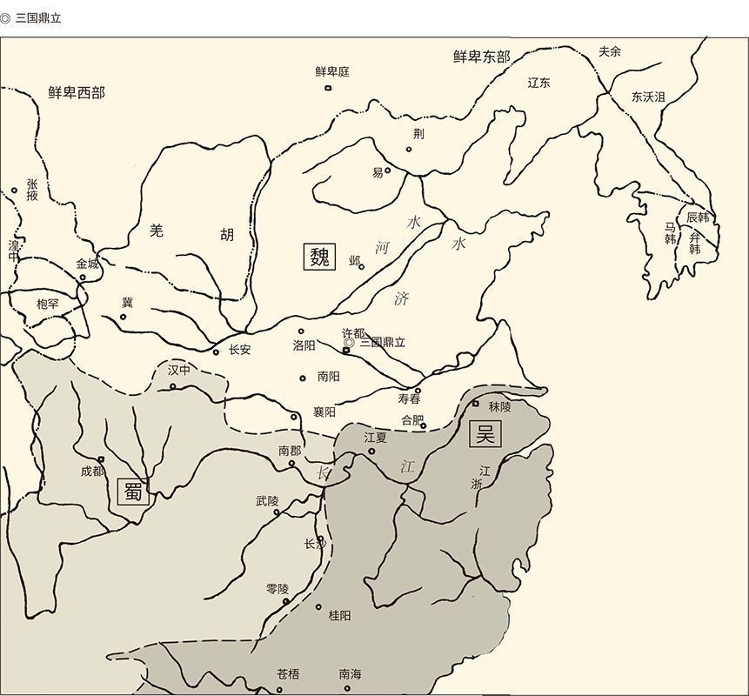

图据《中国历代战争史地图集》。

三国鼎立，已成定局。

刘备的野心也画上了句号。他在闰六月兵败猇亭，八月退回巫县（今重庆巫山），之后驻跸白帝城（今重庆奉节东）。不久，刘备就染疾在身，回天无力。据说，他曾写信给陆逊，表示将要卷土重来。陆逊却坦诚地劝他不必送死，还是安心养伤为好。[6]

实际上刘备也知道自己将不久于人世，便有条不紊地安排后事。他把十七岁的长子刘禅（读如善）托付给了丞相诸葛亮，并为他选择了一位副手——尚书令李严。

公元223年6月10日（章武三年四月二十四日），刘备驾崩于永安宫，享年六十三岁。[7]

诸葛亮的时代开始了。

[1] 见《三国志·吴主传》裴松之注引《江表传》。​​​​​​​​​

[2] 见《三国志·赵云传》裴松之注引《云别传》。​​​​​​​​​

[3] 见《三国志·黄权传》。​​​​​​​​​

[4] 见《三国志·文帝纪》。​​​​​​​​​

[5] 关于本次战争，无另注者均见《三国志·陆逊传》。​​​​​​​​​

[6] 见《三国志·陆逊传》裴松之注引《吴录》。​​​​​​​​​

[7] 见《三国志·先主传》。​​​​​​​​​

# l第五章r 武侯治蜀

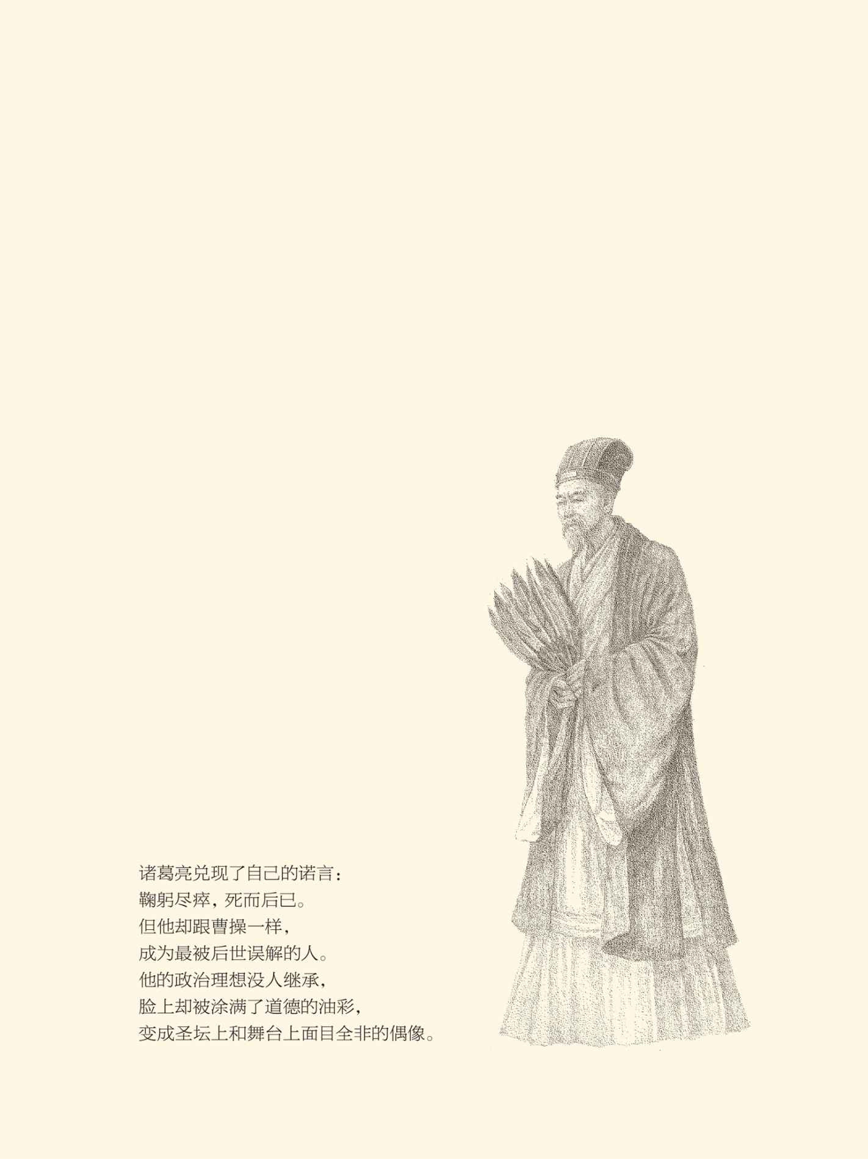



## 刘备托孤

诸葛亮与刘备的关系，其实很微妙。

没错，诸葛亮是刘备三顾茅庐请出山的，在赤壁之战中也不负厚望。他出使东吴，折冲樽俎，促成联盟，战胜曹操，与刘备度过了一段如鱼得水的“蜜月期”。

然而战后的他却似乎退居二线。夺取益州，是庞统极力怂恿，并出谋划策；进攻汉中，是法正极力主张，并出生入死。所以庞统战死，刘备“言则流涕”；法正病故，刘备“流涕累日”。法正死后的待遇，甚至比关羽还高。[1]

庞统和法正，才是刘备的左膀右臂。

难怪赤壁战后整整十五年，我们很少看见诸葛亮的身影，听见他的声音。也难怪关羽征襄樊，刘备征东吴，诸葛亮都既不反对也不赞成，干脆一言不发。

诸葛亮保持着沉默。

沉默是可以理解的。刘备兵败猇亭之后，诸葛亮曾长叹一声说：如果孝直（法正）还活着，那就一定能阻止皇上东征。就算东征，也不至于败得如此之惨啊！[2]

这说明什么呢？说明诸葛亮并不赞成伐吴，却无法有效地阻止，因为刘备只听法正的。他对诸葛亮，不过相敬如宾。对法正，才是言听计从。法正不在了，刘备就谁的话都不听，孔明先生也只好去做“事后诸葛亮”。

问题是：何以如此？

因为理念发生了冲突。

众所周知，诸葛亮是一位伟大的政治家。政治家与政客的区别，就在于政治家有理想，政客只有利益。诸葛亮是有理想的，这才放弃曹操、刘表和孙权，跟了当时一无所有甚至性命难保的刘备。

那么，刘备有没有理想呢？

原先或许是有的，但是后来忘了。忘记的时间，大约是在得到了荆州和益州之后。此时，咸鱼翻身的他，就只有利益没有理想了，这才不伐魏而伐吴。什么“汉贼不两立”云云，不过是称王称帝的招牌。[3]

刘备忘了的，诸葛亮没忘。然而尴尬的是，这种微妙的变化谁都不能说穿。刘备要装着没忘的样子，诸葛亮也不能提醒。于是只好心照不宣：诸葛亮埋头苦干做好分内的事，刘备则依靠庞统和法正攫取更多的利益。

问题是现在法正已死，关羽、张飞、马超、黄忠、庞统、许靖、刘巴、马良也都去世。有威望有能力的，只有赵云和魏延。能够托孤的，则只有诸葛亮。

刘备能放心吗？

既放心，又不放心。

放心不难理解。对于诸葛亮的忠诚和能力，刘备从来就不怀疑。何况诸葛亮要的是理想，刘备要的是利益，两人的诉求并不冲突。更何况刘备很清楚，理想主义者是不会为了个人利益而突破道德底线，不顾君臣大义的，他并不担心诸葛亮变成曹操或曹丕。

不过，最让刘备放心的还是诸葛亮的风格，这个风格就是谨慎。刘备非常清楚：诸葛一生唯谨慎。因此，当刘备决定豪赌一把时，他得依靠庞统和法正；当他需要守住家业时，谨慎的诸葛亮就是合适人选。

实际上，诸葛亮自己也这么认为。他事后的回忆和说法就是：先帝知臣谨慎，故临崩寄臣以大事也。[4]

这是实言。

那么，刘备为什么还不放心？

因为事关重大。

事实上，刘备要托付出去的不仅是儿子，更有他一手建立的蜀汉政权。可惜这个政权却危机四伏，既有内忧又有外患。外患毋庸置疑，当然是曹魏和孙吴，何况他们正彼此勾结。那么，内忧又是什么呢？

地方势力。

我们知道，刘备建立的蜀汉是一个外来政权。更麻烦的是，这个外来政权之前还有一拨外来的，这就是刘焉和刘璋父子及其部属。再加上益州本土的官僚和豪强，蜀汉王朝内部就有了三股彼此制约的政治力量。

一、益州集团，即本土士族。

二、东州集团，即刘璋旧部。

三、荆州集团，即刘备亲信。

这三股力量的关系错综复杂。刘焉入蜀时，益州集团是主，东州集团是客。刘备入蜀后，东州集团是主，荆州集团是客。主客新旧先来后到，就造成了荆州（新客）与东州（新主）、东州（旧客）与益州（旧主），以及荆州（客人）与东州（新主旧客）和益州（主人）的三重矛盾。

这可不是什么好玩的事。

更不好玩的是，刘备在猇亭和夷陵一败涂地，这就难免让一些原本就心怀不满的人蠢蠢欲动。可以这么说：刘备建国，基础不牢；夷陵战败，地动山摇。[5]

刘备深感忧虑。

毫无疑问，可以为刘备分忧的只有诸葛亮，最让刘备放心不下的也是诸葛亮，因为诸葛亮有理想。如果他为了复兴汉室，不惜以卵击石与曹魏决战，岂非内外交困？当然，诸葛亮是谨慎的。但，万一呢？

这不能不防。

刘备也表现出惊人的政治智慧。

兵败猇亭的四个月后，犍为太守李严被任命为尚书令。六个月后，刘备托孤于诸葛亮，同时指定李严为副。李严原本是刘表的人，曹操南下时投奔了刘璋，刘备入蜀时又投降了刘备。可以说，李严属于东州集团，却又与荆州集团最为亲近，这一人事安排的用心十分明显。

接下来，就是与诸葛亮的谈话了。

刘备说：先生的才能十倍于曹丕，定能安邦治国成就大业。因此，请先生酌情处理。如果觉得刘禅还行，请先生辅佐他。如果这孩子不成器，不妨自行其是。

没错，原文就是：如其不才，君可自取。

什么意思？

一般认为，君可自取，就是授权诸葛亮取代刘禅自己当皇帝。但也有人认为，是让诸葛亮从刘备的其他儿子中另选一个，也就是赋予诸葛亮废立之权。

两种解释，都有道理。[6]

但，无论取而代之，还是有权废立，都非同小可。因此这话首先是说给李严听的。刘备的组织路线很清楚：荆州集团是政权主体，益州集团是防范对象，东州集团则是团结对象。所以，他必须告诉大家：诸葛亮才是朕最信任的人。你们可以积极靠拢，绝不能公然挑衅。

后来诸葛亮废李严，也因为有此政治底气。

传达给诸葛亮的信息同样明确：蜀汉政权是我的，也是你的。我死以后，就是你的，不管名义上是谁的。既然如此，先生总不会一时冲动就把它弄丢了吧？

诸葛亮当然完全明白这意思。他匍匐在地，泪流满面泣不成声地表示：为臣一定鞠躬尽瘁辅佐皇上，忠贞不二报效国家，直至献出自己的生命。[7]

什么叫政治？这就是。

现在，刘备可以放心去死，因为诸葛亮一定会竭尽全力守住蜀汉政权，也不会再有什么万一。至于接过权柄的诸葛亮如何去做，那不是刘备需要操心的事情。

[1] 见《三国志》之《庞统传》、《法正传》，《赵云传》更称“先主时，惟法正见谥”，即只有法正死后有谥号。​​​​​​​​​

[2] 见《三国志·法正传》。​​​​​​​​​

[3] 请参看王夫之《读通鉴论》。​​​​​​​​​

[4] 见诸葛亮《出师表》。​​​​​​​​​

[5] 据《三国志·先主传》，刘备败退永安后，十一月生病，十二月汉嘉太守黄元就反了（次年三月被剿）。而据《三国志·诸葛亮传》，刘备去世后，南中地区各郡居然全都反了。另据成都武侯祠博物馆研究员罗开玉先生统计，从建安二十三年（218）到延熙十三年（250），益州土著豪强发动的大规模武装叛乱竟达九次之多（《成都武侯祠“攻心”联再研究》）。​​​​​​​​​

[6] 对此话的理解学术界争议很大，详见拙著《品三国》。​​​​​​​​​

[7] 见《三国志·诸葛亮传》。​​​​​​​​​



## 诸葛亮执政

诸葛亮忧心忡忡。[1]

忧虑是必然的。实际上，此前一直在二线和后方工作的他并非广为人知，几乎所有人都认为蜀汉政权仅仅属于刘备。所以刘备一死，南中（今云南、贵州和四川西昌一带）就反了，曹魏则给诸葛亮寄来了劝降书。[2]

可惜，他们都小看了孔明先生。

四面受敌的诸葛亮头脑异常清醒。他很清楚，这时的当务之急是减轻蜀汉政权的压力，而减压的有效措施莫过于釜底抽薪，化敌为友。因此，他不但没有兴兵为刘备报夷陵之战的一箭之仇，反倒向孙权伸出了橄榄枝。[3]

孙权更是明白人。他一面继续与曹丕眉来眼去，一面立即与诸葛亮握手言欢。这一互利双赢的做法为两国赢得了生存和发展的空间。从此，吴蜀不再有战争。孙权固然可以做大做强，诸葛亮也可以从容治蜀。

刘禅更是忠实地执行了刘备的遗嘱，继位之后立即封诸葛亮为武乡侯，开府治事，领益州牧。封侯则位尊，开府则权重（具有独立相权），丞相兼任州牧则既能牧官也能牧民，这是只有曹操才享受过的政治待遇。

从此，政事无巨细，全由诸葛亮拍板。

那么，他的决策是什么？

以攻为守，以法治国。

前一条是对付曹魏的。孙吴成为友邦以后，曹魏就是唯一的外敌，而且不可和解。因此，蜀汉政权可以考虑的只有两个选项：主动进攻或者被动防守。

诸葛亮选择了前者。刘备去世后四年，四十七岁的诸葛亮上《出师表》，开始了他的第一次北伐。之后，这样的战争又有四次，总体上可谓略有小胜，得不偿失，劳而无功。最后一次，他本人也以身殉职，病逝于军中。

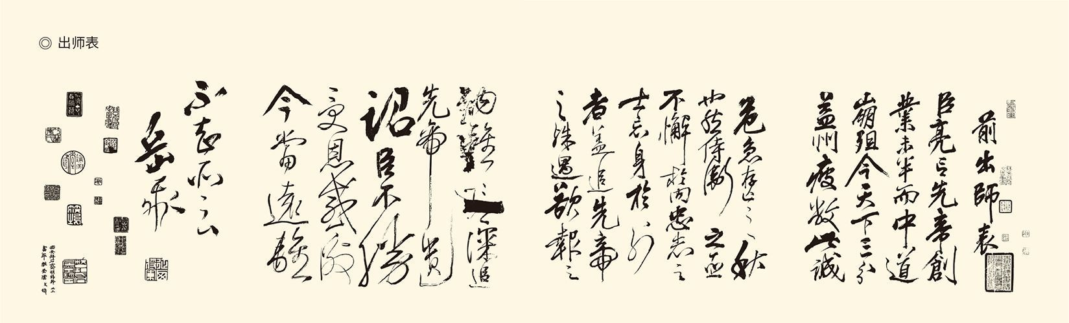

传为岳飞所书的诸葛亮撰《出师表》。

关于此帖的真伪，历来多有争议，但书法亦草亦行，刚劲潇洒，确为精品。

这并不奇怪。

首先，曹魏不是纸老虎，也不腐败或腐朽，国情并不比蜀汉差。其次，益州虽为天府之国，却很难成为夺取天下的根据地和策源地。第三，诸葛亮的能力特征，是治国第一，治军次之，用兵最差，又岂能战胜曹魏？[4]

曹魏非速亡之国，益州非进取之地，诸葛非将略之才，都决定了北伐不可能成功。因此魏军统帅司马懿信心满满地说：别看孔明来势汹汹，消灭他却指日可待。[5]

敌人都看得清的，诸葛亮不会不明白。实际上，当年他在隆中就说得很清楚，北定中原，复兴汉室，一要天下有变，二要两路出兵。现在，天下无变而荆州已失，岂是可以大举兴兵推翻曹魏的时候？

那么，他为什么还要坚持北伐？

除了政治理想，还有现实问题。这一点，诸葛亮在《出师表》中说得非常明白——

先帝创业未半而中道崩殂。今天下三分，益州疲弊，此诚危急存亡之秋也。

很清楚，北伐的原因，是益州疲弊。

所谓疲弊，其实就是弱小。然而越是弱小，就越要奋发图强。以弱为强，犹可自保。如不主动进攻，就只有坐以待毙。所以，刘备要攻汉中，关羽要围襄樊，诸葛亮也要出祁山。这是他们的一贯方针。[6]

问题是，蜀汉虽然弱小，却非危在旦夕。曹魏方面既不曾主动进攻，东吴方面的盟好也已修复，南中各郡更在两年前基本平定，至少相安无事。那么，北伐之前的蜀汉政权，怎么会处于“危急存亡之秋”？

如非外患，必因内忧。

内忧是毋庸置疑的。荆州、东州和益州三大势力的三重矛盾，是根本利益的长期冲突，绝无可能在短时间内得以消除，哪怕诸葛亮人品再好，能力再强。

事实上，蜀汉之亡的原因之一，就是益州集团兴风作浪，开门揖盗。问题在于，这个内忧目前还只是隐忧，不能明说也不敢明说，《出师表》只能话里有话。

大政方针则确定无疑，那就是不断地北伐曹魏，让国家长期处于战争状态，以外战防内战。因为无论是转移注意力，还是加强凝聚力，战争都是最好的手段。如果还要整治或镇压反对派，更是便当得多。

这是另一种以攻为守，也是一箭双雕。

没错，小国更要图强，安内必先攘外。

不过，以攻为守也好，以外防内也罢，既是妙棋也是险棋，关键在于分寸。仗打小了，不起作用；打大了，敌人倾巢而出，内鬼开门而应，岂非自取灭亡？

这对诸葛亮的智慧是一个考验。

诸葛亮却稳如泰山，他甚至拒绝了魏延的“子午谷奇谋”。这位刘备最赏识的将领提出，由他率领五千精兵顺子午谷直捣长安，诸葛亮则亲率大军走斜谷挺进陈仓。长安拿下，两军会合，则一举而咸阳以西可定。

这当然堪称奇谋，只可惜变数太大。远道袭人，事机难测。故千里用兵，必须慎之又慎。更重要的是，北伐曹魏只是手段，保住蜀汉才是目的。

也就是说，“兴复汉室”的旗帜必须高举，“汉贼不两立”的原则必须坚持，北伐也必须不断推进，却又绝不能再来一次关羽失荆州、刘备败猇亭。

因此，诸葛亮不可能采纳魏延之计。

也因此，他还要杀马谡（读如肃），废李严。

作为诸葛亮的亲信和挚友，马谡是因为丢失街亭而被判处死刑的，然而为他痛哭的人竟达十万人之多。诸葛亮则流着眼泪解释说，天下分崩离析，战争没有尽头。如果不能严明法纪，我们又靠什么去战胜敌人？[7]

显然，诸葛亮挥泪斩马谡，就是为了“依法治蜀”。因此撤回汉中后，马谡、张休、李盛被杀，赵云被贬，黄袭被夺去兵权，诸葛亮自己则降为右将军，地位比前一年晋升为前将军的李严还略低一点。

无疑，这是做给所有人看的，但主要观众是东州集团和益州集团。诸葛亮很清楚，这两个集团的利益诉求根本不可能完全满足，除非荆州集团让出执政地位。

这当然不可能。

既不能诱之以利，又不能动之以情、晓之以理、明之以义，那就只能绳之以法。而且，也只有做到执法如山、令行禁止，大家才心服口服。对付反对派是如此，对付李严那样的重量级人物就更是如此。

马谡死后三年，由于诸葛亮、魏延、杨仪、邓芝、费祎（读如依）、姜维等二十余人的联署弹劾，蜀汉政权的二号人物李严被废黜为平民，流放梓潼（今四川梓潼）。此事的案情扑朔迷离，李严的罪名也难以置信，但他危害到政权的稳定，当是事实。[8]

执政地位不可动摇，这不是空谈。

法律面前人人平等，也不是空谈。

这就是诸葛武侯之治蜀。十一年间，他东和孙吴，南定夷越，北伐曹魏，内修法制，既坚持了刘备的政治路线和组织路线，又推进了《隆中对》的既定方针。

那么，蜀汉政权保住了吗？

没有。

[1] 诸葛亮后来曾这样描述他当时的心情：“受命以来，夙夜忧叹，恐托付不效，以伤先帝之明。”见《出师表》。​​​​​​​​​

[2] 《三国志·诸葛亮传》裴松之注引《魏略》称：“国家以蜀中惟有刘备”，并不知诸葛亮为何人。《诸葛亮传》称：“南中诸郡，并皆叛乱。”《诸葛亮集》称，刘备去世后，曹魏司徒华歆、司空王朗、尚书令陈群、太史令许芝，都先后给诸葛亮写过劝降书。​​​​​​​​​

[3] 以下无另注者均见《三国志·诸葛亮传》。​​​​​​​​​

[4] 关于曹魏和蜀汉两国的国情，可以查看他们的钱币。曹魏的铜钱质量高，分量足，蜀汉的则简直就是劣币。田余庆先生的《〈隆中对〉再认识》则称：“历史决定了刘备是一个奔窜求存的角色，历史只给了诸葛亮一个小国寡民的政治舞台。”所以，“刘备出峡，全军覆灭；诸葛北伐，积年无成”。另据《晋书·宣帝纪》，司马懿评价诸葛亮称：“亮志大而不见机，多谋而少决，好兵而无权。”详请参看拙著《品三国》。​​​​​​​​​

[5] 见《晋书·宣帝纪》。​​​​​​​​​

[6] 请参看《华阳国志·刘后主志》、王夫之《读通鉴论》。​​​​​​​​​

[7] 见《三国志·马良传》及裴松之注引《襄阳记》。关于马谡的结局，《三国志》记载不一。《诸葛亮传》称“戮谡以谢众”，《王平传》称“丞相亮既诛马谡”，《马良传》称“亮进无所据，退军还汉中，谡下狱物故，亮为之流涕”，《向朗传》称“谡逃亡，朗知情不举，亮恨之，免官还成都”。详请参看拙著《品三国》。​​​​​​​​​

[8] 李严被废事见《三国志·李严传》及裴松之注引弹劾奏章。李严被废原因，请参看田余庆《蜀史四题》、拙著《品三国》。​​​​​​​​​



## 蜀汉之亡

诸葛亮去世二十九年后，蜀亡。

亡国的直接原因当然是曹魏的攻击。然而恐怕就连魏军都没有想到，他们八月出兵洛阳，十月就杀到了成都的大门口雒县。一直被蒙在鼓里的刘禅如梦方醒，情急之下准备逃往东吴。

光禄大夫谯周（谯读如桥）却主张投降。[1]

谯周在御前会议上发表了长篇大论。如果把他的发言设想为对话，不难看出其思路之清晰、逻辑之严密——

古往今来，有寄人篱下还可以再当天子的吗？

没有。

我们皇上到了东吴也只能称臣，是不是？

是。

同样是称臣，为什么不挑大国，要挑小的呢？

无语。

再请问：政治斗争的规律，是大国吞并小国，还是小国吞并大国？

当然是大国吞并小国。

这么说，魏国吞并吴国，是一定的了？

应该是。

吴国既然不能吞并魏国，那就只能投降。到时候，我们是不是得跟着吴国再投降一次？

恐怕是。

那么，受两次耻辱，比只受一次好吗？[2]

刘禅君臣也没话说。他们只剩下一个问题：曹魏会接受我们的投降吗？

谯周则表示敢打包票。他说，现在东吴尚未臣服，曹魏肯定受降，也必须受降，还得给我们礼遇。如果不封土赐爵给陛下，我谯周愿前往京师据理力争。

于是刘禅开门投降，曹魏方面果然客客气气。刘禅被封为安乐县公，食邑万户，谯周也被封为列侯。当然，他在历史上少不了要背上“卖国”的罪名。

那么，谯周是什么人，他为什么要当“卖国贼”？

因为痛恨蜀汉政权。

博古通今的谯周，其实是个安贫乐道的读书人。他身材高大又其貌不扬，心直口快又不修边幅。所以，第一次见到他的人都会笑，就连诸葛亮都忍不住。[3]

谯周却是诸葛亮的铁杆粉丝。诸葛亮病逝五丈原，第一个跑到前线奔丧的就是他。而且，由于刘禅随即就下达了禁令，得以从成都前去拜祭吊唁的也只有他。

但，谯周虽然敬重诸葛亮，政治立场却是反对蜀汉政权的。持同样立场的还有广汉人彭羕（读如样）、蜀郡人张裕、梓潼涪县人杜微、巴西阆中人周舒、蜀郡成都人杜琼，再加上巴西西充人谯周，清一色都是益州人。

这是一个亲曹反刘的益州士族联盟。其中，张裕被刘备所杀，彭羕被诸葛亮所杀，杜微拒不合作，周舒、杜琼和谯周则四处散布曹魏必胜蜀汉必亡的言论。

最先散布此类言论的是周舒和杜琼，后来成为意见领袖的则是谯周。他对人们说，刘备的“备”是什么意思？足够了！刘禅的“禅”是什么意思？让出去！曹魏的“曹”又是什么意思？众多，高大。谯周说：众多而高大的天下归心；早已足够又准备禅让的，还有什么后路和前途吗？

这就叫：众而大，期之会；具而授，若何复？

谯周这谶语是写在刘禅宫中柱子上的。他还发表了名为《仇国论》的反战宣言，明确表示对北伐曹魏的强烈不满，声称如果继续穷兵黩武，势必自取灭亡。

这是益州集团对蜀汉当局的公开叫板，谯周却并没有受到任何处分，他的言论也广为流传。谶语在东汉是有市场的（请参看本中华史第九卷《两汉两罗马》），刘禅投降后，人们更是公认谯周一语成谶，测算神准。

其实哪里是算得准，是很多人都盼望曹魏胜利，蜀汉灭亡。可以说，早在曹魏大军兵临城下之前，蜀汉王朝就已经人心浮动，蜀汉政权就已经风雨飘摇。谯周的劝降和刘禅的投降，只不过履行了一道手续而已。

奇怪吗？不奇怪。

刘禅投降前几年，出使归来的薛珝（读如许）就对吴帝孙休断言蜀国必亡。后来曹魏出兵时，一个名叫张悌的吴人也作出了相同的预测。他们给出的理由也一样：当局穷兵黩武，人民苦不堪言，朝堂没有正义的声音，田野不见健康的脸色。这样的国家，岂有不亡之理？[4]

这是有数据支持的。刘禅投降时，蜀国共有家庭二十八万户，人口九十四万人，然而军队却有十万，官吏则有四万。也就是说，九个人就要养活一个士兵，七户就要供奉一个官吏，蜀国人民实在负担不起！[5]

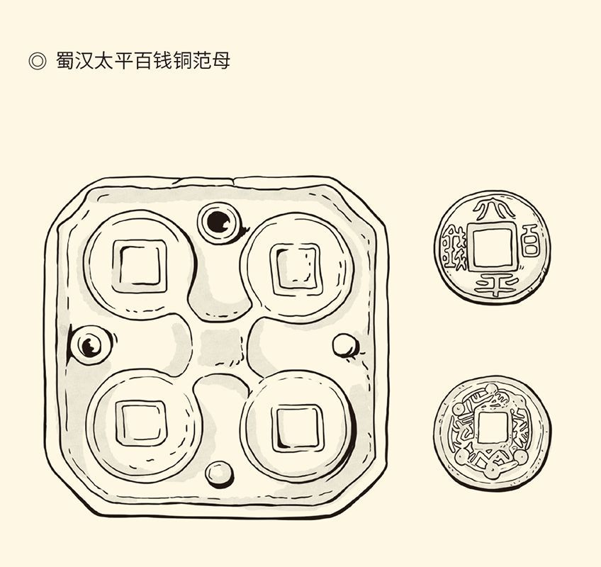

三国鼎立，币制也各成体系。三国中最早开始铸钱的是蜀汉政权。刘备攻取成都后，府库空竭、物价飞涨，刘巴献策铸钱平抑物价，并令吏为官市，以解军需市用之不足。成都出土的“太平百钱”铜范母，为蜀汉铸币提供了较可靠依据。

当然，由于诸葛亮克己奉公以身作则，蜀汉官员总体上比较廉洁，可惜老百姓更关心的还是吃饱肚子。与孔明先生一起勒紧裤带，不是他们想要的生活。

益州的士族和豪强就更是咬牙切齿。因为诸葛亮要筹集军费，又不肯加重小民负担，还要做到公平公正，结果自然是这些人出钱出力最多，岂能不怨恨？

何况他们还只有奉献没有回报。刘备信任重用的基本上没有益州人，诸葛亮执政后虽力图处以公心，却不可能根本改变既定的组织路线。“荆州第一，东州第二，益州第三”的原则，也是诸葛亮坚持的。[6]

益州集团只可能被边缘化。

义务与权利是对等的。如果贡献最大而利益最小，益州人又凭什么要与蜀汉政权同生死共患难？

以法治蜀也有问题。因为益州的士族和豪强并没有立法权，许多法律反倒是专门用来对付和整治他们的。何况蜀汉的执法也未必都公平。诸葛亮尚且冤杀了益州豪族常房诸子，又如何保证其他人不滥用职权？[7]

总之，益州士族在政治上受排挤，经济上受盘剥，法律上受制裁，仕途上看不到希望。他们唯一能做的，就是盼望曹魏的大军早一点南下来“解放”他们。

利益，决定了益州士族的整体取向。

作为士族和豪强的政权，司马昭执政的曹魏也没有亏待他们远在益州的阶级兄弟。刘禅手下原属荆州集团和东州集团的官员都被调回中原，益州的地方官则由本籍士人出任，并由本地名流担任的中正官负责推荐。

益州土著“蜀人治蜀”的愿望实现了。

主动投降的刘禅住进了洛阳，靠着他的装疯卖傻和没心没肺，一直活到西晋的泰始七年（271）。那时就连曹魏也已灭亡，做皇帝的已是司马炎。

刘禅死得比曹魏还晚。

忠于职守为国捐躯的，是诸葛亮的儿子诸葛瞻。他在拒绝了曹魏的诱降后战死，时年三十七岁。义不受辱以身殉国的，则有刘禅的第五个儿子刘谌。他在父皇决定投降后跑到刘备的庙里痛哭一场，杀了全家然后自杀。[8]

蜀汉亡了，只有成都的武侯祠年年有人凭吊，赵藩撰写的那副对联就更是脍炙人口：能攻心则反侧自消，从古知兵非好战；不审势即宽严皆误，后来治蜀要深思。[9]

所有这些，诸葛亮都想得到吗？

[1] 下引谯周事迹言论无另注者，均见《三国志·谯周传》。​​​​​​​​​

[2] 谯周的投降论是一气呵成的，改写成对话体是为了便于理解。​​​​​​​​​

[3] 见《三国志·谯周传》裴松之注引《蜀记》。​​​​​​​​​

[4] 见《三国志·薛综传》裴松之注引《汉晋春秋》、《三国志·孙皓传》裴松之注引《襄阳记》及《资治通鉴》卷七十八。​​​​​​​​​

[5] 见《三国志·后主传》裴松之注引《蜀记》。​​​​​​​​​

[6] 刘备和诸葛亮信任重用的人，除关羽、张飞、马超、黄忠、赵云外，其余有：庞统，荆州襄阳人；法正，扶风郿县人；许靖，汝南平舆人；李严，荆州南阳人；糜竺，东海朐（读如渠）县人；董和，南郡枝江人；魏延，荆州义阳人；杨仪，荆州襄阳人；马谡，襄阳宜城人；蒋琬，零陵湘乡人；费祎，江夏鄳（读如盟）县人；姜维，天水冀县人。这些人有的属于荆州集团，有的属于东州集团，但都不是益州人。益州土著受信任的只有：费诗，犍为南安人；黄权，巴西阆中人；王平，巴西宕渠人。但王平起先不受信任，黄权后来不受信任，费诗中间出问题。诸葛亮提拔信任的益州人则有：杨洪，犍为武阳人；何祗，杨洪门下；张裔，蜀郡成都人。不过，诸葛亮并不能改变刘备既定之“荆州第一，东州第二，益州第三”的组织路线。​​​​​​​​​

[7] 冤杀益州豪族常房诸子一案载在《三国志·后主传》裴松之注引《魏氏春秋》，裴松之认为是“妄杀不辜”。另请参看罗开玉《成都武侯祠“攻心”联再研究》。​​​​​​​​​

[8] 以上见《三国志·后主传》及裴松之注引《汉晋春秋》。​​​​​​​​​

[9] 关于这副对联，请参看拙撰《武侯治蜀与“攻心联”》，已收入《帝国的惆怅》一书。​​​​​​​​​



## 东吴之路

诸葛亮没想到的，孙权想到了。

孙权建立的东吴政权是三国中最后一个灭亡的。蜀汉亡于公元263年，曹魏亡于公元265年，孙吴则亡于公元280年，比曹魏晚了十五年，比蜀汉晚了十七年。

吴与蜀的亡国之君，表现也迥异。

刘禅投降后到了洛阳，司马昭设宴招待他，席间特地演奏了蜀国的乐舞。凄凉故蜀伎，来舞魏宫前，这是何等悲哀的事，刘禅却嬉笑自若。于是司马昭对部下说，一个人没有心肝，怎么可以到这种地步！

又一天，司马昭问刘禅：你很想念蜀国吧？

刘禅答：此间乐，不思蜀。

这实在太不像话，也让人难以置信。

因此过了几天，司马昭又问了一次。

这回刘禅不再说“乐不思蜀”了。他按照旧臣郤正（郤读如戏）教的那样，正襟危坐流着眼泪回答：先人的坟墓在那里，心中悲痛，没有一天不想念。

说完，便把眼睛闭了起来。

司马昭大为怀疑，说：这怎么像是郤正教的呀？

刘禅马上睁开眼睛说：猜对了，就是他！

结果所有的人都笑。[1]

当然，司马昭也不再防范刘禅。

降晋的东吴末代皇帝孙皓却倒驴不倒架。他到洛阳登殿拜见晋武帝司马炎，司马炎指着他的座位对他说：朕设此座，等待足下，已经很久了。

孙皓居然反唇相讥：臣在南方也设此座以待陛下！[2]

可惜这并不能说明什么。没错，刘禅也许是庸人（其实未必），孙皓却是暴君。在他的恐怖统治下，吴国人民朝不保夕，人人自危。至于他在司马炎那里的表现，则与其说是骨气，不如说是张狂，因为他张狂惯了。[3]

孙权的治国水平也比不上诸葛亮。在他生前，儿子们就为争夺皇位闹得不可开交，国家差一点分裂。结果是太子孙和被废，鲁王孙霸赐死，还连累一大批重臣被贬被抓被杀被痛打，丞相陆逊则活活气死在病床上。[4]

至于孙权死后，更是一塌糊涂。第二任皇帝孙亮是孙权的第七个儿子，继位时只有十岁，十六岁就被权臣赶下了台，后来又被第三任皇帝逼死或者毒杀。

第三任皇帝孙休，是第二任皇帝孙亮的哥哥。此人倒是正常死亡，却只有三十岁。而且，他谋杀弟弟孙亮一事也遭了报应，自己的皇后和儿子被第四任皇帝所杀。

这个第四任皇帝，就是亡国之君孙皓。

孙皓是废太子孙和的儿子，孙和则是孙休的哥哥。也就是说，孙皓杀的，是自己的婶娘和堂弟。此外，他还杀了孙权的第五个儿子、自己的叔叔孙奋。至于孙皓的父亲孙和，则被孙坚的弟弟孙静的曾孙孙峻所杀。

这就是东吴政权：父亲杀儿子（孙权杀孙霸），哥哥杀弟弟（孙休杀孙亮），侄儿杀叔叔（孙皓杀孙奋），宗室杀皇族（孙峻杀孙和），不折不扣的骨肉相残。

奇怪！这样的政权，怎么会最后灭亡呢？

原因仍在孙权。

实际上，孙权接班是出人意料的。当时张昭等人都以为孙策会把权力交给老三孙翊（读如义），因为孙翊像孙策。然而孙策却选择了孙权。他对孙权说，打江山夺天下，你不如我；搞政治保江东，我不如你。[5]

孙策看中的，就是孙权不像自己。

即便如此，孙策还是放心不下，又托孤于张昭。孙策说，如果仲谋无法承担重任，请先生接过江东！[6]

没错，原文就是“君便自取之”，跟刘备托孤一样。

当然，张昭不是诸葛亮，孙权也不是刘禅。但孙策和刘备的忧虑却如出一辙，他们担心的都是地方势力。

跟刘备开创的蜀汉王朝一样，孙策建立的也是一个外来政权，还是靠武力强行建立的。事实上，孙家虽然也是吴人，却不是士族而是寒族。孙坚发迹的地方也不在江东而在江西，自己还是袁术的部下。因此，当孙策带着孙坚的旧部过江归来时，遇到的几乎到处都是敌意。[7]

江东并不承认孙策是自己人。

不受欢迎的结果是大开杀戒，血腥镇压的结果则是四处皆反，孙策自己也被仇家所刺。这位“小霸王”终于意识到，不改变政策和作风，政权就保不住。[8]

所以，他选择了孙权。

孙权则选择了与蜀汉不同的道路。

实际上，正如蜀汉内部有三股势力（荆州集团、东州集团、益州集团），东吴政权也有三大派系，这就是淮泗将领、流亡北士和江东士族。其中，淮泗将领是孙坚和孙策的旧部，流亡北士则是避乱江东的北方士人。

当然，他们都是外地人。[9]

孙策建立政权，靠的就是这些外地人，尤其是张昭和周瑜。周瑜是淮泗将领的领袖，为武将之首；张昭是流亡北士的代表，为文臣之魁。后来，也正是这一文一武夹辅孙权，不但保住了江东，还不断发展壮大。

淮泗将领和流亡北士功不可没。

但，如果孙权满足现状就此止步，那么，东吴就会永远是一个没有根基的飘忽政权，下场不会比蜀汉更好。因为江东士族对他们的反感、警惕、疑惧和排斥，绝不亚于甚至远远超过益州士族之于刘璋和刘备。

更何况，淮泗将领和流亡北士虽然掌握了枪杆子和笔杆子，钱袋子却在江东士族那里。

当然，人心、舆论和风向标也在他们那里。

因此，如果孙权也像刘备和诸葛亮那样，坚持“以我为主，后来居上”的组织路线，那么，他们只会比蜀汉灭亡得更早。要知道，赤壁之战以后，曹魏可是一直把东吴看作头号敌人，屡屡发兵征讨孙权的。

孙权完全清楚这一点。他也很清楚，自保自救自立自强的唯一办法，是拉江东士族入伙。这就必须调整政权内部的结构，更必须让出权力和利益。

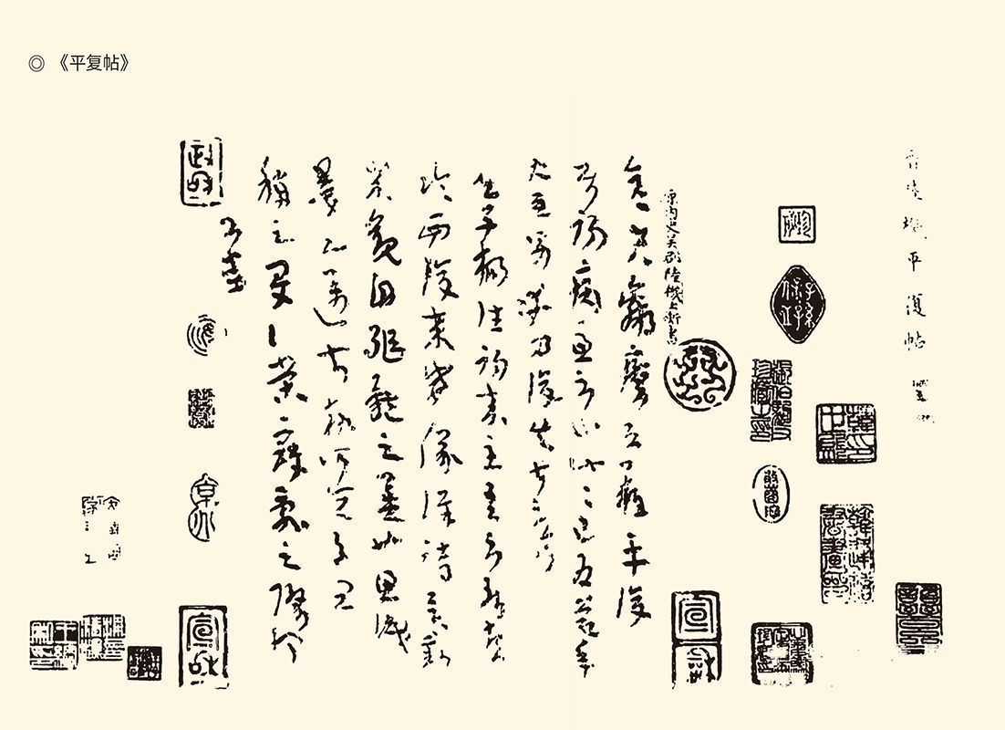

晋陆机所书《平复帖》，纸本，手卷，纵23.7厘米，横20.6厘米，草隶书9行84字。陆机是陆逊之孙、东吴名将陆抗之子，“少有异才，文章冠世”，著有《文赋》。吴亡后陆机入晋，官至平原内史、前将军，后为司马颖所杀。

深谋远虑的孙权当真这么做了，而且有条不紊。比如最重要的军事指挥权，便一步步由淮泗将领周瑜、流亡北士鲁肃、南渡平民吕蒙过渡，最后交到了江东士族陆逊手里。之后，他又部分地交出行政权，任命顾雍为丞相。

陆逊和顾雍是本土士族的代表，既代表江东四大家族（虞、魏、顾、陆），也代表吴郡四大家族（顾、陆、朱、张）。陆逊和顾雍出将入相后，做官的四大家族子弟多如过江之鲫，数以千计。淮泗将领和流亡北士以及他们的子弟则被边缘化，慢慢淡出甚至退出了东吴政权。

这样一来，江东士族就跟孙吴政权捆绑在一起，形成了一个利益共同体。孙吴政权的利益，就是江东士族的利益。即便为了保护自己的政治地位和政治利益，江东士族也要捍卫孙吴政权，因为他们是在保家卫国。

孙权成功地实现了政权的江东化，也基本做到了“吴人治吴”。这是东吴与蜀汉不同的紧要之处，也是他们在三国当中治理得最差，持续时间却又最长的原因之一。

那么，东吴为什么还是会灭亡？

不妨来看曹魏。

[1] 见《三国志·后主传》及裴松之注引《汉晋春秋》。​​​​​​​​​

[2] 见《晋书·武帝纪》。​​​​​​​​​

[3] 见《三国志·孙皓传》。​​​​​​​​​

[4] 见《三国志》之《吴主传》、《陆逊传》。​​​​​​​​​

[5] 见《三国志·孙翊传》裴松之注引《典略》、《三国志·孙策传》。​​​​​​​​​

[6] 见《三国志·张昭传》裴松之注引《吴历》。​​​​​​​​​

[7] 以下论述均请参看田余庆先生《孙吴建国的道路》一文，详请参看拙著《品三国》。​​​​​​​​​

[8] 《三国志·吴主传》裴松之注引《傅子》说孙策“诛其名豪，威行邻国”，《孙韶传》裴松之注引《会稽典录》说孙策“平定吴会（吴郡、会稽郡），诛其英豪”，《郭嘉传》说孙策“所诛皆英豪雄杰能得人死力者”，可见杀的都是什么人。​​​​​​​​​

[9] 孙坚旧部有：程普，右北平郡土垠县人；黄盖，零陵郡泉陵县人；韩当，辽西郡令支县人。孙策旧部有：周瑜，庐江郡舒县人；蒋钦，九江郡寿春县人；周泰，九江郡下蔡县人；陈武，庐江郡松滋县人。流亡北士有：张昭，彭城国人；诸葛瑾，琅琊郡阳都县人；步骘，临淮郡淮阴县人；张纮，广陵郡人；严畯，彭城国人；是仪，北海国营陵县人。​​​​​​​​​



## 殊途同归

跟东汉一样，曹魏其实早就亡了。公元249年司马懿发动政变以后，政权实际上就是司马家族的了。十六年后司马炎逼魏元帝禅让，也只是办了一道手续而已。

政变的过程是以后要说的（详见本中华史第十一卷《魏晋风度》），这里只说根本原因。

原因得从曹魏建国说起。

曹魏的建国之路，是一步一步探索出来的。因为曹操的特点，是有理想无蓝图。他的理想，是要建立一个“非士族”的“法家寒族之政权”。因此，曹操理所当然地遭到了士族阶级的集体抵制，包括剿灭和暗杀。[1]

然而官渡之战把整个局势都改变了。最能代表士族阶级的袁绍被证明是纸老虎，“奉天子以令不臣”的曹操则成为帝国的象征。结果士族和曹操都面临两难：士族不能撇开曹操另立中央，曹操也不能撇开士族尊奉天子，而如果没有皇帝这张牌，他们都将失去斗争的正当性。

汉献帝能平安无恙，这是重要原因。

曹操身边的士族和名士比其他军阀多，也不奇怪。因为在曹丕代汉之前，曹魏与大汉并无区隔。因此，即便去了许都，也不等于投靠曹操；即便投靠曹操，也不等于死心塌地；即便死心塌地，也不等于一条道走到黑。

也就是说，曹操与士族和名士都在打同一个算盘：利用对方实现自己的目的。

这个时候，就看谁会下棋了。

公开叫板的是孔融，结果被曹操毫不客气地杀掉，罪名是“不孝”。心存幻想的是荀彧，结果以自己的生命殉了自己的理想，原因是反对曹操封魏公。两人分别被视为反曹和拥曹派，结局却殊途同归，不免让人怅然。[2]

孔融和荀彧的悲剧，归根结底是他们的名士身份、士族立场和儒家思想所致。东汉王朝以名教兴国，世家大族以儒学立身，忠君守节的观念根深蒂固，改朝换代成为最敏感的问题，甚至画线的标准，他们似乎别无选择。

选择曲线救国的是陈群。

陈群跟鲁肃一样，深知汉室不可复兴，却又坚信士族阶级前途无量。成败的关键，则在曹魏。因此，他不但不反对曹操建国，甚至积极劝进。但是曹操一死，他就向曹丕提交了自己制定的“九品官人之法”。

九品官人法又叫“九品中正制”。说穿了，就是由士族垄断做官权，然后在士族内部按照族望的高低、门阀的上下和势力的大小来分配官位和官职。因此，这个法案如能通过并且实行，则东汉虽亡，士族却胜利了。

这就是陈群与荀彧的区别。荀彧维护的，是行将就木的东汉王朝；陈群维护的，则是方兴未艾的士族阶级。所以荀彧失败，陈群成功；荀彧高尚，陈群高明。

曹丕则想通了一个问题：士族与曹家作对，究竟是为了大汉江山还是为了做官特权？曹丕认为是后者。于是他接受了陈群的建议并下令实施。没过多久，他就在中原士族的推波助澜和拥戴之下当了皇帝。[3]

这是曹丕的胜利，也是曹操的失败；是曹丕的喜剧，也是曹操的悲剧。作为一个“非士族”的“法家寒族之政权”，一旦改变性质，曹魏还有存在的价值和意义吗？

所以，曹丕的魏朝已不是曹操的魏国。曹丕成功代汉之日，也就是曹魏行将灭亡之时。以司马家族为首的士族集团推翻非士族建立的曹魏，不过是为士族阶级的政权再次加冕。这就是曹魏的道路，也是它灭亡的根本原因。

那么，蜀汉和孙吴又如何？

孙权和刘备原本没有资格建国，他们得感谢曹操提供了正反两个方面的经验教训。曹操提供的正面经验是：士族并不可怕，非士族也能夺取天下。曹操提供的反面教训则是：士族的势力极大，只能利用，不能对抗。

因此，孙、刘都只能另辟蹊径。

顺势而为的是孙权。

孙权的路径是“江东化”，即政权的“本土化”和“士族化”。这让东吴在夹缝中得以生存，在危难中得以发展。可惜，江东化虽然夯实了孙吴政权的基础，却也改变了它的性质。前者是孙权希望的，后者则是他害怕的。

于是，晚年的孙权逐渐变得内心分裂，作风刚愎，行为乖张，对江东士族更是疑神疑鬼，以至于淫威独擅，用刑严酷。结果，上下言路不通，君臣离心离德，冤狱屡兴不止，吴国成为内部最不稳定的国家。更何况，江东士族也斗不过中原士族，因此孙吴终于亡于西晋。

绕道而行的是刘备。

刘备的办法是敬而远之，尽量避免与士族阶级发生正面冲突。诸葛亮执政后更是依法治国依法用人，所以他的政府最像政府，蜀汉也成为三国中治理得最好的。[4]

但，刘备和诸葛亮也有解不开的死结。

首先，他们不可能“本土化”。因为那样一来，蜀汉就势必成为一个保守狭隘的偏安之国，人人安于现状不思进取，哪里还能北进中原，实现兴复汉室的理想？

何况作为外来政权的领导人，诸葛亮也不可能完全相信那些土著。因此，他不但不能实行“蜀人治蜀”，反倒必须在政治上控制，在经济上平抑，以防益州的士族和豪强尾大不掉。非如此，不能保证蜀汉政权不被颠覆。

不能“本土化”，就没有必要“士族化”。

实际上跟曹操一样，刘备和诸葛亮要建立的也是“法家寒族之政权”，只不过刘备更倾向于寒族，诸葛亮更倾向于法家。但，不走袁绍路线，是一样的。

号称宗室的刘备其实出身贫寒，刘备集团的早期核心成员也都不是名门望族出身，关羽对名流和士大夫更是不屑一顾。刘备和诸葛亮则表面上客气，政治上警惕。一旦发现名士的言论和行为危害政权，他们都不会手软。

所以，刘备杀张裕，诸葛亮杀彭羕，废来敏，黜廖立。彭羕的罪名是煽动谋反，颠覆政权；廖立的罪名是诽谤先帝，诋毁群臣；来敏的罪名是乱群。张裕是蜀中名流，彭羕是益州名士，廖立是楚之良才，来敏是荆楚名族，可见刘备、诸葛亮只是打击士族，与地域无关。[5]

这就跟曹操没有两样。

事实上诸葛亮和曹操都是法家，他们要建设的也都是高效廉洁的政府、公正清明的社会。但，公正就不能偏袒士族，高效就不能只看出身，廉洁就不能容忍贪腐，清明就不能允许霸道。所有这些，都跟士族地主阶级“垄断仕途，控制舆论，成为豪强”的三大特征格格不入，他们怎么会拥护？更重要的是，以曹魏之强大，尚且不得不放弃努力；以蜀汉之弱小，又怎么抗争得了？

所以，蜀汉必定先亡。

现在可以得出结论：魏、蜀、吴在本质上都是“非士族政权”，三家之主也均非士族，因此与士族阶级都有矛盾。斗争的结果，是曹魏放弃，孙吴妥协，蜀汉坚持。正因为坚持，所以蜀汉先亡。正因为放弃，所以曹魏也亡。正因为妥协，所以孙吴尚能苟延残喘，却也不得不亡。因为只有晋，才是完全彻底的士族地主阶级政权。

这就是“三国纪”。

那么，我们该怎样看待这段历史？

[1] 陈寅恪先生《崔浩与寇谦之》一文即将其称之为“法家寒族之曹魏政权”。​​​​​​​​​

[2] 孔融事见《后汉书·孔融传》，荀彧事见前述。​​​​​​​​​

[3] 范文澜先生即指出：“士族障碍着曹操代汉做皇帝，与其说是为了拥汉，毋宁说是向曹操交换做官特权。”见范文澜《中国通史》。​​​​​​​​​

[4] 《三国志·先主传》曾高度评价刘备入蜀以后的人事安排：董和、黄权、李严是刘璋的旧部，吴壹、费观是刘璋的姻亲，彭羕曾受刘璋的排斥，刘巴则为自己所忌恨，却“皆处之显任，尽其器能”，结果是“有志之士，无不竞功”。《三国志·张裔传》则称诸葛亮“赏不遗远，罚不阿近，爵不可以无功取，刑不可以贵势免，此贤愚之所以佥忘其身者也”。​​​​​​​​​

[5] 见《三国志》之《周群传》、《彭羕传》、《廖立传》、《来敏传》。​​​​​​​​​

# l第六章r 桃园惊梦

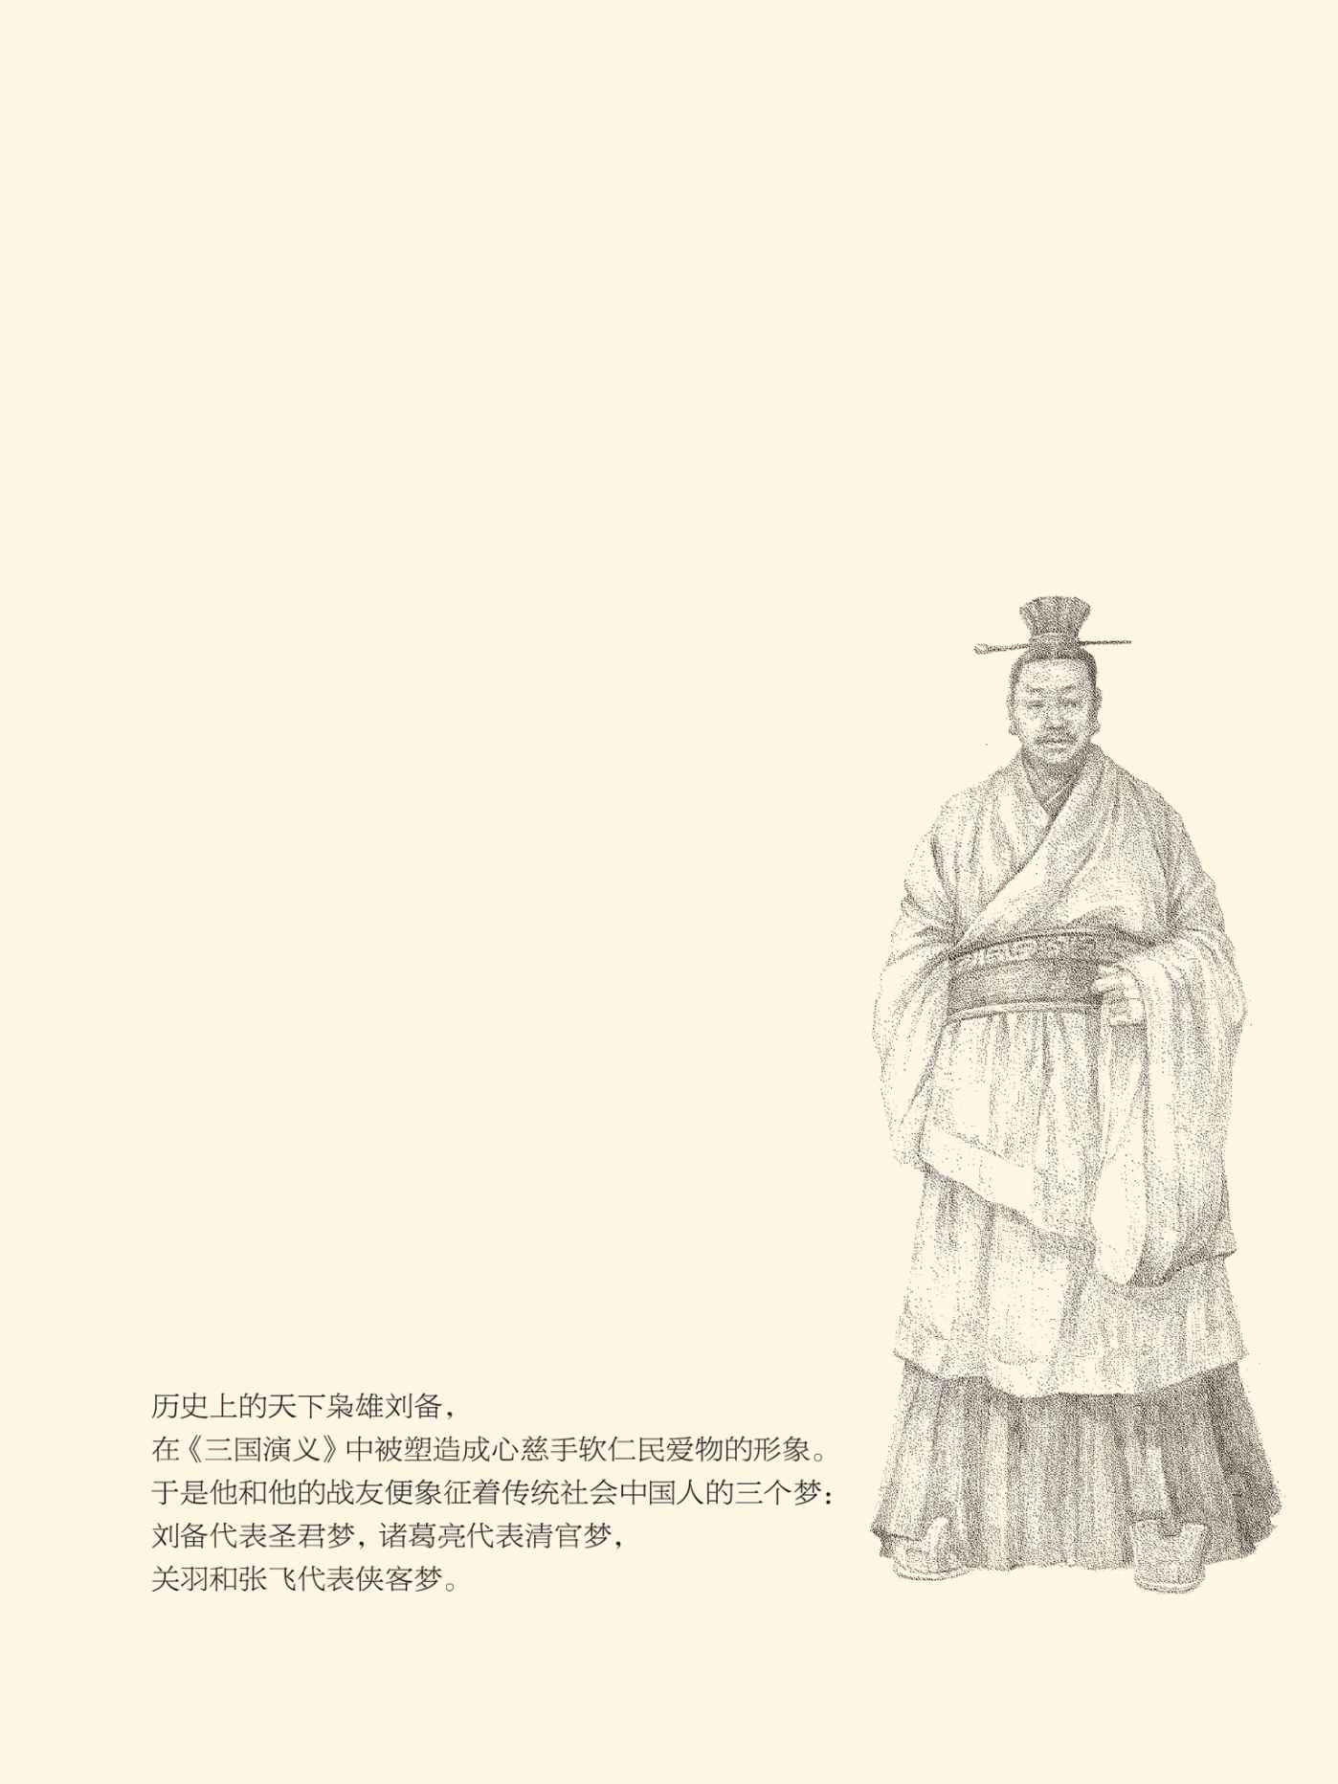



## 千年一梦

几乎所有被后世关注的历史事件和人物，一般都会有三种形象：历史形象，文学形象，民间形象。历史形象是正史记载或历史学家研究出来的，文学形象是小说或戏剧创造的，民间形象则是一般民众心目中的。[1]

历史的读法、理解和评判也有三种：历史意见，时代意见，个人意见。站在古人立场的是历史意见，站在今人立场的是时代意见，站在自己立场的是个人意见。[2]

三国，便是三种形象和三种意见集中的地方。

这当然要拜罗贯中所赐。正是由于他的《三国演义》，这段原本并不十分重要的历史，在大中华文化圈内几乎家喻户晓人人皆知，尽管一般人知晓的并非历史形象。

问题是：何以如此？

原因之一，是《三国演义》的文学价值不低。单是创造的成语典故之多，就堪称一绝。但更重要的，还是这部小说不但有价值取向，而且其价值观还在相当长一段时间内被官方和民间认同，这才口耳相传经久不衰。

那么，《三国演义》的价值观是什么？

忠义。

这是贯穿始终的。事实上，正如《三国演义》的倾向是“尊刘贬曹”，它的灵魂则是“弘扬忠义”。因此它的第一回不是董卓入京，而是桃园结义。也正是由于这一精心刻意的安排，历史变成了另一个样子。

什么样子呢？

袁绍与曹操的路线斗争被淡化了，刘备与曹操的权力之争变成了忠与奸的道德之争；起过决定性作用的孙权黯然失色，没那么重要的关羽则大放光彩。

关羽不太重要吗？

是的，至少并非至关重要。真正重要的人物，应该是改变了历史趋势和走向的，比如断送东汉的董卓，率先割据的袁绍，抗衡中原的孙权。这样看，关羽的重要性远不如拿下荆州的吕蒙、战胜刘备的陆逊。

然而关羽在后世受到的推崇，甚至超过了诸葛亮。他在元代即已成神，后来又成圣成佛，号称“武圣人”和“盖天古佛”。这显然并非因为他的武艺，而是因为他的忠义。千里走单骑是其忠，赤壁之战中放走曹操是其义。

关羽，是忠义的典型、旗帜和榜样。

这同样要拜罗贯中所赐。

事实上，关羽离开曹操时，曹操尊重他的选择，下令不得阻拦追击；后来兵败赤壁的逃亡路上，曹操也根本就没有遇到关羽。关羽的许多感人故事和英雄业绩，包括“温酒斩华雄”之类，都全靠罗贯中的生花妙笔。[3]

就连关羽的被俘投降，也被找到了正当理由：不能撇开结义的兄长、被俘的嫂嫂和受难的皇上，一个人自己去死节。条件当然也由罗贯中代讲：降汉不降曹。

◎ 关羽的神话

|  |  |
| --- | --- |
| 皇帝 | 封号 |
| 汉献帝（刘协） | 汉寿亭侯 |
| 刘备 | 前将军，五虎上将之首 |
| 刘禅 | 壮缪侯 |
| 宋徽宗（赵佶） | 义勇武安王 |
| 宋高宗（赵构） | 壮缪义勇武安王 |
| 宋孝宗（赵眘） | 壮缪义勇武安英济王 |
| 元文宗 | 显灵义勇武安英济王 |
| 明神宗（万历） | 三界伏魔大帝神威远镇天尊关圣帝君 |
| 明思宗（崇祯） | 真元显应昭明翼汉天尊 |
| 清世祖（顺治） | 忠义神武关圣大帝 |
| 清世宗（雍正） | 封关羽祖辈三代 |
| 清高宗（乾隆） | 忠义神武灵佑关圣大帝 |
| 清仁宗（嘉庆） | 忠义神武灵佑仁勇关圣大帝 |
| 清宣宗（道光） | 忠义神武灵佑仁勇威显关圣大帝 |
| 清德宗（光绪） | 忠义神武灵佑仁勇威显护国保民精诚绥靖翊赞宣德关圣大帝 |

关羽“侯而王，王而帝，帝而圣，圣而天”的过程。

这可真是漏洞百出。

什么叫“降汉不降曹”？难道刘备一伙原本是对抗大汉的“反政府武装力量”，现在决定投降汉帝国了？另外两件事情也同样大成问题：过五关斩六将对曹操是不义，华容道放走曹操对刘备是不忠。

罗贯中编的这些故事和说辞，还可以相信吗？

实际上，《三国演义》的破绽不胜枚举，比如“三气周瑜”就绝无可能，因为周瑜从来就没算计过诸葛亮。何况周瑜风流儒雅气度非凡，岂会被别人气死？诸葛亮光明磊落一身正气，又岂能在害死盟友后还出言轻佻？

没错，周瑜是主张防范刘备，但那是在赤壁之战后，怎么会在战前一再陷害诸葛亮？同样，诸葛亮也并非奸诈小人，又怎么会幸灾乐祸地说“周郎妙计安天下，赔了夫人又折兵”？这样的品位和格调，实在让人不敢恭维。

难怪胡适先生要斥之为“陋儒”。[4]

世间有此陋儒不足为奇，奇怪的是国人不以为非反倒推崇备至；书中有此破绽也不奇怪，奇怪的是国人并无质疑反而津津乐道。这又是为什么？

为了圆梦。

传统社会的中国人，其实是一直有梦的。第一个叫“大同梦”，也就是回到部落时代。第二个叫“小康梦”，也就是回到邦国时代。这两个梦都实现不了，就开始做“治世梦”。这是帝国时代的“中国梦”。

治世梦也包括三个内容。首先是希望有一个仁慈而明智的好皇帝，这就是“圣君梦”。其次是希望各级官员清正廉洁，这就是“清官梦”。如果圣君和清官都指望不上，则希望有人路见不平拔刀相助，这就是“侠客梦”。

圣君，清官，侠客，是中国人的千年梦。

这三个梦，罗贯中都帮我们圆了。圣君就是刘备，清官就是诸葛亮，侠客或侠士就是关羽和张飞。三个梦三个代表，都在刘备集团，尊刘贬曹岂能不大得人心？

至于历史的真相，则无人关注。

事实上，《三国演义》创造的文学形象，在很大程度上原本来自民间，之后又在民间广泛流传，变本加厉。两股力量的齐心协力，使这段历史与它的本来面目渐行渐远。

这并不奇怪。毕竟，治世是万众之向往，忠义乃核心之价值。作为农业民族，或者说，作为非商业民族，我们没有契约精神，没有法治观念，没有公民意识。结果，就只有君臣父子、纲常伦理和江湖义气。

忠义作为核心价值，也应运而生。

不可否认，这里面有着美好的愿景和良善的动机：忠用来规范自己，义用来规范别人。我忠诚，你仗义，秩序便得以维持，关系便得以维系，天下便得以太平。

这是一个“桃园梦”。

然而忠义作为核心价值，却又十分可疑。实际上，它的内部充满矛盾和悖谬。比方说，清官要尽忠，侠客要仗义，圣君呢？忠也好，义也罢，用在他身上都不合适。

如此说来，皇帝岂非就该不忠不义？

为君不易，为臣也难。比如张辽要对曹操尽忠，便只好对关羽不义，将关羽要走的意思如实汇报。关羽要对曹操行义，也只好对刘备不忠。要知道，他杀袁绍的大将颜良时，刘备可正在袁绍那里寄人篱下。

然而不杀颜良，就无法报答曹操的大恩大德，也就不能问心无愧地回到刘备身边，关羽岂非两难？

好在关羽获得了充分的理解和同情。我们唯一无法弄清的是：为什么关羽的依曹、反曹、降曹、别曹、放曹都是忠义，如果换成吕布就是不义？

可惜无人回答，也没人问。

弘扬忠义的《三国演义》则走了麦城：代表明君梦的刘备“长厚而似伪”；代表清官梦的诸葛亮“多智而近妖”；代表侠客梦的关羽既投降了敌人，又放走了敌人。[5]

罗贯中先生想过这些吗？

也许没有。因为他表达的，是他们的时代意见。

时代不同了。老调子已经唱完，瞒和骗的艺术也可以收场了。我们需要建立的，是新的社会观、道德观、历史观和核心价值观，非如此不能实现民族的伟大复兴。

这是只能通过改革开放、市场经济和法制建设来完成的。《三国演义》可以谢幕，桃园结义可以梦醒。

现在，让我们回到历史。

[1] 三种形象的说法是朱维铮先生提出的。​​​​​​​​​

[2] 三种意见的说法是钱穆先生提出的。​​​​​​​​​

[3] 见《三国志·关羽传》。​​​​​​​​​

[4] 请参看胡适《〈三国志演义〉序》。​​​​​​​​​

[5] 请参看鲁迅《中国小说史略》。​​​​​​​​​



## 再说孙权

历史有大趋势，也有小插曲。大趋势就是中华帝国的统治阶级终将由贵族地主（秦汉）变成士族地主（魏晋南北朝），最后变成庶族地主（隋唐以后）。小插曲则是秦汉与两晋之间，三个“非士族政权”的同时并立。

这就是三国。

三国鼎立，关键人物是孙权。如果不是因为他毅然决定联刘抗曹，那么，刘备必将被剿灭。据有荆州的曹操插进长江中游，上游的刘璋，下游的孙权，也就迟早会成为张绣和吕布，整个中国将变成曹魏的一统天下。

这就是赤壁之战的意义，也是孙权的意义。在《三国演义》中并不引人注目的孙权，其实至关重要。

夷陵之战也如此。

这是官渡和赤壁之后的第三大战役，战争的后续也有两种可能。当时许多东吴将领要求乘胜追击，刘备也来信扬言再战，陆逊等人却主张撤出战争。因为曹丕正在调兵遣将，名为助吴伐刘，实则包藏祸心，不可不防。[1]

孙权完全同意陆逊的决策，并与刘备讲和。从此，曹魏“雄霸”于北部中国，蜀汉和东吴则分别“偏霸”于长江上游和中下游，谁也吃不掉谁。

三国，就这样形成。

诸葛亮同样起到了重要作用。他执政后，立即接受邓芝的建议，与东吴重修盟好。诸葛亮说：使吴之事我考虑已久，可惜一直找不到合适人选，不过现在有了。

邓芝问：丞相选中的人是谁？

诸葛亮笑着说：就是你呀！

邓芝也不负厚望。他到东吴后，孙权满腹狐疑，不肯立即接见。邓芝便上表告诉孙权：使臣此番来吴，主要是为贵国着想，并非仅仅为了蜀国。

孙权问：此话怎讲？

邓芝说：贵我双方，一家有“重险之固”，一家有“三江之阻”。如果互为唇齿，那就“进可并兼天下，退可鼎足而立”。相反，如果大王投靠曹魏，又还想保持独立，则势必两面受敌，江南之地就不会再是大王的了。

孙权默然良久，然后回答：你说得对。[2]

其实，孙权的狐疑并非没有道理。孙权不是袁绍，他没有世家大族的背景；孙权也不是刘备，他没有皇族宗室的光环；孙权更不是曹操，他没有“奉天子以令不臣”的优势。因此，他只能见风使舵，以求左右逢源。

事实上，孙权把“变脸”这一套玩得烂熟。赤壁之战时，他大义凛然地宣称：孤与老贼（曹操）势不两立。但为了从刘备手中夺取荆州，他又不惜向曹操称臣，劝曹操称帝，还把关羽的脑袋送到了曹操那里。

这次也一样。曹丕大军压境时，他可怜兮兮地表示要交出土地和人民，到地老天荒之处苟全性命。然而一旦与刘备言和，与诸葛亮结盟，他又是另一副嘴脸。

所以，曹操和曹丕也从来就没有相信过孙权。

问题是，孙权何以能够如此？

因为他不是理想主义者。所以，他并不在乎东汉是存是亡，也不在乎曹操是忠是奸，甚至不在乎自己的政权属于士族还是庶族，只要他那一亩三分地姓孙就好。

实际上，孙权是无理想有目标。这个目标，就是“建号帝王以图天下”。只不过，他知道自己势单力薄，因此他并不着急。一直等到条件完全成熟，才肯戴上皇冠。

这一点，吴国君臣其实心中有数。

曹丕册封孙权为吴王后，孙权派都尉赵咨使魏。曹丕问赵咨：你们吴王，是一个什么样的君主？

赵咨说：雄略之主。

曹丕问：什么叫“雄略之主”？

赵咨答：虎视天下是雄心，屈身陛下是谋略。[3]

这可真是大实话。

实话实说的还有邓芝。他第二次使吴时，孙权对他表示：将来灭了曹魏，贵我两国分治天下，岂不很好？

邓芝却说：天无二日，士无二主。消灭曹魏以后，如果大王还不知道天命在哪里，贵我两国就只好各自都敲起战鼓来。那个时候，战争可才刚刚开始呢！

孙权哈哈大笑说：你怎么实诚到了如此地步！[4]

然而五年过去，孙权当真称帝时，就连诸葛亮也不说这样的空话了。他力排众议，毅然遣使祝贺，并与孙权签订“互不侵犯条约”，不但承认东帝（吴帝）与西帝（蜀帝）并尊，还在纸面上预先瓜分了曹魏的地盘。[5]

这时，由于丢失街亭而自贬三级的诸葛亮，刚刚恢复丞相职务。面对众人的质疑，他的回答是：一个真正的政治家要考虑的，是国家人民的根本利益和长远利益。匹夫之勇是没有意义的，教条主义也没有意义。[6]

没错，审时度势，不等于不要原则。

孙权也是这样。当他弯下腰来屈身事魏时，头却是抬着的。曹魏多次要他送儿子做人质，他就从不答应。可以说，他是卑躬不屈膝，屈膝不变心，有傲骨无傲气。

他的使臣也不卑不亢。

还是上次赵咨使魏的时候，曹丕因为自己博古通今才华横溢，曾不无嘲讽地问：吴王也懂学术吗？

赵咨答：吴王博览群书，却不咬文嚼字。他守卫的是千里江防，统率的是百万雄师，领导的是众多贤才。经天纬地才是他的志向，寻章摘句不是他要做的事情。

曹丕又问：朕可以讨伐吴国吗？

赵咨答：陛下有陛下的军队，寡君有寡君的防备。

曹丕又问：吴国害怕我大魏吗？

赵咨说：千军万马，金城汤池，何惧之有！

曹丕再问：像先生这样的人才，吴国有多少呢？

赵咨说：特别聪明的也就八九十个吧！至于像微臣这样的，那是“车载斗量，不可胜数”。[7]

对于孙权，我们是不是该有新的认识？

看待刘备，也当如此。

[1] 见《三国志·陆逊传》及裴松之注引《吴录》。​​​​​​​​​

[2] 见《三国志·邓芝传》。​​​​​​​​​

[3] 以上见《三国志·吴主传》。​​​​​​​​​

[4] 见《三国志·邓芝传》。​​​​​​​​​

[5] 见《三国志·吴主传》。​​​​​​​​​

[6] 见《三国志·诸葛亮传》裴松之注引《汉晋春秋》。​​​​​​​​​

[7] 见《三国志·吴主传》裴松之注引《吴书》。​​​​​​​​​



## 再说刘备

刘备与孙权有异有同。

论家庭出身，刘备比曹操和孙权都好。曹操阉宦之后，孙权出身寒门，都让士族看不起。刘备却号称西汉中山靖王的后代，又是名儒卢植的学生。这就让人不敢小看，中山国的富豪甚至拿出真金白银来资助他。[1]

刘备又特别会做人。他寡言少语，乐善好施，喜怒不形于色，却广交豪侠游士。由于出道时正值黄巾之乱，人民缺衣少食，刘备便散尽家财，与朋友同甘共苦。结果他的身边集结了不少人才，包括关羽和张飞。

刘备的为人甚至让他幸免于难。他做地方官时，有人买凶来杀他。刘备不知来人是刺客，照例盛情款待。刺客在感动和敬重之余如实相告，然后一走了之。[2]

这很像孙权。

孙权也是会做人的。鲁肃前来投奔时，孙权给他母亲送衣服，送蚊帐，送生活用品，很像侄儿对婶娘。吕蒙病重时，孙权把他接到自己的殿内住下，又怕见面行礼吕蒙太累，竟在墙壁上挖了小洞，时时观察吕蒙的病情。[3]

如此用心，可谓关怀备至。

所以，孙权和刘备的身边人才济济英雄辈出，让曹操和曹丕都叹为观止。公元224年九月曹魏伐吴，退兵的原因据说就是曹丕发现了孙权的这一优势。原本并无多少实力的刘备和孙权终成大业，确实并非偶然。[4]

但，孙、刘的道路又各异。

与孙权拥有江东六郡不同，刘备一无所有。就连他的理想、目标和蓝图，都是后来诸葛亮给的，他自己则只有不甘碌碌无为的雄心。有一次上厕所，刘备看见大腿长出了赘肉，不禁泪流满面。刘表问他为什么，他说：眼看老之将至，功业却无法建立，怎么能不悲哀！[5]

不清楚刘备的雄心壮志从何而来，但正是这股精气神让他坚忍不拔，一次次跌倒又站起。这就让人敬佩。曹操认定天下英雄只有自己和刘备，也许就因为这个？

大小军阀们看重刘备，则因为他在士族中有一定的号召力。尤其是袁绍死后，反曹拥汉的士族和名士，能够寄希望的也就是刘备了。而且，如果天佑大汉，刘备没准会成为光武帝刘秀之后的又一位存亡继绝的人物。

刘备也或多或少清楚这一点。因此，如果说在夹缝中生存的孙权打的是外交牌，那么，空手套白狼的刘备打的就是政治牌。赤壁之战前，别人扩大地盘，他扩大声望。结果许多军阀对他礼遇有加，刘备则在他们中间寻找机会。

机会是曹操和孙权给的，这就是赤壁之战。差一点命丧黄泉的刘备，反倒从此走上了帝王之路。这实在堪称天道酬勤，却也让他忘乎所以，这才犯下一系列无可挽回的战略性错误，包括痛失荆州和兵败夷陵。

其实刘备原本知错能改。他自任益州牧以后，为了节约粮食抗旱救灾，曾下令禁酒。执法的官员雷厉风行，老百姓家里藏有酿酒的器具，也要抓捕归案，同样受罚。如此矫枉过正，自然弄得人心惶惶，怨声载道。

昭德将军简雍便提出批评。

有一天，简雍陪刘备散步，正好看见路上一对男女结伴同行。简雍马上说：他们想通奸，快抓起来。

刘备奇怪：你怎么知道？

简雍说：他们身上长着通奸的器官，这跟家里藏着酿酒的器具，岂不是一样的吗？

刘备哈哈大笑，立即纠正了苛法。[6]

实际上刘备气量不小。他发动夷陵之战时，偏将军黄权是主张小心谨慎稳扎稳打的。刘备不听，把黄权打发到江北。战败后，黄权的退路被阻断，只好投降了曹丕。

曹丕说：将军弃暗投明，是想学韩信和陈平吗？

黄权答：臣受刘主厚恩，降吴不可，还蜀无路，只好归命陛下。败军之将不敢言勇，苟全性命已是万幸，又岂敢自作多情仰慕古人？

曹丕说：将军家人已被刘备诛杀，朕为你发丧吧！

黄权说：臣与刘备、诸葛亮推心置腹，他们也一定理解臣的苦衷，请陛下不要急于发丧。

事实证明黄权猜得并不错。蜀汉执法部门确实提出了诛杀黄权家人的意见，但被刘备否决。刘备说：这次是朕辜负黄权，黄权并不负朕。投降了曹魏的黄权则终其一生敬重刘备和诸葛亮，就连司马懿都对此感叹不已。[7]

然而刘备的小气也匪夷所思。关羽、张飞、马超和黄忠都是一等的“名号将军”，赵云却始终只是二等的“杂号将军”。后来刘禅追谥故将军，关、张、马、黄都有份，又没有赵云。刘家父子对赵云，实在忘恩负义。[8]

赵云不受待见，只因忠言逆耳；刘备屡犯错误，则因为胜利来得太快太突然。也许，他真认为自己是皇天上帝之所眷顾，哪里还把赵云的不同意见当回事？

就连诸葛亮，也只能保持沉默。

实际上刘备前期坎坷曲折，中期时来运转，晚年一错再错，不是命，不是运，也不是风水，而是时势。时势决定了历史的走向只能是那个样子，刘备的建国之路也只能是“抄袭历史，剽窃邻国”。可以说，他的成功原本就在计划外，他的失败则应该在意料中。[9]

刘备是时势造英雄，孙权是英雄造时势。

然而刘备仍然可圈可点。他二十四岁从军，三十四岁起步，四十八岁翻身，五十九岁称王，六十一岁称帝，六十三岁病故，可谓颠沛流离多，一帆风顺少。但他从不气馁，也不偏执，这才脱颖而出，成为一代枭雄。

临终前两个月，刘备做了他一生中最后也最正确的选择和安排：托国托孤于诸葛亮。事实上，也只有忠诚、谨慎而务实的诸葛亮，才能呵护蜀汉那“多愁多病之身”，尽管这政权并没有什么“倾国倾城之貌”。

[1] 以下涉及刘备事，无另注者均见《三国志·先主传》。​​​​​​​​​

[2] 见《三国志·先主传》裴松之注引《魏书》。​​​​​​​​​

[3] 见《三国志》之《鲁肃传》、《吕蒙传》。​​​​​​​​​

[4] 据说当时曹丕眺望长江说：“彼有人焉，未可图也。”见《三国志·吴主传》。​​​​​​​​​

[5] 见《三国志·先主传》裴松之注引《九州春秋》。​​​​​​​​​

[6] 见《三国志·简雍传》。​​​​​​​​​

[7] 见《三国志·黄权传》。​​​​​​​​​

[8] 建安二十四年（219），刘备自称汉中王，封关羽为前将军，张飞为右将军，马超为左将军，黄忠为后将军，所谓“五虎上将”其实只有这四人。景耀三年（260），刘禅追谥关羽为壮缪侯，张飞为桓侯，马超为威侯，黄忠为刚侯，也没有赵云。后来由于姜维等人打抱不平，赵云才在第二年被追谥为顺平侯。​​​​​​​​​

[9] 请参看田余庆先生《孙吴建国的道路》一文。​​​​​​​​​



## 再说诸葛亮

诸葛亮是累死的。

这并不奇怪。他要处理的事务太多，头绪也太多。偏偏他又是一个认真负责的人，事无巨细皆亲力亲为，唯恐辜负先帝厚望。可以说，他是要豁出命来完成使命，决心做到“鞠躬尽瘁，死而后已”。[1]

责任和担当已不堪重负，何况自己还有理想。

麻烦也由此而生。

真正的麻烦还不在兴复汉室，而在于兴复一个什么样的汉室。如果姓刘就行，何不辅佐刘表？如果仍然要走东汉的老路，又何不追随袁绍？要知道，官渡之战时诸葛亮已经二十岁，早就把自己看作管仲和乐毅了。

选定刘备，诸葛亮必有想法。

其实，跟曹操一样，诸葛亮既是新秩序的建设者，又是旧制度的改革者。他在蜀汉执行的，实际上是一条“没有曹操的曹操路线”，甚至还可能走得更远。[2]

比如“以法治国”。

这是曹操和诸葛亮都主张的，也是他们都不可能完全做到的。但，人治和法治，在曹操那里是四六开，甚至五五开。他杀孔融，杀崔琰，杀杨修，就毫无法治可言，尽管他一贯赏罚分明，也曾“法办”过自己。[3]

诸葛亮则做到了三七开，甚至二八开。他也纵容过法正的行为不端，冤杀过益州大族，但那或者是不得已，或者有政治需要。只要有可能，他总是尽量公正。[4]

结果怎么样呢？

贵贱贤愚无不叹服，也无不怨恨。叹服是因为执法公平，怨恨则因为立法严峻。事实上，公平不等于不严峻，只不过对所有人都同样苛严。所以，一方面是“刑政虽峻而无怨者”，另一方面是“自君子小人咸怀怨叹”。[5]

那么，诸葛亮的法，是严刑峻法吗？

当然。因为他的政府是军政府，他的政治和经济管理也都是战时体制。这样看，就连彭羕一案，恐怕也是出于政治需要，尽管诸葛亮极其厌恶此人。但更重要的，是不能允许有人在战争年代胡说八道。言论自由？休想！

就连诸葛亮自己，也谨小慎微。

谨慎也是政治需要。要知道，诸葛亮在蜀汉的权力和权威远远超过了刘禅，北伐曹魏又连连失利、劳民伤财，误用马谡压制魏延也不算英明。高处原本不胜寒，何况处处是风口是浪尖，就不怕别人说三道四吗？

也怕的。

在这种情况下，要做到“专权而不失礼，行君事而国人不疑”，就只有严格要求自己。至少，诸葛亮内无余帛外无赢财，确实做到了两袖清风。正是这种高风亮节，让他赢得了人民群众由衷的敬佩和怀念。[6]

问题是，他有必要那么累吗？

也没有。

事实上，所谓刘禅无能的说法并不成立。诸葛亮去世以后，刘禅不再任命丞相，而是由大司马蒋琬主管行政兼管军事，大将军费祎主管军事兼管行政。这样一种相互制衡的政治格局和权力分配，岂是弱智的人想得出的？

刘禅也不糊涂。司马懿征讨辽东时，蜀人都认为是北伐曹魏的大好时机，刘禅却很沉着冷静。他下令蒋琬进驻汉中，同时指示一定要等到吴军也开始行动，东西两方相互呼应，魏国内部又出现问题时，才发动进攻。[7]

弱智吗？否！

那么，诸葛亮为什么要大权独揽，不肯还政于君？

也许，他是要政改。

或者说，他要兴复的其实是理想中的西汉。

西汉初年国家制度中隐含的政治理想，就是区分宫廷与朝廷、皇权与相权、宫中与府中。皇帝是国家元首，主要起象征国家统一的作用；宰相是政府首脑，带领官员具体管理国家，并负政治上一切实际之责任。

这种制度，就叫“虚君实相”。

虚君实相，好吗？

不算最好，但也不坏。因为按照这种制度，皇帝授权而不负责，宰相负责而无主权。一旦国家有事，并未行政的元首就能以授权人的名义责问实际负责的宰相，后者也就有可能成为“责任内阁”或“可以问责之政府”。

诸葛亮主政时的蜀汉就是这样。《出师表》说：“愿陛下托臣以讨贼兴复之效，不效则治臣之罪，以告先帝之灵。”这就是既有授权又有问责，其实比皇帝亲政更好。

但，这里面问题很多。

首先，如何保证拥有实权的宰相不会趁机政变，变成既篡位又亲政的新皇帝？诸葛亮的办法是用自己的人格做担保，可惜道德的担保从来就是靠不住的。诸葛亮本人不是王莽，不等于别的什么人不是曹丕。

其次，在既无宪法又无国会的情况下，我们也不知道那拥有实权又永不政变的宰相如何产生。刘备当然运气很好，刘禅就不敢赌这一把。蒋琬去世后，他干脆“自摄国事”，结果成为亡国之君，只能到洛阳去装疯卖傻。

诸葛亮的政改终于失败，如果他确有此意的话。

如果。

政改失败的诸葛亮只能去做道德楷模，甚至吕洞宾的师兄。人们为他的“出师未捷”唏嘘不已，对他的“三顾乃见”羡慕有加，甚至让他穿上八卦衣，摇着鹅毛扇，从袖子里掏出锦囊妙计，并美其名曰“智慧的象征”。[8]

虚君实相，以法治国，无人提及。

总结经验，吸取教训，想都别想。

也许这就是历史。历史并非总是能够真实地呈现自己的本来面目，历史形象也总是不如文学形象和民间形象影响深远，而庸众们的偶像则是不容批评和讨论的。

诸葛亮的在天之灵，只能去咀嚼自己的孤独。

那么，曹操呢？

[1] “鞠躬尽瘁，死而后已”，见诸葛亮《后出师表》。此文正史不载，文集不录，学者多疑为伪作，但仍可代表诸葛亮的思想。​​​​​​​​​

[2] 范文澜《中国通史》说，曹操在北方，诸葛亮在蜀国，都“革去了一些东汉的恶政”。田余庆《关于曹操的几个问题》一文则说，曹操“去浮华、清吏治、抑豪强”，与袁绍形成鲜明的对比，只有诸葛亮“可以同他比拟”。这实在是史家之笃论。​​​​​​​​​

[3] 建安八年，曹操因战马踏进麦田，便割下头发以示受罚，事见《三国志·武帝纪》裴松之注引《曹瞒传》。​​​​​​​​​

[4] 见《三国志》之《法正传》、《彭羕传》。​​​​​​​​​

[5] 陈寿《三国志·诸葛亮传》评语称：“刑政虽峻而无怨者，以其用心平而劝戒明也。”《三国志·诸葛亮传》裴松之注引《蜀记》则称：“亮刑法峻急，刻剥百姓，自君子小人咸怀怨叹。”​​​​​​​​​

[6] 见《三国志·诸葛亮传》及裴松之注引《袁子》。​​​​​​​​​

[7] 见《三国志·蒋琬传》。​​​​​​​​​

[8] 把《三国演义》中的诸葛亮称为“张道陵的徒弟，吕洞宾的师兄”，是曹聚仁先生的说法，见曹聚仁《〈三国演义〉史事的真实性》。​​​​​​​​​



## 再说曹操

曹操不但孤独，而且冤屈。许多事情别人做得，他做不得。比如来敏和彭羕，就是蜀国的孔融和祢衡。然而诸葛亮杀了彭羕，没有任何人批评；曹操并没有杀祢衡，却要背上千古骂名。公平吗？有道理吗？

没道理，但有原因。

原因之一，是曹操在中原，在中央，士族云集举世瞩目，局面大动静也大。蜀汉则相反。所以同样一件事，在曹魏会引起轩然大波，在蜀汉就只有些微波澜。

何况士族对曹操也充满敌意。

敌意是深不可测的。众所周知，士族在东汉末年，已经是统治集团的主要力量。他们要成为统治阶级，也可以有两种方式：一是和平过渡，二是武装斗争。然而董卓入京，使前一种方式不再可能；官渡之战，又使后一种方式化为泡影。董卓和曹操，岂非他们的头号仇家？

相比之下，曹操又更可恨。

的确，董卓其实是敬重甚至畏惧士族的，他的问题是粗鲁、野蛮和没有教养。曹操却在骨子里藐视士族。他甚至在立足未稳之时，就公然杀了恃才傲物出言不逊的名士边让，结果兖州士人义愤填膺，天下士族同仇敌忾，老朋友张邈和老部下陈宫也都一齐反叛了曹操。[1]

兖州牧由曹操变成了吕布，也因为此。

其实曹操代理兖州牧，陈宫是出了大力的。然而边让被杀后，陈宫却死心塌地反曹到底。他甚至宁肯去帮助有勇无谋的吕布，而且兵败被俘后也宁死不降。[2]

曹操于心不忍，便叫着陈宫的字说：公台，你死了不要紧，你的母亲可怎么办，老婆孩子又怎么办呀！

陈宫却义无反顾。他长叹一声说：以孝治天下者不害人之亲，施仁政于天下者不绝人之后，老母和妻儿是死是活，全在明公您了。说完，昂首走向刑场。[3]

曹操流着眼泪为陈宫送行，赡养其家人的诺言也得到了兑现，既定的路线却没有因此而改变。相反，也许正是在那一刻，曹操更加坚定了建立“法家寒族之政权”的信念，尽管他并没有时间表，也没有路线图。

然而影响却极大。

事实上，正是曹操在不断向世人证明，只有非士族出身的军阀才能夺取政权，也只有撇开袁绍代表的“儒家士族路线”才能成功。这就是刘备和孙权能在“后袁绍时期”胜出的原因，起了带头和榜样作用的则是曹操。

天下变成三国，原因也在于此。

可惜曹操的想法有问题。因为历史已经证明，对于帝国制度来说，最合适的统治阶级是庶族地主，最合适的意识形态却不是法家思想。因此隋唐以后的政治路线，便既不是袁绍的“士族儒家”，也不是曹操的“庶族法家”，而是“庶族儒家”，或庶族地主加儒道释三教合流。

但，这是只能在经过了魏晋南北朝三百六十九年的试错之后，才可以实现的。以两晋为代表的士族政权，也有着历史的必然。曹操既超前又失误，岂能不败？

士族地主阶级的敌意则不难理解，因为曹操挡住了他们的道路，耽误了他们的时间。他们肯定要将满腔的愤怒倾泻到曹操身上，怀着刻骨的仇恨将他“妖魔化”。

何况曹操自己也授人以柄。

曹操最大的失误，是为曹丕的称帝创造了条件。不妨设想，如果曹操不称魏王，甚至不封魏公、不建魏国，哪怕曹家世代为相，事情会怎么样呢？

恐怕就变成诸葛亮了。

实际上诸葛亮与曹操不乏相似之处。他们都是开府的丞相，都封了县侯，也都兼任州牧。如果把两人的职务和头衔并列起来看，那简直就是“双胞胎”——

曹操：武平侯，丞相，领冀州牧。

诸葛：武乡侯，丞相，领益州牧。

曹操多出来的，只有魏王的王爵。

因此，正如马克思之所预言：如果皇袍终于落在仿效其伯父拿破仑发动政变的路易·波拿巴身上，拿破仑的铜像就将从旺多姆圆柱顶上被推下来。同样，当曹丕把皇袍披在身上时，曹操就只能等着被画成一张大白脸。[4]

与此同时，诸葛亮也走上了神坛。

不可否认，诸葛亮身上有太多闪光的精神。他的心系天下，忧国忧民，鞠躬尽瘁，廉洁奉公，谦虚谨慎，以身作则，都堪称千古楷模。但诸葛亮成为神，却并不完全因为这些。主要的原因，还是社会需要典型。帝国统治者需要一位忠臣，普通老百姓需要一位清官，文人士大夫则需要一位代表。这跟曹操变成鬼是同样的道理。因为社会不但需要正面典型，也需要反面典型。

事实上，作为历史人物的曹操和诸葛亮，不过是长江的前浪和后浪；作为文学形象和民间形象的曹操和诸葛亮，则是一枚硬币的正反两面。这枚硬币就是人性，一半是天使，一半是魔鬼。诸葛亮既然被看作天使，曹操就只好去做魔鬼；诸葛亮既然是后浪，曹操也只好死在沙滩上。

然而历史的长河却不管什么前浪后浪，它只会顺着自己的河床一往无前。因此，当苏东坡站在长江岸边遥想赤壁风云之时，他看到的竟是这样一个画面：年轻帅气的周瑜新婚燕尔小乔初嫁，一身便装统领舰队西进。羽扇指点处，谈笑风生间，曹操的数十万大军灰飞烟灭。

这当然也是一种历史意见和精神风貌，只不过不是三国的，而是魏晋的。没错，苏东坡笔下的周瑜更像一个魏晋的名士，而不是三国的将军。尽管周瑜非常懂音乐，就像曹操是诗人；也尽管魏晋与三国相距不远。

但，三国是三国，魏晋是魏晋。它们的时代精神是不同的，风采、气度、韵味和格调也是不同的。

那么，魏晋又将是一种什么样的风度？

本卷终

请关注下卷《魏晋风度》

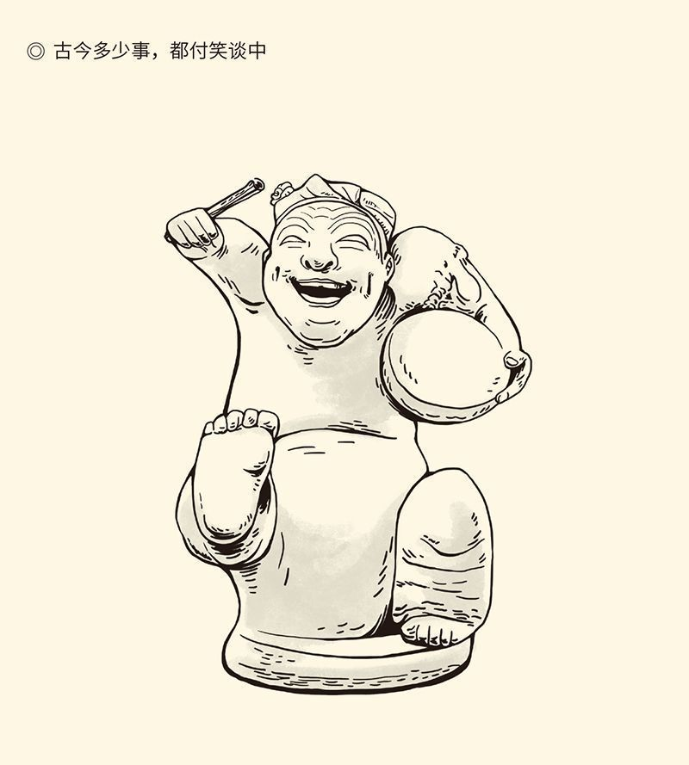

图据彩绘陶说唱俑，1982年四川新都三河马家山23号崖墓出土，高48厘米，国宝级文物。手舞足蹈的说唱者踞坐于石墩之上，眯缝着双眼，正唱到兴起处。

[1] 见《三国志·吕布传》、《后汉书·边让传》、《资治通鉴》卷六十一。​​​​​​​​​

[2] 陈宫为曹操谋得兖州牧一事，见《三国志·武帝纪》裴松之注引《世语》。​​​​​​​​​

[3] 见《三国志·吕布传》裴松之注引《典略》。​​​​​​​​​

[4] 见马克思《路易·波拿巴的雾月十八日》。​​​​​​​​​

# l后记r 何时忘却三国

有朋友说：很期待你的中华史《三国纪》这一卷。

哦，是吗？

他很期望，我很惆怅。

三国，不该这样被人瞩目。

事实上，这段历史并不重要。它不但比不上之前的启废禅让、西周封建、秦并天下和独尊儒术，也比不上之后的五胡乱华，更不敢望百家争鸣之项背。

然而三国在海峡两岸和亚洲地区的知名度，却远远高于其他历史时期。当然，大多数人知道的故事是《三国演义》讲述的，很少有人去读陈寿的《三国志》和范晔的《后汉书》。中国如此，日本、韩国和越南也一样。

其实《三国演义》面世之初并无人问津，知识分子更是嗤之以鼻。直到清代的毛声山、毛宗岗父子增删改写点评之后，才风行天下。所以《三国演义》的成败得失，不能只算在罗贯中的账上，还要加上毛氏父子一份。

那么，毛氏父子给了什么“添加剂”？

这是只能由版本学家和文学史家回答的，但他俩的点评则多少透露出一点蛛丝马迹。比如典韦在征张绣的战争中阵亡，曹操是哭了的；赤壁战败之后，曹操也说过“郭奉孝（郭嘉）在，不使孤至此”的话，还失声痛哭说：哀哉奉孝！痛哉奉孝！惜哉奉孝！[1]

但，也仅此而已。

毛批本《三国演义》却大肆渲染，做足了文章：哭典韦是当着将士们的面，哭郭嘉则是当着谋士们的面。于是毛氏父子点评说：哭典韦是为了感动众将士，哭郭嘉是为了羞愧众谋士，前一哭胜过了赏，后一哭胜过了打。

接下来，他们不无嘲讽地说：原来奸雄的眼泪既可当钱使，又能当棍子用。奸雄之奸，真是奸得可笑！

请问，这还是历史吗？

当然不是，但可看，好看，让人想看。

好看之于文学作品是必需的，因此不必那么在意历史的真实性，可以移花接木，张冠李戴，无中生有，以假乱真。比如诸葛亮不用魏延的“子午谷奇谋”是真，以空城计吓退司马懿是假，《三国演义》则照单全收。

于是毛氏父子点评说：前者表现了诸葛亮的小心，后者表现了他的大胆。但，如果他不是小心于平日，就绝不敢大胆于一时，司马懿也不会坚信不疑上当受骗。

因此毛氏父子得出结论：只有小心人不做大胆事，也只有小心人能做大胆事。

这就很有些哲理。

诸如此类的点睛之笔时有所见。比如他们说：忠厚人乖觉，极乖觉处正是极忠厚处；老实人使心，极使心处正是极老实处。又比如：英雄所自负者，义耳；奸雄所自负者，智耳。这就不但有人生哲理，还有价值取向。

可惜这些精彩都建立于一个前提上：三国是一部忠义与奸邪的斗争史。为了战胜奸邪，忠义只好以恶抗恶。这种对抗，说得好听叫斗智斗勇，说得难听就叫勾心斗角。

勾心斗角贯穿了《三国演义》的始终，尤其是在赤壁之战的前后。原本都是正人君子的周瑜和诸葛亮，也都变成了心怀鬼胎的卑鄙小人，一个“妒忌阴险”，另一个“奸刁险诈”，全无惺惺相惜、光明磊落可言。[2]

然而大家都说好看。

这可真是“红肿之处，艳若桃花；溃烂之时，美如乳酪”。所谓“三国热”表现出的国民心态，甚至大中华文化圈的精神追求和文化心理，不可疑吗？[3]

实际上，《三国演义》历久不衰，吸引人们百看不厌的只有八个字：心机，算计，权术，谋略。它们可以用于战场、官场、商场甚至情场，谁不想要？

打出“重读经典”的旗号，不必吧？

就连作者和不少读者以为是“正能量”的忠义，也很可疑。什么是忠？臣忠于君，子忠于父，妻忠于夫。但，君要忠于臣吗？父要忠于子吗？夫要忠于妻吗？不用。请大家想想，这难道不是“不平等关系”？

义也大成问题。道义，正义，仁义，情义，信义，哪个才是真义或大义？当这些“义”发生矛盾冲突时，又该如之何？谁都没有解释，谁都说不清楚，也只能相机行事或者自作主张，你说我不仁，我说你不义。

忠义，变成了整人的武器。

这并不奇怪。事实上，这种核心价值观本身就很有问题。忠是单方面的人身依附，义是多角度的任意解释。忠是不变的，义是多变的。结果，要么信口雌黄，周公恐惧流言日；要么弄虚作假，王莽谦恭未篡时。

其实一切政治斗争，归根结底都是利益之争。争利而言义，只能是吹牛撒谎装模作样。这就是“伪善”。做假做出一套方法和技巧，则是“权谋”。不搞权谋也不行。因为大家都打道德牌，都要占领道德制高点，都要指责对方“不义”。这就只能搞阴谋，不能搞阳谋。

显然，权谋是因为伪善，伪善是因为忠义。被高高举起的那面“道德的旗帜”，其实是罪魁祸首。

这就是《三国演义》的“性之病”。[4]

也就是说，毛批本《三国演义》的问题，还不在于给历史“整容”，更在于“变性”。整容是可以的，变性是不可以的，除非明确表示你说的不是历史，读者也不把那小说当历史看。可惜，这一点从来就没人说清楚。

那么，三国这段历史的本性是什么？

前半段，是曹操与袁绍的路线斗争；后半段，则是曹魏、蜀汉和孙吴的权力斗争。后来三分归一统，不过是回到了历史的本来走向。指出这走向，并找出它背后的深刻意义和支配力量，才是历史学的任务。

因此在本书中，并没有多少剑拔弩张和老谋深算。本书不是《三国演义》，而是《三国纪》。你也许看不到某些特别想看的东西，只有尽可能接近真实的历史。

朋友，你会失望吗？

[1] 见《三国志》之《典韦传》、《郭嘉传》，及裴松之注引《傅子》。​​​​​​​​​

[2] 见胡适《〈三国志演义〉序》。​​​​​​​​​

[3] 见鲁迅《随感录三十九》。​​​​​​​​​

[4] 详请参看拙撰《〈三国演义〉的“性之病”》一文，原载2010年7月22日《南方周末》。​​​​​​​​​

l附录r



## 本卷大事年表

公元25年（建武元年），刘秀称帝，东汉开始。

公元57年（中元二年），光武帝卒，享年六十二岁。子刘庄继位，年三十岁，是为汉明帝。

公元75年（永平十八年），汉明帝卒，享年四十八岁。子刘炟继位，年十九岁，是为汉章帝。

公元88年（章和二年），汉章帝卒，享年三十二岁。子刘肇继位，是为汉和帝，年十岁，窦太后临朝，窦宪专政。

公元92年（永元四年），十四岁的汉和帝与宦官郑众共灭窦宪，窦宪自杀。

公元106年（延平元年），汉殇帝卒，享年两岁。侄刘祜继位，是为汉安帝，年十三岁。

公元121年（永宁二年），十八岁的汉安帝与宦官李闰、江京灭邓骘，邓骘自杀。

公元125年（延光四年），宦官孙程等十九人起兵拥立汉顺帝，阎显被杀。

公元159年（延熹二年），二十八岁的汉桓帝与宦官唐衡等灭梁冀，梁冀自杀。

公元167年（延熹十年），汉桓帝卒，享年三十六岁。窦太后命窦武迎立宗室刘宏继位，是为汉灵帝，年十二岁。

公元168年（汉灵帝建宁元年），宦官曹节等共灭窦武，窦武兵败自杀，并被斩首示众。

公元189年（中平六年）四月，灵帝卒，皇子刘辩继位，是为少帝。外戚何进执政，谋诛宦官，反被宦官所杀。袁绍入宫杀宦官。九月，董卓入京，废少帝刘辩，改立刘协，是为汉献帝。十二月，曹操起兵讨董。

公元190年（初平元年），关东州郡俱起兵讨伐董卓，公推袁绍为盟主，曹操行奋武将军。董卓杀弘农王刘辩，挟持汉献帝迁都长安。

公元191年（初平二年），袁绍自任冀州牧，表曹操为东郡太守，荀彧离开袁绍投奔曹操。

公元192年（初平三年），吕布杀董卓，投奔袁绍。曹操代理兖州牧，收黄巾军三十万，号称青州兵。

公元194年（兴平元年），吕布为兖州牧，刘备领徐州牧。

公元195年（兴平二年）夏，曹操大破吕布。七月，汉献帝自长安东归。十月，汉献帝任命曹操为兖州牧。

公元196年（建安元年）六月，曹操表刘备为豫州牧。七月，汉献帝至洛阳。八月，曹操自领司隶校尉，录尚书事。九月，曹操迎汉献帝都许。

公元197年（建安二年），袁术称帝。袁绍以大将军领豫州牧、青州牧、幽州牧、并州牧。

公元198年（建安三年）十二月，曹操擒杀吕布。

公元199年（建安四年）六月，袁术死。八月，曹操军进黎阳。九月，分兵官渡。十一月，张绣投降曹操。十二月，曹操以官渡为大本营。

公元200年（建安五年）正月，曹操征讨刘备。二月，袁绍军至黎阳。七月，袁绍军进阳武。八月，袁绍军至官渡。十月，官渡之战结束，袁绍败。同年孙策被刺身亡，孙权接班，年十九岁。

公元201年（建安六年），刘备投奔刘表。

公元202年（建安七年），袁绍病死。

公元204年（建安九年），曹操自领冀州牧，让还兖州。

公元207年（建安十二年），诸葛亮出山。

公元208年（建安十三年）六月，曹操自任丞相。七月，征刘表。八月，杀孔融。十二月，赤壁之战。

公元209年（建安十四年）十二月，周瑜攻破江陵。孙权任徐州牧，刘备任荆州牧，孙权以妹嫁之。

公元210年（建安十五年）十二月，周瑜谋灭刘备，至巴丘病卒，临终前推荐鲁肃接替自己。鲁肃屯兵陆口，建议孙权将荆州“借”给刘备。

公元211年（建安十六年）春，曹操西征马超、韩遂。十二月，刘备大军入蜀。

公元212年（建安十七年）正月，诏令曹操赞拜不名，入朝不趋，剑履上殿，如萧何故事。五月，诛马腾，灭三族。十月，东征孙权，荀彧卒。

公元213年（建安十八年）正月，曹操从濡须退兵。五月，以冀州十郡封曹操为魏公，加九锡。七月，魏建社稷。

公元214年（建安十九年）夏，刘备入成都，自任益州牧。

公元215年（建安二十年）三月，曹操西征张鲁。十一月，张鲁投降。是年，孙权向刘备索还荆州。

公元216年（建安二十一年）五月，曹操为魏王。

公元217年（建安二十二年）四月，曹操仪同天子，曹丕为魏国太子。

公元219年（建安二十四年）七月，刘备自称汉中王。十二月，孙权杀关羽，上书称臣于曹操。

公元220年（建安二十五年）正月，曹操卒。曹丕继位后实行九品官人法。十月，曹丕代汉，是为魏文帝。

公元221年（魏文帝黄初二年）四月，刘备称帝。八月，曹丕封孙权为吴王。

公元222年（黄初三年），夷陵之战。

公元223年（黄初四年）四月，刘备卒，刘禅继位。

公元226年（黄初七年）曹丕卒，子曹叡继位，是为魏明帝。

公元227年（魏明帝太和元年，蜀汉建兴五年），诸葛亮第一次北伐，临行前上《出师表》。

公元228年（曹魏太和二年，蜀汉建兴六年）春，蜀军兵败街亭，诸葛亮杀马谡。十二月，诸葛亮第二次北伐。

公元229年（曹魏太和三年，蜀汉建兴七年，孙吴黄龙元年）春，诸葛亮第三次北伐。四月，孙权称帝。

公元231年（曹魏太和五年，蜀汉建兴九年）二月，诸葛亮第四次北伐。八月，李严被废为庶人。

公元234年（魏明帝青龙二年，蜀汉建兴十二年）二月，诸葛亮第五次北伐。八月，病卒于军中。

公元249年（曹芳正始十年），司马懿发动政变，杀大将军曹爽，曹魏政权归司马氏。

公元252年（魏嘉平四年），孙权卒。

公元263年（魏元帝景元四年）八月，魏军出兵洛阳伐蜀。十月，刘禅降魏，蜀汉亡。

公元265年（西晋泰始元年）十二月，晋王司马炎逼魏元帝禅让，曹魏亡，西晋始。

公元280年（咸宁六年），吴亡，晋一统天下，三国终。

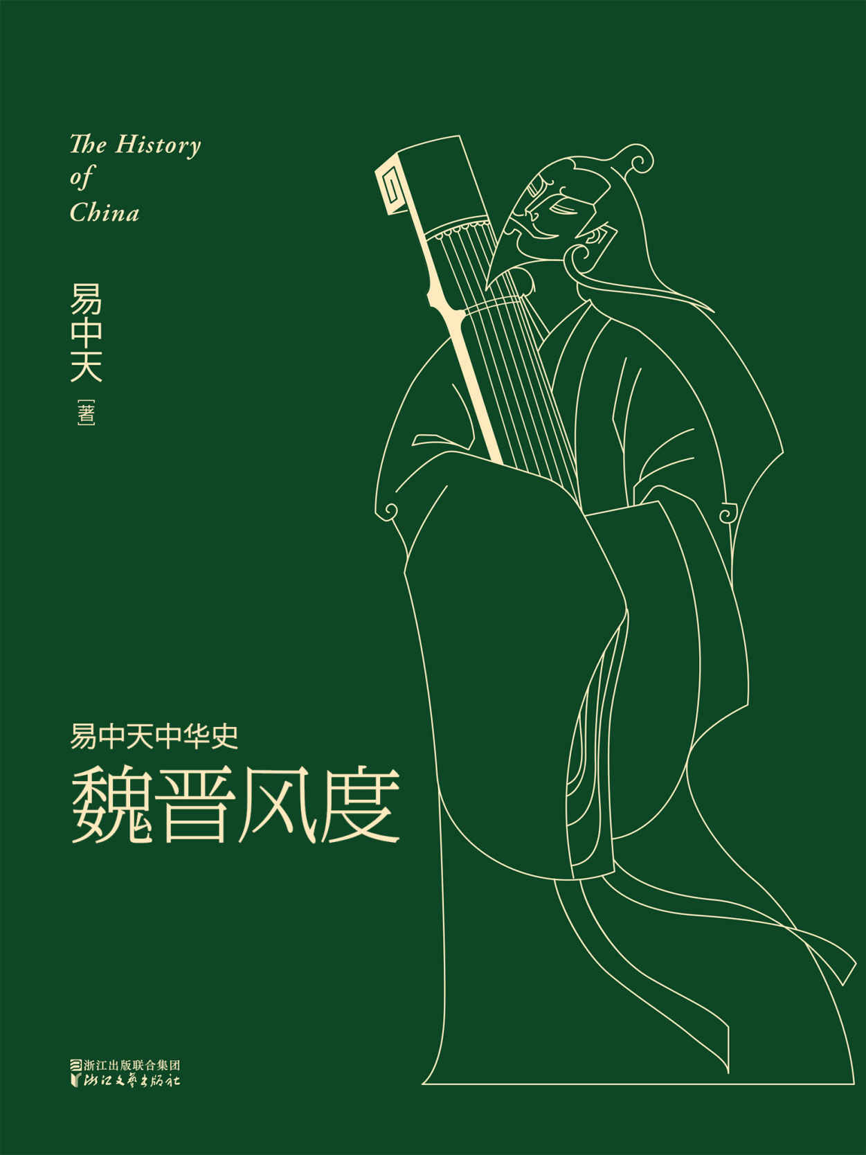

易中天中华史

The History of China ╱11

魏晋风度

易中天[著]

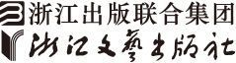

图书在版编目(CIP)数据

魏晋风度/ 易中天著. -- 杭州 : 浙江文艺出版社, 2016.3

（易中天中华史）

ISBN 978-7-5339-4397-4

Ⅰ. ①魏… Ⅱ. ①易… Ⅲ. ①中国历史－研究－魏晋南北朝时代 Ⅳ. ①K230.7

中国版本图书馆CIP数据核字(2015)第308099号

责任编辑 金荣良

特约编辑 吴 畏 徐慧敏

装帧设计 Mirro

内文设计 谈天

插画 方佳翮 何姝 陈昭

易中天中华史

魏晋风度

易中天 著

出版 

地址 杭州市体育场路347号 邮编 310006

网址 www.zjwycbs.cn

经销 浙江省新华书店集团有限公司

印刷 北京旭丰源印刷技术有限公司

开本 890mm×1280mm 1/32

字数 127 千字

印张 7.25

印数 1-10, 000

插页 2

版次 2016年3月第1版 2016年3月第1次印刷

书号 ISBN 978-7-5339-4397-4

定价 35.00元

版权所有 侵权必究

l第一章r 时代

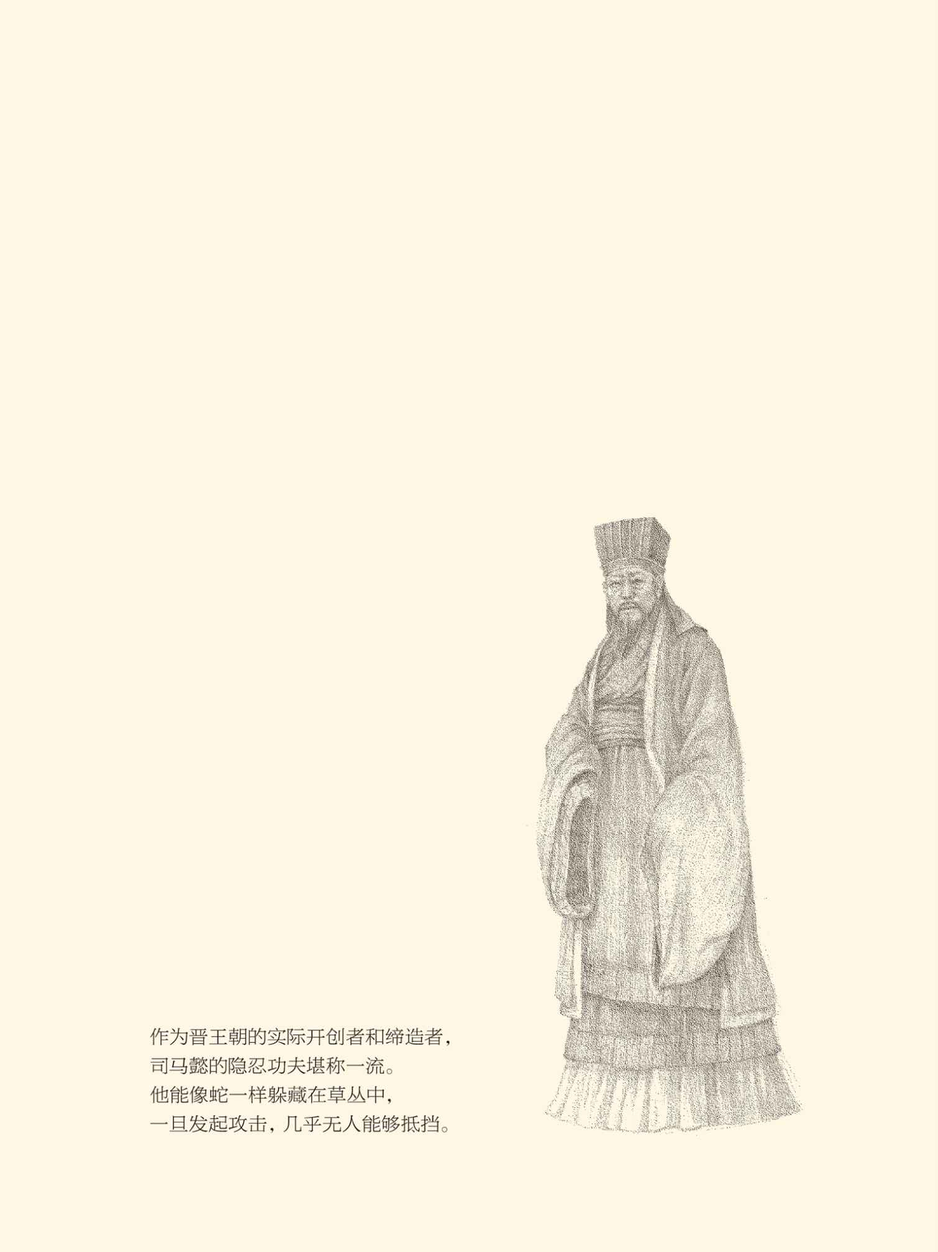



## 魏之亡

一切重大的世界历史事变和人物，一般地说都会出现两次，这是黑格尔告诉我们的。而且，正如后来马克思之所补充：第一次是作为悲剧，第二次是作为笑剧。[1]

魏晋的改朝换代就是如此。

公元220年，曹丕逼汉献帝让位，这是第一次。不到半个世纪，司马炎又逼魏元帝禅让，这是第二次。曹丕当然想不到他的王朝如此短命，故伎重演的司马炎也没想到他的帝国不但年头不长，还荒唐可笑之极。[2]

司马懿就更想不到。

后来被追尊为宣皇帝的司马懿，是晋王朝的实际开创者和缔造者。也许，这应该归结为他特别有心计，也特别有耐心。从进入政界到夺取政权，他前后用了四十三年的时间，历经曹操、曹丕、曹叡、曹芳四代君主，终于把曹家的“房产”据为己有，只留下一道过户的手续。

这是一个怎样的人？

司马懿出身于高级士族，高祖是东汉的将军，曾祖和祖父都是郡的太守，父亲司马防则官居京兆尹（首都地区长官）。曹操初入仕途就能出任洛阳北部尉（首都北城区公安局长）一职，便是由于司马防的推荐。

对此，曹操一直感恩在心。后来，当了魏王的曹操设宴款待司马防，又旧话重提。曹操说：请司马公看看，孤王现在还可以再当一个县尉吗？

司马防说：老夫推荐时，大王当个县尉正合适。

曹操哈哈大笑。[3]

司马防的回答十分得体，也实事求是。四十二年前的曹操年方二十，由于被举为孝廉而任郎官（储备官）。从宫廷外放到地方，当然只能担任副县级的公安局长。

实际上，直到曹操“奉天子以令不臣”的六年后，司马家族仍未必看好这位政坛新秀。曹操征召司马懿到府中任职，司马防的这位次子便拒不受聘。他声称自己得了风瘫病，宁肯长期卧床也不就任。[4]

这样一拖就是七年。到赤壁之战那年，曹操给了司马懿两个选择：要么进朝廷，要么进监狱。司马懿的病装不下去，只好加入曹政府。他不但在曹操那里展示出自己的才华，在魏文帝曹丕和魏明帝曹叡的时代，更成为皇帝的得力助手，魏帝国独一无二的谋略家。

因此，当曹叡病重需要托孤时，他想到了司马懿。

当时司马懿已官居太尉（最高军事长官），刚刚消灭了自称燕王的公孙渊，将辽东收入魏帝国的版图，正准备屯兵镇守关中，曹叡的诏书却三日五至。司马懿星夜兼程赶回洛阳，与大将军曹爽共受遗命辅佐新帝曹芳。

曹魏之亡，也开始有了征兆。

事实上，曹叡的托孤有气无力。孙策托孤于张昭时说得斩钉截铁：若仲谋不任事者，君便自取之。刘备托孤于诸葛亮时也说得不留余地：如其不才，君可自取。曹叡呢？眼泪汪汪地看着八岁的曹芳，一句硬话都说不出。[5]

结果，被授权可以自行其是的忠心耿耿，被当面叮嘱托以后事的夺了政权。

另一位顾命大臣曹爽也托非其人。此公原本既无才干又无战功，是魏明帝临终前一时糊涂，才突击提拔为大将军的。然而曹爽却自命不凡，一心想要排挤司马懿，办法则是让曹芳下诏将司马懿由太尉转任太傅。[6]

这是典型的明升暗降。

没错，太傅地位崇高，却没有实权。

司马懿当然清楚这一点。他也很清楚，自己的力量尚不足以与曹爽抗衡，干掉此人只能乘其不备。于是，在周旋了几年以后，司马懿第二次装病。

装病是有经验的。上一次装风瘫病，曹操派人去假装行刺，司马懿躺在床上纹丝不动。这一回当然是风瘫病顺理成章地复发，司马懿的演技也更上层楼。

演出是在司马懿的太傅府，观众则是曹爽派去的新任荆州刺史李胜。李胜看到的是这样一个情况：司马懿的双手已经接不住婢女递过来的衣服，喝粥的时候粥水全都洒在前胸，还把李胜要去的荆州听成是并州。

李胜只好纠正说：下属要去的是荆州。

司马懿却说：去并州委屈你了。并州接近胡地，千万好自为之。今后你我只怕难得一见，如何是好？

李胜又说：是荆州，不是并州。

司马懿这才若有所悟地说：是荆州吗？老夫不大听得清楚你的话。很好，很好！在荆州是可以建功立业的。我的两个儿子司马师和司马昭，就拜托你了。

说完，泪流满面，声音哽咽。

李胜回去报告曹爽，曹爽很放心。[7]

司马懿却在暗中加紧准备。装病两年半以后，他趁曹爽陪同皇帝外出之机突然发动兵变，一举消灭了强大的对手。曹爽先被罢官，后被灭族，兄弟和同党也被一网打尽，其中就有魏晋风度的代表人物之一何晏。

曹爽的无药可救也在此案中暴露无遗。兵变时，司马懿屯兵洛水，曹爽屯兵伊水；司马懿占领了洛阳，皇帝却在曹爽手中。因此有人建议，挟持天子到许县，然后命令各地军队勤王，完全可以对抗司马懿。

然而曹爽却拒绝了这个切实可行的方案，放弃抵抗向司马懿投降，还把司马懿弹劾自己的奏章交给了皇帝。曹爽说，司马公不过是要夺权而已，给他就是。我做不了大将军，还可以做大富翁嘛！[8]

志大才疏的曹爽哪里想得到，司马懿的阴险狡猾和心狠手辣举世无双。在曹爽还有抵抗力量时，他信誓旦旦地表示，处理仅止于罢官。甚至在曹爽被软禁在家时，他还假惺惺地派人送粮送肉。然而，当曹爽等人“谋反”的证据收集齐全以后，又怎么样呢？满门抄斩。[9]

曹家人，根本不是司马懿的对手。

小皇帝曹芳就更是傀儡。

然而就连这个傀儡，也在司马懿去世三年后被他的儿子司马师废掉，成为魏帝的是十四岁的曹髦。六年后，不甘心做傀儡的曹髦也被杀死，魏帝换成十五岁的曹奂。这就是魏元帝，也是曹魏的最后一个皇帝。

曹芳、曹髦、曹奂，史称“三少帝”。

司马懿政变成功后，三少帝的时代就变成了司马家族的时代。司马懿，司马懿的儿子司马师，司马师的弟弟司马昭，相继把持朝政十六年。立国总共只有短短四十六年的魏，倒有三分之一的时间并不姓曹。

剩下的事情就是办手续。

于是，司马昭先是册封晋公，然后升格为晋王。咸熙二年（265）八月，司马昭卒，子司马炎继位。十二月，魏元帝禅让，司马炎称帝，是为晋武帝。

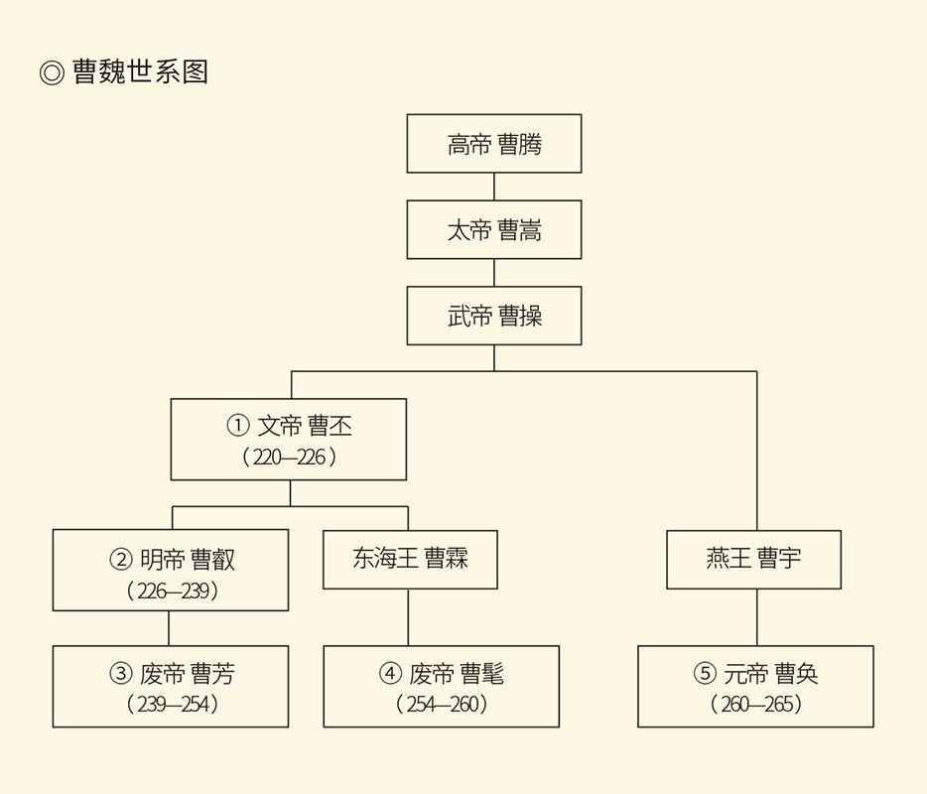

所有这些程序都跟曹魏代汉一模一样，不同之处仅仅在于：东汉的傀儡皇帝只有一个，曹魏则有好几个；曹家只用两代人就偷天换日，司马家族则用了三代四人。

这简直就像是报应。

历史往往是公平的，报应也接踵而来。司马炎死后仅仅一年，祸乱就迅速爆发。他的儿子被废又被立，被立又被杀，他的王朝则四分五裂万劫不复，而且篡夺皇位颠覆政权分裂国家的不是别人，正是他的血亲。

[1] 马克思《路易·波拿巴的雾月十八日》。​​​​​​​​​

[2] 公元265年，司马炎逼魏元帝禅让，曹魏亡，立国四十六年。公元316年，晋愍帝司马业向匈奴人刘聪的汉国投降，西晋亡，立朝五十一年。​​​​​​​​​

[3] 见《三国志·武帝纪》裴松之注引《曹瞒传》。​​​​​​​​​

[4] 以下司马懿事凡未另注者均见《晋书·宣帝纪》。​​​​​​​​​

[5] 见《三国志·张昭传》裴松之注引《吴历》，《三国志·诸葛亮传》。​​​​​​​​​

[6] 曹爽事凡未另注者均见《三国志·曹爽传》。​​​​​​​​​

[7] 见《三国志·曹爽传》裴松之注引《魏末传》。​​​​​​​​​

[8] 见《晋书·宣帝纪》。​​​​​​​​​

[9] 见《三国志·曹爽传》裴松之注引《世语》、《魏末传》。 ​​​​​​​​​



## 晋之乱

祸乱的根源是司马炎自己埋下的。

这个说法，晋武帝的在天之灵恐怕很难接受，因为他的本来愿望是长治久安。他甚至把曹魏的灭亡看作前车之鉴，称帝之初就进行了制度的改革。但可惜他错了。

司马炎错在哪里？

恢复封建。

西周创立的封建制是被秦始皇推翻的。之后，秦汉两代实行的都是郡县制，只有西汉初年实行郡县与封建并存的郡国制。结果，异姓王造反，同姓王叛乱。帝国的统治者从高祖到武帝花了将近百年的工夫，才算摆平江湖消除隐患（请参看本中华史第八卷《汉武的帝国》）。[1]

此后，帝国不再封建。

当然，封王封侯的事仍然有。不过，汉只封侯，魏才封王。而且即便封王，也是虚封，只有东汉末年曹操的魏公和魏王是实封。结果怎么样呢？代汉自立了。

历史的经验值得注意。因此，曹丕称帝之后，所封的国王都只有王爵，没有王土和王臣。或者说，诸王名义上有封国，却没有治权，也没有兵权。他们不能建立自己的政府，统率自己的军队，也不能参与朝政。

曹魏的国王，实际上是被软禁在封国。

结果又怎么样呢？司马家族篡魏的时候，曹家的那些国王们一点忙都帮不上，魏帝真正成了孤家寡人。司马炎认为，这就是魏亡的经验教训。

因此，他决定反其道而行之。

就在称帝的当年，司马炎封皇族二十七人为王，每个王国都有自己的军队。其中大国三军，兵五千人；次国二军，兵三千人；小国一军，兵一千五百人。国王不但可以割据一方，还可以入朝执政，成为宰辅。

异姓的士族则封为公侯，也是实封。他们不但有封国和官属，郡公、郡侯和县侯还有军队。也就是说，国王也好公侯也罢，都是实力派。司马炎认为，只有让他们掌握了实力，才能够担负起保卫中央的责任。而且，既然他们都从帝国那里获得了利益，就应该担负起责任。

然而实际情况又如何呢？

八王之乱。[2]

这是晋武帝司马炎去世一年后爆发，历时十六年之久的政治动乱和骨肉相残。原本危机四伏的西晋王朝也在这动乱中变得虚弱至极，最后亡于外敌的入侵。不过，引爆这颗炸弹的却不是那些国王，而是一个女人。

这个女人叫贾南风。

贾南风是晋惠帝司马衷的皇后，司马集团死党贾充和郭槐的女儿。贾充阴险狡诈，郭槐嫉妒霸道，贾南风则兼而有之。碰巧她的丈夫又忠厚得近乎无能甚至弱智，因此这位贾皇后想不弄出些动静来都难。[3]

可惜贾皇后的野心并没有那么容易实现，掌握朝政的是杨太后的父亲杨骏。杨骏父女出身于华阴杨氏，祖上是东汉名臣杨震，门第极高。晋武帝司马炎与这样的名门望族联姻，正是为了提高皇家的清望。在他看来，只要皇族和士族同心协力，就能形成辅佐帝室的两翼。[4]

但是抱歉，他又错了。实际情况是：皇族与士族互不买账，贾皇后则巧妙地利用了这一矛盾。晋惠帝继位后第二年三月，她就召司马炎的第五个儿子楚王司马玮（读如伟）入朝，杀了太傅杨骏，废了杨太后，辅政大臣则变成司马懿的第四个儿子汝南王司马亮。

这当然不是贾皇后的本来愿望。于是，三个月后，她就命令杀死了杨骏的楚王司马玮，以谋反的罪名杀了汝南王司马亮，然后又以矫诏的罪名杀了司马玮。司马玮杀了士族又杀皇族，自己也被杀，士族的代表和皇族的代表都变成了冤鬼，借刀杀人的贾皇后则掌握了政权。

贾南风志得意满。

然而司马家族的阴谋家和野心家更是层出不穷。因此九年后，这个女人也被废被杀，罪名是谋杀太子司马遹（读如遇）。司马遹是惠帝司马衷与谢淑媛的儿子，当然为贾皇后所不能容，于是被罗织罪名，诬为谋反，废为平民。但他后来被杀，则是由于赵王司马伦的密谋。

赵王司马伦是司马懿的第九个儿子，原本是贾皇后的党羽。然而他怂恿贾皇后杀太子，却是为了自己夺权。因此太子一死，他就以复仇的名义起兵进宫废了贾皇后。之后又干脆废了晋惠帝，自己做起皇帝来。

这下子别人不干了。

首先发难的是司马炎之侄、齐王司马冏（读如窘）。同时起兵响应的，则有司马炎的第十六个儿子、成都王司马颖，司马炎的堂弟、河间王司马颙（读如庸之阳平），司马炎的第六个儿子、长沙王司马乂（读如义）。结果，司马伦兵败被杀，晋惠帝司马衷复辟。

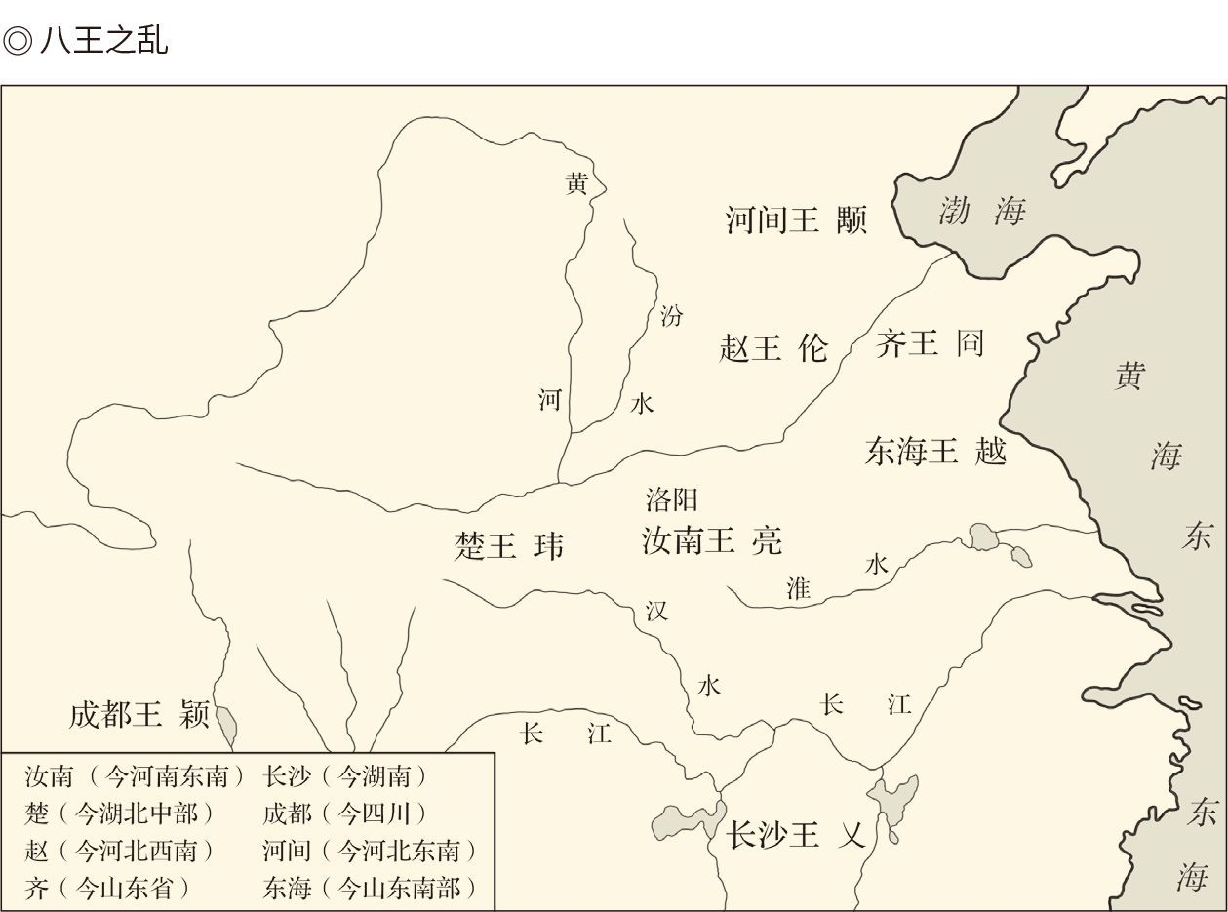

这是持续十六年之久的政治动乱和骨肉相残。晋武帝司马炎崩后一年，皇后贾南风政治野心大起，于291年联合楚王司马玮发兵杀太傅杨骏。余下七王相继发难，战争几经反复，最终晋怀帝司马炽即位。十年后，西晋灭亡。

政权，又落到齐王司马冏手里。

司马冏原本也是司马伦的党羽。司马伦废贾皇后，进宫动手的就是他。当时司马冏带兵百人长驱直入，当着皇帝的面一刀就杀了贾皇后的外甥贾谧（读如密）。

贾皇后问：你来干什么？

司马冏答：有诏抓捕皇后。

贾皇后说：诏书都是我发出的，你奉谁的诏？

司马冏不回答。

贾皇后又问：起事的是谁？

司马冏答：赵王。

贾皇后说：绳子拴在了狗尾巴上，当然是这结果。

可惜，她并没有后悔药可吃。

贾皇后的党羽废了贾皇后，司马伦的党羽杀了司马伦，可见政治斗争中不会有永远的朋友，靠阴谋和杀戮起家的西晋皇室则天性贪婪狠毒。因此，司马冏执政不久便被同伙长沙王司马乂所杀，也不奇怪。

杀了司马冏的司马乂，同样遭到了讨伐。另外两个当年的同伙成都王司马颖、河间王司马颙，同时起兵并围困洛阳，孤立无援的司马乂则在京师被捕。束手就擒的他被送往对方军中，并被司马颖的部下杀死。

抓捕司马乂的，是东海王司马越。

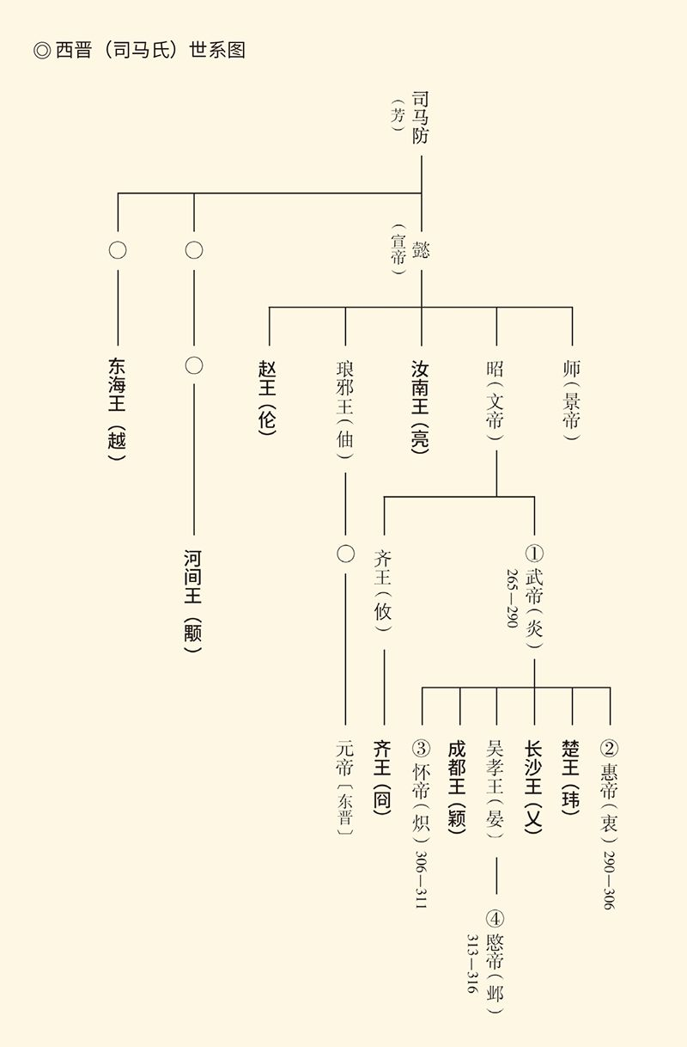

图中黑体字者，即八王。

司马越是司马炎的堂弟，也是“八王之乱”中的第八个王。前面五个（汝南王司马亮、楚王司马玮、赵王司马伦、齐王司马冏、长沙王司马乂）都死了，后面就是成都王司马颖、河间王司马颙与东海王司马越的战争。

战争几经反复。最后的结果，是司马越反攻胜利，司马颖兵败被杀。战后，司马颙也被谋杀，晋惠帝司马衷则被毒死，司马炽继位，是为晋怀帝。

五年后，司马越卒，洛阳被外敌攻陷，晋怀帝司马炽被俘。两年后，太子司马业于长安称帝，是为晋愍帝。又过了三年，晋愍帝向入侵的外敌投降，西晋亡。

从晋武帝司马炎篡魏，到西晋灭亡，共五十一年。从八王之乱起，到西晋灭亡，二十五年。从八王之乱终，到西晋灭亡，十年。可见西晋其实亡于内讧，外敌入侵只不过推了一把，这就是司马炎遭到的报应。

攻陷洛阳和长安，从而宣告西晋王朝灭亡的，是一个匈奴人建立的政权。此后，北部中国就变成了少数民族的天下，晋皇室则偏安江左，是为东晋。

五胡十六国的时代开始了。

[1] 公元前202年，刘邦称帝不久，燕王臧荼即反。至公元前122年，淮南王刘安仍欲谋反。​​​​​​​​​

[2] 八王之乱事见《资治通鉴》卷八十二至卷八十六。​​​​​​​​​

[3] 晋惠帝在历史上是有名的白痴皇帝，但吕思勉先生认为这一点未必属实，司马衷其实未必弱智。请参看吕思勉《中国通史》。​​​​​​​​​

[4] 请参看《后汉书·杨震传》、《晋书·杨骏传》、范文澜《中国通史》。​​​​​​​​​



## 五胡入中华

五胡十六国是一团乱麻。

乱是肯定的。这个历史时期起于西晋惠帝，止于南朝刘宋，历时一百三十六年。其间建立的政权，则其实有十九到二十个。他们有的先后兴替，有的同时并存。最多的时候，竟有八个政权在中国北方并立了九到十年。

政权的建立者则多为少数民族，包括匈奴、羯（读如竭）、鲜卑、氐（读如低）、羌，合称“五胡”。其中，鲜卑人建立的政权最多，七个。其次为氐人，四个。再次为匈奴人，三个。羯人和羌人，各一个。另外还有四个小政权是汉人建立的，共二十国。不算仇池和北魏，十八国。称为“十六国”，则是没有计算冉魏和西燕。

十八国名单如下：

◎ 十八国兴亡表

|  |  |  |  |  |
| --- | --- | --- | --- | --- |
| 国名 | 创建人 | 名族 | 兴亡年代（公元） | 灭于何国 |
| 汉（前赵） | 刘渊 | 匈奴 | 304-329 | 后赵 |
| 成汉 | 李雄 | 巴氐 | 304-347 | 东晋 |
| 前凉 | 张寔 | 汉 | 314-376 | 前秦 |
| 后赵 | 石勒 | 羯 | 319-351 | 冉魏 |
| 冉魏 | 冉闵 | 汉 | 350-352 | 前燕 |
| 前燕 | 慕容皝 | 鲜卑 | 337-370 | 前秦 |
| 前秦 | 苻洪 | 氐 | 350-394 | 西秦 |
| 后秦 | 姚苌 | 羌 | 384-417 | 东晋 |
| 后燕 | 慕容垂 | 鲜卑 | 384-407 | 北燕 |
| 西燕 | 慕容泓 | 鲜卑 | 384-394 | 后燕 |
| 西秦 | 乞伏国仁 | 鲜卑 | 385-431 | 夏 |
| 后凉 | 吕光 | 氐 | 386-403 | 后秦 |
| 南凉 | 秃发乌孤 | 鲜卑 | 397-414 | 西秦 |
| 南燕 | 慕容德 | 鲜卑 | 398-410 | 东晋 |
| 西凉 | 李暠 | 汉 | 400-421 | 北凉 |
| 夏 | 赫连勃勃 | 匈奴 | 407-431 | 吐谷浑 |
| 北燕 | 冯跋 | 汉 | 407-436 | 北魏 |
| 北凉 | 沮渠蒙逊 | 匈奴 | 401-439 | 北魏 |

◎十六国兴亡表，引自杜建民《中国历代帝王世系年表》第81页。

恐怕没有多少人能够记住这些国名和人名，但很清楚所谓“十六国”基本上都在北方；而从下面的地图则不难看出，这一现象为什么会被称为“五胡乱华”。

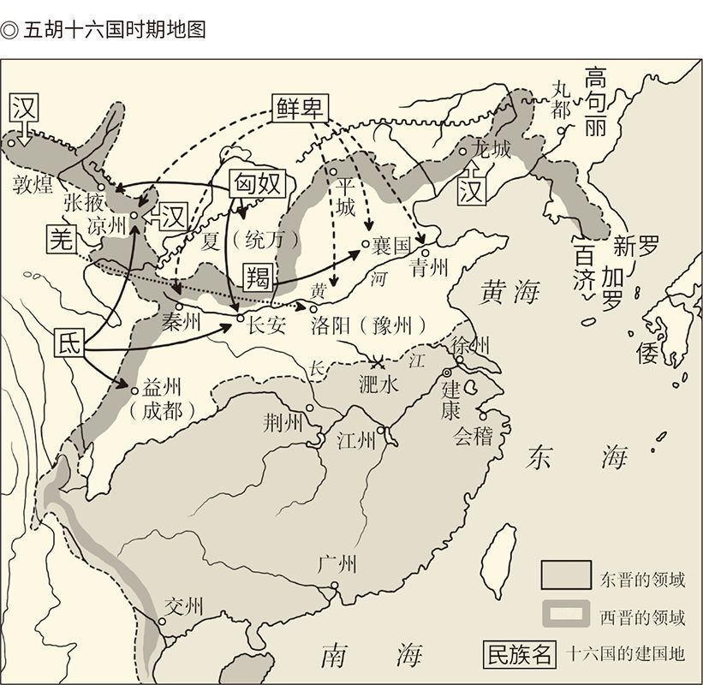

五胡十六国是一团乱麻。西晋惠帝至南朝刘宋这一百三十六年间，匈奴、羯、鲜卑、氐、羌，五个少数民族在中国北方建立政权。晋王朝丢掉了关中，疆域缩到长江沿线。引自《中华的崩溃与扩大：魏晋南北朝》。

没错，晋王朝的半壁江山已然丢失，而且丢得实在“不是地方”：关中地区本为周文明的发祥地，长安和洛阳更是秦、汉、魏、晋四朝帝都所在，不折不扣的华夏正宗。现在统统变成了“胡天胡地”，岂非“乱我中华”？

这确实让许多人痛心疾首。我们知道，汉民族的前身是华夏族，而华夏族的根据地在中原。周成王时期青铜器何尊上的“中国”甚至指的就是洛阳，这可是“中国”二字目前发现的最早文字记载。洛阳落入胡族之手，其严重性绝不亚于罗马帝国失去了罗马。

何况华夏民族一直有一种观念：居中国则为正宗，为正宗则治天下（详请参看本中华史第二卷《国家》、第三卷《奠基者》）。夏、商、周、秦、汉、魏、晋，都是。现在胡人“居中国”了，是不是该做天子、治天下？

胡人认为应该，汉人认为不该。

持这种观点的汉人代表当数刘琨。刘琨是中原沦陷之际坚持“敌后抗战”的西晋将领，曾试图策反敌方匈奴人的羯族部将石勒，给出的理由居然是：你们胡人反正做不了天子，不如到我们晋朝来做一个名臣。

石勒用名马和珍宝客客气气地打发了使者。他写给刘琨的回信说：将军是汉人，理当效忠于晋朝。我石勒却本是夷狄，贵国的事恐怕爱莫能助。[1]

刘琨碰了钉子，石勒则做了皇帝。

石勒并非五胡在中国北方称帝的第一人，第一个是匈奴人刘渊，国号叫汉。他甚至宣称自己就是大汉王朝的合法继承人，因为冒顿单于是刘邦的女婿，后世单于跟汉皇帝就是表兄弟。兄终弟及，大汉帝统当然由他承接。

可惜刘渊的说法并没有得到普遍承认，他的国号后来也被侄儿兼养子改成了赵，史称前赵。羯人石勒建立的国家也叫赵，史称后赵。前赵是被后赵灭的，后赵是被冉魏灭的，冉魏是被前燕灭的，前燕是被前秦灭的。灭了前燕以后，中国北方就暂时是前秦的了。

前秦是氐人的政权，前燕则是鲜卑人的。因此五胡十六国前半段的主角就是：匈奴（前赵）、羯（后赵）、鲜卑（前燕）、氐（前秦），以及前秦衰落时异军突起的羌（后秦），汉人的冉魏则昙花一现。至于后半段，当然是鲜卑人的，他们建立的北魏甚至维持了将近一个世纪。

谁说“夷狄”不能为王？

当然能。独霸天下，显然只是汉人的一厢情愿和自作多情。事实上，自从匈奴刘渊打开了缺口，中国北方在长达两个半世纪内就是少数民族的历史舞台。就连最后统一全中国的，也是北方胡汉混血的隋和唐。

这就是事实，也就是历史。

事实上，把胡人看做可欺辱的劣等民族，这本身就是荒唐可笑的文化偏见。更何况所谓“五胡”，也并非从遥远的异国他乡突如其来杀进中国的。他们早就居住在中国境内，并与汉人混杂甚至混血。也就是说，他们其实已是华人（Chinese），奈何以“异类”视之？

然而汉民族毕竟代表着先进的文化，于是事情的结果竟是这样：一方面，北方少数民族对汉人的歧视和压迫忍无可忍；另方面，他们对汉文明和汉制度却心悦诚服地敬佩和向往。因此，胡人进入中原地区称王建国之后，并没有打算实施“胡化”，而是反过来将自己“汉化”。

汉化早就开始了。

率先汉化的是匈奴。因为从东汉光武帝时代起，他们就开始持续南迁，并在黄河的河套地区沿长城一线扎下了营盘，充当着汉帝国的戍边者和同盟军。这一过程到西晋已历时二百多年，匈奴哪里可能还是胡人？刘渊声称他有权得到汉王朝的祖业，并非全无道理。

建立后赵的羯，建立前秦的氐，建立后秦的羌，汉化程度深浅不一，对汉文化的热情却不亚于匈奴，前秦皇帝苻坚甚至堪称汉学家。他曾经不无自得地说：朕一月而三临太学，周公和孔子的传统总算不会在朕这里中断。[2]

但，力度最大的还是鲜卑。

或者说，鲜卑拓跋氏的北魏。

北魏的故事已不在魏晋，而在南北朝，因此只能从长计议。可以肯定的是，北魏的汉化彻底而全面。孝文帝拓跋宏甚至下令禁止胡服和鲜卑语，把贵族们的鲜卑姓氏统统改为汉姓（比如拓跋改为元），还命令六位皇弟跟自己一样娶汉族高官之女为妻，堪称“全盘汉化”。

结果是只用了短短三十年，这个民族就融入了汉族之中；而被南方汉族逐渐淡忘的某些文化传统，则在北方少数民族匈奴、羯、氐、羌、鲜卑那里薪尽火传（以上所述均请详见本中华史第十二卷《南朝，北朝》）。

这就不能叫“五胡乱华”，而该叫“五胡入华”了。

事实上，正是由于这些少数民族的融入，一个以汉民族为多数人的新民族才得以诞生，中华历史上的“第二帝国”（隋唐）也才得以建立。只不过，他们谁都不知道，当时欧洲也在发生民族大迁徙，大批日耳曼蛮族涌入罗马帝国，罗马文明面临的命运和选择几乎跟中华一模一样。

当然，这是后话。

[1] 见《晋书·石勒载记上》。​​​​​​​​​

[2] 见《晋书·苻坚载记上》。另请参看樊树志《国史概要》，（法）勒内·格鲁塞《中国的文明》。​​​​​​​​​



## 谁的东晋

公元318年也许是划时代的。前一年，西晋最后一个皇帝被杀。这一年，司马睿在建康（今南京）即位，是为东晋元帝。下一年，匈奴“汉国”皇帝刘曜更改国号，是为前赵；羯族将领石勒称王建国，是为后赵。

从此，东晋据有江南，前赵据有关中，后赵据有关东，南方和北方都换了主人或主角。

北方是胡族做主，南方是士族当家。

胡族和士族，是书写这段历史的两支笔。

南方成为士族的天下并不奇怪，因为东晋的第一个皇帝司马睿并没有多少政治资本。他能够建立流亡政府并登上帝位，完全依靠士族的拥戴和支持。更幸运的是，这些士族还有一个高明的政治家作为主持人。

他就是王导。

王导出身名门望族，琅邪人（琅邪读如郎牙，也写作琅琊，在今山东省临沂市），跟原本是琅邪王的司马睿是老朋友，东晋帝业其实出自他的深谋远虑。王导很早就看出中国将乱，便劝司马睿谋得安东将军职位，渡江移镇建邺（晋愍帝时改名建康），为将来做准备。[1]

事实证明王导很有远见。九年后，西晋果然灭亡。北方士族没了故乡，南方士族没了中央。在政治和文化两方面都举足轻重的大族纷纷南下（史称“衣冠南渡”），流亡的难民云集建邺（建康），建邺成为另一个洛阳。

司马睿的称帝，似乎顺理成章。

然而初来乍到的司马睿却没什么威望。北方士族对他没有信心，南方士族对他心存疑虑，就连司马睿自己也觉得寄人篱下，颇有些惴惴不安。

做工作的又是王导。

王导很清楚，中原必将沦陷，晋室不可复兴，唯一的出路是偏安江左，与北方胡族划江而治。如此，或许还能保住世家大族的既得利益，华夏文明的薪尽火传。

这就需要有一个司马家族的人来当皇帝，也需要南北士族的通力合作。有了前者，才能维持“华夏正宗”的名分；有了后者，新政权才不至于是空中楼阁。

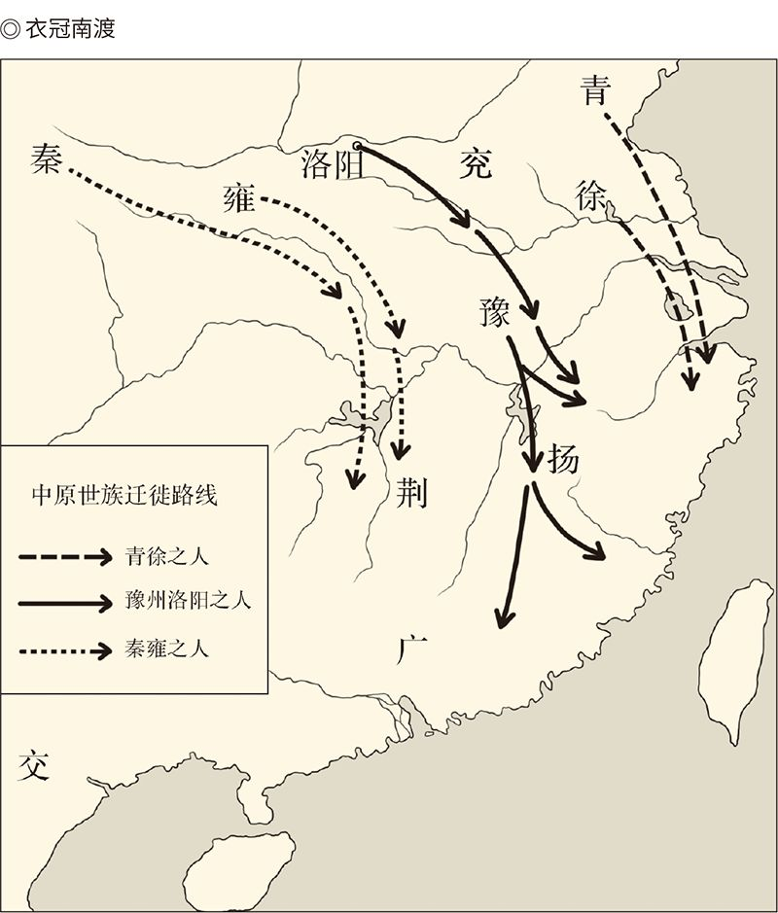

永嘉之乱后，中原世族南迁主要有两条路线——迁往长江下游与长江上游。青徐之地的上层阶级，多迁往首都建邺附近，而殖产兴利，则在会稽、临海之间的区域。次等氏族为避开江左名宗，则迁往京口、晋陵（今江苏）一带。南阳、新野地区（今河南）的次等氏族及雍秦流民，则迁居襄阳（今湖北），形成一个由中层社会阶级组成的强大的武力集团。

可惜这很难。北方士族视江东为“蛮夷之地”，视南人为“亡国之余”（孙吴政权的残渣余孽）；南方士族则把北方士族看作入侵者，痛恨他们侵犯自己的地盘和利益。调和二者之间的矛盾，成为关键。

为此，王导殚精竭虑。他甚至学会了说吴语，不像其他北方士族那样坚持只说洛阳话。他又发明侨寄法，在南方士族势力较弱的地区设立侨州、侨郡、侨县，相当于北方豪门在江东的特区和领地。这就兼顾了双方的利益。更重要的是，他争取到了南方士族领袖的支持。[2]

比如顾荣。

顾荣出身吴郡四大家族，祖父顾雍是孙权的丞相。由于王导的努力，顾荣率先向司马睿表示拥戴和支持，而且两人有过一次意味深长的对话。

司马睿说：寄居在别人的国土上，很是惭愧。

顾荣则跪下来回答说：王者以天下为家，请陛下不必对迁都一事过于在意。[3]

这其实就是一种默契了。司马睿代表新政权和北方侨居士族承认江东的真正主人是当地土著，顾荣则代表江东土著士族承认司马政权是华夏正宗，并与之合作。从此南北一团和气，东晋和南朝的基业也由此奠定。[4]

王导成功了。

显然，没有王导，就没有东晋。

对此，司马睿心知肚明。因此登基之日，他竟然一再邀请王导跟他同坐御床，接受百官朝贺。王导只好谦恭地推辞说：如果太阳与万物同辉，臣下将如何瞻仰？

司马睿这才作罢。[5]

不过，王导没有与东晋皇帝并尊，晋帝也无法与王家争权。东晋初年，行政权在王导手里，军事权则由王导的堂兄王敦掌握。王导内执朝政，王敦外掌兵符，实际权力绝不在皇室之下，时人语曰：王与马，共天下。

东晋究竟是谁家的，岂非一目了然？

实际上，君臣共治是东晋一朝的特色，只不过这个王朝只有半壁江山，参与政治的权臣也不仅王导一家。准确地说，东晋政治是高级士族轮流坐庄，权威和影响最大的则是四大家族（以执掌朝政先后为序）：

王氏：王导；

庾氏：庾亮；

桓氏：桓温；

谢氏：谢安。

旧时王谢堂前燕，即此之谓。

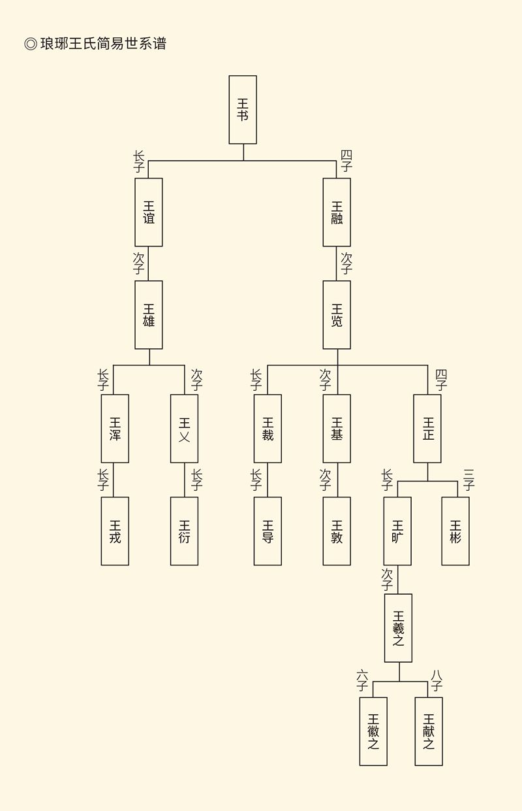

的确，对东晋政权贡献最大的，就是王导和谢安。王导开创了基业，谢安则保卫了它。公元383年，前秦皇帝苻坚大举出兵，以压倒优势进攻东晋。执政的谢安以弟弟谢石为统帅，侄子谢玄为先锋，御敌于国门之外，并以少胜多以弱胜强，一举击败了苻坚的进攻。

这就是著名的淝水之战。

淝水之战意义非凡。当时，北方沦入胡族之手，南方也并未彻底汉化。汉民族和汉文化以江东为壁垒，可谓命悬一线。因此，谢安、谢石和谢玄的胜利，便不但挽救了东晋王朝，也挽救了华夏文明。

君臣共治，岂非很好？

可惜，东晋政治虽有“虚君共和”的意味，却没有制度和法律的保障。晋元帝和他的后代不甘心大权旁落，权臣中也不乏阴谋家和野心家。王敦和桓温就企图篡位，桓温的小儿子桓玄则终于称帝。毕竟，魏晋两朝皆因“禅让”立国，司马家族也没法不让人模仿他们的祖宗。

因此东晋政治之乱并不亚于西晋，只不过西晋是皇室与皇室斗，东晋是皇室与权臣争。权臣士族之间（如王导和庾亮、桓温和殷浩），北方士族与南方士族、高级士族与低级士族、世家大族与寒门庶族，也都矛盾重重。

结果是什么呢？

动乱频繁。淝水之战前，有王敦之乱、苏峻之乱，以及桓温未遂的篡位图谋。淝水之战后，则有孙恩之乱、桓玄之乱、卢循之乱。苏峻之乱时，建康宫阙被焚毁；桓玄之乱时，国号被改为楚。至于内战，当然更在所难免。

东晋并不安宁。

最后的结果，是政权落入庶族出身的刘裕之手，而且把魏代汉、晋代魏的程序也走了一遍。公元420年（元熙二年），晋恭帝司马德文让位于宋王刘裕。东晋终于在内乱中灭亡，共一百零四年，十一帝。

刘裕的新王朝国号宋，史称“刘宋”，以区别于后来既有北又有南的“赵宋”。刘裕自己，则为南朝宋武帝。他称帝十九年后，北魏灭亡北凉，魏晋十六国时代终，南北朝时代始（详见本中华史第十二卷《南朝，北朝》）。

[1] 见《世说新语·言语》刘孝标注引邓粲《晋纪》。​​​​​​​​​

[2] 王导事凡未另注者均见《晋书·王导传》。​​​​​​​​​

[3] 见《世说新语·言语》。​​​​​​​​​

[4] 请参看陈寅恪《魏晋南北朝史讲演录》、骆玉明《世说新语精读》。​​​​​​​​​

[5] 见《晋书·王导传》、《世说新语·宠礼》。​​​​​​​​​



## 全线崩溃

从曹魏代东汉，到北魏灭北凉，历史上的“魏晋十六国”共计二百一十九年。加上董卓入京后、曹丕称帝前的东汉之末，刚好二百五十年。如果用最简单的词语来描述这两个半世纪，那就只有一个字—— 乱。

乱的同时，是腐败。

腐败几乎是两晋王朝的天性。有一次，晋武帝司马炎问大臣刘毅：爱卿愿意把朕比作汉代的哪个皇帝？

刘毅答：桓帝、灵帝。

晋武帝大惊失色：这也太过分了吧？

刘毅说：桓、灵卖官，钱入官库；陛下卖官，钱入私门。这样看，陛下还不如他们。

晋武帝只好解嘲说：他们可没有你这样的直臣。[1]

刘毅说的是实话。西晋王朝从一开始就是腐败的，也是腐朽的。史家曾这样描述说：当时的士族，做人以行同禽兽为通达，谋职以不走正道为才能，当官以不负责任为高尚。官场中充满奔走之士，朝廷里不见让贤之人。所有人都只有两个目标：一是名，二是利。[2]

高级士族如此，寒门庶族亦然。

比如贾充。

贾充就是导致“八王之乱”的那位贾皇后的父亲，他自己的父亲则是贾逵。贾逵是坚决捍卫曹魏政权的。当时甚至有传闻说，司马懿就是因为梦见贾逵变成了厉鬼，才吓得一命呜呼，可见贾逵立场之坚定，之鲜明。[3]

然而贾充却成为司马家族的帮凶，小皇帝曹髦就死在他的手里。当时曹髦因为不满大权旁落，率领亲兵攻打司马昭的相府，相府的兵丁并无一人胆敢上前。贾充却大喝一声说：相公养兵千日，不就是为了用在此时吗？

于是曹髦被杀。

这当然是极其严重的罪行，无论儒家伦理和帝国法律都不能容忍。因此，当司马昭召集会议讨论善后时，大臣陈泰就明确表示：只有腰斩贾充，或许还能平息民愤。

司马昭问：还有第二方案吗？

陈泰说：这是最好的，没有其次。[4]

司马昭当然不会采纳。他的办法，是另外找了一个替罪羊。他们父子，对贾充其实感恩戴德，否则贾南风也当不了皇后。实际上，贾充帮了司马昭的大忙：他做了司马昭想做的事，又让这家伙保住了脸上的假面具。

没错，忠孝仁义的儒家面具。

假面具是老早就戴上的。从司马懿到司马炎，这个家族一直都重礼重孝。司马昭去世后，司马炎甚至不顾大臣劝阻，坚持三年之丧。他说：朕本儒生，以礼传家，岂能因为做了天子就忘了本色？[5]

这可真是别出心裁。作为国家元首，历史上从来没有哪个皇帝行过此礼。司马炎坚持这样做，无非为了标榜自己是纯正的儒家、地道的士族。

然而这位“纯儒”却十分好色，他后宫的女人甚至多达上万，连他自己都不知道该跟谁上床，只好坐一辆羊车在宫里转，羊停在哪儿就进哪间房。那些可怜的女人们则用竹叶插窗，盐水洒地，希望羊能走向她的房门。

不以为然的，只有胡芳。

胡芳是征南将军胡奋的女儿，被晋武帝司马炎册封为贵嫔。这位将门虎女并不认为皇帝有什么了不起，入宫后竟号啕大哭，跟司马炎做游戏也寸步不让。

司马炎大怒：你真是个将种！

胡芳却反唇相讥：北伐公孙渊，西拒诸葛亮，这样的人不是将种又是什么？

据说，司马炎竟满脸惭愧。[6]

司马炎确实应该惭愧，但不是因为司马懿曾经担任过军职，而是因为他和他王朝的虚伪。这个靠阴谋诡计和巧取豪夺建立的帝国，可谓集贪婪、奢侈、残忍、狡诈、荒淫于一身，高高举起的却是儒家伦理的道德旗帜。

旗帜是必需的。旗帜就是方向，旗帜就是力量。旗帜上写着“仁义道德”四个字，则是为了与曹魏相区别。曹操是坚持“法家寒族路线”的，诸葛亮也一样（请参看本中华史第十卷《三国纪》）。士族儒家的司马政权当然必须反其道而行之，这是他们的立国之本。

然而实际上的作为又如何呢？弑君篡位是不忠，废黜太后是不孝，骨肉相残是不悌，滥杀无辜是不仁，争权夺利是不义，丧权辱国是无能。请问，儒家伦理安在哉？但只见：满嘴仁义道德，一肚子男盗女娼。

结果又是什么呢？

中华帝国的精神支柱轰然倒塌。

支柱就是儒家学说。独尊儒术之后，经过一代又一代人的不懈努力，它已经成为汉民族的魂魄所系，也维系了两汉三百多年的稳定，怎么说倒就倒了呢？

除了司马家族的口是心非，儒学本身也有问题。

问题出在儒学变成了官学（正式称谓叫经学）。官学是有权威性的，也是有政治性的。这两条都决定了儒学必将失去春秋战国时期的原始生命活力，走向神化、僵化、教条化，变成让人讨厌的东西。

事实正是如此。

两汉经学的特点，一是繁琐迂腐，二是妖妄荒唐。或者说，咬文嚼字，装神弄鬼。比方说，五个字的经文，可以写出两三万字的注解。普普通通一句话，可以看出神秘兮兮的微言大义。请问这还是学术、还是思想吗？

当然不是。

因此，两汉经学发展到后来，就连统治者（比如王莽和刘秀）都感到厌烦，更不用说真正有头脑的学者和知识分子。于是进入魏晋以后，上流社会便“家弃章句（抛弃儒学），人重异术（以非儒家的异端邪说为时尚）”，一股新颖先进的思潮以燎原之势席卷天下。[7]

首先兴起的是玄学。

玄学是魏晋时期思想文化的标志性成果，玄学家主张的则是清谈或玄谈。顾名思义，其特征并不难想见：远离政治，回避现实，无关道德，蔑视俗务，只关心高深玄远的理论问题，向往超凡脱俗的高雅生活。

这是一种真正理性和思辨的纯粹哲学。[8]

如此哲学，对于重伦理、重政治、重现实的儒学当然是强烈的冲击，何况还有佛学推波助澜。东汉时传入的佛学也是“夷狄”的文化，而且比“五胡”更不“中国”，却受到知识界和统治者的普遍欢迎，岂非改天换地？

佛学是外来文化，玄学则是内部反对派。儒学遭此内外夹攻，实际上已无招架之力。没有了这根精神支柱，两汉好不容易才建立起来的精神世界也只能全线崩溃。

没错，这是一个无望的时代。国土四分五裂，政权频繁更迭，时局瞬息万变，战火连绵不绝，谁都不知道自己是否真有安全感，包括那些皇帝在内。

魏晋之乱，首先在人心。

乱世出英雄，也出思想。事实上，正如有春秋战国的礼坏乐崩，才有百家争鸣；有汉末以后的腐朽溃烂，也才有魏晋风度。不同的是，百家争鸣备受推崇，魏晋风度却褒贬不一。其中奥秘，则正是需要我们去探索的。

[1] 见《晋书·刘毅传》。​​​​​​​​​

[2] 见《晋书·孝愍帝纪论》。​​​​​​​​​

[3] 见《三国志·王淩传》裴松之注引《晋纪》。​​​​​​​​​

[4] 见《晋书·文帝纪》。​​​​​​​​​

[5] 见《晋书·礼志中》。​​​​​​​​​

[6] 见《晋书·后妃传上》。​​​​​​​​​

[7] “家弃章句，人重异术”，见《宋书·臧焘徐广博隆传论》。​​​​​​​​​

[8] 请参看李泽厚《美的历程》。​​​​​​​​​

l第二章r 人物

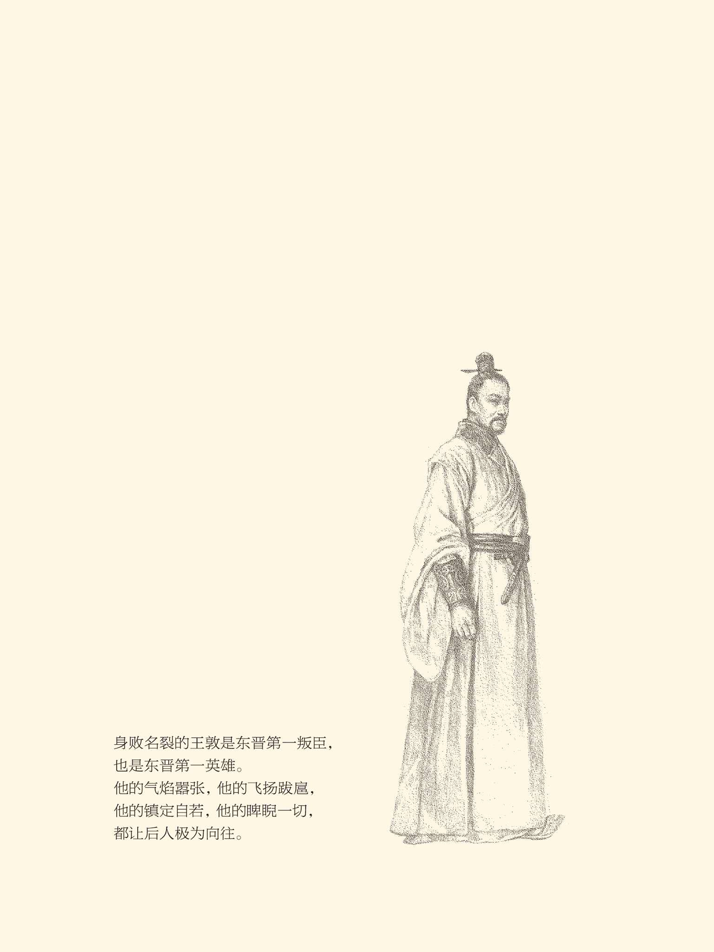



## 英雄与奸贼

沉默良久之后，许劭回答了曹操的问题。

这时的曹操还是年轻人，许劭则早已是东汉末年著名的评论家，每个月的初一都会对当时的人物发表评论，叫“月旦评”（大年初一叫元旦，每月初一叫月旦）。被许劭点评过的立即名闻天下，难怪曹操要去见他。

然而身为名士的许劭，却看不起这个出身宦官家庭的小伙子。曹操则使出浑身解数，用近乎耍无赖的办法逼许劭表态。万般无奈之下，许劭给出了这样的评价：

清平之奸贼，乱世之英雄。

据说，曹操竟欢天喜地而去。[1]

曹操当然要高兴的。因为这时他还寂寂无名，甚至被人鄙视，只有太尉桥玄对他另眼相看，认定他是将来安定天下的人。就连曹操去见许劭，也是桥玄的建议。[2]

其实桥玄也有点评，而且与许劭相似：

乱世之英雄，治世之奸贼。[3]

这个故事在当时肯定广为流传，而且有各种版本。但最为后世认同的，是这样十个字：

治世之能臣，乱世之奸雄。[4]

从此，奸雄二字，就成了曹操的标签。

标签显然从桥玄和许劭的说法演变而来。他们都使用了两个词：奸贼，英雄，合起来就是奸雄。

然而三个版本的意思却不相同。按照第一种和第二种说法，曹操活在治世就会害人，活在乱世反倒对了。第三种说法则相反，尽管这个说法据说也是许劭的。

没必要弄清楚哪一个版本是最原始和最正宗的，因为无论哪种都承认曹操不是寻常人等。实际上在汉末魏晋时期，英雄与奸雄或者枭雄，并没有太大的区别，而且“英雄”这个词也是有明确定义的：

草之精秀者为英，兽之特群者为雄。[5]

很清楚：英和雄是一回事，即卓异突出，只不过植物中最优秀的叫英，动物中最杰出的叫雄。这就像群和众是一回事，只不过动物叫群，人类叫众。所以一个人，像花儿一样漂亮就叫英俊，像虎豹一样强劲就叫雄姿。

于是，人们便把原本用于动植物的“英雄”一词挪用到人物，并给出以下定义：

聪明秀出谓之英，胆力过人谓之雄。

显然，英，就是才华出众（如英才），或天赋过人（如英气），或青春焕发（如英年）；雄，则是大无畏的（如雄霸），或强有力的（如雄风），或极威武的（如雄赳赳）。据此，曹操当然是英雄。他自己这么认为，别人也这样看。

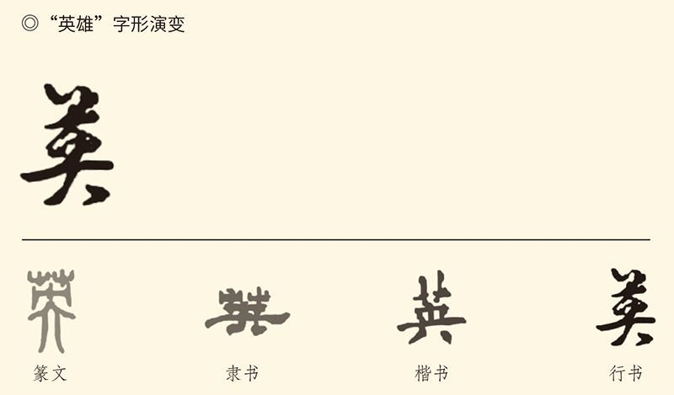

英，形声字。本义是花。 艸（艹）表意，篆书字形像草，表示英是草本植物的花。央表声，兼表花在绿叶中央。

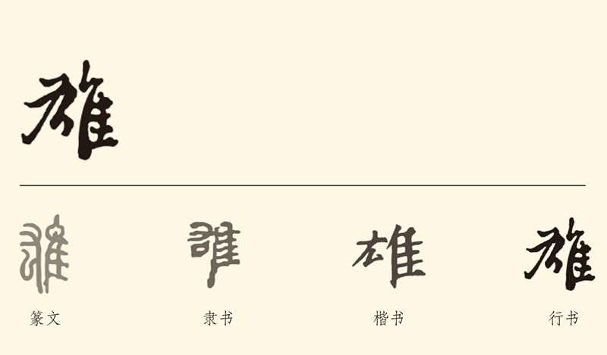

雄，形声字。本义是公鸡，泛指雄性动物。 隹表意，篆书字形像鸟，表示公鸟。厷表声，厷是肱的本字，有孔武有力之意。表示雄性鸟或动物比雌性勇健。

有一次，匈奴派使节来华。

这时曹操已是魏王，却因其貌不扬而自惭形秽，便让崔琰代为接见，自己扮作卫士握刀站在一旁。事后，曹操派人去问使节：你对魏王的印象怎么样？

使节说：魏王（指崔琰）仪表堂堂。但他坐榻旁边那个“捉刀人”（指曹操），才是真正的英雄。

曹操听说，便把那使节暗杀了。[6]

此事的可靠性不妨存疑，体现出的观念却无疑属于那个时代。第一，英雄是引人注目的。第二，一个人是不是英雄，无关乎外貌，也无关乎道德，只关乎气质。

曹操当然有此气质。

实际上，东汉魏晋所谓“英雄”并非道德评价，而是气质判断，或事实判断。也就是说，一个人只要禀赋非凡英气逼人，哪怕只不过能把事情闹大，就是英雄。

所以，董卓也是英雄，刘备就更是。[7]

刘备是被诸葛亮和曹操都认作英雄的，曹操甚至认为天下英雄只有他们哥俩。据说，曹操说这话时，刘备正跟他一起吃饭，竟当场吓得掉了汤勺和筷子。[8]

鲁肃则称刘备为“天下枭雄”。其实在汉末和魏晋人的眼里，枭雄、奸雄都是英雄。他们在意的不是前面那个字，而是后面这个非常男性的字—— 雄。[9]

没错，英雄也可以简称为雄。

谁是英杰谁为雄？这是汉末魏晋时期人们十分关注的，因为那是一个乱世。乱世出英雄。也只有英雄，才能在乱世一显身手，大展宏图。

关注的背后，是社会的认可与尊崇。[10]

这是一种新的价值取向。

我们知道，两汉推崇的是功业，汉代风云人物也都是与功业联系在一起的，比如张骞通西域，卫青平匈奴，司马迁写《史记》，公孙弘设博士。没有这些功业，他们就没有价值，也不被世俗所承认。

魏晋却不以成败论英雄。只要有英雄之志，哪怕未能如愿或功败垂成，也照样能得到人们的敬重。

比如祖逖（读如替）和刘琨。

祖逖和刘琨都是在西晋覆灭之际挺身而出的，也都以驱除胡族兴复神州为己任。祖逖甚至在北渡长江船至中流之时，豪气干云地敲着船楫朗声发誓：我祖逖如不能收复中原，那就让我有如这滚滚东去的江水，不再回来！

这就是所谓的“击楫中流”。

同样广为流传的是“闻鸡起舞”的故事。有一次，二十四岁的祖逖半夜听到鸡叫，便叫醒同样年轻的刘琨：这是上天在激励我们呀！于是一起到屋外舞剑。[11]

闻鸡起舞和击楫中流的故事，后来成为中国人励志的常规教材，祖逖和刘琨的事业反倒是鲜为人知的。事实上他们俩都未能实现自己的愿望。祖逖忧愤而死，刘琨被人冤杀，却像出师未捷的诸葛亮一样让人怀念。

人物比功业更重要，这是一个转变。

与此同时，对人物的追捧也由圣贤而英雄。圣贤都是道德楷模，英雄则未必。董卓不用说，曹操和袁绍年轻时也近乎无恶不作。他们俩甚至在参加婚礼的时候故意制造混乱，趁机去偷人家的新娘子。然而这样的故事却被人们津津乐道，并没有人因此而认为他们不是英雄。[12]

实际上魏晋时期英雄的概念与道德无关。刘琨便原本是风流才子，喜欢声色犬马，祖逖的行为则几近劫匪，但这并不妨碍他们忠君爱国和建功立业。同样，他们把天下大乱看作扬名立万的大好时机，因半夜鸡叫而惊喜，也不奇怪，尽管这惊喜难免“幸灾乐祸”之嫌。[13]

也许，这就是“魏晋风度”了：道德评判退隐，个人价值彰显。吸引眼球颠倒众生的，不再是功业、节操、学问，而是气质、才情、风神。或者说，正因为怀疑和否定了外在权威，才有了内在人格的觉醒和追求。[14]

所以，英雄可以同时是奸贼。

比如王敦。

[1] 见《后汉书·许劭传》。​​​​​​​​​

[2] 见《三国志·武帝纪》正文及裴松之注引《魏书》、《世语》。​​​​​​​​​

[3] 见《世说新语·识鉴》。​​​​​​​​​

[4] 见《三国志·武帝纪》裴松之注引孙盛《异同杂语》。​​​​​​​​​

[5] 见刘邵《人物志·英雄》，下同。​​​​​​​​​

[6] 见《世说新语·容止》。​​​​​​​​​

[7] 王粲《英雄记》（又名《汉末英雄记》）中人物便有董卓、袁绍、吕布、公孙瓒等。​​​​​​​​​

[8] 诸葛亮游说孙权时，便称刘备“英雄无所用武”，见《三国志·诸葛亮传》。曹操说“今天下英雄，唯使君与操耳”，见《三国志·先主传》。​​​​​​​​​

[9] 鲁肃的说法见《三国志·鲁肃传》。​​​​​​​​​

[10] 请参看骆玉明《世说新语精读》。​​​​​​​​​

[11] 以上均见《晋书·祖逖传》。​​​​​​​​​

[12] 见《世说新语·假谲》。​​​​​​​​​

[13] 见《晋书·祖逖传》史臣论赞、骆玉明《世说新语精读》。​​​​​​​​​

[14] 请参看李泽厚《美的历程》。​​​​​​​​​



## 叛臣王敦

王敦最后是身败名裂了的。

跟堂弟王导一样，王敦也是东晋王朝的实际缔造者和保卫者。想当年，司马睿初到建康毫无威望，是王导设计让他在三月三日上巳节坐轿子出行，自己和王敦等文武百官骑高头大马前呼后拥，一下子就镇住了持观望态度的江东大族，司马睿后来的称帝也才有了社会基础。[1]

此后，王导内执朝政，王敦外掌兵符，行政权和军事权都掌握在王氏家族手里，晋元帝司马睿不过名义上的国家元首，时人称之为“王与马，共天下”。

这就是王导创立的君臣共治模式。

可惜对于这样一种政治局面，满意的只有王导，王敦和司马睿都不满意。王敦桀骜不驯专横跋扈，司马睿则不甘大权旁落，试图利用他人的力量来钳制王家，结果是手握重兵镇守荆州的王敦不想谋反也得谋反。

于是，司马睿称帝四年后，王敦便反于武昌（今湖北鄂州），并很快攻入建康。司马睿重用的人死的死，降的降，逃亡的逃亡，朝政完全落入王敦之手。元帝本人则几至皇位不保，并在当年忧愤而死。

据正史记载，司马睿在一败涂地之后，根本就不敢以君臣大义谴责王敦，只能一面脱下戎装，一面嘀嘀咕咕地说：想要位子，我回琅邪就是，何必让老百姓受苦？

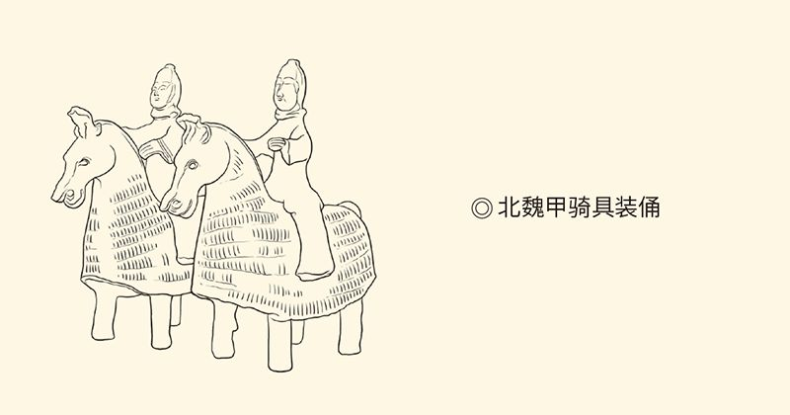

战马披甲，自古有之。发展壮大于两晋南北朝的甲骑具装，在马身披上皮甲，以保护躯干主要位置。

东晋皇帝之无奈，由此可见一斑。

晋元帝死后，继位的是晋明帝司马绍。明帝和王敦都磨刀霍霍，必欲置对方于死地。最后，王敦之乱因其病逝而告终。他的势力被东晋王朝的政府军剿灭，本人的尸体也被挖出，脑袋还被砍下来挂在浮桥上示众。[2]

王敦岂非不得善终？

当然是。而且按照儒家伦理，他也是不折不扣的乱臣贼子。然而在魏晋，王敦受到的却是由衷的敬佩。

王敦死后二十三年，征西大将军桓温攻进成都，灭亡了五胡十六国之一的成汉。这位胜利者在成汉宫中大宴宾客，蜀中士绅也悉数到场。桓温为人原本豪爽，此刻更是雄姿英发语惊四座，以至于散席之后众人还回味无穷。

大家都说：桓大将军真是当代英雄！

一位王敦过去的部下却不以为然。他说：那是因为你们没见过王大将军！[3]

实际上就连桓温对王敦也钦佩有加，尽管他并不认为自己在王敦之下。但当他路过王敦墓前时，仍充满崇敬发自内心地大声呼喊：可儿！可儿！

可儿，就是称心如意之人。

很难想象这是对一个“逆贼”的评价，而且据说这评价在王敦活着的时候就已经非常流行。[4]

那么，王敦到底是什么样的人？

大丈夫。

后来执掌了东晋军事大权的王敦，出道似乎比堂弟王导要早。他很早就来到了西晋的首都洛阳，并成为晋武帝司马炎的女婿。在“八王之乱”中，王敦散尽家财，还把公主的婢女配给将士，从而深受爱戴。王导为司马睿经营帝业时要拉王敦入伙，并非没有道理。[5]

不过谁都想不到，出身名门望族的王敦在京城却被看作乡巴佬。因为他不会说洛阳话，也不懂豪门的规矩，更不擅长琴棋书画。他甚至闹了不少笑话，其中之一，是在公主那里上厕所时，把塞鼻子用的干枣和洗手用的澡豆都吃了，结果公主的婢女无不掩口而笑。[6]

王敦却既在意也不在意。

有一次，晋武帝与社会贤达聚会讨论音乐，王敦坐在旁边一句话也插不上，便自告奋勇要求击鼓。晋武帝见他脸色难看，也就下令将鼓和鼓槌放在他的面前。

王敦一甩袖子站了起来。

这一通鼓打得漂亮至极。那急速和谐的音节，那豪迈激越的气势，那旁若无人的神情，都让人叹为观止。乡巴佬所受的窝囊气，也在这敲击中宣泄一尽。

听众给出的评价则是两个字：雄爽。[7]

雄爽即大气。

王敦确实是大气的。正是这种雄霸之气，使他虽被看作乡巴佬，却出入豪门而无愧色。当时，洛阳最富的人是石崇，石崇家的厕所里常常站着十几个婢女，客人上厕所都要由她们伺候着换衣服，许多害羞的人只好憋着。只有王敦不但照去，换衣服时还一脸的傲慢。

于是婢女们交头接耳说：此人必能做贼！[8]

婢女们的直觉并没错。事实上，石崇的排场是让人非常不舒服的，也是有震慑力的，但这种炫耀却因为王敦的泰然处之变得一文不值。这就比在皇帝的宴会上表演鼓乐还要震撼，因为镇定自若比一显身手难得多。

炫富的暴发户，也永远比不上能做贼的英雄。

前面两个故事都发生在西晋时期，也就是王敦刚出道的时候。也许正是从那时起，他就获得了“可儿”的称号。至于王敦的自我评价，则是“高朗疏率”，也就是高尚、爽朗、疏放、率真，可谓自视甚高。[9]

然而王敦的个人魅力，似乎也正在于此。他确实是睥睨一切的，也没有什么能够让他恋恋不舍。有人曾经对他说，过于频繁的性生活不利于健康，你现在身体就很虚弱。王敦说：是这样吗？很容易的啦！于是打开后门让那些女人统统出走，爱上哪儿就上哪儿。[10]

这其实也够狠。

对自己都能下手的，对别人也不会有同情心。有一次洛阳巨富王恺（一说石崇）宴请王敦和王导兄弟，特地安排了美女敬酒。客人如果不能一饮而尽，就杀了那敬酒的美人。因此王导虽不胜酒力，也只好勉为其难。王敦却在连杀三人之后，依然滴酒不沾，而且泰然自若。

王导实在看不下去，便责备王敦。王敦却满不在乎地回答：他杀自家人，关你什么事！[11]

这样的人，当然能做贼，而且是窃国大盗。

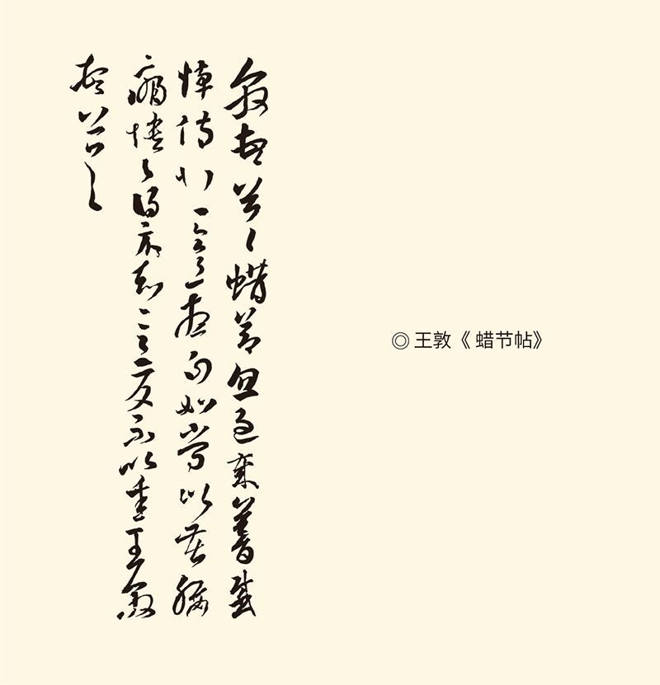

“敦顿首顿首，蜡节忽过，岁暮感悼，伤悲邑邑。想正如常。比苦腰痛，愦愦。得示知意，反不以悉。王敦顿首顿首。”王敦擅书法，但墨迹只有《蜡节帖》传世。王敦写草书，运笔流利，间有纵引，是“今草”的笔调；但结体平正，不如堂侄王羲之草书那样欹侧多姿。

实际上王敦一生最大的追求就是君临天下，最大的遗憾则是未能称帝，因此临终前特地交代嗣子：我死之后你先即位，设置了朝廷和百官之后再给我发丧。

可惜王敦的这位嗣子并不中用也无主见。他听从谋士的建议，把王敦的尸体席裹涂蜡埋在议事厅中，然后日夜纵酒淫乐，以为这样就能稳定军心，可以坐等前方传来的好消息，结果等来的却是全军覆没。嗣子和他的生父被沉入长江，王敦则被开棺戮尸，差一点死无葬身之地。[12]

一代英雄或枭雄或奸雄，就落得这个下场。

这，大概是王敦始料未及的吧？

事实上，王敦的理想至少是做曹操。他担任东晋大将军时最喜欢的诗，就是曹操的《龟虽寿》：老骥伏枥，志在千里；烈士暮年，壮心不已。据说，他在吟诵这诗时，会用玉如意去敲击玉唾壶，以至于壶口都被敲破。[13]

王敦没想到的，王导也想不到。王导大约是想做周公或者诸葛亮的，尽管他的抱负要小得多。这样的人，当然不可能有谋逆之心。然而王敦却闹出了惊天大案，而王导与王敦的关系则无论如何都无法撇清。

那么，此刻的王导又在哪里？

[1] 见《晋书·王导传》。​​​​​​​​​

[2] 见《晋书·王敦传》。​​​​​​​​​

[3] 见《世说新语·豪爽》。​​​​​​​​​

[4] 见《世说新语·赏誉》及刘孝标注引孙绰《与庾亮书》。​​​​​​​​​

[5] 见《晋书·王敦传》。​​​​​​​​​

[6] 见《世说新语·纰漏》。​​​​​​​​​

[7] 见《晋书·王敦传》、《世说新语·豪爽》。​​​​​​​​​

[8] 见《晋书·王敦传》、《世说新语·汰侈》。​​​​​​​​​

[9] 见《世说新语·豪爽》。​​​​​​​​​

[10] 见《晋书·王敦传》、《世说新语·豪爽》。​​​​​​​​​

[11] 见《晋书·王敦传》、《世说新语·汰侈》。​​​​​​​​​

[12] 见《晋书·王敦传》。​​​​​​​​​

[13] 见《晋书·王敦传》、《世说新语·豪爽》。​​​​​​​​​



## 政客王导

王导带领子弟族人在宫门外待罪。

这是永昌元年（322年）的正月，王敦以讨伐奸臣的名义反于武昌，晋元帝司马睿也针锋相对地下诏要御驾亲征讨伐王敦。双方的战争一触即发，里外不是人的王导除了待罪宫门也别无选择。

不少人都替他捏把汗。

司马睿却做了一个正确的决定。他接见了王导，并让他穿上朝服。诚惶诚恐的王导跪下来磕头谢罪说：乱臣贼子历代都有，没想到竟出在臣的家族。

元帝则以最高礼遇回答王导。他光着脚走下御座，握着王导的手叫着他的字说：茂弘，这是什么话！朕还要把千里江山都托付给你呢！[1]

王导渡过了难关。

从此，他成为东晋官场的不倒翁。元帝驾崩后，王导又辅佐了明帝和成帝，是不折不扣的三朝元老。

原因当然首先是政治上的。两晋原本是士族地主阶级的政权，偏安江左的东晋更必须依靠世家大族，王导代表的琅邪王氏当然不容小看。但王导的稳坐钓台，却不能不归结为他特别会做人，也特别会做官。

与王敦的跋扈相反，王导的为人要随和得多，也周全得多。有一次，他同时接待数百客人，却很快就发现一位临海来的和几个胡人由于没人搭理而落落寡欢。于是王导走到临海那人跟前说：您一出来，临海可就没人了。

那人很高兴。

王导又走到胡人跟前，用他们信仰的佛教礼仪弹着手指打招呼说：兰阇（阇读如舌，兰阇为梵语音译，意为清静无烦恼）！兰阇！胡人都笑了起来。

结果，四座皆欢。

后来甚至有人说，任何人与王导交往，哪怕只是初次见面，感觉也像老朋友。[2]

这样的公关大师，自然也是调和矛盾的高手。王敦第二次作乱时，明帝曾下令拆除朱雀门外的浮桥。然而负责此事的丹阳尹温峤（读如叫）不但没有执行，上殿以后也不谢罪，还索要酒肉。明帝龙颜大怒，殿堂之上气氛非常紧张，所有人都战战兢兢，不敢多说一句。

打圆场的又是王导。

王导是最后上殿的。他一进来就发现事情不对，也立即就发现问题出在哪里，于是便光着脚下地请罪说：天威有如雷霆，竟然使得温峤没有机会谢罪了。

这个说法让温峤和明帝都有了台阶。温峤立即乘势下拜谢罪，明帝的脸上也多云转晴。局面如此得到扭转，实在是只有王导才能做到的。[3]

事实上，善于化解矛盾，也是东晋皇帝不得不倚重王导的原因之一，因为他们那个半身不遂的帝国实在是矛盾重重。权臣与权臣，士族与士族，都不消停。没有王导这样一个和事佬从中斡旋，他们的皇位其实坐不稳。

王导也很清楚自己的角色，因此把政权的稳定放到了第一位。他在以丞相之职兼任扬州刺史时，曾经派人到各郡督察。这些按察官员回到建康后，便集体向王导汇报各处郡守的优劣短长，只有顾和一言不发。

顾和是顾荣的族子，他的意见王导当然很重视。

王导问：老弟听说了些什么？

顾和说：明公身为首辅，应该网漏吞舟，怎么能靠收集风言风语和小道消息而行明察之政呢？

王导恍然大悟，原来这才是江东世家大族的心里话和政治诉求。他也很明白，作为外来政权，对江东本土的事情最好是睁一只眼闭一只眼。于是他对顾和连连称善，弄得那些认真负责的官员甚感无趣。[4]

此后王导秉承的原则，就是多一事不如少一事。他在晚年甚至什么都不过问，只管画诺。王导这样叹息说：大家都说我糊涂，总有一天你们会怀念这糊涂。[5]

这就不是政治家，只能叫政客了。政治家与政客的区别在于：前者多少有些理想，后者却只有现实。那么请问：王导有理想吗？没有。

但，王导大事不糊涂。

有一次，北方名士在长江边聚会。当时风和日丽，江水滔滔，天地之间充满诗情画意。这时，座中一人却喟然叹息说：风景还是一样的好，只是黄河换成了长江。

所有人都哭了起来。

王导却沉下脸来义正词严地说：我等正当同心协力报效朝廷收复中原，岂能像囚徒一样哭哭啼啼！

此言一出，所有人又都收泪道歉。[6]

这事往往被看作王导光彩夺目的一笔，却其实同样出于现实的考虑。事实上，北方士族刚刚南下时，既没有信心也没有信念；而稳定人心鼓舞士气的唯一办法，是高举政治正确的旗帜。所以，王导必须喊出“打回老家去”的口号。至于中原能否收复，却未必是他真正想知道的。

他只知道，东晋王朝必须保住。

因此，当司马睿要动摇国本时，他不能不管。

国本就是太子，这时的太子是司马绍。司马睿由于宠爱郑妃，便想废掉司马绍，改立郑妃的儿子司马昱（读如玉）。他甚至把诏书都写好了，却不知道如何才能万无一失地昭告天下，因为赞成这方案的只有一个人。

孤独的皇帝甚至没有勇气面对强大的反对派。他想出的办法，居然是让王导等人先到东厢配殿休息，然后偷偷摸摸把诏书交给那个赞成者，再让群臣接受既成事实。

然而王导一眼就看穿了司马睿的如意算盘。他一把拨开引导他去东厢配殿的人，径直走到皇帝御座前，恭敬而强硬地问道：不知陛下为何要召见臣等？

司马睿的心理防线彻底崩溃了。他一声不吭从怀里掏出更换太子的诏书，撕得粉碎后扔向王导。

皇储的人选，就这样定了下来。[7]

后来，司马绍继承了皇位，是为晋明帝。

司马绍这皇位来得并不容易，因为当年王敦也曾经想要废掉他。因此，司马绍对王家人难免有戒备、有警惕甚至有怨恨，尽管阻止了王敦的仍然是王导。

也因此，当司马绍接见王导和温峤时，便非常蹊跷地向温峤提问：我们家何以能够得天下？

温峤没想到会有此一问，当场愣在那里。

王导却一点都不温良恭俭让了。他毫不客气地说：温峤少不更事，还是让老臣来为陛下陈述。

于是王导掰起指头，从司马懿开始，将司马家族如何排除异己，威逼皇室，结党营私，篡位夺权，一五一十从容道来。一身冷汗的司马绍魂飞魄散，他把脸贴在御床上弱弱地说：诚如相公所言，国运岂能长久？[8]

呵呵，和事佬王导也有枭雄的一面。

王导的这堂历史课，自然有倚老卖老，教训晋明帝不可胡来的意味。但晋明帝悟出的问题，却恐怕是连王导也想不到的。是啊，东晋这个先天不足来历不明又偏安一隅的脆弱王朝，国运能够长久吗？[9]

抱歉，这就只有天知道了。因为东晋王朝的那些权臣和勋贵，几乎没谁是寺庙里的菩提树。

比如桓温。

[1] 见《晋书·王导传》。​​​​​​​​​

[2] 见《世说新语·政事》及刘孝标注引《晋阳秋》。​​​​​​​​​

[3] 见《世说新语·捷悟》。​​​​​​​​​

[4] 见《世说新语·规箴》。​​​​​​​​​

[5] 见《世说新语·政事》。​​​​​​​​​

[6] 见《晋书·王导传》、《世说新语·言语》。​​​​​​​​​

[7] 见《世说新语·方正》。​​​​​​​​​

[8] 见《世说新语·尤悔》。​​​​​​​​​

[9] 请参看骆玉明《世说新语精读》。​​​​​​​​​



## 枭雄桓温

无论如何，桓温都是不可不说也值得一说的。这不仅因为他的权势和功业，更因为他那句惊世骇俗的名言：就算不能流芳百世，难道还不能遗臭万年？[1]

这是怎样的人物！

桓温是两晋名臣桓彝的儿子，据说生下来不满周岁便被温峤一眼看出非同寻常，因此以温峤之姓命名为温。后来，又因为庾亮之弟庾翼的推荐成为晋明帝的女婿，从此扶摇直上，简直就是王敦的翻版。

然而桓温对人们把他比作王敦是不满意的，他更欣赏的是刘琨。北伐前秦时，桓温偶遇当年刘琨府上的歌女，这个老女人一见桓温就眼泪夺眶而出。桓温问她为什么，老女人答：看见将军就像看见了刘司空（刘琨）。

桓温非常高兴，便重整衣冠，让老女人再看。

这下子老女人看出差别来了。她说：脸皮像，可惜薄了点；眼睛像，可惜小了点；胡须像，可惜红了点；身材像，可惜短了点；声音像，可惜有点娘娘腔。

据说，桓温因此郁闷了好几天。[2]

此事虽然见于正史，却其实可疑。因为桓温的长相是胡须像刺猬毛，眉骨像紫石棱，属于孙权和司马懿一类的人物。这样的人，说起话来怎么会是娘娘腔？

那么，桓温的这一相貌特征可靠吗？

可靠。因为作此描述的是刘惔（读如谈）。[3]

刘惔也是晋明帝的女婿，而且跟桓温是好朋友，他的描述应该不会错。更何况刘惔虽然是清谈家，基本上不务正业，看人却是极其准确的，看问题也相当透彻。桓温西征讨伐成汉，朝中大臣都不看好，只有刘惔认定必胜。给出的理由是：此人从来不做没把握的事，哪怕是游戏。[4]

桓温后来的尾大不掉，当然也在刘惔意料之中。

这是晋穆帝时期的事。此刻的东晋王朝，早已不是王导时代的样子。晋明帝司马绍去世后，五岁的晋成帝司马衍继位，朝政实际上落入庾太后哥哥庾亮之手。庾亮是要加强中央集权的，因此与地方势力冲突严重，终于酿成苏峻之乱，东晋王朝也差一点就万劫不复。

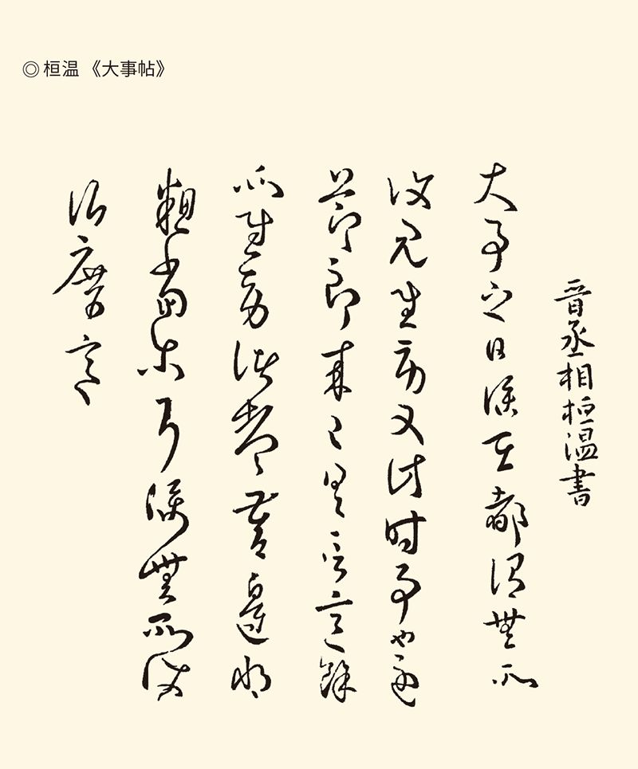

“大事之日，仆在都，谓无所复见慰劳，又计时事也，逐节郎来，已具言意，馀所慰劳，诸相具答，边将粗当尔耳，仆无所使酒席意。” 字如其人。桓温的字，汪洋恣肆，一如其野心。

更麻烦的是，苏峻之乱虽然被平定，庾亮却从中央变成了地方。他和他的弟弟庾翼先后担任荆州刺史达十一年之久，等于占有了东晋的半壁江山。因此，庾翼去世后谁来接替这个职位，就成了生死攸关的问题。

三岁的晋穆帝当然回答不了，执政的会稽王司马昱也是清谈家，何况这事本来就是难题。荆州北面是强胡，西边是劲蜀，派个忠厚老实能力差的去当刺史，抵挡不住那些蛮族；继续交给庾家人，又不放心。

最后，朝廷选择了桓温。[5]

刘惔却说：有了桓温，荆州倒是不会沦入敌手；但是有了荆州，桓温可就没人管得住了。[6]

结果，不幸而言中。

事实上，桓温的野心就是从担任荆州刺史之后开始膨胀的，只不过这野心也可以说是雄心。因为桓温的矛头并不像王敦那样指向建康，而是指向胡人。灭亡成汉后，他又征前秦、败姚襄、伐前燕，兵临长安，军进洛阳，取得了东晋有史以来的最大胜利。

对此，朝廷的态度是一则以喜，一则以忧。

实际上，自从成汉被灭，朝廷就起了戒心。桓温的军事行动每每不被批准，无能之辈则一再被启用。结果这些家伙兵败如山倒，收复中原的大业就这样坐失良机。

桓温后来的北伐，其实是孤军作战。

想当时桓温心里一定充满悲愤。军进洛阳时，他站在旗舰的船楼上眺望北国，曾非常感慨地说：中原沦陷，大好河山丢失，某些人是应该负责任的！[7]

这恐怕是话里有话。

然而东晋朝廷宁可不要中原，也不愿意桓温成功，这就注定了他的事业只能功败垂成。伐前燕时，桓温的部队高歌挺进势如破竹，一直打到枋头（今河南浚县），结果却铩羽而归，还差一点就全军覆没。

枋头之败让桓温威名顿挫，六十之年更让他感到时不我待。宁可遗臭万年也要功成名就的桓温，决定把一肚子气都出到天子身上，并借此机会震慑天下。

没错，桓温要废立皇帝。

当时的皇帝是司马奕。此公即位十年谨言慎行，并无过错，便只能在私生活方面做文章。桓温的办法是指控司马奕性无能，所生三子都是野种。无法做亲子鉴定的皇帝百口莫辩，只能由着他以太后的名义把自己废掉。[8]

新皇帝是会稽王司马昱，是为简文帝。

简文帝就是差一点被司马睿立为太子的那个人。他也是清谈家，而且学识渊博，气度非凡，口碑极佳，就连桓温都每每感叹：朝廷中竟有这样的人物！[9]

可惜桓温废立皇帝并不是为了讨论哲学，简文帝也只好打起精神与之周旋。好在桓温虽然跋扈，却总算知书达理恪守礼节，简文帝也就多少能够维持皇帝的尊严。

其实，桓温对简文帝也是有所忌惮的。毕竟，简文帝是开国皇帝司马睿的儿子，又历任穆帝、哀帝和废帝三朝宰辅，何况之前两人的关系也不错。有一次，官职还是抚军将军的简文帝与桓温一起上朝，竟执意要让桓温走在前面。桓温只好说：伯也执殳（读如书），为王前驱。

简文帝则说：无小无大，从公于迈。[10]

两句话都出自《诗经》。桓温比简文帝年长一些，因此以“伯”（哥哥）自称，但表示仍不过是王的马前卒。简文帝则暗示无论官职年龄是大是小，大家都会追随桓公。

不难想象，当时两人定是会心一笑。

可惜这样的好日子再无可能，只不过内心深处的剑拔弩张仍必须表现为温文尔雅，否则就不是魏晋风度。因此平时不善言辞的桓温为了对废立一事进行解释，竟精心准备了数百字的发言稿，然后才去见简文帝。

简文帝却不听他解释，只管流泪。

桓温也居然乱了方寸，一句话都说不出。[11]

然而枭雄并不会因为别人的眼泪就停止行动。为了排除异己夺取军权，桓温仍然提出要废掉担任太宰的武陵王司马晞（读如希），后来又要杀了他们全家。简文帝批准了前一项要求，却无论如何不肯杀人。他的批文说：此言已为朕所不忍，又岂能再付诸行动？

桓温又上表坚持。

简文帝再次批复：如果桓公认为晋的国运还久，请奉前诏执行。如果认为我朝气数已尽，朕逊位让贤就是。

据说，桓温接诏，竟汗流浃背。[12]

如此这般地相持七八个月后，简文帝驾崩，时年五十三岁。晋人给了他极高的评价：庙号太宗。

一年后，桓温也驾鹤西去，享年六十二岁。他被追赠为丞相，谥号宣武。但他盼望已久的九锡，却依然没能在临终前等来。九锡是皇帝赐给权臣的九种器物，王莽、曹操和司马昭都是加了九锡的，桓温则未能如愿。

东晋王朝却转危为安，后来还出现了一派新气象。淝水之战的胜利，就是在桓温去世十年后取得的。但这并不是因为简文帝，而是因为谢安。

[1] 见《晋书·桓温传》、《世说新语·尤悔》。​​​​​​​​​

[2] 见《晋书·桓温传》。​​​​​​​​​

[3] 见《晋书·桓温传》、《世说新语·容止》。​​​​​​​​​

[4] 见《世说新语·识鉴》。​​​​​​​​​

[5] 庾翼的愿望是由自己的儿子接任，但被何充否决，并提议桓温。见《晋书·何充传》。​​​​​​​​​

[6] 见《世说新语·识鉴》。​​​​​​​​​

[7] 见《晋书·桓温传》、《世说新语·轻诋》。​​​​​​​​​

[8] 见《资治通鉴》卷一百三。​​​​​​​​​

[9] 见《世说新语·雅量》。​​​​​​​​​

[10] 见《世说新语·言语》。​​​​​​​​​

[11] 见《晋书·简文帝纪》、《世说新语·尤悔》。​​​​​​​​​

[12] 见《晋书·简文帝纪》、《世说新语·黜免》。​​​​​​​​​



## 宰相谢安

谢安是东晋的救星。

桓温废立皇帝以后，也像当年的王敦一样回到了自己的军事基地。这些枭雄是绝不会待在京城的。辅佐简文帝并料理后事的，便主要是吏部尚书谢安和侍中王坦之。桓温如果想发动政变，就得先拿下他们两个。

于是，桓温设下了鸿门宴。

桓温是在简文帝去世后半年来建康的。没人知道他为什么要来，只知道他原本希望简文帝临终前禅让皇位，而且认为这一愿望落空是谢安和王坦之从中作梗。[1]

因此，当桓温召见他俩时，京城里便人心惶惶，王坦之更是心惊胆战不知所措。谢安却镇定自若地对他说：我们去！我朝的生死存亡，就在此一行！[2]

桓温与谢安终于相见。

实际上桓温一直都很欣赏谢安。谢安二次出山后担任的第一个职务，就是桓温手下的司马（中下级军官）。桓温甚至曾这样评价谢安：安石（谢安字）是不可以轻贱和凌辱的，因为他的自处之道无人能及。[3]

这一次，谢安也没有让桓温失望。他一步一步走上台阶趋前就席，从容不迫地将帐下的卫士看了一遍，然后不慌不忙地问桓温：谢安听说，诸侯有道，守在四邻，不知明公为什么要在墙壁间埋伏这么些人？

桓温笑了。他说：那也是不得已。

说完，桓温下令撤走了甲兵，然后跟谢安开怀畅饮高谈阔论。这样住了几天以后，他又回到了驻地。

谢安和东晋，也都躲过一劫。[4]

其实桓温的野心不能实现，谢安是做了手脚的。后来桓温病重时，曾再三催促朝廷给他加九锡，朝廷也不得不表示同意。然而文秘起草的诏书，谢安总是不满意。结果改了又改，写了又写，拖到桓温去世也没能发出。[5]

改朝换代的事，就这样泡了汤。

那么，谢安是什么来历，他又何以能够如此？

在南下的士人中，谢家并非一流的大族，然而谢安的名气却很大。他四岁时就被桓温的父亲桓彝视为神童，后来也深受王导的赏识。只不过他对政治似乎没有兴趣，当了一个小官后，很快就称病辞职隐居东山，与王羲之等名流来来往往，游山玩水时还不忘带着妓女。[6]

对此，当时还是宰相的简文帝曾发表评论说：安石既然与民同乐，那就必须与民同忧，不怕他不出山。[7]

不出简文帝所料，谢安终于再次出仕，从此留下“东山再起”的成语。不过他的东山再起，是在社会各界呼声很高以后，因此有人不无嘲讽地问他：老兄高卧东山不肯出仕，弄得人们都说“安石不肯出，将如苍生何”。现在安石出山了，请问苍生又该拿安石怎么办？

谢安笑而不答。[8]

然而舆论却似乎并不肯放过谢安。当时有人送给桓温一些草药，其中一种根名远志，叶名小草。桓温就拿起来问谢安：为什么它会有两个名字呢？

谢安愣住。

座中一人却应声而答：待在地下（隐居）的时候就叫远志，出头露面（做官）了就叫小草呗！

谢安很狼狈。

桓温却看着谢安笑。他说：这个解释不错，而且很有意思！嗯，嗯，很有意思！[9]

确实很有意思，因为其中有时代精神。

实际上魏晋风度的重要内容之一就是不装。所以，像桓温那样公然宣称宁可遗臭万年，也不虚度一生，是真实可爱的。像谢安这样硬要“千呼万唤始出来”的，反倒有装模作样、沽名钓誉、待价而沽之嫌。

于是就连谢安的雅量，也被怀疑为做秀。

公元383年，前秦皇帝苻坚大举出兵，以压倒性优势进攻东晋，与谢安的弟弟谢石、侄子谢玄大战于淝水。谁都知道，这是决定东晋王朝命运和前途的战争。然而捷报传来时，谢安却在下棋。而且看了一眼后，继续下棋。

客人沉不住气了，问谢安出了什么事。

谢安这才淡淡地说：小儿辈大破贼。

这当然是雅量非凡，然而正史却另有记载：客人走了以后，谢安狂奔进屋，结果连鞋跟都折断了。[10]

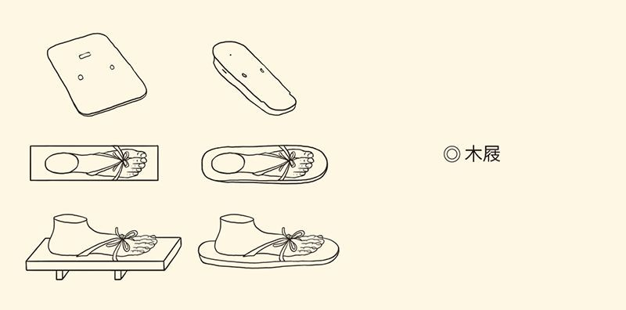

据南京六朝博物馆所藏木屐绘制。木屐，以薄木板为底，两块木片嵌在鞋底作为屐齿。根据“男方女圆”的规制，左图为男性，右图为女性。

后面这一幕，才是真实的。

事实上雅量并非谢安的本色。小时候，他曾经去找名士王蒙辩论，王蒙对他的评价就是“咄咄逼人”。可见谢安骨子里其实跋扈，超凡脱俗和淡泊宁静是装出来的。或者说得好听一点，是后天的修养或修为。[11]

但即便如此，却仍然可贵，因为当时的天下需要这样一位人物来做政治领袖。也只有这样的人，才能像当年的王导一样，让面临倾覆的王朝转危为安。

这样看，王导和谢安，又堪称政治家。

至少，也是高明的政客。

的确，谢安和王导不乏相通之处，他们也都懂得“宰相肚里能撑船”的道理。谢安执政时，正遇到士兵和奴仆因不堪压迫剥削大量逃亡，而且大多就近逃到南塘一带的船中。谢安却否决了大搜捕的提议。他说：如果连这些人都不能包容，那么京都还叫京都吗？[12]

有此一说，谢安便堪称真宰相。

这也是王导和谢安执政时，矛盾重重的东晋政界相对和睦的原因之一。实际上，谢安是懂政治的，也是很会做人的。有一次，谢家人聚会，正好天上下起了大雪。谢安便兴致勃勃地问：白雪纷纷何所似？

侄儿谢朗答：撒盐空中差可拟。

侄女谢道韫说：未若柳絮因风起。

谢安哈哈大笑。[13]

谁都看得出，谢道韫的回答远胜于谢朗，然而谢安却只是开怀大笑，并不加以点评。这就既表示了对侄女道韫的由衷赞赏，又给侄儿谢朗留足了面子。

家为国之本。能齐家的，也会治国。

实际上，谢安被公认为做宰相的材料，正是从一件小事看出。隐居东山时，他和朋友们一起出海，海上却突然起了风浪。船夫见谢安神情闲适，便继续前进，结果风浪越来越大而众人喧哗不安。直到这时，谢安才不紧不慢地说：要不然我们回去？

大家都说：回去！回去！

谢安这才让船夫掉头。

于是舆论认为，如此器量，足以镇安朝野。[14]

镇安朝野，正是公众对谢安的期许，也是时代对他的要求。谢安则不负众望，以他镇定从容甚至不失安闲的精神风貌，让东晋这只大船躲过了风浪。

显然，这里面的关键词就是器量。器量，也是魏晋风度的重要内容，而且是在东汉末年开始流行的新词。它甚至比纯洁更重要。一个人，如果器量不足，再纯洁也只是清澈的山泉。相反，哪怕污浊一点，也是汪洋大海。[15]

谢安也许就是这样。或者说，他希望能够这样。至少在这个时期的政治人物中，他最能代表魏晋风度，尽管真正能代表时代精神的另有其人。

那就让我们再回到汉魏。

[1] 见《资治通鉴》卷一百三。《晋书·谢安传》说桓温此行是要政变，但这是后人揣测之词，并无证据，故《资治通鉴》并不采信。​​​​​​​​​

[2] 见《晋书·谢安传》、《世说新语·雅量》。​​​​​​​​​

[3] 见《世说新语·品藻》。​​​​​​​​​

[4] 见《晋书·谢安传》、《世说新语·雅量》及刘孝标注引宋明帝《文章志》。​​​​​​​​​

[5] 见《晋书·谢安传》、《资治通鉴》卷一百三。​​​​​​​​​

[6] 见《晋书·谢安传》。​​​​​​​​​

[7] 见《晋书·谢安传》、《世说新语·识鉴》。​​​​​​​​​

[8] 见《晋书·谢安传》、《世说新语·排调》。​​​​​​​​​

[9] 见《世说新语·排调》。​​​​​​​​​

[10] 见《世说新语·雅量》、《晋书·谢安传》。​​​​​​​​​

[11] 见《晋书·谢安传》、《世说新语·赏誉》。​​​​​​​​​

[12] 见《世说新语·政事》。​​​​​​​​​

[13] 见《世说新语·言语》。​​​​​​​​​

[14] 见《晋书·谢安传》、《世说新语·雅量》。​​​​​​​​​

[15] 请参看骆玉明《世说新语精读》。​​​​​​​​​

l第三章r 精神

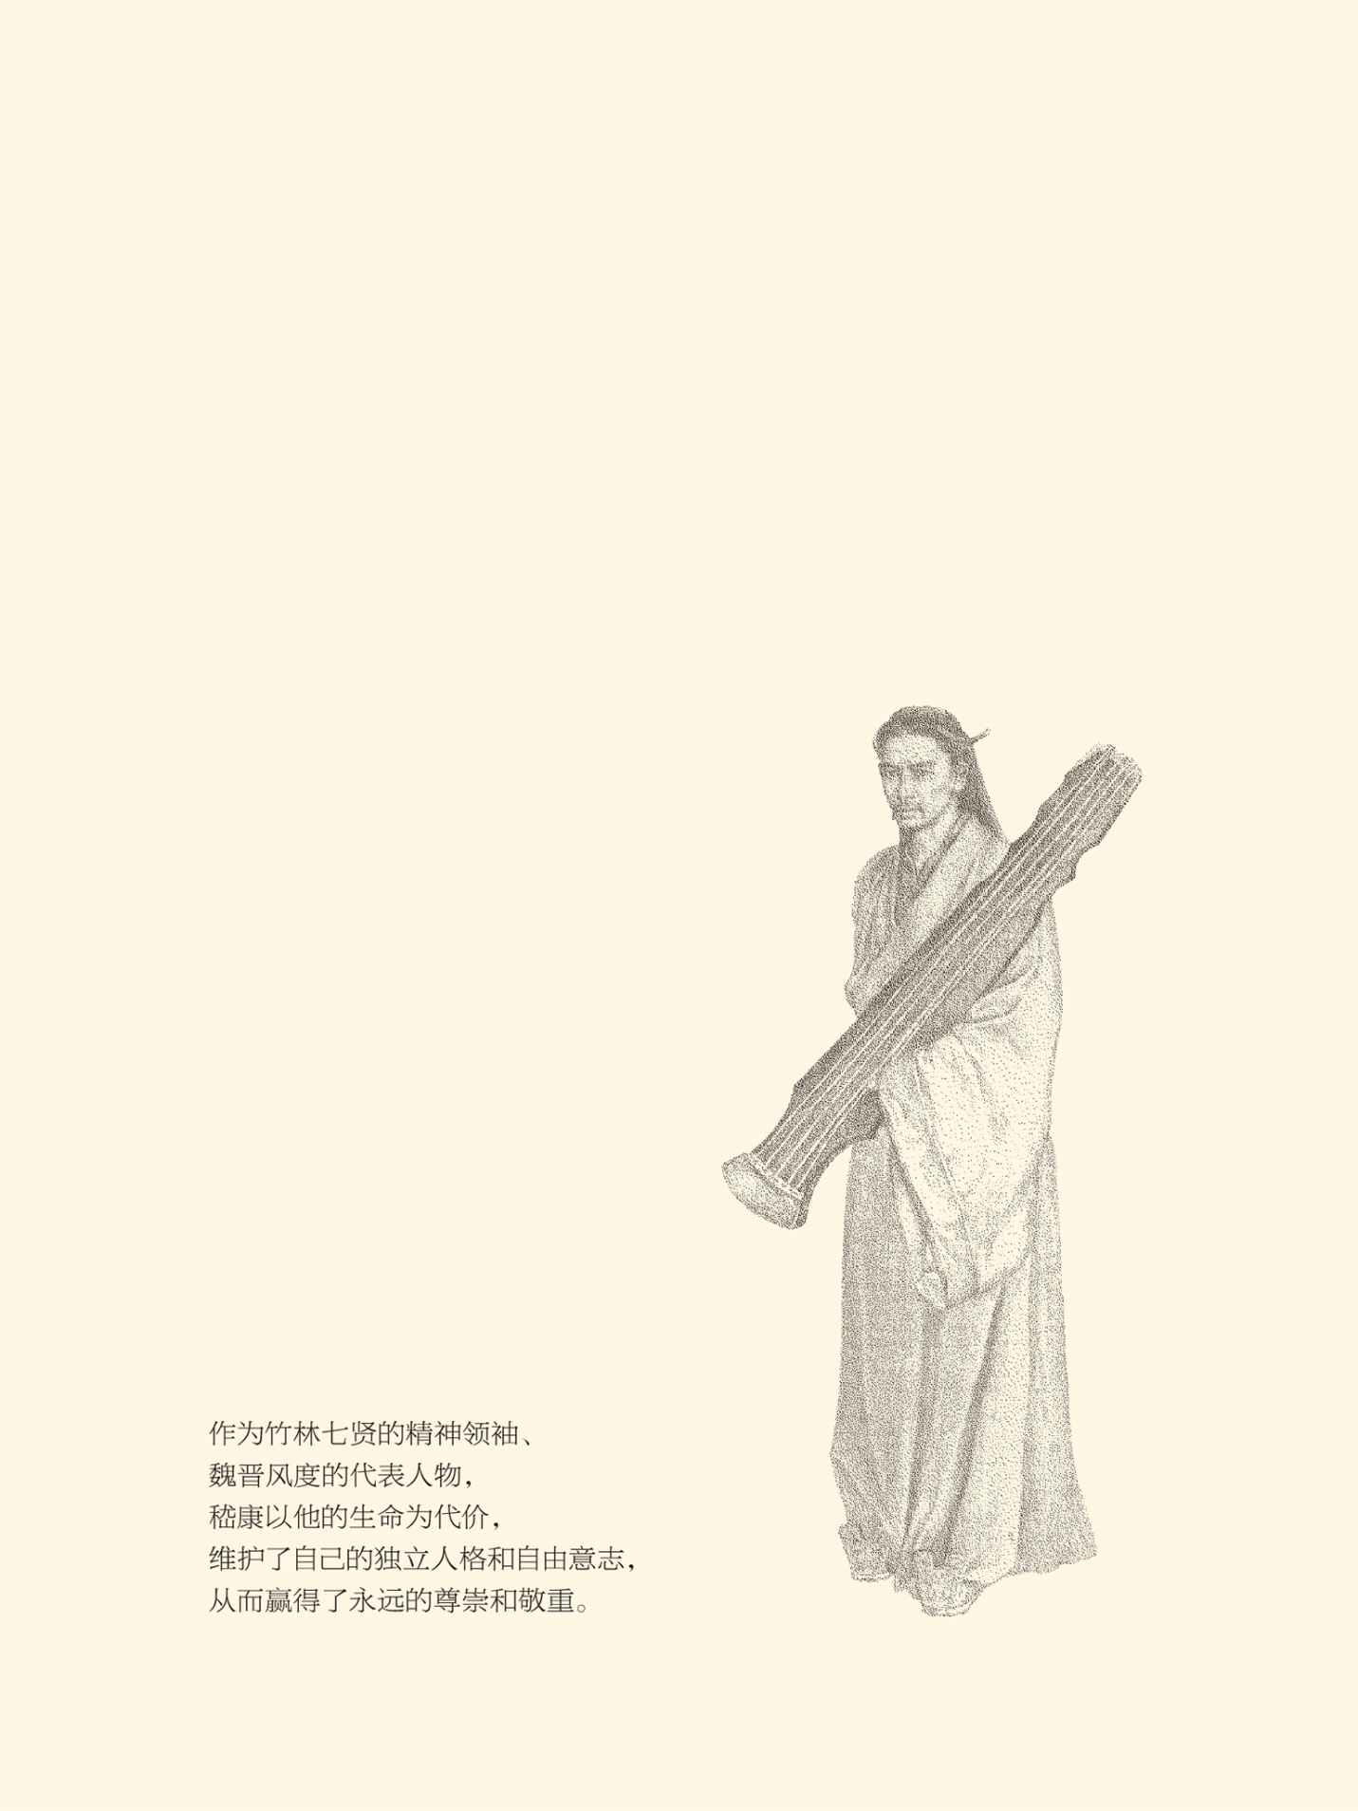



## 名士派

诸葛亮第一次北伐那年，嵇康五岁。[1]

嵇康是魏晋名士的精神领袖，也是那个时期的重要人物。他跟诸葛亮之间，难道会有什么关系？

当然没有，只不过都很漂亮。诸葛亮身长八尺（一米八四），嵇康七尺八寸；诸葛亮“容貌甚伟”，嵇康“风姿特秀”。不难想象，那是相当引人注目的。[2]

实际上出山之前的诸葛亮，是一位飘逸不群的翩翩美少年。他耕田，未必是为了谋生；他读书，只不过观其大略。他最喜欢的，或许并不是挑灯夜读，也不是高谈阔论，而是在清晨和夜晚抱膝长啸于山林。[3]

这是什么样的风度？

魏晋风度。

的确，魏晋风度实际上开始于汉末，标志之一便是啸的流行。啸，就是双唇收紧努起，让气流从舌尖吹出，大约相当于吹口哨。也可以用手指夹住嘴唇，或者将手指插入口中，发出的声音会更加尖锐响亮。

原则上说，啸是要有环境和条件的，而且一般在深山幽谷之间，茂林修竹之下，登高望远之际，心旷神怡之时。这样的啸，是一种自我陶冶和自我沉醉，也是自我表现和自我欣赏，当然高雅至极。[4]

因此，啸，便成了魏晋名士的身份标志之一。

名士中最擅长啸的是阮籍，他的啸声据说可以传出数百步远。有一次，阮籍在苏门山遇到一位名叫孙登的得道高人。无论阮籍跟他谈什么，他都抱膝闭目养神，阮籍只好长啸而去。走到半山腰，却听见啸声远远传来，有如龙吟凤鸣，群山响应。回头一望，正是孙登。[5]

这样看，诸葛亮抱膝长啸时，岂非神仙似的人物？

正是。

不过，诸葛亮终于走进了滚滚红尘，魏晋的那些名士们也未必真能超然物外。人在江湖，身不由己，但很少有比魏晋时期更加身不由己的。各种政治势力的明争暗斗无时不有，名士们夹在当中其实左右为难。他们也大多并不敢公然对抗，能够寄托情怀的就只有啸。

比如阮籍。

阮籍跟他的朋友嵇康一样，在魏末的政治斗争中是倾向于曹家的。不过嵇康对司马氏公开持不合作态度，阮籍却不敢。司马昭加九锡的劝进表，就是由他起草的。尽管为了躲避这件事，他曾经喝得酩酊大醉。

然而阮籍依然希望能够保持一定的独立性，更不愿意被看作司马昭的普通僚属。他的办法是借酒装疯，在司马昭的宴席上傲然长啸。这其实并不简单。因为在大庭广众下面对尊者而啸，是非常傲慢无礼的行为；而宴席上的其他人，又无不正襟危坐庄严肃穆。

司马昭却默许了阮籍的猖狂。这不仅因为他对阮籍原本有所偏袒，也因为名士们的放肆已为社会见惯不怪。后来谢安的哥哥谢奕，虽然在桓温担任荆州刺史时做了他帐下的司马，宴席上却同样是披头散发想啸就啸。桓温哭笑不得，只好说谢奕是自己的“体制外司马”。

没想到谢奕比阮籍还过分。他不但啸，还发酒疯，而且桓温走到哪儿他就跟到哪儿。最后桓温只好躲进老婆南康长公主屋里，公主则不无讥讽地说：稀客呀！如果没有那位狂司马，我都没机会见到夫君了！[6]

请问这叫什么做派？

名士的做派。有此做派的，就叫名士派。

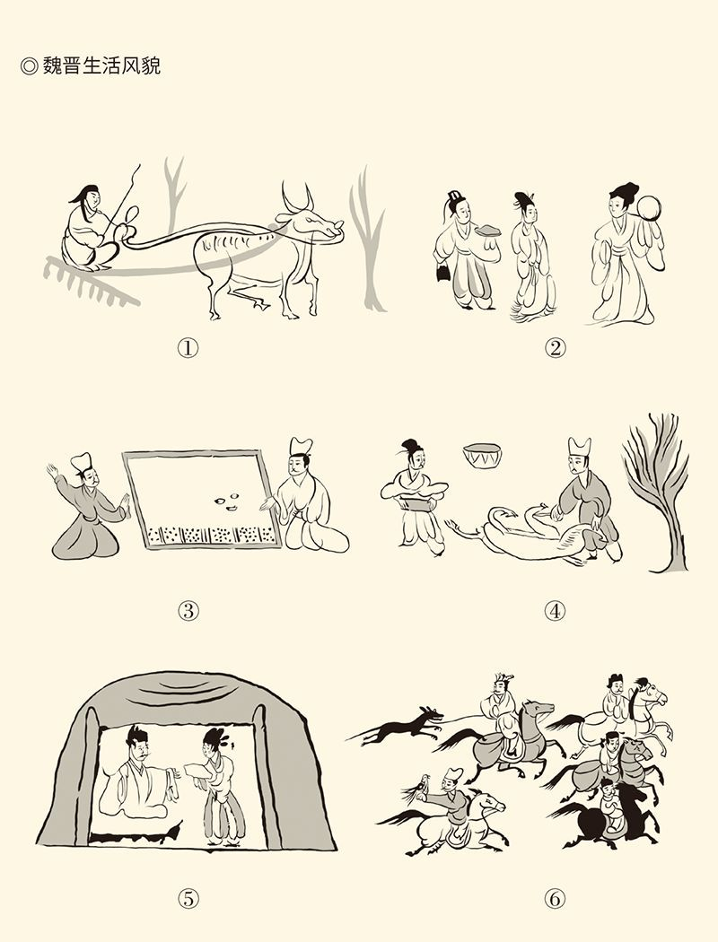

据甘肃高台魏晋墓室画像砖绘制。 ① 耕田 ② 盛食 ③ 对弈 ④ 宰羊 ⑤ 帐居 ⑥ 狩猎

什么是名士？名士原本指名满天下的士人，这是战国时期就有的。但以士族中的精英为名士，并成为社会群体和流行概念，是在东汉末年。党锢之祸后，社会舆论以各种名目为士人做排行榜（请参看本中华史第九卷《两汉两罗马》），榜上有名的就是名士。

后来，排行榜不做了，品评人物则成为风尚，许劭就是这方面的名家。他不愿意对曹操做点评，恐怕也因为曹操实在不能算作名士。但称曹操为英雄，却意义重大。

实际上汉末魏晋对社会影响最大的就是两类人物：英雄和名士。前者以曹操、刘备、祖逖、刘琨、王敦、桓温为代表，后者的典型则有孔融、阮籍和嵇康。[7]

这是两种截然不同的类型。

没错，名士与英雄不乏相通之处。至少，他们的内心深处都充满了骄傲，也都不同于流俗。名士们固然放浪形骸，纵情任性，蔑视凡尘，不拘礼节，英雄们又何尝把礼教和社会舆论真正放在眼里？桓温读《高士传》，看到某“道德楷模”的故事时，竟厌恶得把书都扔掉了。[8]

但，他们的角色并不一样。

英雄是有可能创造历史的，尽管历史未必都由英雄来创造，以英雄自许的却往往以此为己任。在他们看来，成就大业原本前缘命定，夺取天下则不过囊中取物。因此英雄们大多豪气干云，充满自信，不惮于把自己的本色甚至野心展露出来，此之谓“英雄气”。

名士却多半只有派头。因为名士并不能创造历史，只能书写或点评，还未必能够由着他们来。于是名士的骄傲和自信，就只能表现为个人风采和人生态度。比方说，风流倜傥，超凡脱俗，恃才傲物，卓尔不群。

也许这就是区别：英雄气，名士派；英雄本色，名士风流。当然，英雄也好，名士也罢，都得是真的。

唯大英雄能本色，是真名士自风流。

风流不是寻花问柳，尽管未必不寻不问。它更多的是指一种风度和标格，因此一定要表现为派头。东晋的王恭就说，做名士并不难，只要无所事事，痛饮酒，熟读《离骚》就可以了。这其实就是风流。[9]

仰天长啸，则是派头之一种。

毫无疑问，风流既然是风度，那就一定是风尚，也就一定会变化。大体上说，汉末重气节，魏时喜放荡，东晋尚超脱。魏晋之际的名士，不但要啸，要饮酒，有的还要服药。这种药叫五石散，吃了以后皮肤发热容易擦伤，所以只能穿宽松的旧衣服，身上也会长虱子。[10]

于是，一边抓着虱子，一边高谈阔论，就成为名士的一种派头，叫“扪虱而谈”。后来成为前秦皇帝苻坚之谋臣的王猛，就以此闻名于世。而这样一种满不在乎，表现出来的则正是狂傲的态度，以及不羁的人格。[11]

不过东晋以后，名士的狂傲便渐渐收敛了，他们更崇尚的是玄远的清谈。王导、桓温、谢安和简文帝，也都是个中高手，名士开始与统治者打成一片。

何况清谈之所重，是高深的义理、敏捷的才思、优雅的姿态、动听的谈吐，讲究的是喜怒不形于色，而且绝不涉及时政，也不会触犯权贵。在这种场合，大约是听不到啸声，也不会有人发酒疯的。

东晋与汉魏，岂非颇为不同？

这当然有原因。

事实上，相对英雄，名士只能算作弱势群体。他们没有公权力，也没有枪杆子，只有满腹经纶再加上一肚子的牢骚，以及自命不凡的唇枪舌剑。可惜批判的武器敌不过武器的批判，帝国也并不希望它的臣民具有独立的人格和主张。坚持狂傲和不羁，付出的将是生命的代价。

嵇康就是。

[1] 嵇康生于公元224年，诸葛亮第一次北伐在228年。按照中国传统的计算方式，是年嵇康虚龄五岁。​​​​​​​​​

[2] 关于诸葛亮的容貌，见《三国志·诸葛亮传》载陈寿《进〈诸葛亮集〉表》；嵇康的容貌，见《世说新语·容止》。​​​​​​​​​

[3] 见《三国志·诸葛亮传》裴松之注引《魏略》。​​​​​​​​​

[4] 以上请参看骆玉明《世说新语精读》，张万起、刘尚慈《世说新语译注》。​​​​​​​​​

[5] 见《晋书·阮籍传》、《世说新语·栖逸》。​​​​​​​​​

[6] 以上见《世说新语·简傲》。​​​​​​​​​

[7] 请参看汤用彤《读〈人物志〉》、贺昌群《英雄与名士》、骆玉明《世说新语精读》。​​​​​​​​​

[8] 见《世说新语·豪爽》。​​​​​​​​​

[9] 见《世说新语·任诞》。​​​​​​​​​

[10] 详请参看鲁迅《魏晋风度及文章与药及酒之关系》。​​​​​​​​​

[11] 见《晋书·王猛传》。​​​​​​​​​



## 嵇康之死

嵇康被杀那年，四十岁。

已经无法确知这是哪一天的事情，只知道当时出了太阳。嵇康看了看地上的影子，知道离行刑的时间还早，便让人取来琴，演奏了一曲《广陵散》。他说，过去有人要跟我学这支曲子，我没答应他，现在成为绝响了。

说完，从容就戮。

嵇康死后，普天之下的士人无不为之痛惜，据说就连司马昭也感到后悔。[1]

那么，嵇康为什么会被杀？

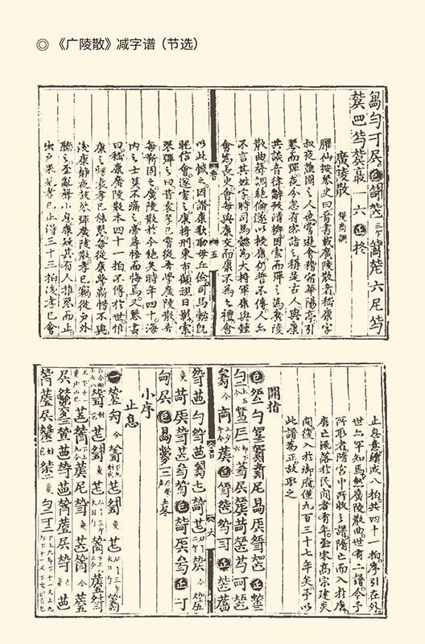

嵇康以善弹此曲著称，临刑前从容不迫，索琴弹奏此曲，并慨然长叹曰：“《广陵散》于今绝矣！”

直接的原因是得罪了钟会。

钟会出身高级士族，父亲钟繇（读如姚）是曹魏的开国元勋，官居太傅，位列三公，而且是小楷的创始人，书法艺术的鼻祖之一。在这样一个家庭成长的钟会，天资机敏聪慧，更兼才艺超群，年纪轻轻就声名鹊起。[2]

然而钟会对嵇康却似乎心存敬畏。他撰写了一篇学术论文，想拿给嵇康看，却又不敢面交。在户外犹豫徘徊多时以后，钟会将论文扔入嵇康院中，掉头就跑。[3]

这里面其实有政治原因。钟会要讨论的哲学问题，就像“文革”后检验真理标准的辩论，实际上代表着两条路线的斗争。这两条路线，就是曹魏主张的法家庶族和司马集团主张的儒家士族。钟会在政治上和学术上，都是站在司马集团这一边的。他不敢见嵇康，很可能是怯战。

因此，当他自以为有底气时，就再次来见嵇康。

想来钟会为这次见面做足了准备。他甚至邀请了当时各界的社会名流，穿着名贵的衣服，驾着豪华的马车，宾从如云前呼后拥浩浩荡荡地一同前往。

嵇康却在打铁。

现在看来，嵇康的打铁，就像诸葛亮耕田，刘备编织工艺品，未必是为了谋生，更多的是一种生活情趣或政治态度。他的院子里有一棵大树，嵇康便在树下打铁。拉风箱的，则是为《庄子》作注的著名哲学家向秀。

向秀和嵇康，都不理睬钟会。

很没意思地等了一阵子后，钟会悻悻而去。

嵇康这才开口：何所闻而来，何所见而去？

钟会答：闻所闻而来，见所见而去。[4]

嵇康继续打铁。可惜他这种日子过不了太久，因为钟会已经下定决心要他的性命。

正好这时发生了一桩冤案。嵇康朋友吕安的妻子被哥哥吕巽（读如迅）设计奸污，吕巽却恶人先告状，倒打一耙诬陷吕安不孝。嵇康为了证明吕安的清白，挺身而出仗义执言，结果和吕安一起被捕入狱。[5]

钟会报复的机会来了。他趁机向司马昭大进谗言，声称像嵇康这样的“卧龙”绝不能再留在民间。最后嵇康和吕安都被杀害，罪名是散布错误言论。[6]

这当然是典型的以言治罪，却并不是第一次，曹操杀孔融就是如此。据称，孔融曾说：父于子并无恩，因为父亲当时原本是满足性欲。母于子也无爱，因为十月怀胎就像一件东西暂时寄放在瓦罐里。于是曹操以“不孝”的罪名将孔融杀掉，连他儿子都没放过。[7]

说起来此事实在颇具讽刺意义。因为孔融是孔子的二十世孙，曹操则是主张唯才是举，无妨不仁不孝的。看来曹操的用心除了故意羞辱孔融，还要趁机打儒家士族路线一耳光：孔子的嫡孙都不孝，儒家伦理靠谱吗？

嵇康的情况却不同。

实际上，孔融是否散布过不孝的言论，并无证据。判决书上指认的证人是祢衡，而祢衡早被黄祖杀害，可谓死无对证。嵇康“非汤武而薄周孔”（非议商汤、周武，鄙薄周公、孔子），却是白纸黑字铁证如山。证据，就是嵇康的代表作《声无哀乐论》和《与山巨源绝交书》。

表面上看，《声无哀乐论》只是一篇美学论文。在这篇论文中，嵇康提出了一个类似于19世纪奥地利美学家汉斯立克的观点：音乐只是美的形式，与情感无关。[8]

这，又怎么犯了忌讳呢？

因为与儒家思想相冲突。儒家美学认为，音乐是情感的表现。通过音乐，可以看出人心的向背，也可以陶冶性情敦风化俗。因此，音乐可以也应该为现实政治服务，统治阶级则无妨利用音乐来实施治理，是为“乐教”。

乐教和礼教相辅相成，共同组成礼乐文明。嵇康主张音乐只是一种纯粹的艺术形式，就是反对司马集团的儒家士族路线，当然为司马昭等人所不能容。

更不能容忍的是，他公开表示不合作。

跟年轻时的谢安一样，嵇康很不愿意做官。只不过谢安终于东山再起，嵇康却当真归隐山林。与之神交的，是阮籍、山涛、向秀、刘伶、阮咸、王戎。据说，他们七个人曾作“竹林之游”，世人称之为“竹林七贤”。[9]

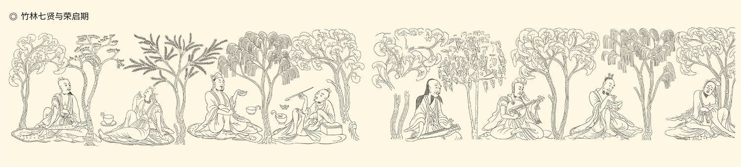

据南京西善桥出土砖刻画绘制。

其实竹林七贤并不是组织或团体，就连所谓竹林是否确有其地都很可疑。七个人的命运、性格甚至人品也各不相同。王戎是有名的吝啬鬼，山涛则加入了司马集团，并在调离尚书吏部郎岗位时，推荐嵇康接替自己。

嵇康断然拒绝，并写下了《与山巨源绝交书》。

巨源，是山涛的字。

绝交原本是朋友之间的事，并不关乎政治。然而嵇康宣布与山涛绝交，却是为了表明政治态度。事实上他们之间的友情依然存在，嵇康还在临死前把儿子嵇绍托付给了山涛。他说：有巨源伯伯在，你不会成为孤儿。[10]

所以，这封信其实是写给司马昭他们看的。

换句话说，与山涛绝交，就是与当局公开决裂。

这就已经让司马昭不快，何况嵇康的态度和语气更是堪称恶劣。他陈述自己不愿做官的理由居然是：爱睡懒觉不能早起；有警卫员和秘书跟进跟出不好玩；开会办公要正襟危坐，不能抓虱子；不喜欢看写公文；不爱参加婚礼和追悼会；讨厌跟俗人做同事；不想多费脑子。[11]

呵呵，这简直是拿官场开涮。

更为严重的是，嵇康明确亮出了“非汤武而薄周孔”的旗号，而且声称不会改变观点，只能辞官不做。这当然是挑衅。据说，读完这封信，司马昭震怒。[12]

钟会得志，不过“逢彼之怒”而已。

对此，嵇康其实是有思想准备的。他在信中说，自己的毛病，是刚直倔强，嫉恶如仇，直言不讳，而且遇事便会发作，完全管不住自己。

嵇康并非没有自知之明。

实际上嵇康也没打算管住自己。也许在他看来，独立人格和自由意志，是比生命更加宝贵的。一个人，如果活得窝窝囊囊，战战兢兢，有话不能说，有屁不能放，还要在权贵面前唯唯诺诺，那还不如死了好！

也许吧，也许。

然而嵇康之死，对士林的震撼相当之大。当年拉风箱的向秀，就在嵇康死后投靠了司马昭。司马昭问：先生不是要学尧舜时期的那些隐士吗？怎么会在这里？

向秀却回答：他们哪里值得羡慕！

司马昭大为满意。[13]

这不难理解。毕竟，多数人还是怕死的，包括阮籍。

[1] 见《晋书·嵇康传》、《世说新语·雅量》。​​​​​​​​​

[2] 见《三国志·钟会传》。​​​​​​​​​

[3] 见《世说新语·文学》。​​​​​​​​​

[4] 见《晋书·嵇康传》、《世说新语·简傲》正文及刘孝标注引《文士传》。​​​​​​​​​

[5] 见《三国志·王粲传》裴松之注引《魏氏春秋》。​​​​​​​​​

[6] 见《晋书·嵇康传》。​​​​​​​​​

[7] 见《三国志·崔琰传》裴松之注引《魏氏春秋》、《后汉书·孔融传》、《世说新语·言语》。​​​​​​​​​

[8] 汉斯立克（1825—1904），奥地利美学家，其观点见所著《论音乐的美》。​​​​​​​​​

[9] 见《晋书·嵇康传》、《世说新语·任诞》。​​​​​​​​​

[10] 见《晋书·山涛传》。​​​​​​​​​

[11] 见嵇康《与山巨源绝交书》。​​​​​​​​​

[12] 见《三国志·王粲传》裴松之注引《魏氏春秋》。​​​​​​​​​

[13] 见《世说新语·言语》。​​​​​​​​​



## 阮籍之醉

阮籍几乎是泡在酒坛子里度过一生的。

这并不奇怪，因为饮酒是魏晋名士的标志之一，要酒不要命的故事也层出不穷。比如有个名叫毕卓的，跟山涛一样官居尚书吏部郎，只不过是东晋的。某天晚上，他嗅到隔壁官署有酒香，竟翻墙过去偷酒，还拉着抓他的巡夜人一起喝。最后，这位老兄终因酗酒而被免官。[1]

阮籍就聪明得多。他的办法，是向司马昭申请去做步兵校尉，因为步兵校尉官署的酒特别好。司马昭当然立马批准，阮籍也因此而被称为“阮步兵”。[2]

比阮籍更像酒鬼的则是刘伶。他常常让仆人扛着锄头跟在身后，自己带一壶酒坐在鹿车上边走边喝，并对那仆人说：我醉死在哪里，就把我埋在哪里。[3]

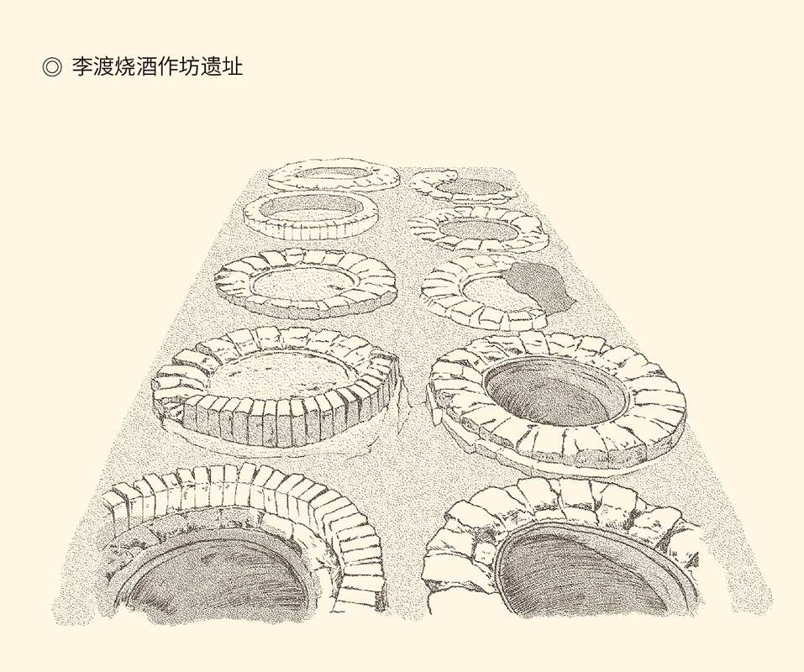

魏晋名士多嗜酒。这是我国发现的时代最早、遗址最全、遗物最多、延续时间最长且最有地方特色的古代烧酒作坊遗址。 该遗址出土了横跨元、明、清至近现代的炉灶、晾堂、酒窖、蒸馏设施、墙基、水沟、路面、灰坑和砖柱等，完整说明了中国古代烧酒生产的工艺流程。

辛弃疾词“醉后何妨死便埋”，说的就是刘伶。[4]

实在看不下去的刘太太便劝他戒酒。

刘伶说：很好！不过我管不住自己，得请神帮忙。

太太也只好备酒备肉祭神。

刘伶却跪下来祷告说：天生刘伶，以酒为命。一饮一斛（读如胡，十斗），五斗去病。女人的话，怎么能听？于是趁机大吃大喝，直到烂醉如泥。[5]

酒鬼总是能找到说法的，刘伶也一样。

这让人想起了刘昶（读如厂，刘昶字公荣），此公的特点是跟什么人都能在一起喝酒。他的说法是：遇到比我强的，不能不跟他喝。遇到比我差的，不好意思不喝。如果遇到跟我差不多的，那就更得喝了。[6]

不过，阮籍和王戎却另有说法。他们说：遇到比公荣强的，不能不跟他喝。遇到比公荣差的，也不好意思不喝。只有遇到公荣本人，可以不跟他喝。结果，在阮籍和王戎那里，刘昶一杯酒都喝不上，但谈笑风生如旧。[7]

刘伶和刘昶这样的，大约是纯粹地爱酒，阮籍的酗酒则恐怕另有原因。一个可供参考的史实是：司马昭想跟阮籍联姻，阮籍却连续大醉两个月，此事只好作罢。[8]

于是，到司马昭加九锡，需要有人写劝进表时，阮籍便故伎重演。可惜这回大家都不放过他，阮籍被叫醒后也马上就一气呵成，写了一篇文词清壮的锦绣文章。众人看过以后，都说是神来之笔。[9]

◎ 九锡

|  |  |  |
| --- | --- | --- |
| 一曰车马 | 指金车大辂和兵车戎辂；玄牡二驷，即黑马八匹 | 其德可行者赐之 |
| 二曰衣服 | 指衮冕之服加上配套的赤舄一双 | 能安民者赐之 |
| 三曰乐则 | 指定音、校音器 | 使民和乐者赐之 |
| 四曰朱户 | 指红漆大门 | 民众多者赐之 |
| 五曰纳陛 | 有两种说法：一是登殿时特凿的陛级，二是阶高较矮的木阶梯 | 能进善者赐之 |
| 六曰虎贲 | 守门之军虎贲卫士若干人，或谓三百人；也指虎贲卫士所执武器，戟、铩之类 | 能退恶者赐之 |
| 七曰弓矢 | 彤弓矢百，玄弓矢千 | 能征不义者赐之 |
| 八曰 钺 |  | 能诛有罪者赐之 |
| 九曰秬鬯 | 指供祭礼用的香酒 | 孝道备者赐之 |

据《礼纬·含文嘉》。

九锡是帝王赐给有大功或有权势的诸侯大臣的九种物品，是最高礼遇的表示。通常天子才能使用这些礼器，受九锡之礼，形式上的意义远大于使用价值。后世权臣图谋篡位，辄先邀九锡。

如此神笔，恐怕是早有准备的吧？也许，阮籍的打算是能躲就躲。实在躲不过去，酒也就醒了。他可不想拿自己的性命开玩笑，真把脑袋变成酒壶。婚姻是私事，司马昭也不好意思硬来。加九锡是公务，阮籍岂敢搪塞？

这样看，他其实从来就没真醉过。

投之以桃，报之以李。司马昭也给了阮籍最大限度的宽容甚至袒护。阮籍在居丧期间饮酒吃肉被人弹劾，司马昭却替他辩解说：你看他悲痛得都没有人形了，为什么不能跟他分忧？身体有病而饮酒，是符合礼制的嘛！[10]

然而阮籍哪里是身体有病？他的病在心里。实际上阮籍跟嵇康一样，对司马昭他们借礼教之名行谋篡之实是心怀不满的，对那些礼俗之士也极为蔑视。因此，阮籍也会像孔融那样口出狂言，甚至故作惊人之语。

有一次，阮籍说：杀父可以，杀母不行。

众人大惊。

司马昭也说：弑父乃滔天大罪，怎么可以？

阮籍却解释说：比如动物，都是只知道母亲不知道父亲的。所以，弑父是行同禽兽，杀母是禽兽不如。

众人又都叹服。[11]

阮籍这样说话，并不奇怪。事实上，从东汉末年到东晋末年，礼教几乎成为虚伪的代名词。比如桓温的小儿子桓玄，最后是篡位了的，然而他在公众面前的表现却是大孝子。有一次，一位客人在席间要求温酒，桓玄竟痛哭流涕起来，因为“温”是他亡父的名字，提都提不得。

难怪阮籍要故意跟礼教唱反调。他家附近酒店的老板娘很有姿色，阮籍和王戎便常常去店里买酒，喝醉了就睡在那女人身旁。对此，店主人曾大为起疑。但经过细心观察，却发现阮籍一点邪念都没有，也就释然。[12]

所谓“大人者不失其赤子之心”，就是这样的吧？[13]

一个有着赤子之心的人可能活得很快乐，也可能会很痛苦。因为成年人不可能真是小孩子，所谓“像孩子”不过是率性和率真。阮籍就是这样。据说他会青白眼，遇到欣赏的人用青眼看，不喜欢的就给他白眼。嵇康和哥哥嵇喜在阮籍那里，享受到的就是这两种不同的待遇。

然而毫不掩饰自己好恶的阮籍，却终其一生“口不臧否人物”，也就是不对任何人发表评论。这一点让司马昭极为赞赏，他甚至认为天底下最谨慎的人就是阮籍。[14]

这就是阮籍了：率真而又自律，率性而又谨慎。这样的人，心里面是会郁结成疙瘩的。因此有人认为，阮籍酩酊大醉，就是为了用酒来浇那心中块垒。[15]

他的哭，也如此。

阮籍一生，应该哭过多次。某个非亲非故素不相识的女孩子死了，他也前往痛哭一场。原因，据说仅仅因为那姑娘才貌双全，却未嫁而亡。这确实是很不幸的人生。以阮籍之诗人气质和哲人敏感，不能不为之恸哭。

但，他更可能是哭自己。想想阮籍这辈子，跟那女孩在本质上又有什么区别？他的人生价值当真实现了吗？他那些吞吞吐吐欲言又止的诗，有多少人看得懂呢？他为司马昭写的劝进表，会是自己想说的心里话吗？

难怪阮籍要跟刘伶一样，驾一辆车携一壶酒漫无目的到处乱走。不同之处在于，刘伶吩咐“死便埋我”，阮籍却一定要走到路尽头，再恸哭而返。[16]

没人能够确切知道他们的想法。也许，刘伶已经清楚地意识到，无论一生一世如何度过，最后终归于死。那又何妨走到哪里算哪里，死到哪儿埋哪儿？同样，人生既然并无意义，那又何妨想怎么活就怎么活？

所以刘伶之狂甚于阮籍。有一次朋友去看他，却发现他全身赤裸一丝不挂地坐在那里。朋友们大为怪异，刘伶却很坦然。他满不在乎地说：天地就是我的房屋，房屋就是我的衣服，诸位为什么要走进我的裤子里来？[17]

这实在要算是疯话。

其实刘伶并不疯癫。他的心里比谁都明白，也很爱惜自己的生命。一次酒后与人发生口角，对方卷起袖子就要动手，瘦瘦小小的刘伶马上让步。他的说法是：我这几根鸡肋恐怕不值得安放您那尊贵的拳头。

对方当然一笑了之。

实际上这也是刘伶的处世之道。对司马政权，他不像嵇康那样公开对抗，也不像阮籍那样委曲求全，而是在被招聘时大谈虚无，让执政者觉得自己百无一用。所以刘伶最后的的结局，竟是寿终正寝。[18]

阮籍却一直处于痛苦的挣扎之中。据说他在观看刘邦与项羽的楚汉战场时，曾说过一句名言：时无英雄，使竖子成名。可见他是认为要有英雄的，也希望能为那没有英雄的时世找到一条出路。他的途穷而哭，则因为发现上下求索的结果，是仍不知道路在哪里。[19]

我们也不知道。

但可以肯定，不会在陶渊明的田园里。

[1] 见《世说新语·任诞》刘孝标注引《晋中兴书》。​​​​​​​​​

[2] 见《晋书·阮籍传》、《世说新语·任诞》。​​​​​​​​​

[3] 见《晋书·刘伶传》、《世说新语·文学》刘孝标注引《名士传》。​​​​​​​​​

[4] 辛弃疾《沁园春·将止酒戒酒杯使勿近》。​​​​​​​​​

[5] 见《晋书·刘伶传》、《世说新语·任诞》。​​​​​​​​​

[6] 见《世说新语·任诞》。​​​​​​​​​

[7] 见《世说新语·简傲》。​​​​​​​​​

[8] 见《晋书·阮籍传》。​​​​​​​​​

[9] 见《晋书·阮籍传》、《世说新语·文学》。​​​​​​​​​

[10] 见《世说新语·任诞》。​​​​​​​​​

[11] 见《晋书·阮籍传》。​​​​​​​​​

[12] 以上均见《世说新语·任诞》。​​​​​​​​​

[13] 见《孟子·离娄下》。​​​​​​​​​

[14] 见《晋书·阮籍传》、《世说新语·德行》及刘孝标注引李康（李秉）《家诫》。​​​​​​​​​

[15] 见《世说新语·任诞》。​​​​​​​​​

[16] 以上见《晋书·阮籍传》。​​​​​​​​​

[17] 见《世说新语·任诞》。​​​​​​​​​

[18] 以上见《晋书·刘伶传》。​​​​​​​​​

[19] 见《晋书·阮籍传》。 ​​​​​​​​​



## 陶渊明之隐

跟刘伶、阮籍一样，陶渊明也嗜酒如命。

陶渊明就是陶潜，渊明是他的字。因为短时间做过彭泽（今属江西九江）县令，所以又称陶彭泽。彭泽县令依法享有三顷公田，陶渊明竟然吩咐全部种上酿酒用的高粱，声称只要能常醉于酒，就心满意足。后来只是由于太太的强烈抗议，才同意拨出五十亩改种粳稻。[1]

可惜陶渊明并没能等到高粱成熟，因为上级机关派来了督邮。督邮是郡守派遣到各个县，监察县官和县吏的巡视员，官不大权不小，架子也足。刘备做安喜县尉时，就因为受不了督邮的气焰嚣张，才挂冠而去。而且，一怒之下鞭打督邮的也不是张飞，而是刘备本人。[2]

这回轮到陶渊明。

督邮来到彭泽时，县里的下属就提醒长官：大人得穿戴整齐规规矩矩恭恭敬敬前去拜见。陶渊明同样受不了这窝囊气，当即解下官印和绶带离职走人。只不过，他没让督邮挨一顿鞭子，而是留下了一句名言：

吾不能为五斗米折腰，拳拳事乡里小人邪！

陶渊明回家了，从此再不做官。

现在看来，不再做官很可能是他早已产生的想法。据陶渊明自己说，这位只在任上待了八十多天的县令，原本是想等到一年后再走的。但他的妹妹突然去世，只好辞职奔丧，时间是在义熙元年（405）的十一月。高粱也好粳稻也罢，恐怕还没种下去呢！[3]

于是就连陶渊明为什么要突然辞职，是因为督邮还是因为妹妹，都成了无头案。三顷公田六分之五种高粱，六分之一种粳稻，也只是说说而已。

但辞官以后的陶渊明，心情似乎特别舒畅。他这样描述自己的回归：小船一摇一摆缓缓行驶在江上，江风吹拂着身上的衣裳。遇到岸边的行人，便询问前面的路程还有多远，只觉得晨曦出现得太晚太晚。

归心似箭啊！

到家以后更是欣喜。仆人和孩子在门前迎候，自己则看见家门便一路狂奔。庭院里的小路已经荒芜，所幸松树和菊花还在，更让人高兴的是窖中有酒盈樽。那就坐在南窗下自斟自饮吧！你看那山谷中飘出的云可有心机？那纷纷回巢的鸟儿也不过是累了而已。[4]

一切都那么自然，回家的感觉真好！

决心永不做官的陶渊明开始了自己的田园生活。实际上他在担任彭泽县令之前就已经参加农业劳动，此番不过重操旧业。然而陶彭泽的技术水平似乎不敢恭维，因为“种豆南山下”的结果，竟然是“草盛豆苗稀”。[5]

好在陶渊明的躬耕不是为了谋生，而是为了谋心。一个有着僮仆的家庭，大约也不会指望男主人在农业生产方面的贡献。所以他可以在自家院子里闲庭漫步，他笔下的田园生活则虽然艰苦，却充满诗意：

暧暧远人村，依依墟里烟。

狗吠深巷中，鸡鸣桑树颠。[6]

清晨，鸡鸣狗吠之中，远处的人家若隐若现，自己的村落炊烟袅袅，这是农村最寻常不过的景象，在陶渊明的眼里却是那样的清新、恬静、怡然自得。

当然，他眼中的田野也十分迷人：

平畴交远风，良苗亦怀新。[7]

畴（读如筹）就是田地。平旷的田野上吹着远来的清风，茁壮成长的禾苗欣欣向荣，这是怎样地让人陶醉！

如此诗句当然是不朽的，陶渊明也因此而获得了“田园诗人”的桂冠，甚至被视为真隐士的典型。因为他不像某些号称隐士的人，隐居的目的是抬高身价。陶渊明可是再也不曾出山的，交往的对象也只有农夫：

时复墟曲中，披草共来往。

相见无杂言，但道桑麻长。[8]

好一个“但道桑麻长”！他关心的竟只有收成。

这就连农夫都看不下去。据说某天早上，有位农民拎着一壶酒来看望陶渊明。这位好心肠的农夫诚恳地对那田园诗人说：我们这种地方不该是先生您屈就的。现在举世都在同流合污，先生又为什么不可以随波逐流呢？

陶渊明谢绝了农夫的好意。他说：江山易改，本性难移。我们还是一起喝了这杯酒吧！我不会改变主意的。

后来，陶渊明把这件事写进了诗中：

清晨闻叩门，倒裳往自开。

问子为谁与，田父有好怀。

壶浆远见候，疑我与时乖。[9]

诗是好诗，事可存疑，也不必较真。但，一大早听见有人敲门，连衣服都来不及穿好就去迎接，这种心情和心理是真实的。显然，陶渊明渴望与人交往。他也许躲避官场躲避政治，却并不躲避社会。

其实就连对政治，也未必毫不关心。据说，陶渊明写诗作文标注日期，绝不使用刘宋的年号。也就是说，他并不承认刘裕的宋是合法政权，他的心目中只有晋。[10]

那么，他又为什么不做晋官？

官位太小。

田园诗人真隐士，会嫌官小？

会的，因为陶家祖上极为显赫。曾祖父陶侃，官居大将军，位进大司马，都督八州军事，兼任两州刺史（其中一州还是荆州），被时人评价为英明神武似曹操，忠诚勤劳如孔明。这是何等豪雄的风云人物！[11]

难怪陶渊明要称督邮为“乡里小人”。

也难怪他“不堪吏职”，要辞官而去。

没错，他弯不下那高贵的腰。[12]

可惜到了渊明这一代，陶家已经败落，变成了破落贵族或破落士族。但，血性、精神和性格，却似乎是可以隔代遗传的。因此陶渊明的内心深处，有着一般人不易觉察的高傲和高贵。只不过，这种内在力量在陶侃那里表现为英雄气，在渊明这里则看起来像是平常心。

然而最不平常的，恰恰就在看似平常之中。辞去彭泽县令职务的第二年重阳节，已无酒喝的陶渊明坐在宅边菊花丛中，满手把菊，写下了这一千古名句：

采菊东篱下，悠然见南山。[13]

也许，这就是陶渊明的真实形象。在这里，“见”是不能错为“望”的。望，就刻意了，也不悠然。只有不经意间看见了南山，平淡之中才蕴含着绚烂至极。

也只有如此，才是魏晋风度。

[1] 陶渊明事迹凡未另注者，均见《宋书·陶潜传》、《晋书·陶潜传》；见萧统《陶渊明传》。​​​​​​​​​

[2] 见《三国志·先主传》及裴松之注引《典略》。​​​​​​​​​

[3] 见陶渊明《归去来兮辞·序》。​​​​​​​​​

[4] 见陶渊明《归去来兮辞》。​​​​​​​​​

[5] 见陶渊明《归园田居》其三。另据《癸卯岁始春怀古田舍》，他最早参加农业劳动当在晋安帝元兴二年（403年），请参看北京大学中国文学史教研室选注《魏晋南北朝文学史参考资料》。​​​​​​​​​

[6] 见陶渊明《归园田居》其一。​​​​​​​​​

[7] 见陶渊明《癸卯岁始春怀古田舍》其二。​​​​​​​​​

[8] 见陶渊明《归园田居》其二。​​​​​​​​​

[9] 见陶渊明《饮酒》其九。​​​​​​​​​

[10] 见《宋书·陶潜传》。​​​​​​​​​

[11] 见《晋书·陶侃传》。​​​​​​​​​

[12] 这一说法见《宋书·陶潜传》。​​​​​​​​​

[13] 诗见陶渊明《饮酒》其五，事见萧统《陶渊明传》。​​​​​​​​​



## 名士皇帝司马昱

陶渊明辞去彭泽县令时，简文帝已去世二十多年。从某种意义上说，这位死后被尊为太宗的东晋皇帝，其实比陶渊明更像隐士，也更像名士。

没错，他才真是“大隐隐于朝”。

简文帝司马昱的身世，前面已经说过。他是东晋开国皇帝司马睿的小儿子，差点被司马睿立为继承人。只是由于王导等人的坚持，长子司马绍才成为第二任皇帝。

其实晋明帝司马绍并不简单。某次，有人从长安来见晋元帝司马睿，只有几岁的他正好坐在父王腿上。晋元帝便问儿子：长安和太阳，哪个远，哪个近？

司马绍回答：长安近。因为长安来人了，没听说过有人从太阳那里来。

晋元帝很得意，第二天在宴会上又故意问了一遍。

司马绍却说：太阳近。

晋元帝大吃一惊，问他为什么改口。

司马绍说：举目即见太阳，不见长安。[1]

这件事当时就传遍了天下，因为司马绍的回答和改口都很精彩。实际上晋元帝第一次问他之前，就已经把洛阳和长安沦陷的事情讲了一遍，还潸然泪下。司马绍为了安慰父亲，才故意说长安近。但是第二天面对群臣，他就必须说只见太阳不见长安。这才是领袖说的话，尽管当时他还是小孩子，他父亲也还只是琅邪王或晋王。

所以，此事如果属实，司马绍是有政治天赋的。

简文帝司马昱的政治才能却相当一般，政绩更是乏善可陈。他以会稽王的身份执掌朝政时，制衡野心家桓温的办法竟然是起用清谈家殷浩，让殷浩去北伐。只会谈玄学的殷浩哪里是北方蛮族的对手？也只能一败再败。

结果是殷浩被废为庶人，内外大权尽归桓温之手。可惜桓温并不领情，因为他收复中原的计划被耽误了。殷浩更是怨气冲天，说哪有把人送上高楼又撤走梯子的！于是成天在空中反反复复写四个字：咄咄怪事！[2]

殷浩是不是说过那些话，历史上有争议。但司马昱被桓温推上皇位后，那皇帝当得可怜兮兮，则恐怕是不争的事实。就连火星出现在太微，他都惶惶不安。因为前任皇帝以莫须有的罪名被桓温废掉时，星象就是这样。

于是司马昱把中书郎郗超（郗，旧读如痴，今读如希）拉进偏殿问：天命的长短原本就无法估计，只不过会不会又有以前那样的事情发生呢？[3]

这当然是个问题，但为什么要问郗超？

因为郗超是东晋重臣郗鉴的孙子、郗愔（读如音）的儿子，更是桓温言听计从的谋臣。让自己的老爸交出兵权退居二线，把皇帝换成司马昱，都是郗超的主意。所以谢安和王坦之对郗超，都得小心翼翼地让他三分。[4]

郗超对司马昱倒是不敢不客气。他回答说：大司马（桓温）正在对外巩固边防，对内安定社稷，一定不会发生什么非常之事，臣愿以身家性命为陛下担保！

司马昱则对郗超说：请向令尊大人致意！家国之事到了如此地步，都是由于朕的无能，真是羞愧难言！

说完，泪流满面。[5]

至尊天子地位的安稳，竟然要靠一个小小的郎官来担保，这样的皇帝也实在是窝囊透了。难怪谢安认为司马昱不过是晋惠帝之流，顶多清谈的水平要高一些。[6]

实际上司马昱更应该去做名士。成为皇帝之前，他的府邸高朋满座，常常聚集着当时的各界名流。包括桓温和殷浩，也包括其他清谈家和僧侣，都是他的座上客。他们的清谈会不但胜友如云，还往往通宵达旦。司马昱甚至自己也成为清谈家，尽管被认为只是二流的。[7]

不过，名士们倒都认可司马昱。当时一位名望很高的诗人就说：只有非常精通的人，才能跟他剖析义理，刘真长（刘惔）可算一个。也只有非常深沉的人，才能跟他安闲相处，简文帝（司马昱）就是这样。[8]

这是很高的评价。

司马昱也确实堪称名士风流。他美仪容，大器量，高智商，雅趣味，更重要的是有名士的心境。登基后，他步入皇家的华林园，竟发表了这样的点评：

会心处不必在远。翳然林水，便自有濠、濮间想也，觉鸟兽禽鱼自来亲人。[9]

濠就是濠水，在今安徽凤阳。濮则是濮水，在今河南省境内。在濮水，庄子拒绝了楚王的招聘，表示宁可做一只在泥潭里打滚的乌龟，也不愿意从政。在濠水，庄子则怡然自得地对惠子说：你看那鱼儿在水里从容不迫地游来游去，那就是鱼的快乐呀！[10]

所谓“濠、濮间想”，就是这个意思。

一个皇帝，把皇家园林看作了庄子隐居并体验自由的濠水和濮水，还说这“会心处”并不需要太远（意思是皇宫之中也行），岂非“大隐隐于朝”？只要置身于幽静深邃的林木溪水间，就能油然感到大自然和小动物自发地与人亲近，岂非典型的名士心态和艺术家气质？

当然是。尽管他和陶渊明一样，都不啸。

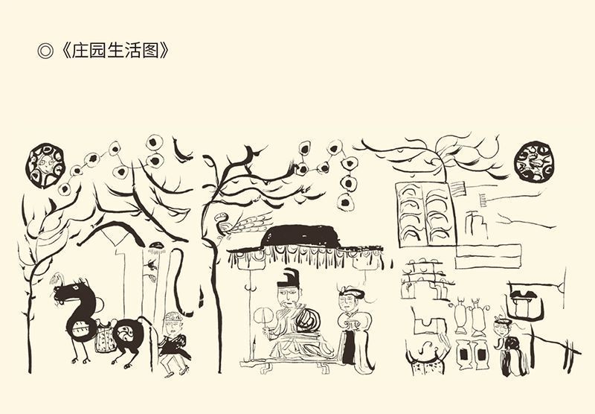

东晋纸本，纵长100厘米，1964年新疆吐鲁番阿斯塔那东晋墓出土，现藏于新疆维吾尔自治区博物馆。描绘墓主人坐于垂幔下，头戴高冠，身穿袍服，手执团扇纳凉。夫人头束环髻，脸上涂胭脂，侍立于后。

毫无疑问，“大隐”是被桓温逼出来的。但从皇族变成名士，则很可能是他的华丽转身。事实上，司马昱并没有想到后来会当皇帝；而只要不参与政治惹是生非，做一个名士并不比做皇帝差，甚至还更体面。

这应该是司马昱最好的选择。

可惜司马昱比谁都身不由己。陶渊明可以辞官，他却不能。他只能硬着头皮跟桓温这样的枭雄周旋，在皇宫里提心吊胆地度日如年。幸运的是，他的眼泪终于挡住了桓温的咄咄逼人，东晋王朝也没在他手里被革除天命。

野心勃勃的桓温，在汉献帝般的司马昱面前放慢了篡位的步伐，这事常常让人费解。但如果了解魏晋，便会觉得不足为奇。没错，这是一个黑暗和混乱的时代，却依然有着自己的精神。在它面前，桓温也好王敦也罢，都得有所收敛甚至却步，因为那也是他们的精神。

那么，魏晋的精神是什么？

对人格力量的敬重。

很难说简文帝司马昱有多大的人格魅力，但他的气质确实华贵，气度也确实不凡。有一次，桓温、司马昱和武陵王司马晞同车出行。桓温暗中让人进行骚扰，仪仗队顿时乱作一团，司马晞也吓得要求下车。司马昱却端庄静穆，安详闲适，不为所动，让桓温肃然起敬。[11]

后来桓温敢废了司马晞，却不敢硬逼简文帝杀人，原因之一也许就在这里。否则我们实在不明白，一个手无缚鸡之力的司马昱，有什么可让桓温顾忌的？要知道，司马晞是有兵权的，司马昱却连稻子都不认识。[12]

然而司马昱有器量，这恰恰是魏晋人最为看重的。这样一种人格力量，嵇康有，王戎有，王导有，庾亮和谢安也有，司马昱则更兼以华美。晋废帝时，诸公上朝总觉得朝堂昏暗。只有会稽王兼丞相司马昱走进来时，人们才眼前一亮。因为他气宇之轩昂，竟有如朝霞升起。[13]

实际上，这也是一种力量：美的力量。

而且，这种力量也是无敌的。

[1] 见《晋书·明帝纪》、《世说新语·夙慧》。​​​​​​​​​

[2] 见《晋书·殷浩传》、《世说新语·黜免》及刘孝标注引《续晋阳秋》。​​​​​​​​​

[3] 见《晋书·简文帝纪》、《世说新语·言语》。​​​​​​​​​

[4] 见《晋书·郗超传》、《世说新语·捷悟》、《世说新语·雅量》。​​​​​​​​​

[5] 见《晋书·简文帝纪》、《世说新语·言语》。​​​​​​​​​

[6] 见《晋书·简文帝纪》。​​​​​​​​​

[7] 见《世说新语·品藻》。​​​​​​​​​

[8] 见《世说新语·赏誉》。​​​​​​​​​

[9] 见《世说新语·言语》。​​​​​​​​​

[10] 均见《庄子·秋水》。​​​​​​​​​

[11] 见《世说新语·雅量》。​​​​​​​​​

[12] 见《世说新语·尤悔》。​​​​​​​​​

[13] 见《世说新语·容止》。​​​​​​​​​

l第四章r 风尚

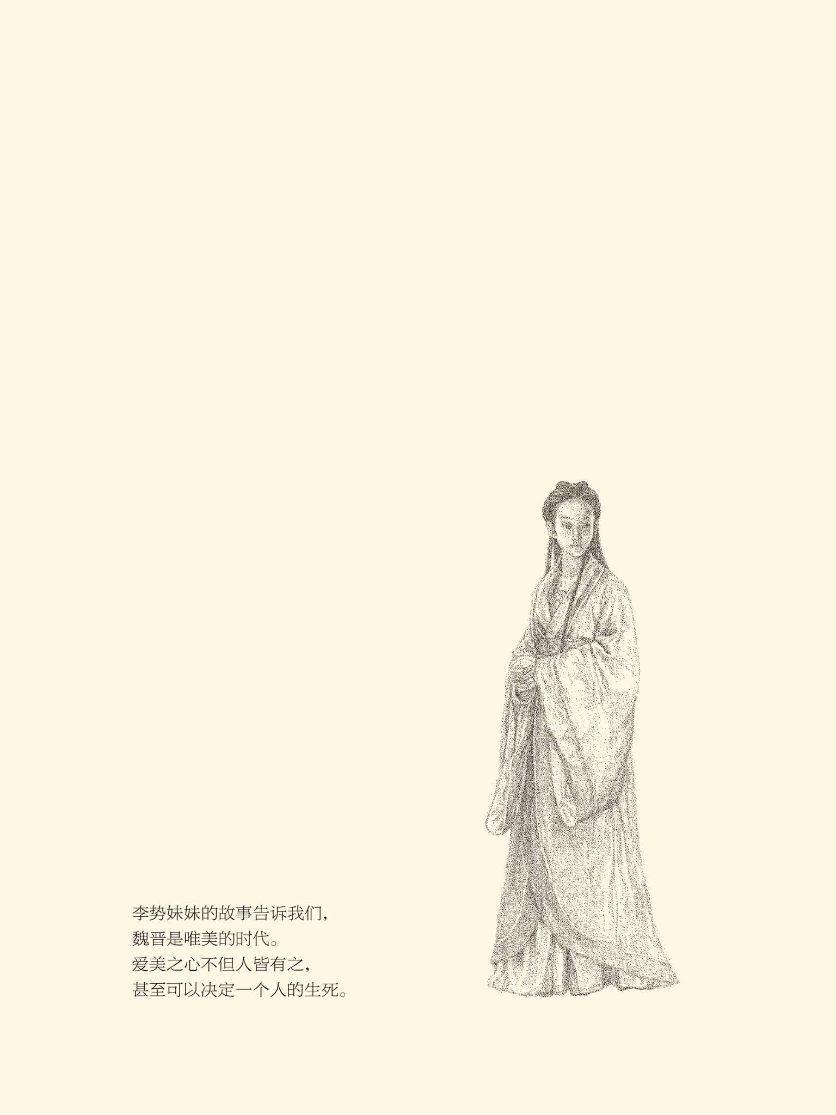



## 唯美时代

公主震怒。

怒火满腔的殿下号称南康长公主，是明帝的女儿、成帝的姐姐。愤怒的原因则任何女人都能理解：她的丈夫居然在书房里偷偷藏了一个小妞。

小妞其实也是公主，哥哥李势是成汉国的皇帝，只不过此时已经亡国。率军灭亡了成汉的征西大将军桓温顺手牵羊，把李势年轻貌美的妹妹作为战利品带回了家中，背着妻子南康长公主“书屋藏娇”。

公主当然不能容忍。

震怒的公主一把推开了房门，身后跟随着几十个持刀的婢女。她们进门的时候，李势的妹妹正在梳头，长长的头发拖到地上，皮肤像玉一样温润。

所有人都看呆了。

李势的妹妹却不紧不慢继续梳头。她把头发梳好盘了起来，这才起身向公主行礼，然后平静而凄婉地说：国破家亡，无心至此，若能见杀，乃是本怀。

刀子被扔在了地下。南康长公主冲了过去，抱着李势的妹妹说：好孩子，你实在是太漂亮太可爱了，就连我看见你都要动心，何况我们家那个老东西！[1]

这当然是传闻，却未必不真实。至少，它表现出来的风气和风尚是真实的。那就是一个唯美的时代，爱美之心不但人皆有之，而且可以使人生，也可以让人死。

比如孙策。

孙权的哥哥孙策，与周瑜同为汉末有名的少年英雄和青年偶像。他们俩二十四岁迎娶江东美女大乔和小乔时，被吴人亲切而欣赏地呼为孙郎和周郎。那时的孙策，在战场和情场都很得意，真能让所有的男人都羡慕不已。

可惜好景不长，孙策被仇家刺伤。伤并不致命，只不过脸被划破。孙策却说：我的脸都变成这副样子了，还能再建功立业吗？说完大吼一声，创口破裂而死。[2]

奇怪！建功立业与长相有关系吗？

有，因为当时的社会风气就是以貌取人。一个人如果才貌出众，就会受到追捧，比别人更容易成功。

比如潘岳。

潘岳字安仁，小名檀奴，是西晋的文学家，也是当时的头号美男子。他甚至在后世成为俊男的标准，正如西施是美女的代名词。因此，一个男人如果长得漂亮就叫“貌若潘安”，女人则会把自己的最爱称为“檀郎”。

事实上潘岳早就是“大众情人”。他年轻的时候，只要拿着弹弓坐车出去玩，洛阳城的女人便会老老少少全都跑出来，手牵着手围着他看，还要往他的车里送水果。潘岳的风头，绝不亚于今天的好莱坞明星。

这当然很让人羡慕，因此另外两位文学家左思和张载便见贤思齐，也拿一个弹弓坐车出来玩。可惜他们俩的长相实在对不起观众，于是所有的女人都冲左思吐口水，男孩子都向张载扔石头。结果，潘岳空着车子出去，一车水果回来。张载空着车子出去，一车石头回来。[3]

如此风气是否可取，当然不妨见仁见智。实际上潘岳的人品十分可疑。为了巴结讨好贾皇后的外甥贾谧，他和石崇每天都要等候在街头，远远看见贾谧车子扬起的尘土便拜倒在地，叫“望尘而拜”，也叫“拜望尘”。

就连他的母亲都对此嗤之以鼻，潘岳自己最后也成为政治斗争的牺牲品。据说，临刑前潘岳曾对母亲说：妈妈我对不起你！然而说什么都已经晚了。[4]

潘岳人头落地，尽管那张脸漂亮至极。

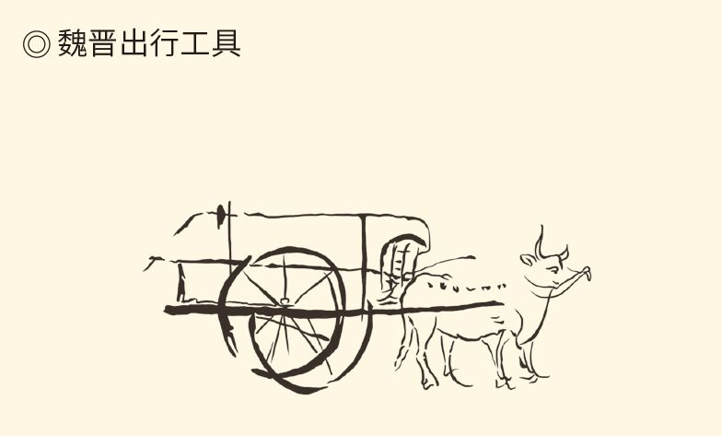

羊车，据甘肃高台魏晋墓室壁画砖绘制。

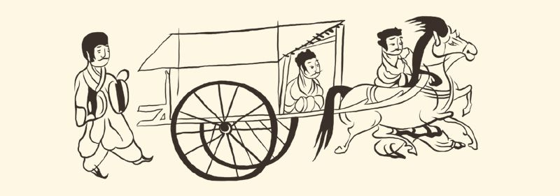

马车出行图，据甘肃高台魏晋墓室壁画砖绘制。

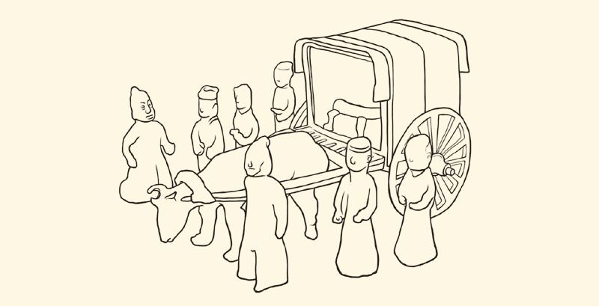

陶牛车及陶佣群，1970年南京象山7号墓出土。

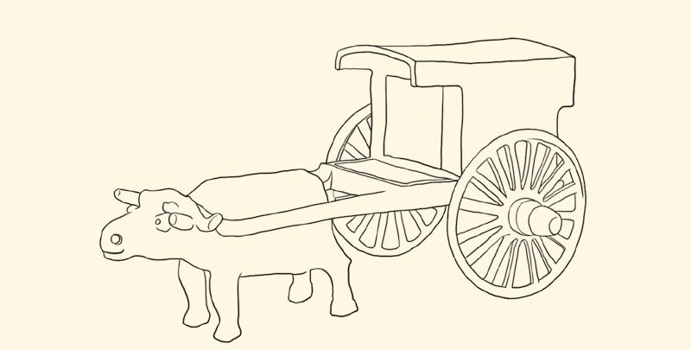

陶牛车，1955年南京中华门砂石山出土。

牛车行走缓慢平稳，车厢宽敞高大。魏晋南北朝时期，乘坐牛车成为一种风尚。

相反，庾亮则死里逃生。

与王导、桓温和谢安相比，庾亮可能是东晋“四大执政”中最漂亮的。晋元帝司马睿甚至就因为庾亮光彩照人风情万种，才决定聘他妹妹为皇太子司马绍之妃。庾亮也才得以在晋明帝司马绍驾崩后，以国舅爷的身份执掌朝政，大权独揽，尽管名义上的顾命大臣是他和王导两人。[5]

然而庾亮的能力显然不如王导、桓温和谢安，他一意孤行的结果则是逼反了拥兵自重的地方官苏峻。苏峻兵临建康城下，庾亮只好狼狈逃窜，先去投奔温峤，然后又和温峤一起向陶渊明的曾祖父征西大将军陶侃求援。[6]

陶侃却要杀庾亮。

这并非没有原因。于私，陶侃认为顾命大臣的名单中没有自己，是庾亮做了手脚。于公，苏峻之乱确实是庾亮一手酿成。所以，当陶侃率领大军来到温峤的驻地时，便明确表示不杀庾亮兄弟，不足以谢天下。而且，也只有杀了庾亮兄弟，苏峻才会从建康退兵。[7]

当然，也有人说陶侃并无这种表示，只不过大家都这样议论和猜测而已。但庾亮惶恐不安，则可以肯定。实际上这时的他，已经连逃跑的可能都没有，只能接受温峤的建议，硬着头皮去见陶侃。[8]

陶侃却又意外地高抬贵手。

此事同样是疑案，也众说纷纭。其中最具有戏剧性的说法是：陶侃一见庾亮，就为他的风度神采所倾倒。不但马上改变了态度，还非常喜欢器重这个漂亮人物。[9]

美能救人一命，这似乎是一个例证。

这当然未必可靠。比较可靠的说法，是庾亮在陶侃面前主动而坦诚地承担了酿成苏峻之乱的责任，在“引咎自责”的同时又表现出极佳的风度（风止可观），让陶侃在不知不觉中改变了看法，并表示出欣赏。[10]

可能吗？

完全可能。

实际上此案与李势妹妹的故事如出一辙。在那个案例中，真正打动南康长公主的，与其说是那姑娘的长发拖地和皮肤如玉，不如说是她的“神色闲正，辞甚凄婉”。或者说，正因为她视死如归，才格外地楚楚动人。

庾亮应该也如此。

事实上作为魏晋名士和当朝宰相，器量和风度之于庾亮简直就是起码的修养。他在与苏峻作战兵败逃亡时，手下的士兵射箭误中了自己船上的舵手。当时众人大惊失色如鸟兽散，庾亮却从容镇定不紧不慢地说：呵呵！这样的技术水平，怎么能指望他打败贼兵！[11]

这就跟谢安在海上的表现一模一样。

甚至直到晚年，庾亮也都维持着良好的风貌。苏峻之乱后，庾亮离开中枢出任荆州刺史，驻节武昌（今湖北鄂州）。某天晚上，一群名士聚在南楼吟诗作曲。就在音调渐入高亢之时，庾亮带着十几个侍从来了。众人正要起身回避，庾亮却说：诸位请留步，老夫也兴致不浅。

于是举座皆欢。

那是一个月朗风清的秋夜，参加聚会的也都是一时之选，包括后来被司马昱用于制衡桓温的清谈家殷浩。庾亮和众名士无拘无束地谈笑风生，一任凉爽的江风把他们的高谈阔论和欢声笑语送到远方。

远在建康的丞相王导，后来是从王羲之那里听说这件事的。听完，王导忍不住问：那时，元规（庾亮字）的风度恐怕不得不略有减损吧？

王羲之却不容置疑地回答：唯丘壑独存。[12]

这是很高的评价，王导也只能默然。问题是，王羲之他们极为看重的“丘壑”是什么？为什么只要心中存有“丘壑”就能风度不减，让人不敢小看呢？

[1] 见《世说新语·贤媛》及刘孝标注引《妒记》。​​​​​​​​​

[2] 见《三国志·孙策传》裴松之注引《吴历》。​​​​​​​​​

[3] 见《晋书·潘岳传》、《世说新语·容止》及刘孝标注引《语林》。​​​​​​​​​

[4] 见《晋书·潘岳传》。​​​​​​​​​

[5] 见《晋书·庾亮传》。​​​​​​​​​

[6] 见《晋书》之《苏峻传》、《庾亮传》。​​​​​​​​​

[7] 见《世说新语》之《容止》、《假谲》。​​​​​​​​​

[8] 陶侃欲杀庾亮，见《晋书·庾亮传》；温峤建议庾亮去见陶侃，见《世说新语》之《容止》、《假谲》。​​​​​​​​​

[9] 见《世说新语·容止》。​​​​​​​​​

[10] 见《晋书·庾亮传》。​​​​​​​​​

[11] 见《世说新语·雅量》。​​​​​​​​​

[12] 见《世说新语·容止》。​​​​​​​​​



## 漂亮地活着

丘壑就是深山幽谷。

深山幽谷是隐居的地方。王羲之说庾亮的心中“丘壑独存”，难道是说他有隐逸之心？

应该不是。

庾亮当然不会去做什么隐士，他甚至也不会“大隐隐于朝”。所谓“唯丘壑独存”，只不过是闲静超脱的胸怀情趣依然故我而已。这倒是魏晋名士必需的情怀。就连那位名士皇帝司马昱，也要把皇家园林看成深山幽谷。

这其实是一个悖论。

我们知道，魏晋是士族的时代，东晋尤其是。而所谓“士族”，则是世代读书做官的家族。这样的族群或阶层竟然以归隐山林为境界和情怀，岂非咄咄怪事？

当然奇怪，却不能简单地称之为“虚伪”。包括那位“望尘而拜”的潘岳，在撰写《闲居赋》的时候也未必就是虚情假意。也许，他确实愿意过那种钓钓鱼、种种菜的闲居生活，却又无法抵挡高官厚禄的诱惑。这就像围城：外面的人想进去，里面的人想出来，很难说哪个更真实。

实际上在魏晋名士那里，出来做官与向往隐逸并不矛盾。竹林七贤之一的山涛，最后不是官拜司徒，位列三公了吗？赞美庾亮“丘壑独存”的王羲之，不也担任了右将军的高级官职，因此被称为“王右军”吗？

不能说一点纠结都没有。嵇康的儿子嵇绍，就曾经在出（出仕）处（读如楚，隐退）之间左右为难。这当然主要由于政治原因：司马政权于他有杀父之仇。然而受嵇康之托抚养了他的山涛却说：天地之间，尚且有日月盈亏的千变万化、春夏秋冬的此消彼长，何况人事呢？[1]

意思很清楚：改朝换代不算什么。

嵇绍终于做了西晋的官，而且是著名的忠臣。八王之乱时，官居侍中的他挺身捍卫晋惠帝司马衷，结果被害于帝辇之侧。事后，宫人给晋惠帝换衣服，惠帝却说：朕这件衣服不要洗，那上面有嵇侍中的血！[2]

晋惠帝历来是被视为“白痴皇帝”的。现在看来，他的智商也许不高，情商却肯定不低。[3]

成问题的，反倒是某些“高智商”的人。

实际上从一开始，嵇绍的出仕和死节就备受争议。争论的焦点，则无非在忠与孝、出与处的关系。在许多被认为“有思想”的人看来，嵇绍根本就不该仕于晋，因为出仕则必须尽忠；而嵇绍越是忠于晋，就越是不孝于父。于是连带把嵇绍推荐给晋武帝的山涛，也备受诟病。[4]

但，这很重要吗？

未必。因为儒家伦理绝不代表魏晋风度。

那么，魏晋风度的主旋律是什么？

人要漂亮地活着。

的确，魏晋是唯美的时代；而在魏晋人看来，人物之美不仅是“长得漂亮”，更是“活得漂亮”。这当然并不容易。做到这一点，不但要有勇气，可能还得付出代价。

比如夏侯玄。

夏侯玄是魏晋玄学的开山宗师之一，也是曹魏与司马集团政治斗争的牺牲品。他其实是被司马师杀害的，只不过表面上经过了司法程序。负责审讯的，则正是书法家钟繇的儿子、当时的廷尉（公安部长）钟毓（读如育）。

这是一场让帝国的审判官丢尽脸面的讯问。夏侯玄从走进审讯室那一刻起，就一言不发。严刑拷打之后，还是一言不发。钟毓交不了差，只好亲临现场。

跟随钟毓一起来的还有他的弟弟，也就是后来害死了嵇康的钟会。也许，钟会想缓和气氛；也许，他认为可以跟夏侯玄套近乎。总之，钟会自作聪明地上前握着夏侯玄的手说：太初（夏侯玄字）何至于此！

夏侯玄断然拒绝。他毫不客气地对钟会说：鄙人虽是受刑的囚犯，也请钟君放尊重点！

钟会狼狈至极。

廷尉钟毓就更加狼狈，因为司马师规定的期限眼看就要到了。惶惶不安之中，万般无奈之下，钟毓只好亲自捉刀代笔，按照司马师要求的口径替夏侯玄写了供词，然后流着眼泪拿给夏侯玄看。夏侯玄却只草草地看了一眼，便冷冷地说：难道不就该如此吗？

此后直至走上刑场，夏侯玄都神色不变。[5]

对此，人们尽可做出道德的赞扬和评价：有风骨，有气节，威武不能屈，等等。但如果换个说法，就叫“活得漂亮”。没错，论态度，是有节；论风度，是漂亮。

事实上夏侯玄也是漂亮人物，当时人们对他的点评就是“朗朗如日月之入怀”。他的漂亮甚至让魏明帝曹叡十分难堪，因为曹叡让自己的小舅子毛曾跟夏侯玄并坐，竟被时事评论员们称为“芦苇靠在了玉树旁”。[6]

这就又让人想起了嵇绍。

嵇绍同样活得漂亮。他在前去捍卫晋惠帝时，有人劝他带上一匹好马。嵇绍却说，此事只有两种结果：要么逆贼伏法，要么忠臣死节，带好马干什么？

那人只能一声叹息。[7]

实际上嵇绍原本漂亮，他甚至给我们留下了“鹤立鸡群”这个成语。事情的原委是：有人对竹林七贤之一的王戎说，嵇绍真是漂亮呀！那昂然挺拔的风度，就像野鹤独立于鸡群。王戎却说：那是因为你没见过他爹！[8]

那么，嵇康又漂亮到了什么程度？

跟夏侯玄以及夏侯玄的“同案犯”李丰一样。只不过夏侯玄是“玉树”，李丰和嵇康是“玉山”，或“玉山之将崩”。当时的说法是：李丰萎靡不振，或者嵇康酩酊大醉的时候，就像一座玉山将要轰然倒塌的样子。[9]

不难想象，那是怎样的风度和风采！

其实漂亮得像玉树的还有一个人，他就是庾亮。庾亮去世后，一位参加葬礼的名士十分痛惜地说：就这样把玉树埋在了黄土中，让人怎么受得了！[10]

什么样的人，才能获得如此评价？

外表清朗俊秀，风姿安详文雅，内心澄明透彻，处世超凡脱俗，没有一点污染。用王戎的话说，就叫“风尘外物”（超脱于世俗之外的人物）。[11]

没错，瑶林琼树，原本就不该在世间。

按照这个标准，庾亮似乎段位还不够，谢安的伯父谢鲲（字幼舆）就这么认为。有一次，还是太子的晋明帝司马绍问他：众人都拿庾亮跟您相比，您觉得怎么样？

谢鲲说：居庙堂之高，为百官典范，臣不如亮。处江湖之远，一丘一壑寄情山水，亮不如臣。[12]

这大约是实话。八王之乱时，长沙王司马乂曾下令鞭打谢鲲，谢鲲坦然脱衣就刑，面不改色。后来被赦免，同样面无喜容。如此泰然处之，恐怕就因为“丘壑独存”。所以后来顾恺之画像，便干脆把谢鲲画在了岩石里。这位中国的达·芬奇说：幼舆先生就该待在深山幽谷之中。[13]

然而谢鲲却其实是在朝的。他也好，庾亮也罢，恐怕都只不过把那深山幽谷藏在了心中。问题在于，人要活得漂亮，与那山山水水又有什么关系？当这种情愫、情结或情怀成为风尚时，又意味着什么呢？

也许，我们还得再借用一下谢鲲的眼睛。

[1] 见《世说新语·政事》。​​​​​​​​​

[2] 见《晋书·嵇绍传》。​​​​​​​​​

[3] 吕思勉先生即认为就连晋惠帝智商不高，都可能是污蔑不实之词。见吕思勉《中国通史》。​​​​​​​​​

[4] 批评嵇绍的有郭象、司马光、朱熹、王夫之、顾炎武等。此处不展开议论。​​​​​​​​​

[5] 见《三国志·夏侯玄传》及裴松之注引《世语》，《世说新语·方正》刘孝标注引《世语》、袁宏《名士传》。《名士传》称握夏侯玄之手的为钟毓，但依刘孝标注应为钟会。​​​​​​​​​

[6] 见《世说新语·容止》。​​​​​​​​​

[7] 见《晋书·嵇绍传》。​​​​​​​​​

[8] 见《晋书·嵇绍传》、《世说新语·容止》。​​​​​​​​​

[9] 见《世说新语·容止》。​​​​​​​​​

[10] 见《世说新语·伤逝》。​​​​​​​​​

[11] 见《世说新语·赏誉》。​​​​​​​​​

[12] 见《晋书·谢鲲传》、《世说新语·品藻》。​​​​​​​​​

[13] 见《世说新语·巧艺》。​​​​​​​​​



## 人与自然

谢鲲最欣赏的除了嵇绍，就是卫玠。[1]

玠读如介，是一种玉器。卫玠自己也人如其名，像玉一样漂亮。据说，少年时代的他曾经坐一辆白羊车在洛阳城里走，结果满街议论纷纷：这是谁家玉璧般的孩子？

从此卫玠号为“璧人”。

可惜璧人儿不经看。卫玠二十七岁那年到建康时，由于四面八方赶来观看的人围得像一堵墙，竟不堪其扰一命呜呼，当时的说法叫做“看杀卫玠”。[2]

当然，漂亮得像玉的并非只有卫玠。夏侯玄和庾亮是玉树，李丰和嵇康是玉山，此外与王戎齐名的裴楷，夏侯玄的远房侄儿夏侯湛，还有美男子潘岳，也都被称为“玉人”，夏侯湛和潘岳还被称为“连璧”。[3]

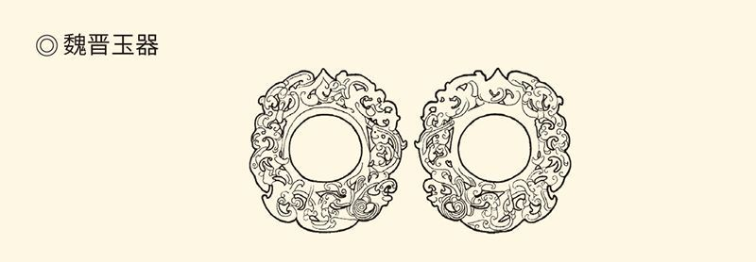

鸡心形玉佩，东晋高崧家族墓出土。

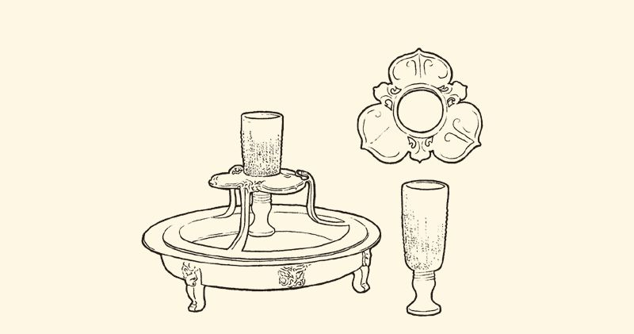

铜承露盘和玉高足杯，广州西汉南越王墓出土。

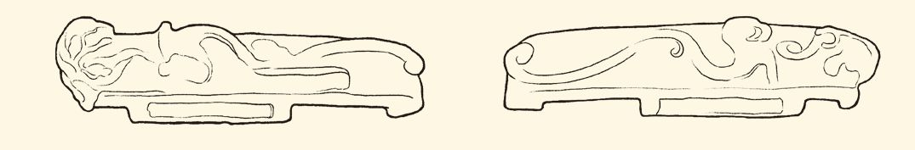

玉剑璏，东晋高崧家族墓出土。

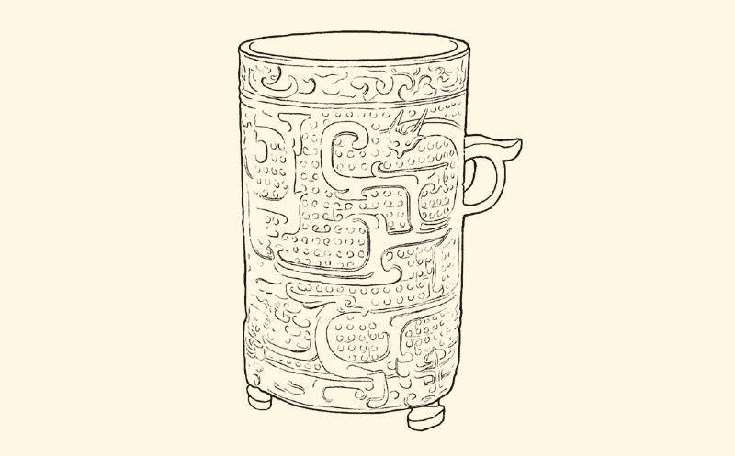

玉樽，西晋刘弘墓出土。

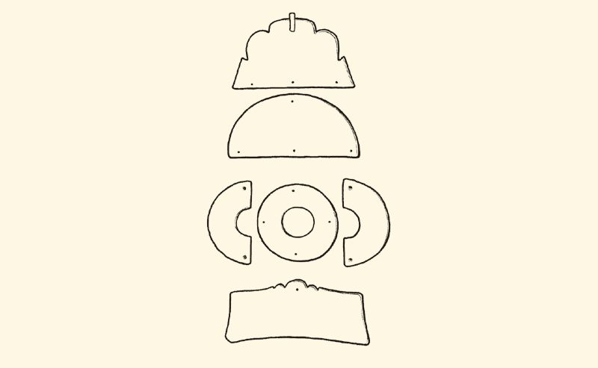

玉组佩，北周王士良墓出土。

如此看来，以玉比人，乃是当时的风尚。

那么，魏晋名士为什么如此看重玉？

或者说，玉的品质是什么？

纯洁而高贵。

实际上这就是魏晋风度的追求，因为这种风度的创造者是士族。士族这个概念常常让其他民族和国家的历史学家感到为难，因为在他们的话语系统中没有相应的词语可供翻译。出于无奈，便只好使用“贵族”这个称谓。

然而士族与贵族并不能画等号。根本的区别，在于贵族有世袭的爵位，士族没有。他们甚至不像欧洲中世纪的骑士，还有一个君主将剑放在右肩的册封仪式。因此，士族要实现彼此之间的身份认同，以及与其他阶层和族群的区别，除了靠族谱，还得靠外在风度和内在精神。

那么，什么样的精神和风度能够代表士族？

高贵和清纯。高贵是为了与卑贱者相区别，清纯则是为了与混浊者划清界限。这两条缺一不可，因为士族是一个优越感极强的阶层。他们通婚必须门当户对，也不能跟身份不配的人坐在一起，即便后者贵为皇亲国戚。毛曾被称为靠着玉树的芦苇，原因之一就在于他出身寒门。

出身寒门必定寒酸，寒酸则必无气度和品位，这就是高级士族的观念。尽管这种观念未必正确合理，却为名门望族所坚持。结果，位高权重的桓温为儿子求娶王坦之的女儿，便被老爷子王述拒绝；谢安家由于在西晋以前不是一流大族，竟也被讥为“新出门户”。[4]

不过士族的优越感是血缘的，更是文化的。因此他们更看重的不是贵贱，而是清浊。这是东汉末年就开始产生的观念，一般的理解大体是：正直为清，邪恶为浊；高雅为清，鄙俗为浊；读书人为清，暴发户为浊。

清纯而高贵，就叫清高。

所以，那些坚持自己的操守和品位，不跟权贵和暴发户同流合污的士大夫就叫清流。他们的声誉叫清望，品格叫清标，言论叫清议，就连扬起的尘土也叫清尘。

这就必须超凡脱俗。

因此，魏晋名士酷爱的对象、形象和意象，便或者是清纯的，或者是明亮的，或者是晶莹剔透的，或者是风姿绰约的，或者是楚楚动人的，而且几乎无不用于人物的鉴赏和品评。比方说：轩轩如朝霞举，濯濯如春月柳，朗朗如百间屋，烂烂如岩下电，肃肃如松下风。[5]

是啊，一个人，气宇轩昂有如朝霞升起，明净清新有如春柳初绿，开阔明朗有如高屋建瓴，目光炯炯有如岩下闪电，那是怎样的风采和风度！

还有清风朗月，那几乎是魏晋风度的形象代言人。

但更值得注意的，是松。

松，原本是道德的象征。所谓“岁寒然后知松柏之后凋也”，就是这个意思。这种象征意义魏晋也有，一位名叫和峤的大臣就被点评为“森森如千丈松”，意思是国家的栋梁。因此他的去世，也被称为“峨峨若千丈松崩”。[6]

比和峤更早得到这种好评的是李膺。李膺是东汉名士的领袖，位居名士排行榜“八俊”的榜首（请参看本中华史第九卷《两汉两罗马》）。他得到的评价，是有如劲松之下强劲的清风（谡谡如劲松下风）。[7]

这是风骨的象征。

嵇康也获得了类似评价。山涛就说嵇康平时有如“孤松之独立”，醉倒有如“玉山之将崩”，其他人则认为嵇康“肃肃如松下风，高而徐引”。也就是说，李膺的风清冽强劲（谡谡），嵇康却是慢慢吹上去的。这样的松下风，显然更有一种飘逸潇洒甚至自由散漫的神韵。[8]

实际上，这也是东汉与魏晋的区别，即东汉更重道德而魏晋更重审美。而且，审美的前提是“丘壑独存”。难怪一个人优秀漂亮，就叫“长松下当有清风”；也难怪人们对山涛的观感有如“登山临下”，但觉“幽然深远”。[9]

这可真是活得漂亮。

没错，漂亮得就像大自然。

魏晋名士对自然界的热爱，确实超过了前人。简文帝那一句“觉鸟兽禽鱼自来亲人”，道尽了他们的心曲。他们不但以清风明月、春柳劲松来品评人物，更亲自置身于大自然之中，并从中体验到难以言表的愉悦。

比如顾恺之和王献之。

顾恺之是画家，王献之是书法家，但他们最喜欢的都是会稽郡山阴县（今浙江绍兴）一带的山山水水。顾恺之的描述是：千岩竞秀，万壑争流，草木蒙笼其上，若云兴霞蔚。王献之的说法则是：从山阴道上行，山川自相映发，使人应接不暇。若秋冬之际，尤难为怀。

两位都是艺术家，感受当然敏锐，不过这种感受能力却未必没有普遍性。有一位僧人从建康回会稽路过吴中遇到下雪，事后对当时情景的描述便同样富有诗意：郊邑还在纷纷扬扬，山林却是一片洁白。[10]

对于这样的文字，任何解释都会显得多余。要说的仅仅是：这已经完全不同于之前《诗经》和《楚辞》对风景的描写。在那里，自然和自然现象只不过是人物或故事的背景。在这里，却是独立和纯粹的审美对象。

同样，魏晋人眼中的自然界，也不再是孔夫子那里的道德象征、董仲舒那里的政治筹码。它跟现实生活中的人物一样可以观赏和品评，只不过也许更漂亮。

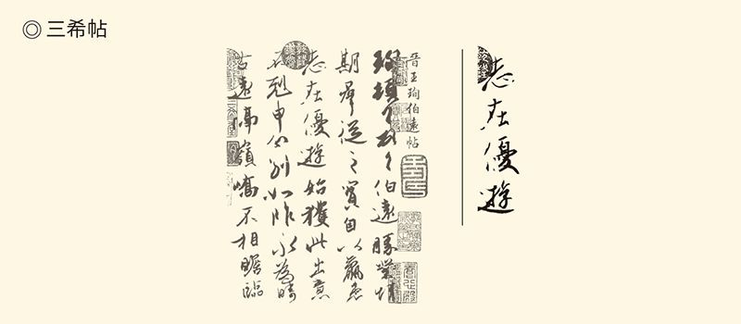

王珣《伯远帖》 藏于北京故宫博物院

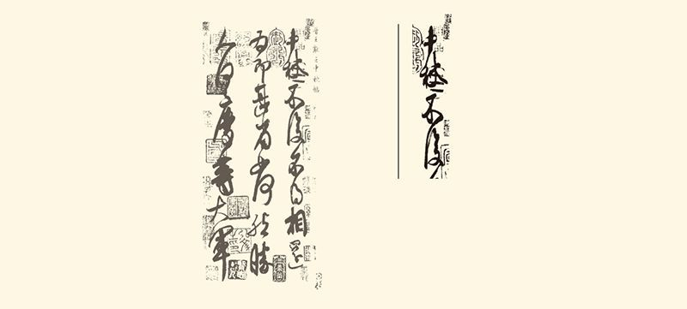

王献之《中秋帖》 藏于北京故宫博物院

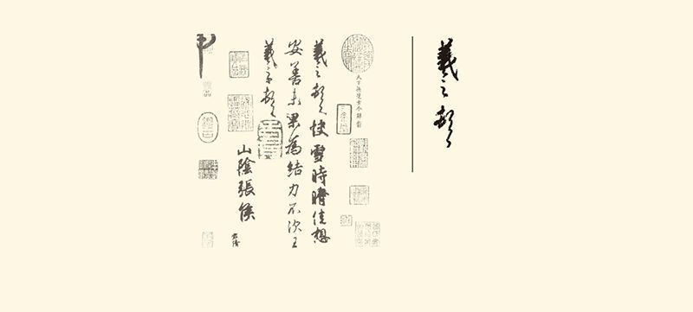

王羲之《快雪时晴帖》 藏于台北故宫博物院

乾隆帝酷爱书法，在自己卧室旁设一小暖阁，用以珍藏三幅世之所稀的名帖，供他时时把玩。此阁名为三希阁，此三帖唤作三希帖。乾隆帝视《快雪时晴帖》为三帖之首，在帖前题写了“神乎其技”四个大字。《快雪时晴帖》共二十八字，被誉为“二十八骊珠”。

天人依然合一，然而意味不同。

这是中华文明史上的一大转折，人与自然的关系从道德和政治的一变而为审美的，由此产生的文明成果则是山水画和山水诗。尽管它们要到隋唐以后才蔚为大观，但东晋却无疑在观念上开启了先河。

转变并不奇怪，因为魏晋是一个唯美的时代，而最漂亮的活法则莫过于自然。事实上魏晋人热爱自然界，就因为它自然。自然在汉语中，原本就是“天然如此，无须人为”的意思。能做到这一点的，则非自然界莫属。所以日本人用“自然”来翻译nature，也很自然。

然而正如中国的山水画不能理解为西方的风景画，魏晋对自然的发现也与科学无关。在人们眼里，自然界仍然是人类社会的一部分，是有意志力和人情味的。因此，当他们不再将自然界道德化和政治化以后，发展起来的便是自然科学以外的两种精神文明。

这就是哲学和艺术。

[1] 谢鲲对嵇绍和卫玠的欣赏，均见《世说新语·赏誉》。​​​​​​​​​

[2] 以上见《晋书·卫玠传》，《世说新语·容止》及刘孝标注引《玠别传》。​​​​​​​​​

[3] 见《世说新语·容止》。​​​​​​​​​

[4] 见《世说新语》之《方正》、《简傲》。​​​​​​​​​

[5] 分别见《世说新语》之《容止》、《赏誉》。​​​​​​​​​

[6] 见《世说新语》之《赏誉》、《伤逝》。​​​​​​​​​

[7] 见《世说新语·赏誉》。​​​​​​​​​

[8] 见《世说新语·容止》。​​​​​​​​​

[9] 见《世说新语》之《言语》、《赏誉》。​​​​​​​​​

[10] 见《世说新语·言语》。​​​​​​​​​



## 魏晋世界杯

魏晋的哲学是玄学，玄学的表现是清谈。清谈和唯美是当时的两大风尚，东晋四大执政王导、庾亮、桓温、谢安，还有前面提到的漂亮人物比如夏侯玄，也都同时是清谈家。璧人儿卫玠更不但被看死，还差点被谈死。

卫玠是在西晋战乱时陪着母亲南下的。他先到了江夏（今湖北武汉），后到了豫章（今江西南昌），最后被看死在建康（今江苏南京）。实际上他在被围观前就已经大病一场，原因则是遇到了谢鲲。

被顾恺之画在岩石里的谢鲲是野心家王敦的属下。当时王敦镇守豫章，卫玠前去拜访，与谢鲲一见如故。结果卫玠居然置主人王敦于不顾，跟谢鲲大谈玄学，一连几天通宵达旦，终于一病不起，无可救药。

看来，卫玠其实是“过劳死”。他在建康，恐怕是躺在病床上或车子里被人围观的。一个人，重病在身还能受到那样的追捧，实在堪称漂亮至极。

被卫玠冷落的王敦表现得也很漂亮。他对谢鲲说：当年王弼的言论可谓金声，此番卫玠的清谈要算玉振。这是很高的评价，因为王弼是魏晋玄学创始人之一。他如果参加清谈会，是几乎没有对手，只能自问自答的。

可惜王弼更短命，只活了二十四年。

好歹活到了二十七岁的卫玠，同样是多愁善感的少年天才。据说，他未成年时便开始思考各种哲学问题，还专门去请教了当时的美男子兼清谈家乐广。

卫玠问：梦是什么？

乐广答：想。

卫玠说：梦中之事根本就没经历过，怎么是想呢？

乐广又答：因缘。

小小年纪的卫玠无论如何也想不明白因缘是什么，竟然抑郁成疾。乐广听说大吃一惊，立即乘车前往卫玠家为他分析解说，卫玠这才转危为安。

此事让乐广颇为感慨。卫玠成年后，乐广便把女儿嫁给了他。由于翁婿二人都聪明漂亮玲珑剔透，因此被评价为一个冰清（乐广），一个玉润（卫玠）。[1]

美与智，竟是这样的关系。

不知道乐广当年怎样为卫玠解说，但乐广的清谈水平却毋庸置疑。某次，一位客人跟他讨论《庄子》提出的“指不至”问题。这句话的意思是：概念与事物不可能完全相称，叫“指不至”；相称是没有止境的，叫“至不绝”。因此人类的认识也永无止境，不可能达到真理的彼岸。

问题是，概念与事物如果完全不能相称，那又要它干什么？真理的彼岸如果不能到达，那又何必追求？为什么我们使用概念时，多少总能有所认识？概念与事物，认识与真理，到底是什么关系？

客人想不明白，来问乐广。

乐广却举起了麈尾。

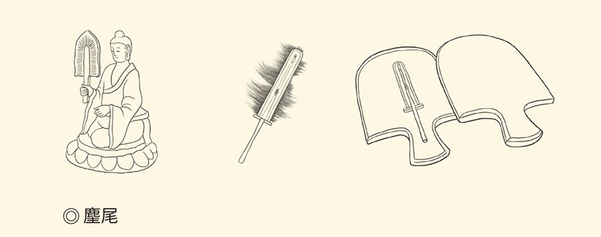

麈尾常见于佛像手中，为清谈时常用道具。右图为六朝麈尾盒，现藏于日本正仓院。

麈读如主，是鹿群的领袖。鹿群的行动，则全看鹿王尾巴的摆动。因此，麈尾有指挥棒的意思。名士们手中的麈尾，是类似于羽扇和拂尘的东西，有手柄和麈尾毛。它是清谈时的道具，后来更成为清谈领袖和高级士族的身份标志。至于本次，乐广则把它变成了说理的工具。[2]

客人问：指，究竟是至，还是不至？

乐广用麈尾触及几案说：至不？

客人说：至。

乐广又把麈尾移开：既然到了，怎么拿得走？

客人恍然大悟。

这是典型的清谈。事实上，尽管魏晋的清谈未必每次都像这样涉及深刻的哲学问题，但清谈必须富有哲理和充满智慧，则是可以肯定的。因此，它在魏晋是一件不可小看的事情。那些一流清谈家的聚会很久以后还广为传颂，表现突出的名士则会像国际影星一样出尽风头。

比如殷浩。

殷浩就是后来被司马昱用来制衡桓温的人。此人的政治和军事能力虽然一般，却因擅长清谈而享有盛名。所以他在早年以庾亮属下的身份来到建康时，王导竟然以丞相之尊专门为他召开清谈会，还亲手解下悬挂于帐带的麈尾与之对谈，直至半夜三更兴尽方散。

这次清谈会的内容无从知晓，但应该相当精彩。因为根据第二天早上桓温的回忆和评论，会上自始至终都没人插得上话，听得懂的则只有他自己和谢安的堂兄谢尚，另外两个名士就只能像小母狗似的乖乖待着。

不过，王导地位尊贵，殷浩则跟庾亮关系密切。因此尽管唇枪舌剑，也一定彬彬有礼，殷浩更是要收敛。等到他跟刘惔辩论时，可就火药味十足。跟另一位名叫孙盛的清谈家辩论时，更是双方都用力甩动麈尾，结果是饭菜冷了又热，热了又冷，里面落满了麈尾毛。

这样的辩论，就叫“剧谈”。

其实哪怕不是剧谈，也会让人紧张。因为清谈的知识和智慧含量极高，听不懂和跟不上都是丢人现眼的。所以谢尚向殷浩讨教时，才听了寥寥数语便已汗流浃背。殷浩则不紧不慢地说：来人呀，拿条毛巾给谢郎擦汗！[3]

但即便如此，魏晋名士仍趋之若鹜。事实上，清谈既是风流人物展示聪明才智的手段，也是上流社会重要的社交活动，因此老成持重如王导，飘逸潇洒如庾亮，野心勃勃如桓温，从容镇定如谢安，也都乐此不疲，因为这就是他们的生活情趣和生活方式。

清谈，是名士们的世界杯。

这并不奇怪。因为魏晋是士族的时代，而士族正是通过掌握知识和拥有智慧成为特权阶层的。无论是要显示自己的文化优势，还是要扩大自己的社会影响，他们都必须借助清谈。哪怕贵为相王如司马昱，也如此。

明白了这一点，就不难理解魏晋玄学。

玄学当然也是“中国式哲学”，而且一开始还披着儒学的外衣，包括重新为《论语》这样的儒家经典作注。然而无论世界观还是方法论，玄学与儒学都南辕北辙。我们甚至可以说，孔夫子他们要的，就是玄学不要的；孔夫子他们不要的，则正是玄学想要的。

那么，玄学与儒学的区别何在？

借用康德的术语，儒学是“实践理性”的，玄学是“纯粹理性”的。儒家思考的那些现实世俗问题，比如政治和伦理，恰恰为玄学所不感兴趣。实际上玄学之“玄”，就在于研究课题的高深玄远和无关实际。比方说，世界的本体是什么，思辨的方法又是什么。

玄学形而上，儒学形而下。

很清楚，儒学最终要做，玄学却只需要说。这才有“清谈误国”的批评。对此，谢安曾嗤之以鼻。他说：秦任商鞅不尚空谈，怎么也二世而亡？[4]

事实上魏晋的清谈家中并不乏实干家，他们对玄学兴趣盎然也并非不务实，甚至也未必当真要弄清楚世界的本体是有是无，只不过欣赏和喜欢那高谈阔论之中体现和蕴含的智慧。是啊，当一群聪明绝顶的人聚在一起，挥舞着麈尾唇枪舌剑时，岂非极其高雅的智力游戏？

没错，这是一种活法，一种人生态度。

这种态度是哲学的，也是艺术的。

[1] 以上综合取材于《三国志·王弼传》，《晋书》之《卫玠传》、《乐广传》，《世说新语》之《文学》、《言语》刘孝标注引《玠别传》。​​​​​​​​​

[2] 关于麈尾的形状，请参看骆玉明《世说新语精读》及其所引傅芸子《正仓院考古记》。​​​​​​​​​

[3] 以上均见《世说新语·文学》。​​​​​​​​​

[4] 见《晋书·谢安传》、《世说新语·言语》。​​​​​​​​​



## 无弦琴

据说，陶渊明的琴没有弦。

不清楚他为什么要有这样一张无弦琴。如果是因为不懂音乐，或认为大音希声，固然可以无弦，那张琴岂非也是多余？然而陶渊明却偏偏要有琴。而且但凡有酒，就要抚弄那无弦琴，演奏着谁也听不见的乐曲。[1]

也许，琴就是他的麈尾。

没有证据显示陶渊明参加过清谈，但这绝不意味着他是另类。相反，作为魏晋最后一位名士，陶渊明的人生态度也是哲学和艺术的。只不过殷浩他们要以其他清谈家为交流对象，陶渊明的对象却是田园和自己。

这一点，可以从他的诗中读出。是啊，为什么村子里的鸡鸣狗吠，邻居家的炊烟袅袅，田野中的良苗远风，农耕时的带月荷锄，这些再普通寻常不过的情和景，会变成他心中和笔下的情之所钟？诗人其实已经做了回答：

此中有真意，欲辩已忘言。[2]

辩就是言说，不是辨别。人类需要言说，是因为有心意要表达。心意可以是情感，是意志，是认识，但都需要通过概念性的语言来传递。然而概念性语言（言）能不能充分地表达心意（尽意），却是一个问题。为此，魏晋玄学分成了两派，一派主张可以，一派认为不能。

这就是“言尽意”和“言不尽意”之争。

也因此，此处的“辩”不能写成“辨”。

陶渊明没有直接回答这个问题。他只是告诉我们，当他采菊东篱下，悠悠然无意间看见了南山，看见那缓缓西下的秋阳和结伴而归的飞鸟时，就已经领悟到了什么（此中有真意），但想说的时候却忘了该怎么说。

当然，更重要的是：不必说。

所以，他的琴也不必有弦。因为重要的是真意，忘言则无关紧要。有此真意，则即便“结庐在人境”，也能“而无车马喧”，何况还有那菊花，那南山，那飞鸟。

这其实是艺术化的玄学。

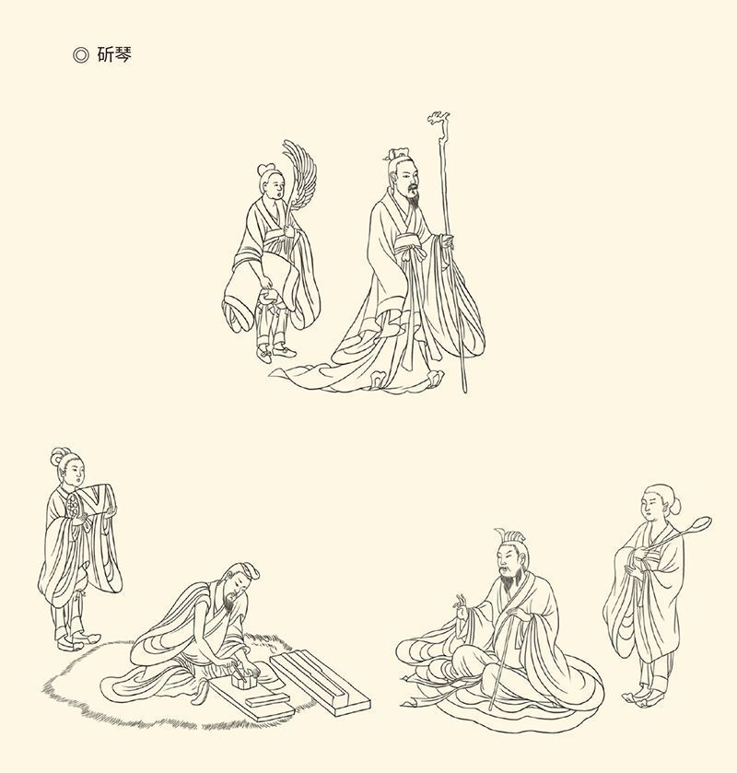

据顾恺之《斫琴图》（局部）。

实际上玄学的终极目的，就是要探究真意，只不过这真意是世界和宇宙的。这就更非一般概念性语言所能把握和表达，只能诉诸“玄言”，还得“玄之又玄”。当这种玄之又玄的语言也无法尽意时，就只能诉诸艺术了。

艺术也是言说，却是“非概念性”的。艺术语言无论抽象如音乐、书法，具象如雕塑、绘画，都多少具有不确定性。然而这种特性对于无法穷尽的真意却是福音。因为确定即限定，限定则有穷，那又岂能是众妙之门？

玄学的艺术化，势在必然。

而且，也只是换了一种言说的方式。

事实上陶渊明并没有否认言说的必要，否则他连这诗也可以不写。这就正如麈尾不是清谈的目的，清谈却仍然需要麈尾助兴。哲学也好，艺术也罢，都需要载体，也需要道具。所以，琴不能没有，哪怕无弦。

同样，围棋也不能没有子，哪怕只有黑白两种。

围棋与音乐、书法、绘画并称为琴棋书画，从分类学的角度看是很怪异的。但如果清谈也能变成游戏，围棋又为什么不能变成艺术？实际上在魏晋，围棋就是“无言的清谈”，叫“手谈”；也是“坐着的隐居”，叫“坐隐”。手谈睿智，坐隐清高。这岂止是艺术，简直就是哲学。[3]

当然，也是人生态度和生活情趣。

书法和绘画亦然。

如果说围棋是从游戏变成了哲学，那么，书法就是从实用变成了艺术。二者之间的区别，就在那字写出来是为了传递信息，还是仅仅为了好看。这就正如绘画作品是不是艺术，不能看功能，只能看审美。审美是有个性的。没有个性，就只有画工和画匠，没有画家。

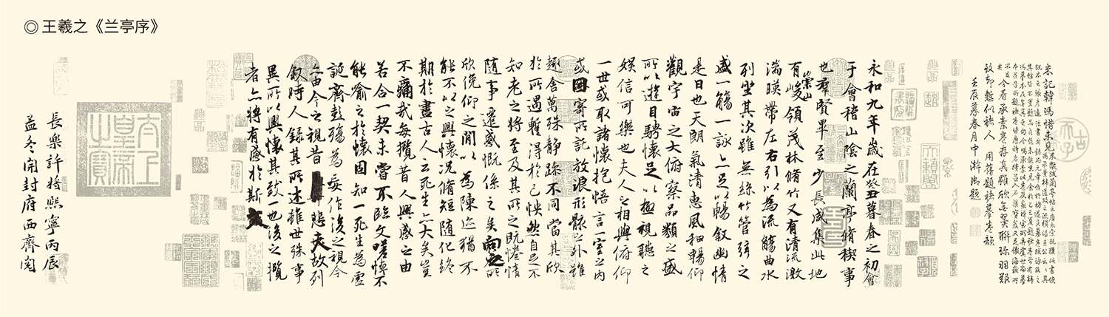

天下第一行书。图为唐代冯承素用双钩填墨法所摹《神龙本》，纵24.5厘米，横69.9厘米，现藏于北京故宫博物院。

这当然有一个漫长和渐进的过程。就连琴棋书画并称为四艺，也要到唐。但魏晋无疑是重大转折期。以顾恺之和王羲之为代表，不同于前人的观念开始产生，作为纯粹艺术的绘画和书法已是崭露头角或呼之欲出。[4]

毫无疑问，这首先得益于唯美的风尚。或者说，这种转变本身就是唯美风尚的组成部分。但书法成为独立的艺术门类，却很可能与玄学有关。因为只有经过哲学训练的头脑，才有可能从一撇一捺的线条组合中看出真意来。那样一种审美眼光，是要称之为“玄心妙鉴”的。

甚至就连琴棋书画在魏晋的大行其道，也许都要拜玄学所赐。至少，音乐、围棋和书法的共同特点，就是素雅和抽象。因此，它们与“大音希声，大象无形”以及“朴素而天下莫能与之争美”的老庄思想是相通的，与玄言和清谈的风尚也是合拍的。[5]

看来，玄学艺术化的同时，艺术也在玄学化。

自然美的发现，同样如此。

跟艺术一样，晋人眼里的自然界也是玄学化的。玄学探究的是宇宙的规律，这规律被《老子》表述为“道法自然”。这句话的意思不是“道”之外还有一个什么“自然”供它效法，而是说“道”的法则就是“自然而然”。唯其如此，天地才会“有大美而不言”。[6]

那么，天地有大美而不言，是什么样子？

林无静树，川无停流。

这是两晋之交郭璞的诗，在后世备受推崇。有人甚至这样说：风声萧瑟，水声泓峥，那意境实在不可言传。每次读到这两句，便觉得神超形越。[7]

为什么会有这样的感觉？

因为深长意味尽在不言中。

很清楚，如果说玄学的艺术化是换了言说方式，那么自然的玄学化就是换了审视眼光。这种眼光就叫“玄对山水”，前提则是“方寸湛然”（方寸即心，湛即清澄）。[8]

也就是说，内心世界一片纯净。

现在，我们已经不难理解魏晋名士的审美取向，理解他们为什么那么喜欢玉，喜欢春月柳，喜欢松下风。我们也能理解，为什么秋冬之际的山阴道尤难为怀，而郊邑还在飘雪，山林却已皓然，会那么让人感动。

没错，所有这些都纯净而自然。

自然就真实，真实则率性。某个大雪纷飞的晚上，王献之的哥哥王徽之一觉醒来打开房门，发现那雪不知什么时候已经停了。初晴的雪夜月色清朗四野皎然，于是当即决定去见画家戴逵。然而船行一夜来到戴家门前，徽之却吩咐返航。他说：乘兴而来，兴尽而去，何必见戴？[9]

也许，这就叫真性情。

有此真性情，人与人的交往也会变得纯净而自然。有一次，王徽之去建康，船停在码头上，正好精通音乐的名士桓伊在岸边路过。并不认识桓伊的王徽之，居然派人传话说：先生能为我吹笛子吗？当时已经名满天下的桓伊也二话不说，坐在胡床上吹奏三曲，然后转身上车而去。自始至终，两人没有一句客套和寒暄。[10]

什么叫性情中人？这就是。

真性情，美仪容，尚自然，爱智慧，重门第，所有这些加起来，也许便是魏晋风度。问题在于，这样一种风度有价值吗？如果有，又是什么呢？

[1] 见《宋书·陶潜传》。​​​​​​​​​

[2] 见陶渊明《饮酒》其五。诗中“欲辩已忘言”一句有两种版本，一作“辩”（辩说），一作“辨”（辨别）。应以“辩”为是。​​​​​​​​​

[3] 见《世说新语·巧艺》。关于“坐隐”之隐，有两种解释。一种认为即隐居之隐，一种认为是隐语之隐。​​​​​​​​​

[4] 琴棋书画并称，始见于唐人张彦远《法书要录》。​​​​​​​​​

[5] 大音希声，大象无形，见《老子·第四十一章》；朴素而天下莫能与之争美，见《庄子·天道》。​​​​​​​​​

[6] 道法自然，见《老子·第二十五章》；天地有大美而不言，见《庄子·知北游》。​​​​​​​​​

[7] 见《世说新语·文学》。​​​​​​​​​

[8] 见《世说新语·容止》刘孝标注引孙绰《庾亮碑文》。​​​​​​​​​

[9] 见《晋书·王徽之传》、《世说新语·任诞》。​​​​​​​​​

[10] 见《世说新语·任诞》。​​​​​​​​​

l第五章r 价值观

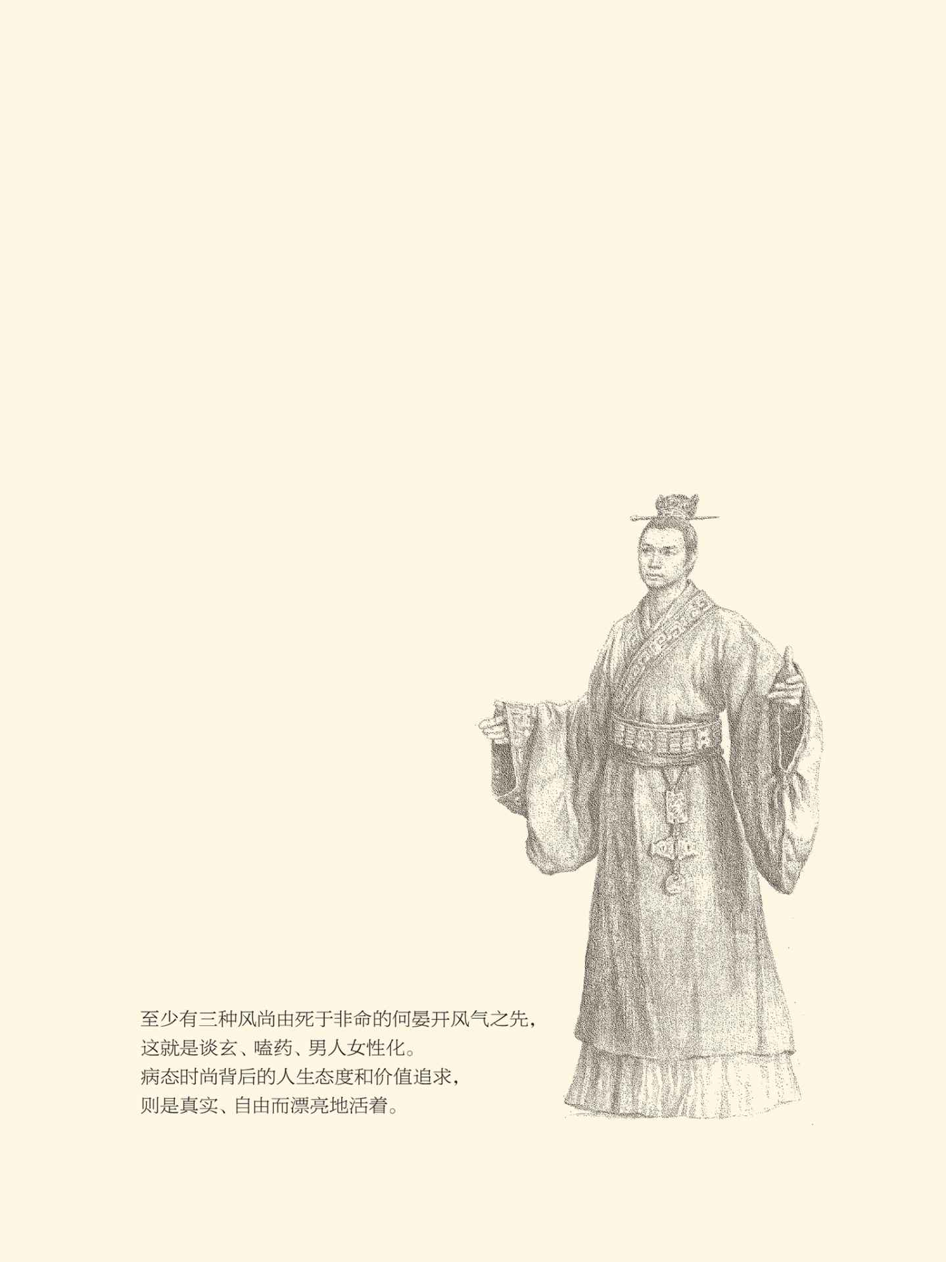



## 真真假假

当我们打开历史的长卷，把魏晋风度次第展开时，眼前出现的是一幅难以看懂的画面。因为里面有太多的自相矛盾和令人费解，还很可能集于一人之身。

比如王戎。

王戎是竹林七贤之一，也是嵇康和阮籍的好朋友。跟阮籍一起到漂亮老板娘那里买酒喝的就有他，尽管他比阮籍小了二十岁。有一次，嵇康、阮籍、山涛和刘伶在一起喝酒，王戎后到。阮籍说：你这俗物又来败坏兴致。王戎却笑着说：你们这帮人的兴致岂能败坏得了！[1]

那么，王戎俗吗？

俗不可耐。他虽然官至司徒位列三公，家财万贯富可敌国，却一毛不拔。侄儿结婚送件便衣，又要了回来；女儿回娘家，也拉下脸来暗示她归还嫁妆。家里的李子拿出去卖，又怕人家得了好种，竟不厌其烦钻破果核，还跟老婆半夜三更摆开筹码算账，真可谓财迷心窍。[2]

然而俗不可耐的王戎却又风流倜傥飘逸潇洒。所谓目光炯炯如岩下闪电，说的就是他，而且还是玉人儿裴楷的评论。说“琼林玉树，自然是风尘外物”这句话的，也是王戎。他甚至七岁时就表现出从容镇定的风度，在攀栏咆哮的老虎面前纹丝不动，让魏明帝曹叡大为惊诧。[3]

命都不在乎的，要什么钱呢？

奇怪！

因此也有人说，王戎贪财跟刘备种菜和阮籍酗酒性质一样，都是为了避免成为政治斗争中的假想敌。[4]

这当然仅供参考。但财迷王戎跟他的财迷老婆相当恩爱浪漫大约是事实，因为王太太称王戎为卿。当时的习惯和风俗，是尊称曰君，相当于“您”；昵称曰卿，相当于“你”。因此按照礼教，太太应该称他夫君。

可是王太不管不顾，偏要叫卿。王戎纠正，她却理直气壮地说：亲卿爱卿，是以卿卿，我不卿卿，谁当卿卿（亲你爱你，这才用你叫你，我不用你叫你，谁有资格用你叫你）？王戎也只好听之任之。[5]

从此留下一个成语：卿卿我我。

如此看来，王戎简直一身都是矛盾。他身材短小却目光如电，吝啬贪财却雅量非凡，是大名士也是大孝子，放浪形骸却又儿女情长。儿子王万去世后，山简（山涛之子）去看他，王戎正哭得死去活来。这当然很另类。因为按照礼教，父母去世才该痛不欲生，儿子死了却大可不必。

于是山简说：请节哀！再说也不至于此。

王戎却说：圣人超凡脱俗，愚民麻木不仁。他们对待情感，或者淡然若忘，或者不知所以。最看重也最专注于感情的，恰恰正是我们这类人啊！

这就叫“情之所钟，正在我辈”。[6]

王戎的话并不错，魏晋人确实最重感情。一位姓王字伯舆的名士，甚至在登上茅山（在今江苏句容）时放声大哭说：琅邪王伯舆，终当为情死！[7]

枭雄如桓温，也如此。他西征成汉路过三峡时，军中有人捉到一只小猿猴。失去了孩子的母猿一路哀号，在岸边跟随百里，最后跳上船来，当即死亡。剖其腹，肠皆寸寸断。桓温得知，立即将捕猿人撤职查办。[8]

挥舞战刀者，也有柔软的心。

桓温甚至多愁善感。北伐路过某地时，看见自己三十年前种下的柳树已经很粗，便感慨地说：木犹如此，人何以堪！于是手扶柳枝，潸然泪下。[9]

为王徽之吹过笛子的桓伊就更是如此。他是只要一听见有人唱挽歌，就要跟着喊一声“奈何”的。这里的“奈何”不是“怎么办”的意思，只不过是挽歌的组成部分。然而逝者与桓伊并无关系，他喊什么“奈何”呢？

难怪谢安说：子野（桓伊）可谓一往有深情。[10]

情感是最真实的，唯情感不可作伪，因此重情感者必率性。真实而率性，正是魏晋风度的构成部分，魏晋名士的基本要求。简文帝司马昱就曾这样点评一个名叫王述的名士：此人才能平平，又不能淡泊名利，只因为有那么一点点真率，便足以超过其他人许许多多。[11]

简文帝说的王述，就是后来与谢安并肩作战的王坦之的父亲。他在被任命为尚书令（宫廷秘书长）时，接到命令就去上任。王坦之便说：大人似乎应该辞让。

王述问：为什么？资格不够还是能力不强？

坦之说：都没问题，但谦让是美德。

王述感慨地说：既然能够胜任，何必要去谦让？人们都说青出于蓝，我看你根本就比不上我。[12]

这真可谓全身都是率真。[13]

率真的王述也有一个率真的女婿，他就是谢安的弟弟谢万。王述担任扬州刺史时，谢万居然头戴纶巾坐着轿子冲进官署说：人们都说大人痴，大人果然痴！

王述却说：正是如此！只不过好名声来得太晚。[14]

如此翁婿，按照儒家礼教简直不成体统，在当时的士林中却传为美谈。这说明什么呢？说明大多数人在内心深处，其实是肯定和向往真性情的。这种向往和肯定的背后，则是魏晋风度体现和追求的价值和价值观。

我们知道，它就是真实。

真实是全人类的共同追求。没有哪个民族和哪种文明会主张虚伪，反对真实。因此，它也是全人类的共同价值。但，有物理的真实，也有心理的真实；有认知的真实，也有情感的真实；有科学的真实，也有艺术的真实。那么请问，魏晋追求的又是哪种真实？

心理、情感和艺术的。

顾恺之的画便体现了这一点。他画人物，有时几年目不点睛。因为在他看来，人体的其他部分无关紧要，传神写照就在瞳孔。他甚至在玉人儿裴楷的脸上无端地增加了三撇胡须，理由是更能体现此人的神采风韵。[15]

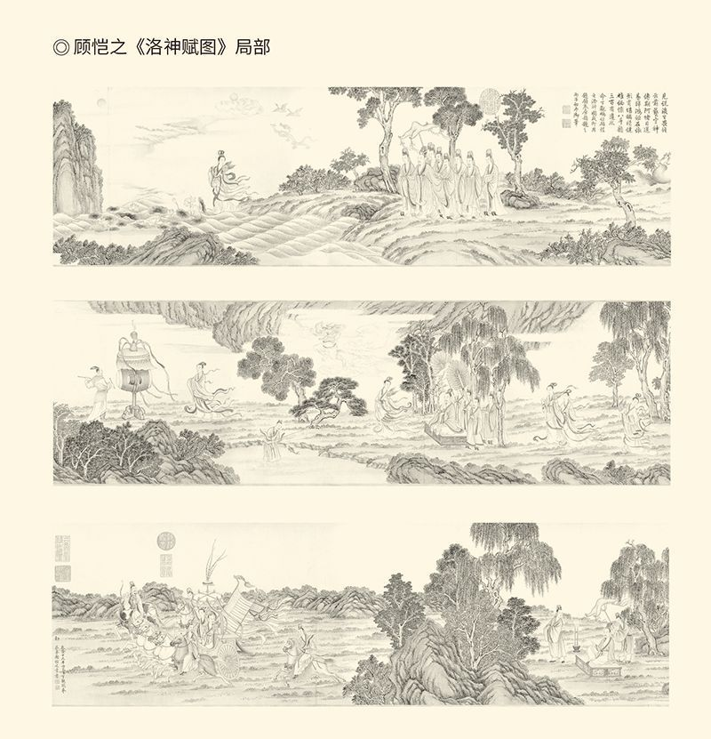

据清代丁观鹏摹本，现藏于台北故宫博物院。 曹植《洛神赋》一出，于是有了吟诵梦中情人的千古流传之佳句：翩若惊鸿，婉若游龙。荣曜秋菊，华茂春松。髣髴兮若轻云之蔽月，飘飖兮若流风之回雪。远而望之，皎若太阳升朝霞；迫而察之，灼若芙蕖出渌波。

实际上就连儒家伦理，也都建立在情感真实的基础之上。在孔子他们看来，人最真实可靠的，莫过于亲亲之爱。父母爱子女，子女爱父母，是与生俱来和不证自明的，需要的只是发扬光大。因此，从“父慈子孝”出发，便不难做到“君仁臣忠”，天下也就祥和太平。

情感的真实，岂是可有可无？

可惜在魏晋两代的政权内部，这种真实荡然无存。权臣篡位，宗室逼宫，亲人反目，骨肉相残。曹丕与曹植和曹彰兄弟固然水火难容，司马家族更是刀兵相见。他们不但不讲亲情，就连起码的事实和道理都不讲。

晋武帝的儿子楚王司马玮就死不瞑目。他原本是奉皇后贾南风之命杀了汝南王司马亮的，却被以矫诏的罪名绑赴刑场。临刑前，二十一岁的司马玮从怀里拿出青纸诏书对监斩官说：为了国家受诏而行，竟落得这个下场！那监斩官也只能低头流泪，不敢仰视。[16]

请问，此时此刻，真实在哪里？

谁都清楚，谁都不说。

于是我们不难理解王戎，他其实是时代的缩影。实际上，在一个不真实的时代追求真实，这本身就是悖论。因此魏晋对核心价值的种种追求，就只能变态畸形，充满了纠结。王戎如此，其他人也一样。

比如何晏。

[1] 见《晋书·王戎传》、《世说新语·排调》。​​​​​​​​​

[2] 见《世说新语·俭啬》。​​​​​​​​​

[3] 分别见《世说新语》之《容止》、《赏誉》、《雅量》及刘孝标注引《竹林七贤论》。​​​​​​​​​

[4] 见《世说新语·俭啬》刘孝标注引《晋阳秋》及戴逵之论。​​​​​​​​​

[5] 见《世说新语·惑溺》。​​​​​​​​​

[6] 见《世说新语·伤逝》。《晋书·王衍传》将此事记在王衍身上。​​​​​​​​​

[7] 见《世说新语·任诞》。​​​​​​​​​

[8] 见《世说新语·黜免》。​​​​​​​​​

[9] 见《晋书·桓温传》、《世说新语·言语》。​​​​​​​​​

[10] 见《世说新语·任诞》。​​​​​​​​​

[11] 见《世说新语·赏誉》。​​​​​​​​​

[12] 见《晋书·王述传》、《世说新语·方正》。​​​​​​​​​

[13] 见《世说新语·赏誉》。​​​​​​​​​

[14] 见《晋书·谢万传》、《世说新语·简傲》。​​​​​​​​​

[15] 见《晋书·顾恺之传》、《世说新语·巧艺》。​​​​​​​​​

[16] 见《晋书·司马玮传》。​​​​​​​​​



## 病态的自由

何晏没想到自己会死。

或者说，没想到司马懿会杀他。

魏晋玄学的创始人之一何晏，是何进的孙子、曹操的养子，从小在宫中长大。后来，他在司马和曹魏的政治斗争中站错了队，成为曹爽党羽，结果败者为寇。

不过，刚开始司马懿并没有逮捕何晏，反倒让他参加了对曹爽“谋反”一案的调查，而且事先告诉他涉案的共有八族。何晏则深挖细找卖力办案，终于查出了丁谧（读如密）等七人的罪行，拿着材料向司马懿汇报。

司马懿说：还差一个。

何晏情急之下脱口而出：难道是我？

司马懿说：正是。

于是何晏被满门抄斩。[1]

何晏就这样死了，尽管说起来他也是聪明人。当年曹操收编了何晏的母亲尹夫人，也想正式收他为儿子。这时何晏虽然年方七岁，却很有主见。他的办法，是在地上画了一个方框，自己站在里面。

曹操问：这是什么？

何晏说：何家的房子。

曹操也只好一笑了之。[2]

可惜何晏的这点小聪明，完全对付不了司马懿的老谋深算，宫廷和官场也早就被改造成冷酷无情的绞肉机。因此何晏即便重新站队也不行，只能去死。

不过何晏虽然死于非命，却并不妨碍他成为魏晋风度的代表人物。因为至少有三种风尚与他有关，甚至由他开风气之先，这就是谈玄、嗑药、男人女性化。

女性化的风气大约是从东汉末年开始的，但名气最大的还是何晏。他原本就长得白白净净，却无论走到哪里都粉白不离手，以便随时随地可以补妆。走路的姿势大约也婀娜多姿，还要一步一回头观看自己的影子。[3]

就算真是女人，也未必如此吧？

这就引起了魏明帝曹叡的好奇，他的办法是在大热天请何晏吃热汤面。于是何晏一边吃一边擦汗，结果那张脸越擦越白，这才知道他天生就是小白脸。即便如此，何晏仍然要使用化妆品，只不过我们不知道配方。[4]

当然，我们也不知道他何苦如此。

知道配方的是何晏所服之药。这种药叫五石散，东汉医圣张仲景就开过处方，作用是疗伤治病强身健体，正如伟哥的研发目的是治疗心脏病。同样，正如伟哥的“副作用”改变了人类生活，何晏也意外地体验到服用五石散的神奇效果。当然，他可能略为改动了一下药方。

五石散成了魏晋的伟哥。[5]

很难说这件事是否可以写进中国科技史。但这项科技创新成果及其应用，或许应该享有马镫子和印刷术的历史地位。马镫子增强了骑兵的作战能力，从而造就了欧洲的骑士阶层；印刷术打破了特权阶层对知识的垄断，使文化的大面积传播成为可能。那么五石散呢？

改变了士大夫的风度。

形成于两汉的士大夫，原本应该是正襟危坐衣冠楚楚的谦谦君子。因为按照儒家伦理，服饰是身份的标志、道德的象征。赤身裸体，衣冠不整，甚至穿着随便不合礼制，都会是很严重和不可原谅的行为。

但是嗑药的人顾不了这许多。因为药性发作以后，会有一系列的药物反应（比如全身发热然后发冷），弄不好还会死人。解毒的办法，是吃冷食，喝热酒，洗冷水澡，还要快走，名曰“行散”。至于衣服，自然是少穿或不穿，要穿也得是宽大的旧衣服，哪怕里面长虱子。

于是从何晏开始，风尚为之一变，名士的形象也慢慢变成了这个样子：宽衣博带，披头散发，脚拖木屐，手持麈尾，扪虱而谈。就连那些不嗑药的也见样学样，甚至装出抓虱子的动作，以为飘逸和潇洒。

这实在让人跌破眼镜。

服饰与心理和性格是统一的。外表变了，内心世界也会改变。或者反过来说也一样：模样变了，是因为思想起了变化。实际上魏晋名士早就想改头换面，药物反应只不过是借口。因为时代赋予他们的历史使命，就是突破儒家伦理的束缚，实现心灵的自由和思想的解放。

若为自由故，衣冠皆可抛。

的确，魏晋是崇尚自由的。有人送给僧人兼清谈家支道林两只鹤，支道林非常喜欢。为了留住它们，他剪掉了鹤翅的羽毛。有翅难飞的鹤低头看着自己的翅膀，神情十分沮丧。支道林感慨地说：既有凌云之志，岂肯做人玩物？于是细心调养，让鹤长好翅膀，任其飞翔。[6]

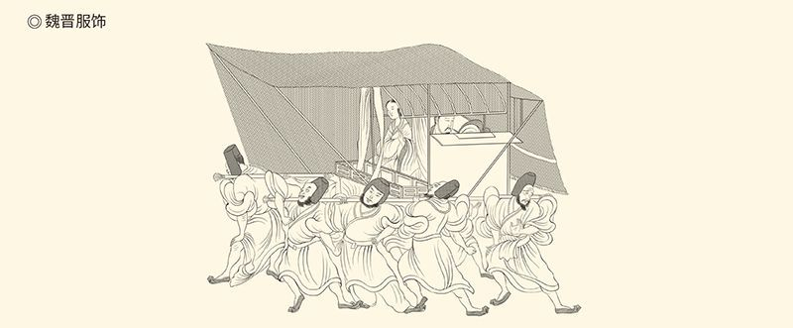

八仆抬舆图，据顾恺之《女史箴图》。

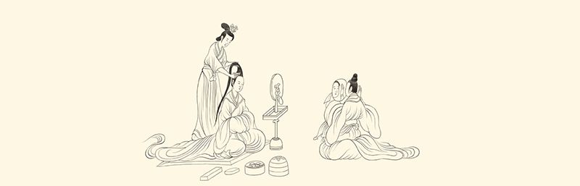

临镜梳妆图，据顾恺之《女史箴图》。

五石散问世后，风尚为之一变，魏晋名士爱上宽宽大大的衣裳。宽衣博带成为流行时尚，男子袒胸露臂，女子俊俏潇洒。

支道林能够如此，无疑因为他自己也向往自由，这才能将心比心。但他的这份同情心，恐怕很难加之于麻雀之类的其他飞禽，只会用于鹤，或者鹰。毕竟，鹤在中国文化系统中有着特殊的地位（比如焚琴煮鹤被视为典型的暴殄天物），它甚至象征着一种人生的理想和态度。

什么理想？什么态度？

真实、自由而漂亮地活着。

这其实是从庄子以来就有的价值追求，只不过魏晋在真实和自由之外再加漂亮。这是有道理的。因为真是自由的体现，美是自由的象征。不自由，就难以做到真实。不能够“从心所欲不逾矩”，就没有艺术。因此，自由而真实就一定漂亮。鹤，正是这种价值观的形象大使。

然而自由二字真是谈何容易，我们民族在历史上甚至对自由产生过恐惧感，或者视自由为贬义词，比如自由散漫或者胡作非为，最好的理解也不过自由自在。这其实并非真正意义上的自由（liberty）。[7]

如此重大的课题，当然只能从长计议。这里要说的是：魏晋对真实、自由和美的追求，都表现出一种病态。

玉璧般的卫玠就是这样，他是柔弱到连质地轻软的罗衫都不堪承受的，这岂非根本就是病人？实际上从顾影自怜的何晏，到弱不禁风的卫玠，表现出的都是病态美，只不过卫玠是身体有病，何晏是心理有病。[8]

有病的表现是嗑药、酗酒和清谈，它们的危害性则很难做出排行榜。就个人而言，最害人的自然是嗑药；就国家而言，最不可取的则是清谈。清谈当然自有价值，也未必一定误国，但清谈如果上瘾，那又与嗑药何异？政府官员如果只知清谈不务正业，又岂非有病？

酒也一样。饮酒当然不是病，酗酒就是，像阮籍的侄儿阮咸那样就更是。此人喝酒不用杯子，用瓮，诸阮围坐瓮前直接用嘴吸。如果猪闻到酒香赶来，便与猪共饮。这实在很难说是自由还是放任，解放还是堕落。[9]

问题是何以如此？

因为他们并不自由。正如阮籍所言，弥天大网笼罩着世界，没有谁能展翅飞翔。也许，只有在药性发作和醉生梦死之时，或者不切实际的高谈阔论之中，才多少能感觉到自由吧？这是在不自由时代体验的病态自由。[10]

显然，心理有病，归根结底是社会有病，因为健康的社会是不会以病人为美人的。现在唯一需要知道的，是当时的社会病到了什么程度，病因又是什么。

[1] 见《三国志·何晏传》裴松之注引《魏氏春秋》。​​​​​​​​​

[2] 见《世说新语·夙慧》。​​​​​​​​​

[3] 见《三国志·何晏传》裴松之注引《魏略》。​​​​​​​​​

[4] 见《世说新语·容止》。​​​​​​​​​

[5] 见《世说新语·言语》及刘孝标注引《魏略》、秦承祖（刘注误为秦丞相）《寒食散论》。隋代巢元方《诸病源候论》引西晋皇甫谧称“何晏耽声好色，始服此药，心加开朗，体力转强”，唐孙思邈《备急千金要方》称服五石散为“求房中之乐”，可见五石散实为壮阳药。皇甫谧是西晋医学家和史学家，著有中国第一部针灸学专著《针灸甲乙经》，时代离何晏又不远，他的话应该靠得住。对此药，鲁迅先生《魏晋风度及文章与药及酒之关系》、骆玉明《世说新语精读》有详细介绍，请参看。​​​​​​​​​

[6] 见《世说新语·言语》。​​​​​​​​​

[7] 严复即称：“夫自由一言，真中国历古圣贤之所深畏，而从未尝立以为教者也。”见严复《论世变之亟》。​​​​​​​​​

[8] 见《世说新语·容止》。​​​​​​​​​

[9] 见《世说新语·任诞》。​​​​​​​​​

[10] 阮籍《咏怀诗》之四十一云：天网弥四野，六翮掩不舒。​​​​​​​​​



## 畸形的独立

西晋永嘉五年（311），匈奴汉国将领羯人石勒大破晋军于苦县（今河南鹿邑），晋军将士十万多人无一幸免，王公大臣也悉数被俘，包括他们的元帅。

元帅叫王衍。

王衍字夷甫，琅邪临沂人，是王戎的堂弟，也是魏晋名士的代表人物之一。他的皮肤非常之白，以至于他的手跟麈尾的白玉柄很难区别。他也非常漂亮，王敦就说王衍跟众人坐在一起，就像珠玉在瓦片石块当中。[1]

何况王衍的风度也极好，王戎所谓“琼林玉树，自然是风尘外物”说的就是他，王导则说他高峻秀拔，有如壁立千仞。所以，王衍在士林中威望很高，甚至成为名士的标杆，人们一提起他几乎都是赞不绝口。[2]

然而壁立千仞的王衍在被俘之后却风骨全无。石勒问他晋军为什么会战败，他却回答自己并不管事，还劝那胡人趁机称帝。如此诿过于人又卖身投靠，让奴隶出身的石勒十分愤怒。他说：太尉名扬四海身居高位，怎么能说没有责任？我看破坏天下的罪魁祸首，正是您老人家！

结果，全身瘫软的王衍被扶了出去。

不过石勒倒也没想杀他，因为王衍实在漂亮。犹豫再三之后，心存恻隐的石勒问部下：本将纵横天下，从没见过这么有风采的，能饶他一死不？

部下说：他又不会为我们卖命，留着有什么用？

石勒说：那也不能动刀。

王衍终于没能像庾亮和李势妹那样死里逃生，他的漂亮只为自己换得了一种死法：在夜里被推倒的墙砸死。临死前，王衍追悔莫及地说：我等当年如能勤劳国事，不痴迷于清谈，也不至于会有今天啊！[3]

难怪桓温认为，北方的沦陷此人要负责任。[4]

很难说西晋的灭亡就该归咎于王衍的空谈误国，实际上这个王朝从诞生之日起就已经该死。至少，恢复封建制度的司马炎，酿成八王之乱的贾南风，还有他们在曹魏时期大搞阴谋诡计和宫廷政变的祖宗，也都是祸乱之源。

但王衍的两面性，同样毋庸置疑。

作为名士的标杆，王衍无疑是漂亮的。据说，山涛看见童年的他，曾惊讶地说：谁家女人，能生出这样的孩子！王衍也是潇洒的。由于痛恨老婆贪财，他发誓口中绝不提“钱”字。老婆不信，吩咐婢女用钱把床围起来。王衍的办法则是喊了一声：来人呀！把这些东西拿走！[5]

不清高吗？清高。

然而清高的王衍其实势利。他的女儿原本嫁给了太子司马遹为妃，司马遹受贾皇后迫害，王戎立即上表朝廷提出离婚。他担任宰辅后，也不以国家安危为念，而是费尽心机为自己留后路，还自鸣得意地说狡兔就得有三窟。他的贪生怕死和卖国求荣，其实不足为奇。[6]

看来追求真实的魏晋，也同时弥漫着虚伪。或者准确地说，魏晋的时代特征就是充满矛盾：漂亮又丑陋，清高又贪婪，潇洒又势利，高雅又庸俗，真实又虚伪。这就像西方人看不懂的日本人：好斗又温和，喜新又守旧，崇尚武力又极其爱美，倨傲自尊又彬彬有礼。

没错，菊花与刀。[7]

只不过在日本，菊是皇家族徽，刀是武士象征，魏晋则菊花和刀都在士族手中，既在陶渊明的东篱下，也在简文帝的华林园，还在王敦和桓温的军营里。因为就连两晋的皇族也原本是士族，并且以士族自居和自豪。

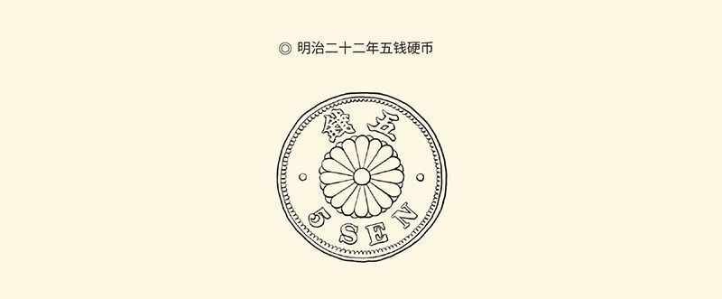

钱币背面为十六瓣八重表菊纹，为日本皇室家徽。

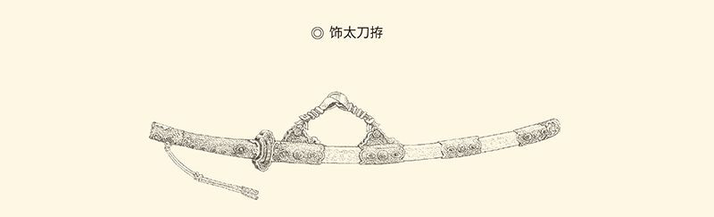

源自平安时期的朝廷最高等级仪式用太刀，只有皇族及参议以上的公卿可佩用。菊与刀，两者构成同一幅画，也揭示了日本国民性格的双重矛盾性。

士族才是魏晋的主人翁。

的确，中华之有士族，正如欧洲之有骑士，日本之有武士。他们都是相对独立的阶层，圈子意识很强，有自己的一整套价值体系、行为规范、道德观念和审美标准。比方说，以尊重女性为美德（欧洲骑士），以完成责任为天职（日本武士），以血统纯正为高贵（魏晋士族）。

然而魏晋的士族，与欧洲的骑士、日本的武士又是不同的。后者更在意的是自己的个人身份和职业标志，士族却相当看重家族的地位、血脉和传统。由是之故，骑士离开军团即为剑客，武士失去宗主便成浪人，魏晋之士如果出身寒门，或家道中落，那就什么都不是。

于是士族的独立，就无可避免地具有双重性。

实际上从汉末起，士大夫阶层就一直在寻求独立。这固然因为要反对外戚和宦官干政，更因为在他们看来，自己才是最能维护文化价值的人。这是他们的历史使命和社会责任，因此当仁而不让于皇帝。

这就为皇权政治所不能容忍，因此有党锢之祸。也就是说，在地方集权于中央，中央集权于皇帝的天下，是不允许任何人结党的。但不准结党，却不能不准成家，甚至还得鼓励。于是，一个家族如果世代为官又繁衍不息，他们就成了世家。当世家越来越多时，士族就独立了。

当然，是以家族的方式实现独立。

没人能够阻挡这一趋势，更何况司马睿的东晋原本靠世家大族的支持来建立。结果，是士权开始抗衡皇权，士族与皇族共治天下。至于政治生活以外的领域，更是天高皇帝远，文化的发展也就有了相对自由的空间。魏晋成为春秋战国以后又一思想活跃期，这是原因之一。

可惜，这种独立又是畸形的。

畸形有两层含义。第一，士族只是作为整体和群体相对独立，士族中的个人是不独立的。第二，士族作为群体的独立，也没有法律和制度的保障。帝国的统治者动辄可以将其族灭，哪怕他是名门望族。在这个问题上，举起屠刀的人并无顾忌。因为灭了九族，还有百家。

因此，士族在魏晋其实没有安全感。而且，正因为他们与皇族共治天下，反倒比没有资格参与政治的其他人更没有安全感，尽管那个时代据说是他们的。

这实在是一个悖论。

时代的悖谬必定造成心理的扭曲，魏晋士族比任何人都更能感受到生命的无常。何况没有个体的独立，就没有人格的独立；没有人格的独立，就没有意志的自由。结果，便只有无穷无尽的纠结和烦恼。因为他们独立了，却弄不清站在哪里；他们自由了，却不知路在何方。

那么，不想也罢。

人无远虑，必有近忧。反过来，近忧无法破解，就只能诉诸远虑。于是玄学应运而生并大行其道。因为玄学之为玄学，就在玄远。玄远在政治上没有风险，反倒为思想的驰骋开辟了广阔天地，岂能不大受欢迎？

更重要的是，玄学为魏晋追求的核心价值提供了理论依据。按照何晏和王弼的观点，万物以无为本，无是最高的真实。要想不虚伪，就只能虚无。一无所有，当然真实；无为则无不为，这就自由。自由而真实，也就漂亮。至于独立与否，可以暂时不管。

玄学取代儒学，原因即在于此。

但这是具有讽刺意义的。因为士族成为士族，原因在独尊儒术。熟读儒家经典，才能世代为官为宦。因此，为了垄断仕途，就必须坚持儒家路线，让士族成为统治阶级。现在，士族占领了上层建筑，儒学却丢失了舆论阵地，岂非悖谬？如此悖谬，人心岂能不乱？

当然如此。只不过，乱有乱的意义。

[1] 见《晋书·王衍传》、《世说新语·容止》。​​​​​​​​​

[2] 见《世说新语·赏誉》。​​​​​​​​​

[3] 见《晋书·王衍传》。​​​​​​​​​

[4] 见《世说新语·轻诋》。​​​​​​​​​

[5] 见《晋书·王衍传》，《世说新语》之《识鉴》、《规箴》。​​​​​​​​​

[6] 见《晋书·王衍传》。​​​​​​​​​

[7] 日本文化的双重性被美国人类学家本尼迪克特写成了一本广为流传的著作，书名就叫《菊与刀》，国内有译本。​​​​​​​​​



## 非病不可

中华文明早该大病一场。

人都是要生病的，文明也一样。而且严格地说，没有哪种文明能够一成不变地长久维持良好状态，正如没有谁能万寿无疆永远健康。相反，任何文明一旦成熟，就会开始糜烂，从成熟走向烂熟，从鼎盛走向衰亡。这时，命运和选择就只有两种：要么一病不起，要么浴火重生。

幸运的是，我们民族选择了后者。

实际上中华文明能够三千七百年不中断，成为人类历史上唯一延续至今的第一代文明，就因为我们能够通过大动荡实现大整合。这就像一个人病后产生了抗体，获得了免疫力，甚至新的生命，未必不是好事。

魏晋南北朝，就是这样一次大动荡。

之前则是春秋战国。春秋战国动荡的结果，是产生了第一帝国（秦汉）和汉文明。魏晋南北朝动荡的结果，则是产生了第二帝国（隋唐）和唐文明。因此，史家往往将二者相比较：魏晋相当于春秋，南北朝相当于战国。

这当然有道理。事实上，两次大动荡都因为前一种文明出了问题。春秋面临周文明的崩溃，魏晋面临汉文明的危机，总之是老祖宗风光不再，新问题层出不穷。不同之处仅仅在于：周的差错在制度，汉的麻烦在文化。

因此春秋战国以后，诞生的便是新制度。魏晋南北朝以后，诞生的则是新文化。与汉文明相比，唐文明更具有开放性和兼容性，就连独尊儒术也变成了三教合流（儒释道），尽管官方思想和主流意识形态仍是儒学。

这就是魏晋南北朝的作用。

或者说，汉文明的危机，就是儒家思想的危机。

儒学原本没有危机。当它作为民间思想存在时也是生机勃勃的，孟子甚至还有一种咄咄逼人的气势。这种表现为“浩然之气”的正义感和责任感，恰恰是儒学中最可宝贵的东西，即便在魏晋也并未泯灭。

就说周顗（读如义）。

周顗也是魏晋名士，名士的派头和毛病一点不少，比如啸、饮酒、口出狂言等等。他落难时，曾经得到过王敦的帮助，跟王导的关系更是好到十分随便。有一次，王导枕在他膝盖上指着他的肚子说：这里面都有些什么？周顗回答：空洞无物，但像你这样的能装几百个。[1]

然而王敦兵变时，周顗却坚决维护中央政府，与王敦交战阵前。战败后又奉命出使王营，与王敦当面交涉。

王敦问：你为什么辜负我？

周顗答：大人的戎车冒犯朝廷，下官很惭愧地率领六军出战，没想到王师不能振作，因此辜负了大人。

王敦又问：近来作战还有余力吗？

周顗又答：只恨力不足，哪有余？

王敦听了当然咬牙切齿，于是有人劝周顗逃亡。周顗却说：身为朝廷大臣，岂能在国家危难之际苟且偷生？结果周顗被王敦杀害。死前，周顗大骂王敦乱臣贼子。奉命前来抓捕他的人用戟砍他的嘴，鲜血一直流到脚下，周顗依然神色自若，旁观者无不泪流满面。[2]

于是，王彬站了出来。

王彬是王导和王敦的堂弟，也是周顗的朋友。虽然周顗生前并不看重王彬，王彬却仍然满怀敬意，不顾王敦的淫威到周顗灵前痛哭一场，然后去见王敦。[3]

王敦问：你的脸色怎么这样难看？

王彬说：刚刚哭过伯仁（周顗字）。

王敦说：他自己找死，再说人家也看不上你。

王彬抗声回答：伯仁忠厚长者，又是您的亲友，无辜被害谁不悲伤！反倒是哥哥您，犯上作乱，陷害忠良，图谋不轨，恐怕要祸及满门。我们王家麻烦大了！

王彬说得声泪俱下，王敦听了暴跳如雷。他说：你小子如此狂妄悖谬，以为我不敢杀你吗？

旁边的王导赶快打圆场，劝王彬下拜谢罪。

王彬说：脚疼，跪不下来。

王敦说：下跪和砍脑袋，哪个更疼？

王彬却不理不睬，毫无惧色。[4]

这实在让人肃然起敬。

周顗和王彬的表现，在魏晋风度就叫雅量，在儒家伦理就叫气节，可见魏晋风度跟儒家伦理未必冲突，甚至还有相通之处。但不管怎么说，人要有一点精神。这种精神让人敬重，也让人敬畏。实际上，周顗被害前，王敦是一见到他就要以扇遮面，或者拼命扇扇子的。[5]

儒家思想恰恰能够培养这种精神。事实上，儒学对汉文明的贡献，就是提供了核心价值和一整套可操作的行为规范，比如仁义礼智信。这些价值观念和道德规范是否需要和可以继承，自然不妨从长计议。不过在当时，却无疑保证了社会的安定和人心的稳定。

这正是儒学的意义所在。至少，有这么一些观念作为全民共识，统一的帝国就有了统一的思想，也就不但能够实现书同文，还能实现行同伦。因此，汉历史虽被王莽拦腰砍断，汉文明却不但没有断裂，反倒走向了世界。

儒家伦理不是信仰，胜似信仰。

然而儒学又毕竟不是信仰。信仰可以不讲道理，因为信仰是对超自然、超世俗之存在坚定不移的相信，因此要么坚信不疑，要么不予理睬，没什么可讨论的。

相反，儒学则是纯世俗的。儒家虽然也讲天命，但孔孟的天意其实是民意，董仲舒的天则不但不超自然，还与人合一。所以儒学不是宗教。它能够成为维护王朝统治的工具，不是靠信仰，而是靠权威。一旦王纲解纽，儒学就会权威顿失，汉民族的精神支柱也会轰然倒塌。

魏晋便正是如此。皇帝也好，礼教也罢，谁都不是老大，谁都没有权威。简文帝司马昱去世后，十一岁的孝武帝继位，到日暮时分仍不举丧。身边人说：皇上，依礼该哭了。孝武帝却说：想哭就哭，哪能规定时间？[6]

礼崩乐坏啊！

崩坏未必不是好事，正如儒学的独尊自有原因。事实上，正因为独尊的儒学失去了权威，我们民族才迎来了又一次思想大解放、文化大繁荣，而且是先有思想大解放（魏晋），后有文化大繁荣（隋唐）。

独尊的思想和思想的独尊，岂非可以不要？

当然。如果是小国寡民的城邦时代，就不会有；如果是法治健全的现代国家，就不需要。由农业民族建立的统一大帝国，却不能没有政治和思想的权威。一旦失去，就会人心涣散，国家分裂，变成一盘散沙。

三国和两晋，十六国和南北朝，便是证明。

然而有此一劫，却该额手称庆。因为事实证明，此前帝国的文治和武功都已走到尽头，再无生命活力。否则区区一董卓，又岂能让好端端的大汉王朝土崩瓦解？

不难想象，如果没有后来发生的一切，我们的文明便大约只能慢慢老去，一点一点地枯萎、衰败、腐朽，最后烂死，或者被外来的蛮族彻底摧毁，就像罗马。

这是文明的生命规律，除非你能关机重启。

魏晋南北朝，就是这样一次机会。

但，谁又能刷新页面呢？

[1] 见《晋书·周顗传》、《世说新语·排调》。​​​​​​​​​

[2] 见《晋书·周顗传》、《世说新语·方正》及刘孝标注引《晋阳秋》。其中“战有余力”一段《晋书·戴若思传》称为戴渊（戴若思）故事。另外，周顗之死与王导有关，“吾虽不杀伯仁（周顗字），伯仁由我而死”即典出于此。​​​​​​​​​

[3] 王彬、王敦、王导的祖父都是王览。​​​​​​​​​

[4] 见《晋书·王彬传》。​​​​​​​​​

[5] 见《晋书·周顗传》、《世说新语·品藻》。​​​​​​​​​

[6] 见《世说新语·言语》。​​​​​​​​​



## 走向南北朝

重建核心价值和实现文化复兴的使命，照理说应该由士族来承担。因为他们是知识精英，也是两汉以后时代的主人。新文化不由他们建设，又该是谁，能是谁？

可惜，士族不堪此任。

产生于东汉延续到初唐的士族，是中华帝国独有的历史现象，其他民族和文明没有。欧洲的骑士也好，日本的武士也罢，都只是独立阶层，不是统治阶级。成为统治阶级的只有中华的士族，时间则主要在魏晋。

可惜这个阶级很不称职，因为他们统治的方式就是不统治，既不主张也不作为。有的人甚至上任多时，都不知道自己担任何官何职，或者故意装作不知道。

比如王徽之。

王徽之的职务是参军（相当于参谋），起先在大司马桓温帐下，后来任桓温之弟车骑将军桓冲的骑兵参军。但无论在哪里，都蓬头垢面，衣冠不整，无所作为。

有一次，桓冲来视察工作。

桓冲问：你在哪个官署任职？

徽之答：经常看见有人牵马来，好像是马曹。

桓冲又问：有几匹马？

徽之答：不问马。

桓冲再问：近来死了几匹？

徽之答：未知生，焉知死。[1]

两句话都出自《论语》，牵涉到两件事情。第一件事是马厩失火，孔子只问伤人了没有，不问伤没伤马。第二件事是子路问什么是死亡，孔子答：未知生，焉知死。王徽之的两处引用，都是故意断章取义，卖弄小聪明。[2]

对此，桓冲无可奈何，徽之则更加放荡不羁，有一次甚至坐进桓冲的车里，还说长官岂能独占一车！桓冲拿他没有办法，只好在某次见到王徽之时对他说：你来的时间也不短了，好好工作，我尽快提拔你！

王徽之却不回答，只是看着高处，然后用手板支着脸蛋说：大清早到西山去，那里的空气很清新。[3]

呵呵，这就是魏晋风度。

这样的风度当然误国误民，也是自掘坟墓。试想，一个政权如果号称属于某个阶级，而这个阶级中的人却以玩世不恭的态度对待它，请问还不该亡吗？

挡都挡不住。

实际上两晋之亡在于有病，而病因就在士族。士族与贵族的区别，在于贵族靠血统世袭爵位，士族靠门第垄断仕途。保证这一特权的制度，则叫九品中正制。

九品中正制又叫九品官人法。具体地说，就是把官职分成九等，叫官品；候选人的基本条件和综合评估也分成九等，叫乡品。评定乡品的叫中正（中正官），朝廷的吏部则比照中正评定的乡品给予官品。这就是荐举制，既不同于两汉的察举，也不同于隋唐以后的科举。

荐举是曹魏时期陈群的发明，乡品的评定也要看各方面的条件和本人的表现。但是到了东晋，就只看门地。门地就是门和地，即门第和郡望（籍贯）。比如太原王氏是西晋名门，琅邪王氏是东晋望族。王徽之可以在桓冲面前傲慢无礼，就因为他属于琅邪王氏，是王导的族人。

门第和郡望决定着人的命运。名门望族的子弟，不需要任何考核就能给予较高的官品，叫“门地二品”（一品永远空缺）。寒门和庶族则相反，只能做低级官员。由此造成的局面，就叫“上品无寒门，下品无势族”。[4]

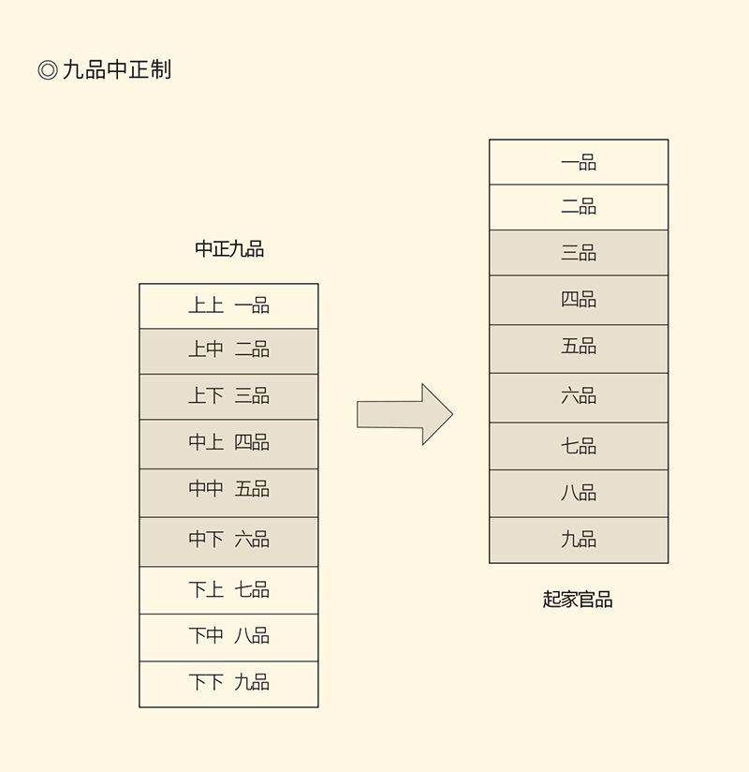

九品中正制，又称九品官人法，始于曹魏，至西晋渐趋完备，南北朝又有所变化。上承两汉察举制，下启隋唐科举制，为中国封建社会三大选官制度之一。中正官由朝官兼任，依照家世、行状，负责评定同籍的士人的品级，供吏部选官参考。 起家官品是入仕者初次被授予职位的官品。据阎步克《品位与职位》的研究，中正品的一品及七、八、九品虚悬不用。官品与中正品的对应只是一种大致趋势，并非法制规定。

结果又如何呢？

帝国没有了激励机制，个人没有了奋斗目标。一个世家子弟，几乎刚生下来就有做官的资格，那又何必努力何必奋斗？因此即便为官一任，也不造福一方。如果有人认真工作，还要被嘲笑，被讥讽，被视为俗气。

至于国家的兴亡，自然不必也不会关心。因为他们的荣华富贵是家族的门第和郡望决定的，不是王朝和皇上的恩典，那又何必管帝国的死活？因此高级士族中人大多只知有家，不知有国。国难当头，首先想到的是保家，不是卫国，王衍的狡兔三窟和卖主求荣就是证明。

有趣的是，帝国似乎也没指望这些家伙保卫自己，朝廷授予世家子弟的大多是清要之职，地位高，待遇好，事务少，责任轻。繁杂而辛苦的工作，都交给庶族寒门。久而久之，上层社会便充斥着无能之辈。除了清谈误国和腐化堕落，其他什么都不会，只能做寄生虫。

然而待遇和特权却一点也不少。根据西晋政府颁布的占田令，官员可以按级别占有近郊田。一品五十顷，依次递减到九品十顷。更重要的是，法令颁布之前大族多占的田亩并不需要清退，没占够数的却可以“依法”补足，真不知道帝国中央对贪腐的态度是遏制还是鼓励。[5]

至少，也是默许。

◎ 西晋占田制

在占田制的法令中，对平民、贵族和一般官员各有所规定。

平民

|  |  |  |  |  |
| --- | --- | --- | --- | --- |
| 受田人 | 年龄 | 占田数（自有耕用） | 课田数（供完税用） | 共计耕作数 |
| 丁男 | 16-60 | 70亩 | 50亩 | 120亩 |
| 次丁男 | 13-15 / 61-65 | 70亩 | 25亩 | 95亩 |
| 丁女 | 16-60 | 30亩 | 20亩 | 50亩 |
| 次丁女 | 13-15 / 61-65 | 30亩 | - | 30亩 |

王公贵族

|  |  |
| --- | --- |
| 封国大小 | 近郊占田亩数 |
| 大国 | 1500亩 |
| 次国 | 1000亩 |
| 小国 | 700亩 |

对于贵族在京城近郊的占田数额，西晋政府作了明文规定；至于贵族在封国或食邑内的占田数额，则并无明确限制。

一般官员

|  |  |  |  |  |
| --- | --- | --- | --- | --- |
| 官品 | 占田数 | 佃客数 | 每户佃客平均耕数 | 惠帝元康元年赠给 |
| 一品 | 5000亩 | 50户 | 100亩 | 荣田1000亩， 田騶(役隶)10人 |
| 二品 | 4500亩 | 50户 | 99亩 | 荣田800亩， 田騶(役隶)18人 |
| 三品 | 4000亩 | 10户 | 400亩 | 荣田600亩， 田騶(役隶)16人 |
| 四品 | 3500亩 | 7户 | 500亩 |  |
| 五品 | 3000亩 | 5户 | 600亩 |  |
| 六品 | 2500亩 | 3户 | 833亩 |  |
| 七品 | 2000亩 | 2户 | 1000亩 |  |
| 八品 | 1500亩 | 1户 | 1500亩 |  |
| 九品 | 1000亩 | 1户 | 1000亩 |  |

据《晋书·食货志》，《晋书·职官志》，金家瑞《西晋的占田制》。

社会不公的结果，是两晋比东汉更加迅速地腐朽。东晋倒数第三个皇帝孝武帝司马曜，甚至在三十五岁那年被自己的宠妃张贵人谋杀。原因则是好色的孝武帝跟三十岁的她开玩笑说：你这把年纪，就该废掉了。

结果，他自己当夜先被干掉。[6]

被谋杀的司马曜，其实是东晋最后一个皇帝，因为此后的安帝痴呆得不辨寒暑，恭帝则被刘裕废杀。孝武帝自己似乎也敏感地意识到末日将临。他被杀前不久，天上出现了彗星，这在古人眼里是不祥之兆。于是孝武帝说：敬你一杯酒吧，彗星呀彗星！自古以来哪有万岁天子！[7]

当然，也不会有万岁王朝。

这个时候，如果儒家伦理还有权威，事情也许会好办一些。因为儒家伦理尽管问题多多，却好歹是国家和民族的精神支柱。魏晋却只有门第观念，没有精神支柱。他们追求的真实、自由和美，只是少数人的专利和特权，没有也不可能成为全民共识，又岂能支撑帝国的大厦？

支柱倒塌的结果，是精神的空虚、心理的变态，比如酗酒和嗑药，再加奢侈和斗富。最离谱的，是晋武帝司马炎为了帮舅舅比阔，赐给他一株二尺高的珊瑚树。洛阳富豪石崇见了，却不屑一顾地将其砸碎，然后摆出自己的珊瑚树任由那位国舅爷挑选，株株更高更漂亮。[8]

如此炫富，岂非变态？

变态并不奇怪，因为靠垄断仕途起家的士族其实是文化暴发户。暴发户都是要炫富的，因此连同名士们自鸣得意的雅量、清高和洒脱，都带有炫耀和标榜的意味。他们追求的真实、自由和美，竟只能通过佯狂、醉酒和男人女性化来实现，这说明这个阶级完全没有底气。

士族注定只能是文明的过客。

这就跟春秋战国的大夫和士并不相同。后者是生机勃勃的新生力量，代表着方兴未艾的地主阶级，腐朽没落的只是上层的领主阶级。这时，华夏文明当然可以通过自下而上的方式，实现自我修复和自我更新。但即便如此，也仍要借助华夏化的蛮夷，比如齐，比如楚，比如秦。

因此，新文化的创建不但不能指望士族地主阶级，甚至不能单靠汉民族来完成。种种事实都证明，政治需要新制度，文明需要新生命，民族需要新血液。动荡和分裂只不过意味着新的整合，而整合的前提是融合。

中华的历史，势必走向南北朝。

本卷终

请关注下卷《南朝，北朝》

[1] 见《晋书·王徽之传》、《世说新语·简傲》。​​​​​​​​​

[2] 不问马，见《论语·乡党》；未知生，焉知死，见《论语·先进》。​​​​​​​​​

[3] 见《晋书·王徽之传》、《世说新语·简傲》。​​​​​​​​​

[4] 见《晋书·刘毅传》载《请罢中正除九品疏》。​​​​​​​​​

[5] 见《晋书·食货志》。​​​​​​​​​

[6] 见《晋书·孝武帝纪》。​​​​​​​​​

[7] 见《晋书·孝武帝纪》、《世说新语·雅量》。​​​​​​​​​

[8] 见《晋书·石崇传》、《世说新语·汰侈》。​​​​​​​​​